北京市政府采购项目
竞争性磋商文件示范文本
（2026年版）

项目名称：额度外—2026年丰台区职业教育中心学校芳群园校区四楼改造其他建筑工程采购项目
项目编号/包号：11010626210200029028-XM001
采 购 人：北京市丰台区职业教育中心学校
采购代理机构：北京宝辰工程管理股份有限公司

使用说明

为促进政府采购活动的公开、公平和公正进行，进一步优化我市政府采购营商环境，提高竞争性磋商文件编制质量和采购工作效率，根据政府采购有关法律法规及政策要求，会同有关单位研究制定了《北京市政府采购项目竞争性磋商文件示范文本》（以下简称《示范文本》），并在我市政府采购项目中推广使用。
现根据使用情况及政府采购有关新政策要求，就《示范文本》进行更新。为提升政府采购透明度和效率，采用公开招标方式的项目应使用全流程电子化采购方式，采用其它方式的项目鼓励使用全流程电子化采购方式。
一、适用范围
《示范文本》适用于我市采用竞争性磋商方式采购的政府采购项目。
二、填写规则
条款中以空格和下划横线“___”形式标记的部分，为采购人或采购代理机构需要填写的内容。采购人或采购代理机构应根据采购项目具体特点和实际需要进行具体化填写，确实没有需要填写的，在空格或下划横线“___”中用“ / ”标记。
条款中以“□”形式标记的内容，为采购人或采购代理机构需要确定的选项。编制竞争性磋商文件时，适用于本项目的选项标记为“■”，不适用于本项目的选项标记为“□”。
三、提示条款
《示范文本》中 “（）”形式标记的红色斜体内容，属于提示编制竞争性磋商文件的注意事项，竞争性磋商文件发出前，有关提示内容应予以删除。
四、资料表的运用
为了便于供应商高效阅览、避免遗漏重点内容，《示范文本》对第二章“供应商须知”设置了资料表形式。“供应商须知资料表”用于进一步明确“供应商须知”正文中的未尽事宜，采购人或采购代理机构在编制竞争性磋商文件时，应根据采购项目实际需要，对于需要修改和补充的内容在资料表中选择和补充列明。“供应商须知资料表”与“供应商须知”正文内容不一致的，以“供应商须知资料表”为准。
为避免竞争性磋商文件编制过程中出现的相同内容在文件中前后不一致等错误，竞争性磋商文件尽量做到相同内容只出现一次，其他章节涉及有关内容的，以标明条款号引用的方式体现。
五、采购需求与合同草案条款
《示范文本》在第四章“采购需求”部分列出了需求大纲供采购人或采购代理机构参考。
采购人或采购代理机构应当依据《中华人民共和国民法典》等有关法律法规和政策要求，结合采购项目合同类型和特点，规范拟定和签署项目采购合同。在拟定合同草案条款时，应优先选择国家或行业制定推荐的有关标准或示范合同文本。
六、响应文件格式的统一与简化
为便于供应商制作响应文件，便于磋商小组评审时统一标准，《示范文本》对适宜的内容提供了统一的响应文件参考格式，尽可能对格式中需要填列的内容进行了简化，尽可能减少了格式中需要签字、盖章的要求。
七、实施及修改
请北京市各级预算单位、采购代理机构认真组织好《示范文本》的推广使用，使用中有任何意见建议，请及时与北京市财政局政府采购管理处联系。我们将及时总结经验，以进一步修订完善《示范文本》并协同推进其规范运用。
采购人或采购代理机构可根据法律法规、政府采购政策文件等更新情况或项目具体特点，对示范文本适当进行更新或调整。

目 录

第一章 采购邀请 1
第二章 供应商须知 5
第三章 评审方法和评审标准 15
第四章 采购需求 29
第五章 合同草案条款 31
第六章 响应文件格式 137

注：采购文件条款中以 “■”形式标记的内容适用于本项目，以“□”形式标记的内容不适用于本项目。

第一章 采购邀请

一、项目基本情况
1.项目编号：11010626210200029028-XM001
2.项目名称：_额度外—2026年丰台区职业教育中心学校芳群园校区四楼改造其他建筑工程采购项目_
3.采购方式：竞争性磋商
4.项目预算金额：107.066711万元、项目最高限价（如有）：107.066711万元
5.采购需求：
包号 | 标的名称 | 采购包预算金额  （万元） | 数量 | 简要技术需求或服务要求
01 | 额度外—2026年丰台区职业教育中心学校芳群园校区四楼改造其他建筑工程采购项目 | 107.066711 | 1项 | 完成额度外—2026年丰台区职业教育中心学校芳群园校区四楼改造其他建筑工程采购项目所需全部内容，包括拆除工程、装饰装修工程、电气工程、土建及配套工程等内容。详见图纸及工程量清单。

6.合同履行期限：40日历天
7.本项目是否接受联合体：□是 ■否。

二、申请人的资格要求（须同时满足）
1.满足《中华人民共和国政府采购法》第二十二条规定；
2.落实政府采购政策需满足的资格要求：
2.1 中小企业政策
■本项目不专门面向中小企业预留采购份额。
2.2 其它落实政府采购政策的资格要求（如有）：近三年内，本项目磋商截止期前，被“信用中国”网站列入失信被执行人和重大税收违法案件当事人名单的、被“中国政府采购网”网站列入政府采购严重违法失信行为记录名单（处罚期限尚未届满的）的供应商，不得参与本项目。。
3.本项目的特定资格要求：

3.1本项目是否属于政府购买服务：
■否
□是，公益一类事业单位、使用事业编制且由财政拨款保障的群团组织，不得作为承接主体；
3.2其他特定资格要求：（1）供应商须同时具有有效的建筑装修装饰工程专业承包二级[新]及以上资质、具有有效的安全生产许可证；（2）非北京市建筑企业，应提供有效的《外省市建筑业企业进京施工备案信息》；（3）项目经理须具有建筑工程专业二级（含）以上注册建造师执业资格和有效的安全生产考核合格证书（简称B本），且在确定成交时不得担任其他在施建设工程的项目经理；（4）供应商没有处于被责令停业，投标资格被取消，财产被接管、冻结，破产状态；（5）供应商在最近三年内（2023年6月25日至2026年6月24日）没有骗取中标和严重违约及重大工程质量问题。

三、获取采购文件
1.时间：2026年 6 月 26日至2026年 7 月 2 日，每天上午9:00至12:00，下午12:00至17：00（北京时间，法定节假日除外）。
2.地点：北京市政府采购电子交易平台
3.方式：供应商使用CA数字证书或电子营业执照登录北京市政府采购电子交易平台（http://zbcg-bjzc.zhongcy.com/bjczj-portal-site/index.html#/home）获取电子版竞争性磋商文件。
4.售价：0元。

四、响应文件提交
截止时间：2026年7月 8 日9点30分（北京时间）。
地点：北京市政府采购电子交易平台。

五、开启
时间：2026年7月 8 日9点30分（北京时间）。
地点：北京市政府采购电子交易平台。

六、公告期限
自本公告发布之日起3个工作日。

七、其他补充事宜
1.本项目需要落实的政府采购政策：《中华人民共和国政府采购法》（主席令第68号）、《关于调整优化节能产品、环境标志产品政府采购执行机制的通知》（财库〔2019〕9号）、《关于印发环境标志产品政府采购品目清单的通知》（财库〔2019〕18号）、《关于开展政府采购信用担保试点工作的通知》（财库〔2011〕124号）、《关于印发<政府采购促进中小企业发展管理办法>的通知》（财库〔2020〕46号）、《财政部、司法部关于政府采购支持监狱企业发展有关问题的通知》（财库〔2014〕68号）、《三部门联合发布关于促进残疾人就业政府采购政策的通知》（财库〔2017〕141号）等_。
2.本项目采用全流程电子化采购方式，请供应商认真学习北京市政府采购电子交易平台发布的相关操作手册（供应商可在交易平台下载相关手册），办理CA数字证书或电子营业执照、进行北京市政府采购电子交易平台注册绑定，并认真核实CA数字证书或电子营业执照情况确认是否符合本项目电子化采购流程要求。
CA数字证书服务热线 010-58511086
电子营业执照服务热线 400-699-7000
技术支持服务热线 010-86483801
2.1办理CA数字证书或电子营业执照
供应商登录北京市政府采购电子交易平台查阅 “用户指南”—“操作指南”—“市场主体CA办理操作流程指引” /“电子营业执照使用指南”，按照程序要求办理。
2.2注册
供应商登录北京市政府采购电子交易平台“用户指南”—“操作指南”—“市场主体注册入库操作流程指引”进行自助注册绑定。
2.3驱动、客户端下载
供应商登录北京市政府采购电子交易平台“用户指南”—“工具下载”—“招标采购系统文件驱动安装包”下载相关驱动。
供应商登录北京市政府采购电子交易平台“用户指南”—“工具下载”—“投标文件编制工具”下载相关客户端。
2.4 获取电子竞争性磋商文件
供应商使用CA数字证书或电子营业执照登录北京市政府采购电子交易平台获取电子竞争性磋商文件。
供应商如计划参与多个采购包的响应，应在登录北京市政府采购电子交易平台后，在【我的项目】栏目依次选择对应采购包，进入项目工作台招标/采购文件环节分别按采购包下载采购文件电子版。未在规定期限内按上述操作获取文件的采购包，供应商无法提交相应包的电子响应文件。
2.5编制电子响应文件
供应商应使用电子投标客户端编制电子响应文件并进行线上响应，供应商电子响应文件需要加密并加盖电子签章，如无法按照要求在电子响应文件中加盖电子签章和加密，请及时通过技术支持服务热线联系技术人员。
2.6提交电子响应文件
供应商应于响应文件提交截止时间前在北京市政府采购电子交易平台提交电子响应文件，上传电子响应文件过程中请保持与互联网的连接畅通。
2.7 开启响应文件
供应商于磋商文件规定的开启时间、在开启地点使用CA数字证书或电子营业执照登录北京市政府采购电子交易平台解密并开启响应文件。如因供应商问题，解密不成功，则响应无效。

八、对本次采购提出询问，请按以下方式联系。
1.采购人信息
名 称：北京市丰台区职业教育中心学校
地 址：北京市丰台区方庄芳古园二区9号
联系方式：王老师010-67633369-8222
2.采购代理机构信息
名 称：北京宝辰工程管理股份有限公司
地 址：北京市丰台区南四环西路188号（总部基地）六区16号楼6层
联系方式：赵子超13661290203
3.项目联系方式
项目联系人： 赵子超
电 话： 13661290203

第二章 供应商须知

供应商须知资料表

本表是对供应商须知的具体补充和修改，如有矛盾，均以本资料表为准。
条款号 | 条目 | 内容
2.2 | 项目属性 | 项目属性：  □服务  □货物  ■工程
2.3 | 科研仪器设备 | 是否属于科研仪器设备采购项目：  □是  ■否
3.1 | 现场考察 | ■不组织  □组织，考察时间：___年___月___日___点___分  考察地点：___________。
3.1 | 磋商前答疑会 | ■不召开  □召开，召开时间：___年___月___日___点___分  召开地点：___________。
4.3.5 | 标的所属行业 | 本项目采购标的对应的中小企业划分标准所属行业：
  包号 | 标的名称 | 中小企业划分标准所属行业
  01 | 额度外—2026年丰台区职业教育中心学校芳群园校区四楼改造其他建筑工程采购项目 | 建筑业
10.2 | 报价 | 报价的特殊规定：  □无  □有，具体情形：___________。
11.1 | 磋商保证金（本项目不收取） | 磋商保证金金额：  01包： / ；  … 包： / 。  磋商保证金收受人信息： / 。
11.8.5 | 磋商保证金（本项目不收取） | 磋商保证金不予退还的其他情形：  □无  □有，具体情形：___________。
12.1 | 响应有效期 | 自响应文件提交截止之日起算90日历天。
17.2 | 解密时间 | 解密时间： 30 分钟（建议不少于10分钟）
20.1 | 确定成交供应商 | 采购人是否授权磋商小组直接确定成交供应商：  ■否  □是  成交候选人并列的，按照以下方式确定成交供应商：得分且投标报价均相同的，以 施工方案及技术措施 得分高者为中标人。
23.5 | 分包 | 本项目是否允许分包：  ■不允许  □允许，具体要求：_______。  （1）可以分包履行的具体内容：_______；  （2）允许分包的金额或者比例：_______；  （3）其他要求：_______。
23.6 | 政采贷 | 为更大力度激发市场活力和社会创造力，增强发展动力，按照《北京市全面优化营商环境助力企业高质量发展实施方案》（京政办发〔2023〕8号）部署，进一步加强政府采购合同线上融资“一站式”服务（以下简称“政采贷”），北京市财政局、中国人民银行营业管理部联合发布《关于推进政府采购合同线上融资有关工作的通知》（京财采购〔2023〕637号）。有需求的供应商，可按上述通知要求办理“政采贷”。
24.1.1 | 询问 | 询问提出形式：以书面形式送达，同时询问文件扫描件发至采购代理机构邮箱,邮箱：13661290203@163.com。
24.3 | 联系方式 | 接收询问和质疑的联系方式  联系部门：北京宝辰工程管理股份有限公司代理部；  联系电话：赵子超13661290203；  通讯地址：北京市丰台区南四环西路188号（总部基地）六区16号楼6层。
25 | 代理费 | 收费对象：  ■采购人  □成交供应商  收费标准：本项目招标代理服务费暂估合同金额为12,663.00元，最终招标代理服务费收费标准参考原《招标代理服务收费管理暂行办法》计价格[2002]1980号文和发改价格[2011]534号执行，收费基数以中标金额为基数计算但不超过暂估合同金额；  缴纳时间：在完成招标工作、中标通知书发出，专项经费到账且乙方提供相应有效的发票后15个工作日内付款。

供应商须知

一 说 明
- 采购人、采购代理机构、供应商、联合体
  - 采购人、采购代理机构：指依法进行政府采购的国家机关、事业单位、团体组织，及其委托的采购代理机构。本项目采购人、采购代理机构见第一章《采购邀请》。
  - 供应商（也称“申请人”）：指向采购人提供货物、工程或者服务的法人、其他组织或者自然人。
  - 联合体：指两个以上的自然人、法人或者其他组织组成一个联合体，以一个供应商的身份共同参加政府采购。
- 资金来源、项目属性、科研仪器设备采购
  - 资金来源为财政性资金和/或本项目采购中无法与财政性资金分割的非财政性资金。
  - 项目属性见《供应商须知资料表》。
  - 是否属于科研仪器设备采购见《供应商须知资料表》。
- 现场考察、磋商前答疑会
  - 若《供应商须知资料表》中规定了组织现场考察、召开磋商前答疑会，则供应商应按要求在规定的时间和地点参加。
  - 由于未参加现场考察或磋商前答疑会而导致对项目实际情况不了解，影响响应文件编制、报价准确性、综合因素响应不全面等问题的，由供应商自行承担不利评审后果。
- 政府采购政策（包括但不限于下列具体政策要求）
  - 采购本国货物、工程和服务
    - 政府采购应当采购本国货物、工程和服务。但有《中华人民共和国政府采购法》第十条规定情形的除外。
    - 本项目如接受非本国货物、工程、服务参与响应，则具体要求见第四章《采购需求》。
    - 进口产品指通过中国海关报关验放进入中国境内且产自关境外的产品，包括已经进入中国境内的进口产品。关于进口产品的相关规定依据《政府采购进口产品管理办法》（财库〔2007〕119号文）、《关于政府采购进口产品管理有关问题的通知》（财办库〔2008〕248号文）。
  - 本国产品
本项目按照《国务院办公厅关于在政府采购中实施本国产品标准及相关政策的通知》（国办发〔2025〕34号）和《关于贯彻落实<国务院办公厅关于在政府采购中实施本国产品标准及相关政策的通知>的意见》（财库〔2025〕30号）有关要求，落实本国产品标准。
  - 中小企业、监狱企业及残疾人福利性单位
    - 中小企业定义：
      - 中小企业是指在中华人民共和国境内依法设立，依据国务院批准的中小企业划分标准确定的中型企业、小型企业和微型企业，但与大企业的负责人为同一人，或者与大企业存在直接控股、管理关系的除外。符合中小企业划分标准的个体工商户，在政府采购活动中视同中小企业。关于中小企业的判定依据《中华人民共和国中小企业促进法》、《关于进一步加大政府采购支持中小企业力度的通知》（财库〔2022〕19号）、《政府采购促进中小企业发展管理办法》（财库〔2020〕46号）、《关于印发中小企业划型标准规定的通知》（工信部联企业〔2011〕300 号）、《金融业企业划型标准规定》（银发〔2015〕309 号）等国务院批准的中小企业划分标准执行。
      - 供应商提供的货物、工程或者服务符合下列情形的，享受中小企业扶持政策：
（1）在货物采购项目中，货物由中小企业制造，即货物由中小企业生产且使用该中小企业商号或者注册商标；
（2）在工程采购项目中，工程由中小企业承建，即工程施工单位为中小企业；
（3）在服务采购项目中，服务由中小企业承接，即提供服务的人员为中小企业依照《中华人民共和国劳动合同法》订立劳动合同的从业人员。
      - 在货物采购项目中，供应商提供的货物既有中小企业制造货物，也有大型企业制造货物的，不享受中小企业扶持政策。
      - 以联合体形式参加政府采购活动，联合体各方均为中小企业的，联合体视同中小企业。其中，联合体各方均为小微企业的，联合体视同小微企业。
    - 在政府采购活动中，监狱企业视同小型、微型企业，享受预留份额、评审中价格扣除等政府采购促进中小企业发展的政府采购政策。监狱企业定义：是指由司法部认定的为罪犯、戒毒人员提供生产项目和劳动对象，且全部产权属于司法部监狱管理局、戒毒管理局、直属煤矿管理局，各省、自治区、直辖市监狱管理局、戒毒管理局，各地（设区的市）监狱、强制隔离戒毒所、戒毒康复所，以及新疆生产建设兵团监狱管理局、戒毒管理局的企业。
    - 在政府采购活动中，残疾人福利性单位视同小型、微型企业，享受预留份额、评审中价格扣除等促进中小企业发展的政府采购政策。残疾人福利性单位定义：享受政府采购支持政策的残疾人福利性单位应当同时满足以下条件：
      - 安置的残疾人占本单位在职职工人数的比例不低于25%（含25%），并且安置的残疾人人数不少于10 人（含10 人）；
      - 依法与安置的每位残疾人签订了一年以上（含一年）的劳动合同或服务协议；
      - 为安置的每位残疾人按月足额缴纳了基本养老保险、基本医疗保险、失业保险、工伤保险和生育保险等社会保险费；
      - 通过银行等金融机构向安置的每位残疾人，按月支付了不低于单位所在区县适用的经省级人民政府批准的月最低工资标准的工资；
      - 提供本单位制造的货物、承担的工程或者服务（以下简称产品），或者提供其他残疾人福利性单位制造的货物（不包括使用非残疾人福利性单位注册商标的货物）；
      - 前款所称残疾人是指法定劳动年龄内，持有《中华人民共和国残疾人证》或者《中华人民共和国残疾军人证（1 至8 级）》的自然人，包括具有劳动条件和劳动意愿的精神残疾人。在职职工人数是指与残疾人福利性单位建立劳动关系并依法签订劳动合同或服务协议的雇员人数。
    - 本项目是否专门面向中小企业预留采购份额见第一章《采购邀请》。
    - 采购标的对应的中小企业划分标准所属行业见《供应商须知资料表》。
    - 小微企业价格评审优惠的政策调整：见第三章《评审方法和评审标准》。
  - 政府采购节能产品、环境标志产品
    - 政府采购节能产品、环境标志产品实施品目清单管理。财政部、发展改革委、生态环境部等部门根据产品节能环保性能、技术水平和市场成熟程度等因素，确定实施政府优先采购和强制采购的产品类别及所依据的相关标准规范，以品目清单的形式发布并适时调整。依据品目清单和认证证书实施政府优先采购和强制采购。
    - 采购人拟采购的产品属于品目清单范围的，采购人及其委托的采购代理机构依据国家确定的认证机构出具的、处于有效期之内的节能产品、环境标志产品认证证书，对获得证书的产品实施政府优先采购或强制采购。关于政府采购节能产品、环境标志产品的相关规定依据《关于调整优化节能产品、环境标志产品政府采购执行机制的通知》（财库〔2019〕9号）。
    - 如本项目采购产品属于实施政府强制采购品目清单范围的节能产品，则供应商所报产品必须获得国家确定的认证机构出具的、处于有效期之内的节能产品认证证书，否则响应无效；
    - 非政府强制采购的节能产品或环境标志产品，依据品目清单和认证证书实施政府优先采购。优先采购的具体规定见第三章《评审方法和评审标准》（如涉及）。
  - 正版软件
    - 各级政府部门在购置计算机办公设备时，必须采购预装正版操作系统软件的计算机产品，相关规定依据《国家版权局、信息产业部、财政部、国务院机关事务管理局关于政府部门购置计算机办公设备必须采购已预装正版操作系统软件产品的通知》（国权联〔2006〕1 号）、《国务院办公厅关于进一步做好政府机关使用正版软件工作的通知》（国办发〔2010〕47 号）、《财政部关于进一步做好政府机关使用正版软件工作的通知》（财预〔2010〕536 号）。
  - 网络安全专用产品
    - 根据《关于调整网络安全专用产品安全管理有关事项的公告》（2023年第1号），所提供产品属于列入《网络关键设备和网络安全专用产品目录》的网络安全专用产品时，应当按照《信息安全技术网络安全专用产品安全技术要求》等相关国家标准的强制性要求，由具备资格的机构安全认证合格或者安全检测符合要求。
  - 推广使用低挥发性有机化合物（VOCs）
    - 为全面推进本市挥发性有机物（VOCs）治理，贯彻落实挥发性有机物污染治理专项行动有关要求，相关规定依据《北京市财政局北京市生态环境局关于政府采购推广使用低挥发性有机化合物（VOCs）有关事项的通知》（京财采购〔2020〕2381 号）。本项目中涉及涂料、胶黏剂、油墨、清洗剂等挥发性有机物产品的，属于强制性标准的，供应商应执行符合本市和国家的VOCs 含量限制标准（具体标准见第四章《采购需求》），否则响应无效；属于推荐性标准的，优先采购，具体见第三章《评审方法和评审标准》。
  - 采购需求标准
    - 商品包装、快递包装政府采购需求标准（试行）
为助力打好污染防治攻坚战，推广使用绿色包装，根据财政部关于印发《商品包装政府采购需求标准（试行）》、《快递包装政府采购需求标准（试行）》的通知（财办库〔2020〕123号），本项目如涉及商品包装和快递包装的，则其具体要求见第四章《采购需求》。
    - 其他政府采购需求标准
为贯彻落实《深化政府采购制度改革方案》有关要求，推动政府采购需求标准建设，财政部门会同有关部门制定发布的其他政府采购需求标准，本项目如涉及，则具体要求见第四章《采购需求》。
- 响应费用
  - 供应商应自行承担所有与准备和参加磋商有关的费用，无论磋商的结果如何，采购人或采购代理机构在任何情况下均无承担这些费用的义务和责任。

二 竞争性磋商文件
- 竞争性磋商文件构成
  - 竞争性磋商文件包括以下部分：
- 采购邀请
- 供应商须知
- 评审方法和评审标准
- 采购需求
- 合同草案条款
- 响应文件格式
  - 供应商应认真阅读竞争性磋商文件的全部内容。供应商应按照竞争性磋商文件要求提交响应文件并保证所提供的全部资料的真实性，并对竞争性磋商文件做出实质性响应，否则响应无效。
- 对竞争性磋商文件的澄清或修改
  - 采购人、采购代理机构或者磋商小组对已发出的竞争性磋商文件进行必要澄清或者修改的，将以书面形式通知所有获取竞争性磋商文件的潜在供应商。采用公告方式邀请供应商参与的，还将在原公告发布媒体上发布更正公告。
  - 上述书面通知，按照获取竞争性磋商文件的潜在供应商提供的联系方式发出，因提供的信息有误导致通知延迟或无法通知的，采购人或采购代理机构不承担责任。
  - 澄清或者修改的内容为竞争性磋商文件的组成部分，并对所有获取竞争性磋商文件的潜在供应商具有约束力。澄清或者修改的内容可能影响响应文件编制的，将在提交首次响应文件截止之日3个工作日前，以书面形式通知所有获取磋商文件的供应商；不足上述时间的，将顺延提交首次响应文件截止时间。

三 响应文件的编制
- 响应范围、竞争性磋商文件中计量单位的使用及磋商语言
  - 本项目如划分采购包，供应商可以对本项目的其中一个采购包进行响应，也可同时对多个采购包进行响应。供应商应当对所参与采购包对应第四章《采购需求》所列的全部内容进行响应，不得将一个采购包中的内容拆分响应，否则其对该采购包的响应将被认定为无效响应。
  - 除竞争性磋商文件有特殊要求外，本项目磋商所使用的计量单位，应采用中华人民共和国法定计量单位。
  - 除专用术语外，响应文件及来往函电均应使用中文书写。必要时专用术语应附有中文解释。供应商提交的支持资料和已印制的文献可以用外文，但相应内容应附有中文翻译本，在解释响应文件时以中文翻译本为准。未附中文翻译本或翻译本中文内容明显与外文内容不一致的，其不利后果由供应商自行承担。
- 响应文件构成
  - 供应商应当按照竞争性磋商文件的要求编制响应文件，并对其提交的响应文件的真实性、合法性承担法律责任。响应文件的部分格式要求，见第六章《响应文件格式》。
  - 对于竞争性磋商文件中标记了“实质性格式”文件的，供应商不得改变格式中给定的文字所表达的含义，不得删减格式中的实质性内容，不得自行添加与格式中给定的文字内容相矛盾的内容，不得对应当填写的空格不填写或不实质性响应，否则响应无效。未标记“实质性格式”的文件和竞争性磋商文件未提供格式的内容，可由供应商自行编写。
  - 第三章《评审方法和评审标准》中涉及的证明文件。
  - 对照第四章《采购需求》，说明所提供货物和服务已对第四章《采购需求》做出了响应，或申明与第四章《采购需求》的偏差和例外。如第四章《采购需求》中要求提供证明文件的，供应商应当按具体要求提供证明文件。
  - 供应商认为应附的其他材料。
- 报价
  - 所有响应均以人民币为计价货币。
  - 供应商的报价应包括为完成本项目所发生的一切费用和税费，采购人将不再支付报价以外的任何费用。供应商的报价应包括但不限于下列内容，《供应商须知资料表》中有特殊规定的，从其规定。
    - 响应货物及标准附件、备品备件、专用工具等的出厂价（包括已在中国国内的进口货物完税后的仓库交货价、展室交货价或货架交货价）和运至最终目的地的运输费和保险费，安装调试、检验、技术服务、培训、质量保证、售后服务、税费等；
    - 按照竞争性磋商文件要求完成本项目的全部相关费用。
  - 采购人不得向供应商索要或者接受其给予的赠品、回扣或者与采购无关的其他商品、服务。
  - 供应商不能提供任何有选择性或可调整的最后报价（竞争性磋商文件另有规定的除外），否则其响应无效。
- 磋商保证金
  - 供应商应按《供应商须知资料表》中规定的金额及要求交纳磋商保证金。供应商自愿超额缴纳磋商保证金的，响应文件不做无效处理。
  - 交纳磋商保证金可采用的形式：政府采购法律法规接受的支票、汇票、本票、网上银行支付或者金融机构、担保机构出具的保函等非现金形式。
  - 磋商保证金到账（保函提交）截止时间同首次响应文件提交截止时间。以支票、汇票、本票、网上银行支付等形式提交磋商保证金的，应在首次响应文件提交截止时间前到账；以金融机构、担保机构出具的纸质保函等形式提交磋商保证金的，应在首次响应文件提交截止时间前将原件提交至采购代理机构；以电子保函形式提交磋商保证金的，应在首次响应文件提交截止时间前通过北京市政府采购电子交易平台完成电子保函在线办理。未按上述要求缴纳保证金的，其响应无效。
  - 供应商除需在响应文件中提供“磋商保证金凭证/交款单据电子件”，还需在首次响应文件提交截止时间前，通过电子交易平台上传“磋商保证金凭证/交款单据电子件”。
  - 磋商保证金有效期同响应有效期。
  - 供应商为联合体的，可以由联合体中的一方或者多方共同交纳磋商保证金，其交纳的保证金对联合体各方均具有约束力。
  - 采购人、采购代理机构将及时退还供应商的保证金，采用银行保函、担保机构担保函等形式递交的保证金，经供应商同意后采购人、采购代理机构可以不再退还，但因供应商自身原因导致无法及时退还的除外：
    - 已提交响应文件的供应商，在提交最后报价之前，可以根据磋商情况退出磋商。采购人、采购代理机构将退还退出磋商的供应商的磋商保证金；
    - 成交供应商的磋商保证金，在采购合同签订后5个工作日内退还成交供应商；
    - 未成交供应商的磋商保证金，在成交通知书发出后5个工作日内退还。
  - 有下列情形之一的，采购人或采购代理机构不予退还磋商保证金：
    - 供应商在响应文件提交截止时间后撤回响应文件的；
    - 供应商在响应文件中提供虚假材料的；
    - 除因不可抗力或磋商文件认可的情形以外，成交供应商不与采购人签订合同的；
    - 供应商与采购人、其他供应商或者采购代理机构恶意串通的；
    - 《供应商须知资料表》规定的其他情形。
- 响应有效期
  - 响应文件应在本竞争性磋商文件《供应商须知资料表》中规定的响应有效期内保持有效，响应有效期少于竞争性磋商文件规定期限的，其响应无效。
- 响应文件的签署、盖章
  - 竞争性磋商文件要求签字的内容（如授权委托书等），可以使用电子签章或使用原件的电子件（电子件指扫描件、照片等形式电子文件）；要求第三方出具的盖章件原件（如联合协议、分包意向协议、制造商授权书等），响应文件中应使用原件的电子件。
  - 竞争性磋商文件要求盖章的内容，一般通过投标文件编制工具加盖电子签章。

四 响应文件的提交
- 响应文件的提交
  - 本项目使用北京市政府采购电子交易平台。供应商根据竞争性磋商文件及电子交易平台供应商操作手册要求编制、生成并提交电子响应文件。
  - 采购人及采购代理机构拒绝接受通过电子交易平台以外任何形式提交的首次响应文件，磋商保证金除外。
- 响应文件提交截止时间
  - 供应商应在竞争性磋商文件要求响应文件提交截止时间前，将电子响应文件提交至电子交易平台。
- 响应文件的修改与撤回
  - 响应文件提交截止时间前，供应商可以通过电子交易平台对所提交的响应文件进行补充、修改或者撤回。磋商保证金的补充、修改或者撤回无需通过电子交易平台，但应就其补充、修改或者撤回通知采购人或采购代理机构。
  - 供应商对响应文件的补充、修改的内容应当按照竞争性磋商文件要求签署、盖章，作为响应文件的组成部分。补充、修改的内容与响应文件不一致的，以补充、修改的内容为准。

五 评审
- 响应文件的解密与开启
  - 采购人或采购代理机构将按竞争性磋商文件的规定，在响应文件提交截止时间的同一时间和竞争性磋商文件预先确定的地点开启响应文件。
  - 本项目解密使用北京市政府采购电子交易平台。供应商应在《供应商须知资料表》规定的时间内对响应文件进行解密，因非系统原因导致的解密失败，视为无效响应。
  - 供应商认为采购人员及相关人员与其他供应商有利害关系的，可以向采购人或采购代理机构书面提出回避申请，并说明理由。采购人或采购代理机构将及时询问被申请回避人员，有利害关系的被申请回避人员将回避。
  - 供应商不足3家的，不予解密。
  - 本项目不公开报价。
- 磋商小组
  - 磋商小组根据政府采购有关规定和本次采购项目的特点进行组建，并负责具体评审与磋商事务，独立履行职责。
  - 评审专家须符合《财政部关于在政府采购活动中查询及使用信用记录有关问题的通知》（财库〔2016〕125号）的规定。依法自行选定评审专家的，采购人和采购代理机构将查询有关信用记录，对具有行贿、受贿、欺诈等不良信用记录的人员，拒绝其参与政府采购活动。
- 评审方法和评审标准
  - 见第三章《评审方法和评审标准》。

六 确定成交
- 确定成交供应商
  - 采购人将在收到评审报告后，从评审报告提出的成交候选供应商中，按照排序由高到低的原则确定成交供应商。采购人是否授权磋商小组直接确定成交供应商，见《供应商须知资料表》。成交候选人并列的，按照《供应商须知资料表》要求确定成交供应商。
- 成交公告与成交通知书
  - 采购人或采购代理机构将在成交供应商确定后2个工作日内，在北京市政府采购网公告成交结果，同时向成交供应商发出成交通知书，成交公告期限为1个工作日。
  - 成交通知书对采购人和成交供应商均具有法律效力。成交通知书发出后，采购人改变成交结果的，或者成交供应商放弃成交项目的，应当依法承担法律责任。
- 终止
  - 出现下列情形之一的，采购人或采购代理机构将终止竞争性磋商采购活动，发布项目终止公告并说明原因，重新开展采购活动：
    - 因情况变化，不再符合规定的竞争性磋商采购方式适用情形的；
    - 出现影响采购公正的违法、违规行为的；
    - 除了“市场竞争不充分的科研项目，以及需要扶持的科技成果转化项目，提交最后报价的供应商可以为2家；政府购买服务项目（含政府和社会资本合作项目），在采购过程中符合要求的供应商（社会资本）只有2家的，竞争性磋商采购活动可以继续进行”的情形外，在采购过程中符合要求的供应商或者报价未超过采购预算的供应商不足3家的。
- 签订合同
  - 采购人与成交供应商应当在成交通知书发出之日起30日内，按照磋商文件确定的合同文本以及采购标的、规格型号、采购金额、采购数量、技术和服务要求等事项签订政府采购合同。
  - 成交供应商拒绝签订政府采购合同的，采购人可以按照评审报告推荐的成交候选人名单排序，确定下一候选人为成交供应商，也可以重新开展采购活动。拒绝签订政府采购合同的成交供应商不得参加对该项目重新开展的采购活动。
  - 联合体成交的，联合体各方应当共同与采购人签订合同，就采购合同约定的事项向采购人承担连带责任。
  - 政府采购合同不能转包。
  - 采购人允许采用分包方式履行合同的，成交供应商可以依法采取分包方式履行合同。本项目是否允许分包，见《供应商须知资料表》。政府采购合同分包履行的，应当在响应文件中载明分包承担主体，分包承担主体应当具备相应资质条件且不得再次分包，否则响应无效。成交供应商就采购项目和分包项目向采购人负责，分包供应商就分包项目承担责任。
  - “政采贷”融资指引：详见《供应商须知资料表》。
- 询问与质疑
  - 询问
    - 供应商对政府采购活动事项有疑问的，可依法向采购人或采购代理机构提出询问，提出形式见《供应商须知资料表》。
    - 采购人或采购代理机构对供应商依法提出的询问，在3个工作日内作出答复，但答复的内容不得涉及商业秘密。
  - 质疑
    - 供应商认为竞争性磋商文件、采购过程、成交结果使自己的权益受到损害的，可以在知道或者应知其权益受到损害之日起7个工作日内，以书面形式向采购人、采购代理机构提出质疑。采购人、采购代理机构在收到质疑函后7个工作日内作出答复。
    - 质疑函须使用财政部制定的范本文件。供应商为自然人的，质疑函应当由本人签字；供应商为法人或者其他组织的，质疑函应当由法定代表人、主要负责人，或者其授权代表签字或者盖章，并加盖公章。
    - 供应商委托代理人进行质疑的，应当随质疑函同时提交供应商签署的授权委托书。授权委托书应当载明代理人的姓名或者名称、代理事项、具体权限、期限和相关事项。供应商为自然人的，应当由本人签字；供应商为法人或者其他组织的，应当由法定代表人、主要负责人签字或者盖章，并加盖公章。
    - 供应商应在法定质疑期内一次性提出针对同一采购程序环节的质疑，法定质疑期内针对同一采购程序环节再次提出的质疑，采购人、采购代理机构有权不予答复。
  - 接收询问和质疑的联系部门、联系电话和通讯地址见《供应商须知资料表》。
- 代理费
  - 收费对象、收费标准及缴纳时间见《供应商须知资料表》。由成交供应商支付的，成交供应商须一次性向采购代理机构缴纳代理费，报价应包含代理费用。

第三章 评审方法和评审标准

一、评审程序和方法
- 响应文件的资格审查和符合性审查
  - 磋商小组将根据《资格审查要求》和《符合性审查要求》中规定的内容，对供应商进行检查，并形成检查结果。供应商《响应文件》有任何一项不符合《资格审查要求》和《符合性审查要求》要求的，视为未实质性响应磋商文件。未实质性响应磋商文件的响应文件按无效响应处理，磋商小组应当告知提交响应文件的供应商。
  - 《资格审查要求》中对格式有要求的，除竞争性磋商文件另有规定外，均为“实质性格式”文件。
  - 《资格审查要求》见下表：
资格审查要求
序号 | 检查因素 | 检查内容 | 格式要求
1 | 满足《中华人民共和国政府采购法》第二十二条规定 | 具体规定见第一章《采购邀请》
1-1 | 营业执照等证明文件 | 供应商为企业（包括合伙企业）的，应提供有效的“营业执照”；  供应商为事业单位的，应提供有效的“事业单位法人证书”；  供应商是非企业机构的，应提供有效的“执业许可证”、“登记证书”等证明文件；  供应商是个体工商户的，应提供有效的“个体工商户营业执照”；  供应商是自然人的，应提供有效的自然人身份证明。  分支机构参加响应的，应提供该分支机构或其所属法人/其他组织的相应证明文件；同时还应提供其所属法人/其他组织出具的授权其参与本项目的授权书（格式自拟，须加盖其所属法人/其他组织的公章）；对于银行、保险、石油石化、电力、电信等行业的分支机构，可以提供上述授权，也可以提供其所属法人/其他组织的有关文件或制度等能够证明授权其独立开展业务的证明材料。 | 提供证明文件的电子件或电子证照
1-2 | 供应商资格声明书 | 提供了符合竞争性磋商文件要求的《供应商资格声明书》。 | 格式见《响应文件格式》
1-3 | 供应商信用记录 | 查询渠道：信用中国网站和中国政府采购网（www.creditchina.gov.cn、www.ccgp.gov.cn）；  截止时点：首次响应文件提交截止时间以后、资格审查阶段采购人或采购代理机构的实际查询时间；  信用信息查询记录和证据留存具体方式：查询结果网页打印页作为查询记录和证据，与其他竞争性磋商文件一并保存；  信用信息的使用原则：经认定的被列入失信被执行人、重大税收违法案件当事人名单、政府采购严重违法失信行为记录名单的供应商，其响应无效。联合体形式磋商的，联合体成员存在不良信用记录，视同联合体存在不良信用记录。 | 无须供应商提供，由采购人或采购代理机构查询。
1-4 | 法律、行政法规规定的其他条件 | 法律、行政法规规定的其他条件 | /
2 | 落实政府采购政策需满足的资格要求 | 具体要求见第一章《采购邀请》
2-2 | 其它落实政府采购政策的资格要求 | 如有，见第一章《采购邀请》 | 提供证明文件的电子件或电子证照
3 | 本项目的特定资格要求 | 如有，见第一章《采购邀请》
3-3 | 其他特定资格要求 | 如有，见第一章《采购邀请》  注：如联合体中有同类资质的供应商按照联合体分工承担相同工作的，均应当提供资质证书电子件或电子证照。 | 提供证明文件的电子件或电子证照
4 | 磋商保证金（如有） | 按照竞争性磋商文件的要求提交磋商保证金。
5 | 获取磋商文件 | 在规定期限内通过北京市政府采购电子交易平台获取所参与包的磋商文件。  注：如本项目接受联合体，且供应商为联合体时，联合体中任一成员获取文件即视为满足要求。

  - 《符合性审查要求》见下表：
符合性审查要求
序号 | 检查因素 | 检查内容 | 是否允许澄清、  说明或者更正
1 | 授权委托书 | 按竞争性磋商文件要求提供授权委托书； | 不允许
2 | 响应完整性 | 未将一个采购包中的内容拆开响应； | 不允许
3 | 响应报价 | 最后报价未超过竞争性磋商文件中规定的项目/采购包预算金额或者项目/采购包最高限价； | 不允许
4 | 报价唯一性 | 最后报价未出现可选择性或可调整的报价（竞争性磋商文件另有规定的除外）； | 不允许
5 | 磋商有效期 | 响应文件中承诺的磋商有效期满足竞争性磋商文件中载明的响应有效期的； | 不允许
6 | 实质性格式 | 标记为“实质性格式”的文件均按竞争性磋商文件要求提供且签署、盖章的； | 不允许
7 | ★号条款响应 | 响应文件满足竞争性磋商文件第四章《采购需求》中★号条款要求的； | 不允许
8 | 报价的修正（如有） | 不涉及报价修正，或响应文件报价出现前后不一致时，供应商对修正后的报价予以确认；（如有） | 允许
9 | 公平竞争 | 供应商遵循公平竞争的原则，不存在恶意串通，妨碍其他供应商的竞争行为，不存在损害采购人或者其他供应商的合法权益情形的； | 不允许
10 | 串通投标 | 不存在《政府采购货物和服务招标投标管理办法》视为供应商串通投标的情形：（一）不同供应商的响应文件由同一单位或者个人编制；（二）不同供应商委托同一单位或者个人办理投标事宜；（三）不同供应商的响应文件载明的项目管理成员或者联系人员为同一人；（四）不同供应商的响应文件异常一致或者投标报价呈规律 性差异；（五）不同供应商的响应文件相互混装；（六）不同供应商的投标保证金从同一单位或者个人的账户转出； | 不允许
11 | 附加条件 | 响应文件未含有采购人不能接受的附加条件的； | 不允许
12 | 其他无效情形 | 供应商、响应文件不存在不符合法律、法规和竞争性磋商文件规定的其他无效情形。 | 不允许

- 磋商、响应文件有关事项的澄清、说明或者更正和最后报价
  - 磋商小组所有成员将集中与单一供应商分别进行磋商，并给予所有参加磋商的供应商平等的磋商机会。
  - 在磋商过程中，磋商小组可以根据磋商文件和磋商情况实质性变动采购需求中的技术、服务要求以及合同草案条款，但不得变动磋商文件中的其他内容。实质性变动的内容，须经采购人代表确认。
  - 对磋商文件作出的实质性变动是磋商文件的有效组成部分，磋商小组应当及时以书面形式同时通知所有参加磋商的供应商。
  - 供应商应当按照磋商文件的变动情况和磋商小组的要求重新提交响应文件，并由其法定代表人（若供应商为事业单位或其他组织或分支机构，可为单位负责人）或授权代表签字或者加盖公章。由授权代表签字的，应当附授权委托书。供应商为自然人的，应当由本人签字并附身份证明。
  - 响应文件的澄清、说明或者更正：
    - 磋商小组在对响应文件的有效性、完整性和响应程度进行审查时，可以要求供应商对响应文件中含义不明确、同类问题表述不一致或者有明显文字和计算错误的内容等作出必要的澄清、说明或者更正。
    - 磋商小组对响应文件进行审查，如发现供应商提交的响应文件存在不满足《符合性审查要求》的内容，如属于表中“不允许”澄清、说明或者更正的内容，则供应商响应文件按无效处理；如属于表中的“允许”澄清、说明或更正的内容，磋商小组将要求供应商在规定的时间内对响应文件进行澄清、说明或者更正。如供应商在磋商小组规定的时间内未作出必要的澄清、说明或者更正，或澄清、说明或者更正后仍不能满足采购文件要求的，则供应商的响应文件按无效处理。
    - 供应商的澄清、说明或者更正不得超出响应文件的范围或者改变响应文件的实质性内容。磋商小组要求供应商澄清、说明或者更正响应文件应当以书面形式作出。供应商的澄清、说明或者更正应当由法定代表人（若供应商为事业单位或其他组织或分支机构，可为单位负责人）或其授权代表签字或者加盖公章。由授权代表签字的，应当附授权委托书。供应商为自然人的，应当由本人签字并附身份证明。澄清、说明或者更正文件将作为响应文件内容的一部分。
  - 磋商结束后，磋商小组将要求所有实质性响应的供应商在规定时间内提交最后报价。最后报价时间为磋商小组指定的时间，具体时间根据磋商进度另行通知。
  - 异常低价处理
    - 政府采购评审中出现下列情形之一的，评审委员会应当启动异常低价投标（响应）审查程序：
（1）投标（响应）报价低于全部通过符合性审查供应商投标（响应）报价平均值50%的，即投标（响应）报价<全部通过符合性审查供应商投标（响应）报价平均值×50%；
（2）投标（响应）报价低于通过符合性审查的次低报价供应商投标（响应）报价50%的，即投标（响应）报价<通过符合性审查的次低报价供应商投标（响应）报价×50%；
（3）投标（响应）报价低于采购项目最高限价45%的，即投标（响应）报价<采购项目最高限价×45%；未设定最高限价的采购项目，以采购项目预算金额作为最高限价；
（4）评审委员会基于专业判断，认为供应商报价过低，有可能影响产品质量或者不能诚信履约的其他情形。
    - 评审委员会启动异常低价投标（响应）审查后，属于前述第（1）项至第（4）项情形的，应当要求相关供应商在评审现场合理的时间内对投标（响应）价格作出解释，提供项目具体成本测算等与报价合理性相关的书面说明及必要的证明材料，包括但不限于原材料成本、人工成本、制造费用等，给予相关供应商的合理时间一般不少于30分钟。其中，属于第（3）项情形，供应商已随投标（响应）文件一并提交相关书面说明及必要的证明材料的，在评审现场可不再重复提交。
    - 评审委员会依据专业经验，参考同类项目中标（成交）价格、类似产品市场价格水平、行业人工费用标准、国家有关部门指导行业协会发布的行业平均成本等情况，对报价合理性进行判断。投标（响应）供应商不能提供书面说明、证明材料，或者提供的书面说明、证明材料不能证明其报价合理性的，评审委员会应当将其作为无效投标（响应）处理。
    - 上述投标（响应）报价指按照本章3.2修正后的报价。
  - 磋商文件能够详细列明采购标的的技术、服务要求的，磋商结束后，磋商小组应当要求所有实质性响应的供应商在规定时间内提交最后报价，提交最后报价的供应商不得少于3家。磋商文件不能详细列明采购标的的技术、服务要求，需经磋商由供应商提供最终设计方案或解决方案的，磋商结束后，磋商小组应当按照少数服从多数的原则投票推荐3家以上供应商的设计方案或者解决方案，并要求其在规定时间内提交最后报价。市场竞争不充分的科研项目，以及需要扶持的科技成果转化项目，提交最后报价的供应商可以为2家；政府购买服务项目（含政府和社会资本合作项目），在采购过程中符合要求的供应商（社会资本）只有2家的，竞争性磋商采购活动可以继续进行。
  - 最后报价是供应商响应文件的有效组成部分。
  - 已提交响应文件的供应商，在提交最后报价之前，可以根据磋商情况退出磋商。
- 最后报价的算术修正及政策调整
  - 最后报价须包含竞争性磋商文件全部内容，如最后分项报价表有缺漏视为已含在其他各项报价中，将不对最后报价进行调整。磋商小组有权要求供应商在评审现场合理的时间内对此进行书面确认，供应商不确认的，视为将一个采购包中的内容拆分响应，其响应无效。
  - 最后报价出现前后不一致的，按照下列规定修正：
    - 竞争性磋商文件对于报价修正是否另有规定：
□有，具体规定为：___________
■无，按下述3.2.2-3.2.5项规定修正。
    - 大写金额和小写金额不一致的，以大写金额为准；
    - 单价金额小数点或者百分比有明显错位的，以总价为准，并修改单价；
    - 总价金额与按单价汇总金额不一致的，以单价金额计算结果为准。
    - 同时出现两种以上不一致的，按照前款规定的顺序修正。
    - 修正后的报价经供应商书面确认后产生约束力，供应商不确认的，其响应无效。
  - 落实政府采购政策的价格调整：只有符合第二章《供应商须知》4.3条规定情形的，可以享受中小企业扶持政策，用扣除后的价格参加评审；否则，评审时价格不予扣除。
    - 对于未预留份额专门面向中小企业采购的采购项目，以及预留份额项目中的非预留部分采购包，对小微企业报价给予10%的扣除，用扣除后的价格参加评审。
    - 对于未预留份额专门面向中小企业采购的采购项目，以及预留份额项目中的非预留部分采购包，且接受大中型企业与小微企业组成联合体或者允许大中型企业向一家或者多家小微企业分包的采购项目，对于联合协议或者分包意向协议约定小微企业的合同份额占到合同总金额 30%以上的联合体或者大中型企业的报价给予 / %的扣除，用扣除后的价格参加评审。
    - 组成联合体或者接受分包的小微企业与联合体内其他企业、分包企业之间存在直接控股、管理关系的，不享受价格扣除优惠政策。
    - 价格扣除比例对小型企业和微型企业同等对待，不作区分。
    - 中小企业参加政府采购活动，应当按照竞争性磋商文件给定的格式出具《中小企业声明函》，否则不得享受相关中小企业扶持政策。
    - 监狱企业提供了由省级以上监狱管理局、戒毒管理局（含新疆生产建设兵团）出具的属于监狱企业的证明文件的，视同小微企业。
    - 残疾人福利性单位按竞争性磋商文件要求提供了《残疾人福利性单位声明函》的，视同小微企业。
    - 若供应商同时属于小型或微型企业、监狱企业、残疾人福利性单位中的两种及以上，将不重复享受小微企业价格扣减的优惠政策。
  - 支持本国产品政府采购的价格调整：只有符合第二章《供应商须知》4.2条规定情形的，可以享受本国产品支持政策，用扣除后的价格参加评审；否则，评审时价格不予扣除。
    - 本项目既有本国产品又有非本国产品参与竞争的，依法对本国产品给予价格评审优惠，对本国产品的报价给予20%的价格扣除，用扣除后的价格参与评审。
    - 当采购项目或者采购包中含有多种产品，供应商为该采购项目或者采购包提供的符合本国产品标准的产品成本之和占该供应商提供的全部产品成本之和的比例达到80%以上时，依法对该供应商提供的全部产品给予价格评审优惠，即对该供应商提供的全部产品的总报价给予20%的价格扣除，用扣除后的价格参与评审。
    - 供应商提供本国产品参加政府采购活动的，应当按照采购文件给定的格式出具《关于符合本国产品标准的声明函》或提供财政部会同有关部门规定的有关证明文件，否则视为非本国产品。
- 磋商环节及提交最后报价后如出现以下情况的，供应商的响应文件无效：
  - 供应商对实质性变动不予确认的；
  - 不满足磋商文件★号条款或磋商文件技术指标超出磋商文件《采购需求》中主要技术参数允许偏差的最大范围的（如有）；
  - 未按照磋商小组规定的时间、逾期提交最后报价的；
  - 如供应商的最后报价超过竞争性磋商文件中规定的项目/采购包预算金额或者项目/采购包最高限价的；
  - 响应文件中出现可选择性或可调整的报价的（竞争性磋商文件另有规定的除外）；
  - 最后报价出现前后不一致，供应商对修正后的报价不予确认的；
  - 其他： / 。
- 评审方法和评审标准
  - 本项目采用的评审方法为：本项目的评审采用综合评分法。综合评分法，是指响应文件满足磋商文件全部实质性要求且按评审因素的量化指标评审得分最高的供应商为成交候选供应商的评审方法。
  - 竞争性磋商文件中没有规定的评审标准不得作为评审依据。
  - 非政府强制采购的节能产品或环境标志产品，依据品目清单和认证证书实施政府优先采购。优先采购的具体规定（如涉及）优先采购国家公布的节能清单或环境标志清单中的产品。
- 确定成交候选人名单
  - 磋商小组将根据各供应商的评审排序以及磋商文件中关于成交候选人的相关规定，确定本项目成交候选人名单，按照评审得分由高到低顺序推荐成交候选人的排名顺序。评审得分相同的，按照最后报价由低到高的顺序推荐。评审得分且最后报价相同的，按照技术指标优劣顺序推荐。响应文件满足竞争性磋商文件全部实质性要求，且按照评审因素的量化指标评审得分最高的供应商为排名第一的成交候选人。评分分值计算保留小数点后两位，第三位四舍五入。
  - 磋商小组根据上述供应商排序，依次推荐排序前 3 名的供应商为成交候选供应商（若在磋商文件允许的情形下提交最后报价的供应商为二家，则依次推荐二名供应商为成交候选供应商），并编写评审报告。
  - 磋商小组要对评分汇总情况进行复核，特别是对排名第一的、报价最低的、响应文件被认定为无效的情形进行重点复核。
- 报告违法行为
  - 磋商小组在评审过程中发现供应商有行贿、提供虚假材料或者串通等违法行为时，应当及时向财政部门报告。

二、评审标准
评审内容 |  | 分值 | 评分标准
报价(15分) |  | 15 | 满足磋商文件要求的最后报价最低的供应商的价格为磋商基准价，其价格分为满分。其他供应商的价格分统一按照下列公式计算：  磋商报价得分=（磋商基准价/最后报价）×分值  分值保留小数点后两位。  此处最后报价指经过报价修正，及因落实政府采购政策进行价格调整后的报价，详见第三章《评审方法和评审标准》3.2、3.3及3.4。
商务  部分  16分 | 同类项目业绩 | 6 | 供应商近3年（2023年1月1日至今，以合同签订时间为准）具有与本项目同类已完成项目业绩，每提供一个业绩得3分，最多得6分。  提供合同关键页（包括但不限于封面、工作内容、合同金额、签订时间、盖章签字等）及竣工验收单复印件并加盖公章，否则不得分。
商务  部分  16分 | 管理体系认证 | 3 | 供应商具有有效期内的质量管理体系认证证书得1分；  供应商具有有效期内的环境管理体系认证证书得1分；  供应商具有有效期内的职业健康安全管理体系认证证书得1分；  须提供有效的证书复印件并加盖供应商公章。未提供得0分。
商务  部分  16分 | 项目经理 | 1 | 具有具有中级（含）以上职称，得1分；否则不得分。须提供证明材料并加盖供应商公章。
商务  部分  16分 | 技术负责人 | 1 | 具有中级职称（含）以上，得1分；否则不得分。须提供证明材料并加盖供应商公章。
商务  部分  16分 | 其他项目管理人员构成 | 5 | 供应商应根据采购需求配备服务团队，包括施工员、质量员、安全员、资料员、材料员、造价员等。  1）人员配备合理，专业齐全，分工明确，完全满足项目需求，得5分；  2）人员配备情况一般，专业基本齐全，分工基本明确，基本满足项目需求，得3分；  3）人员配备不够合理，专业不够齐全，分工不够明确，部分满足项目需求，得1分。  4）未提供服务团队情况，不得分。  须提供服务团队清单，并列明专业及分工等，提供相关资质证书证明。
技术  部分  69分 | 项目重难点分析 | 12 | 供应商应根据本项目采购需求，详细描述对项目的工作重点、难点分析：  1）对本项目的重点、难点分析深入，定位准确，得12分；  2）对本项目的重点、难点分析深入，但定位不够准确，得8分；  3）对本项目的重点、难点分析肤浅，且定位不够准确，得4分；  4）未进行描述，得0分。
技术  部分  69分 | 施工方案及技术措施 | 15 | 1）方案及措施全面，科学性、专业性、完整性强；方案阐述详细、无遗漏，针对性强，可完全满足项目需求，得15分；  2）方案及措施较全面，科学性、专业性、完整性较强；方案阐述完整，针对性较强，可较好的满足项目需求，得10分；  3）方案及措施较全面，科学性、专业性、完整性一般；方案阐述完整，针对性较弱，基本可满足项目需求，得5分；  4）方案及措施仅为模板式方案，方案描述不完整，缺漏项较多，毫无针对性，部分满足项目需求，得1分；  5）未提供具体方案及措施的，得0分。
技术  部分  69分 | 进度计划及保障措施 | 6 | 1）进度安排合理、方案可行，完整性强，保障措施到位，针对性强，完全满足本项目需求，得6分；  2）进度安排较合理、方案可行性一般，完整性一般，保障措施基本到位，具有一定的针对性，可基本满足本项目需求，得3分；  4）进度安排基本合理、方案可行性、完整性较差，保障措施有遗漏，可部分满足本项目需求，得1分；  5）未提供进度计划及保障措施，得0分。
技术  部分  69分 | 劳动力计  划及主要  施工机械 | 7 | 1）劳动力计划及主要施工机械配备科学、专业齐全、针对性强，满足项目需求，得7分；  2）劳动力计划及主要施工机械配备较科学、专业较齐全、针对性较强，可较好的满足项目需要，得5分；  3）劳动力计划及主要施工机械配备基本科学、专业基本齐全、针对性一般、合理性一般，基本满足项目需要，得3分；  4）劳动力计划及主要施工机械配备不够全面、不够合理、缺少针对性，部分满足项目需要，得1分；  5）未提供劳动力计划及主要施工机械，得0分。
技术  部分  69分 | 质量保证  体系及措  施 | 7 | 1）质量保证体系及措施内容全面、方案科学、针对性强、合理性强，完全满足项目需要，得7分；  2）质量保证体系及措施内容较全面、方案较科学、针对性较强、合理性较强，可较好的满足项目需要，得5分；  3）质量保证体系及措施内容基本全面、方案基本科学、针对性一般、合理性一般，基本满足项目需要，得3分；  4）质量保证体系及措施内容不够全面、不够合理、缺少针对性，部分满足项目需要，得1分；  5）未提供质量保证体系及措施，得0分。
技术  部分  69分 | 质量保证  体系及措  施 | 3 | 供应商承诺在满足《建设工程质量管理条例》规定的建设工程的最低保修期限的基础上，每承诺多提供1年质量保修期加2分，最多加3分。需提供承诺书并加盖供应商公章（格式自拟）。
技术  部分  69分 | 安全生产、文明施工措施 | 7 | 1）安全生产、文明施工措施内容全面、方案科学、针对性强、合理性强，完全满足项目需要，得7分；  2）安全生产、文明施工措施内容较全面、方案较科学、针对性较强、合理性较强，可较好的满足项目需要，得5分；  3）安全生产、文明施工措施内容基本全面、方案基本科学、针对性一般、合理性一般，基本满足项目需要，得3分；  4）安全生产、文明施工措施内容不够全面、不够合理、缺少针对性，部分满足项目需要，得1分；  5）未提供安全生产、文明施工措施，得0分。
技术  部分  69分 | 特殊气候条件下的施工方案 | 6 | 1）方案及措施全面，科学性、专业性、完整性强；方案阐述详细、无遗漏，针对性强，可完全满足项目需求，得6分；  2）方案及措施较全面，科学性、专业性、完整性一般；方案阐述完整，针对性较弱，基本可满足项目需求，得3分；  3）方案及措施基本全面，专业性和科学性较差，方案的描述基本完整，但有遗漏的内容，具有一定的专业性，部分满足项目需求，得1分；  4）未提供具体方案及措施的，得0分。
技术  部分  69分 | 应急预案 | 6 | 1）方案及措施全面，科学性、专业性、完整性强；方案阐述详细、无遗漏，针对性强，可完全满足项目需求，得6分；  2）方案及措施较全面，科学性、专业性、完整性一般；方案阐述完整，针对性较弱，基本可满足项目需求，得3分；  3）方案及措施基本全面，专业性和科学性较差，方案的描述基本完整，但有遗漏的内容，具有一定的专业性，部分满足项目需求，得1分；  4）未提供具体方案及措施的，得0分。
合计 |  | 100
注：评分分值计算保留小数点后两位，小数点后第三位“四舍五入”。

第四章 采购需求
- 采购标的
1. 采购标的（货物需求一览表或简要服务内容及数量）
采购标的：额度外—2026年丰台区职业教育中心学校芳群园校区四楼改造其他建筑工程采购项目
2. 项目背景/项目概述（如有）：/

- 商务要求
1. 交付（实施）的时间（期限）和地点（范围）
交付（实施）的时间（期限）：计划工期：40天。开工时间以采购人通知为准。
交付（实施）的地点（范围）：北京市丰台区方庄芳古园二区9号 。
2. 付款条件（进度和方式）
根据合同约定付款。
3. 售后服务（质保期）
建设工程质量保修依据《建设工程质量管理条例》规定执行，保修期自竣工验收合格之日起计算。
- 技术要求
1. 基本要求
1.1 采购标的需实现的功能或者目标
完成额度外—2026年丰台区职业教育中心学校芳群园校区四楼改造其他建筑工程采购项目所需全部内容。
1.2 需执行的国家相关标准、行业标准、地方标准或者其他标准、规范
需符合国家相关标准、行业标准、地方标准或者其他标准、规范，包括但不限于《中华人民共和国建筑法》、《建设工程质量管理条例》、《北京市建设工程安全文明施工费管理办法(试行)》、《北京市环境噪声污染防治办法》等。
2. 服务内容及要求
2.1建设地点：北京市丰台区方庄芳古园二区9号
2.2本工程具体改造内容为：完成额度外—2026年丰台区职业教育中心学校芳群园校区四楼改造其他建筑工程采购项目所需全部内容，包括拆除工程、装饰装修工程、电气工程、土建及配套工程等内容。详见图纸及工程量清单。
2.3本项目招标控制价为：1070667.11元
其中：
分部分项工程合价:850033.6元；
措施项目合价:132229.8元；
其他项目合价: 0元；
增值税的合价:88403.71元；
其他说明:
专业工程暂估价(含税)合计金额:0元；
材料暂估价(含税)合计金额:0元；
暂列金额(不含计日工)(含税)合计金额:0元；
安全生产标准化措施费(含税)合计金额:51209.81元；
赶工增加费(含税)合计金额(如有):0元；
3. 验收标准
供应商所提供服务须符合国家、北京市相关法律法规、行业标准等规定，采购人按照项目建设需求，组织验收。
4. 其他要求（如有）
5. 图纸（如有）
6. 工程量清单（后附）

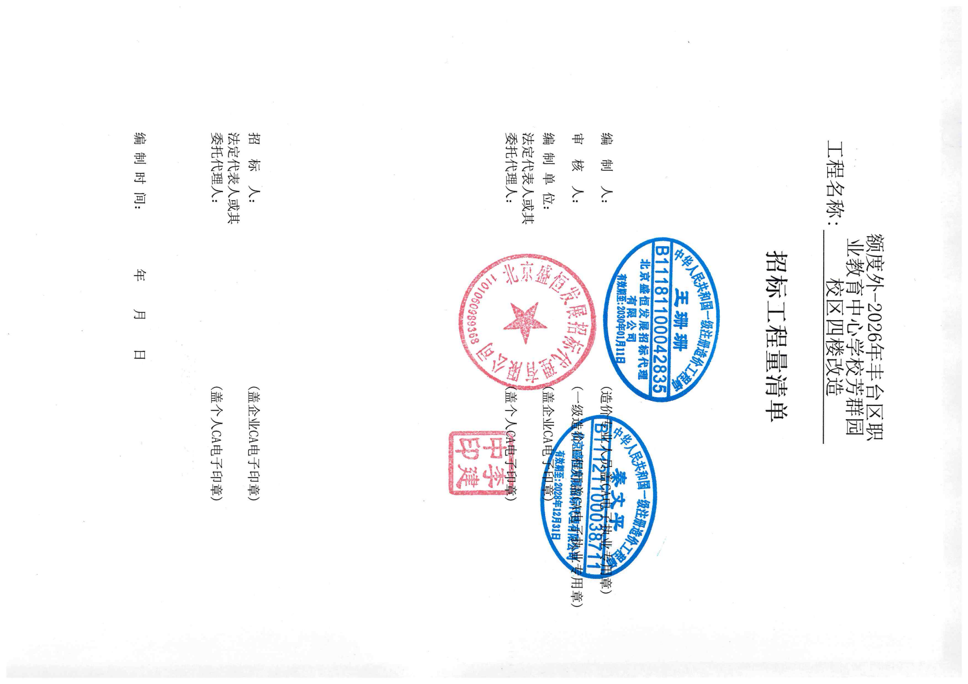

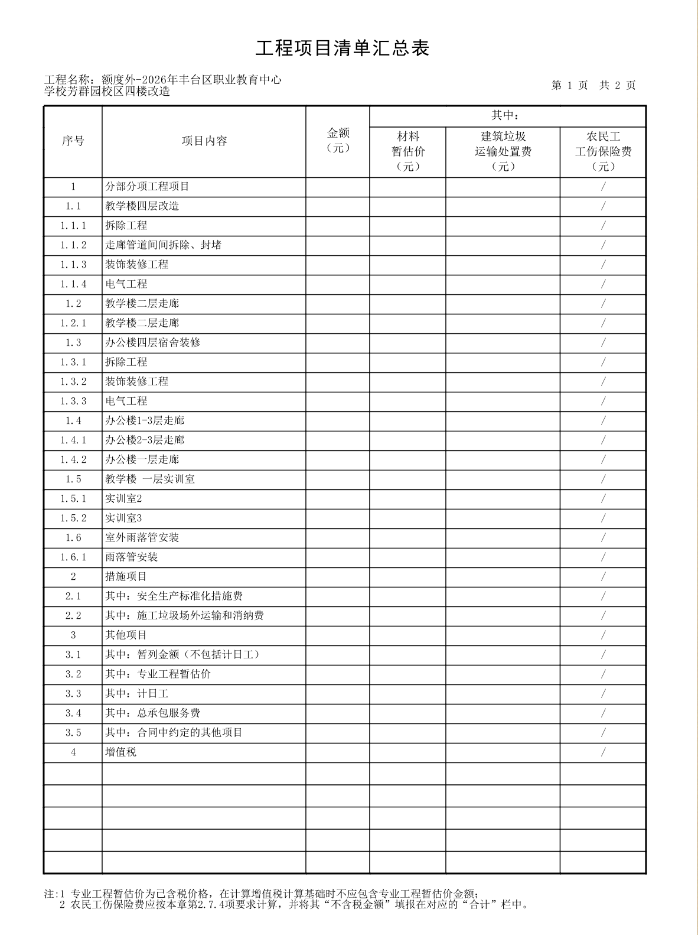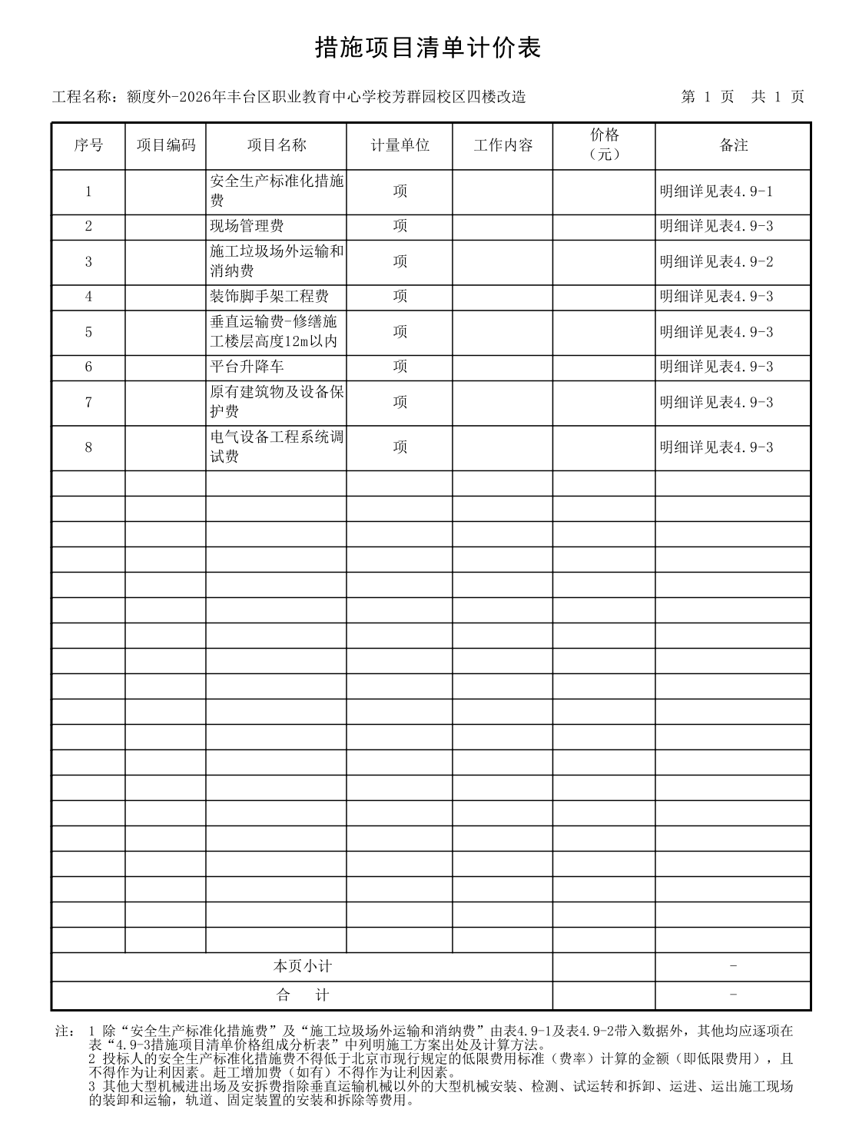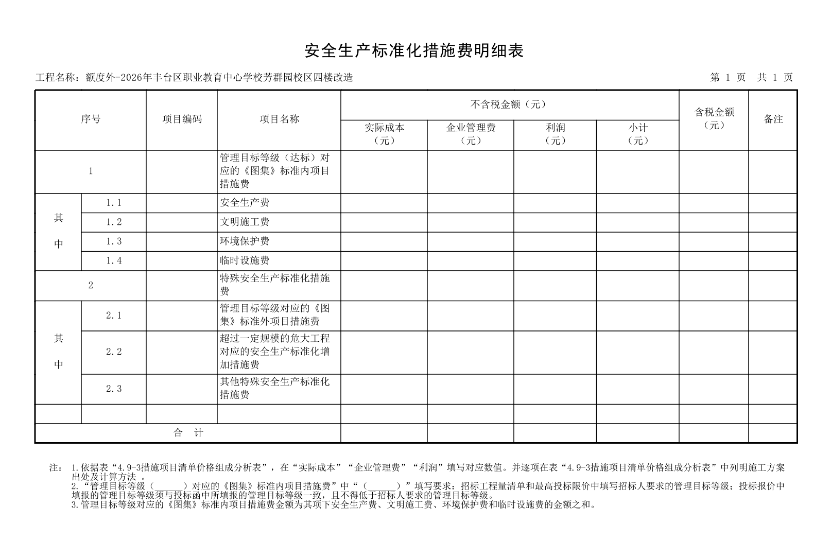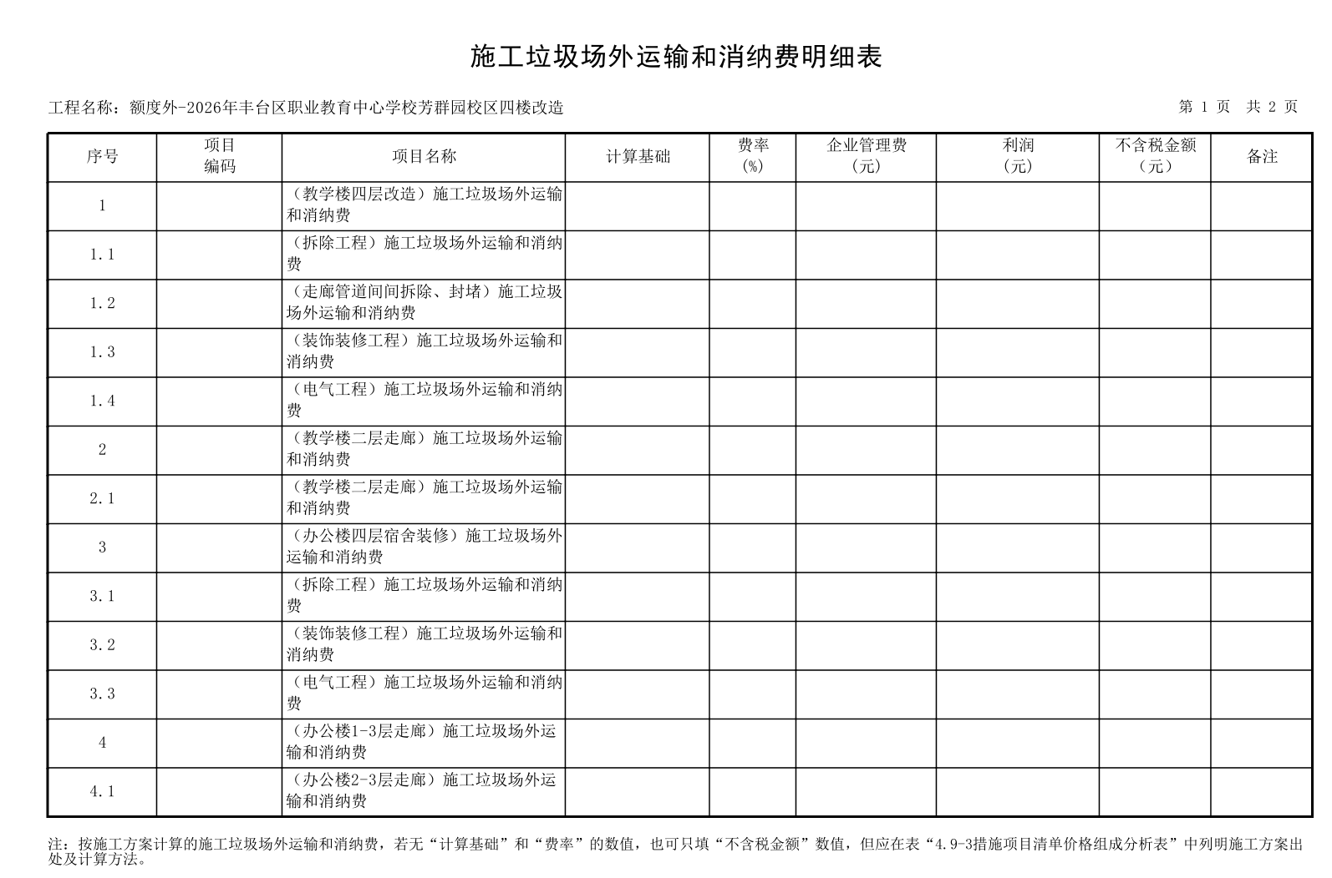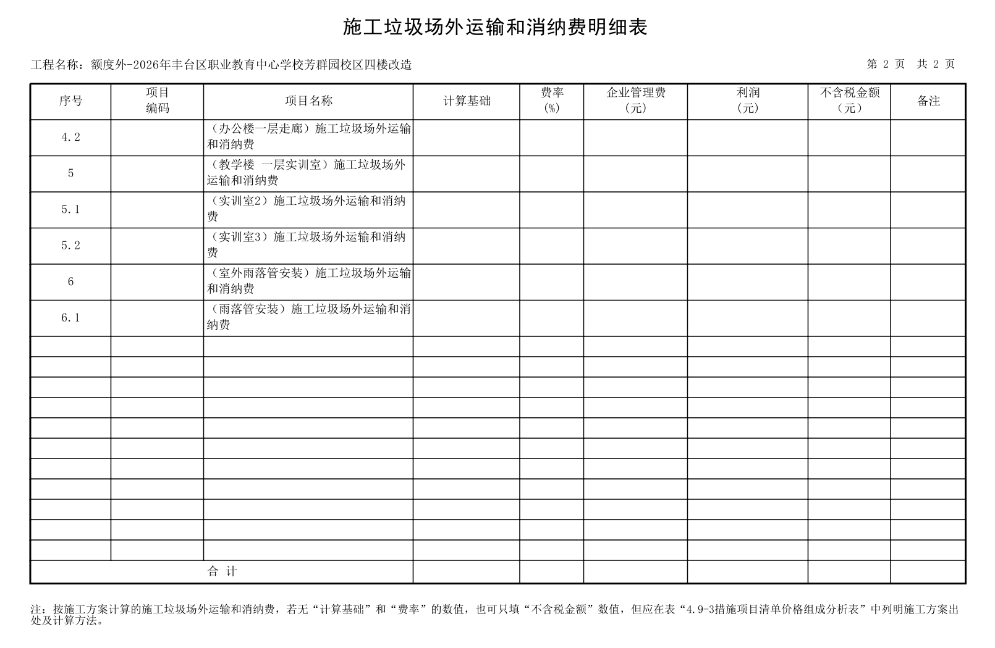
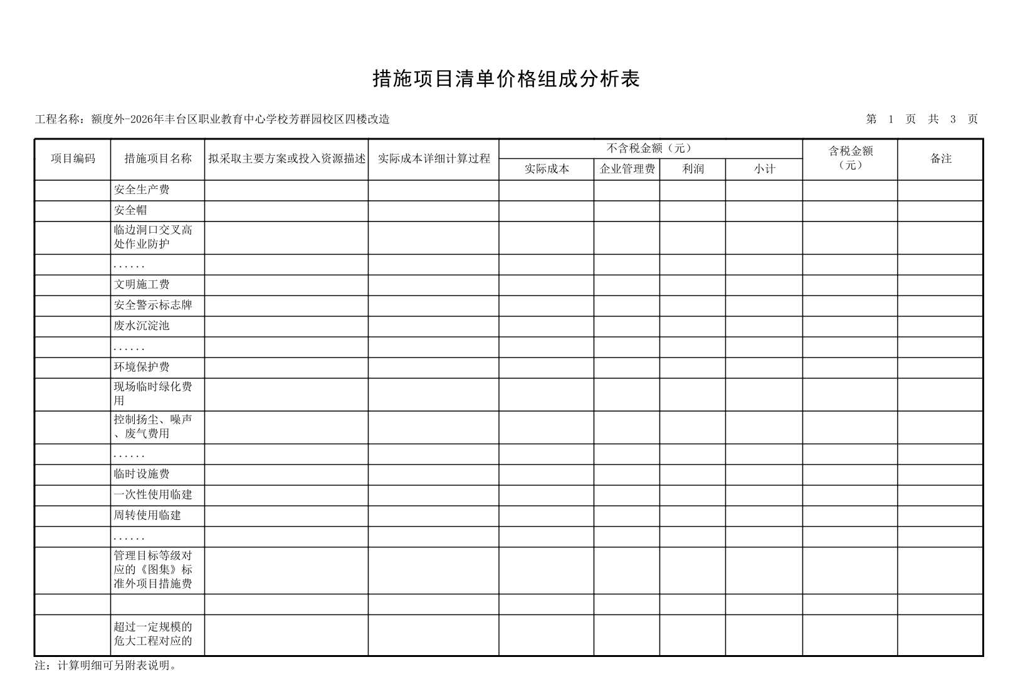
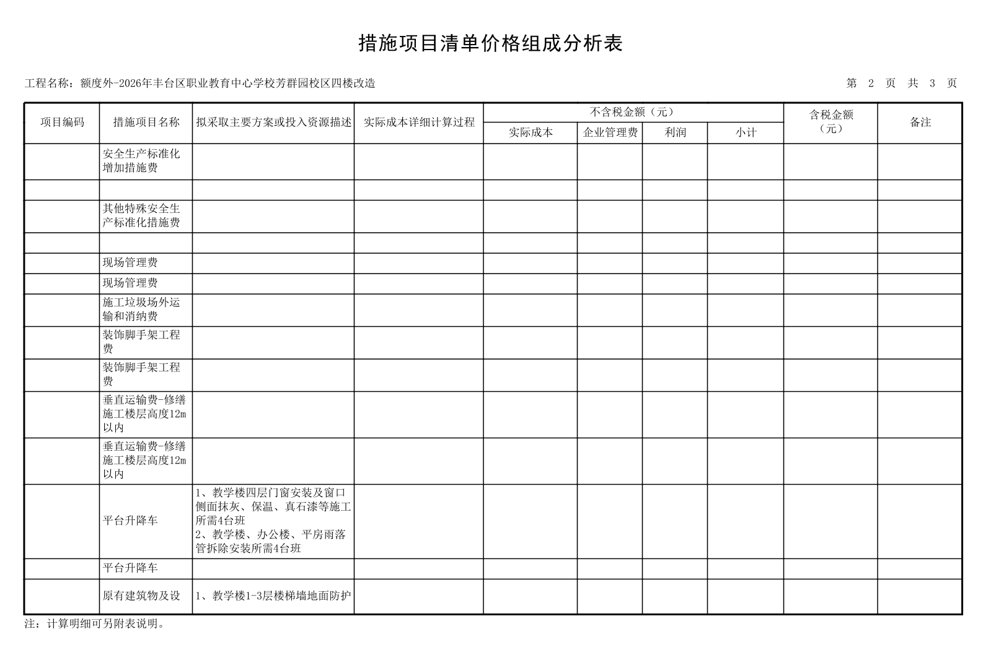

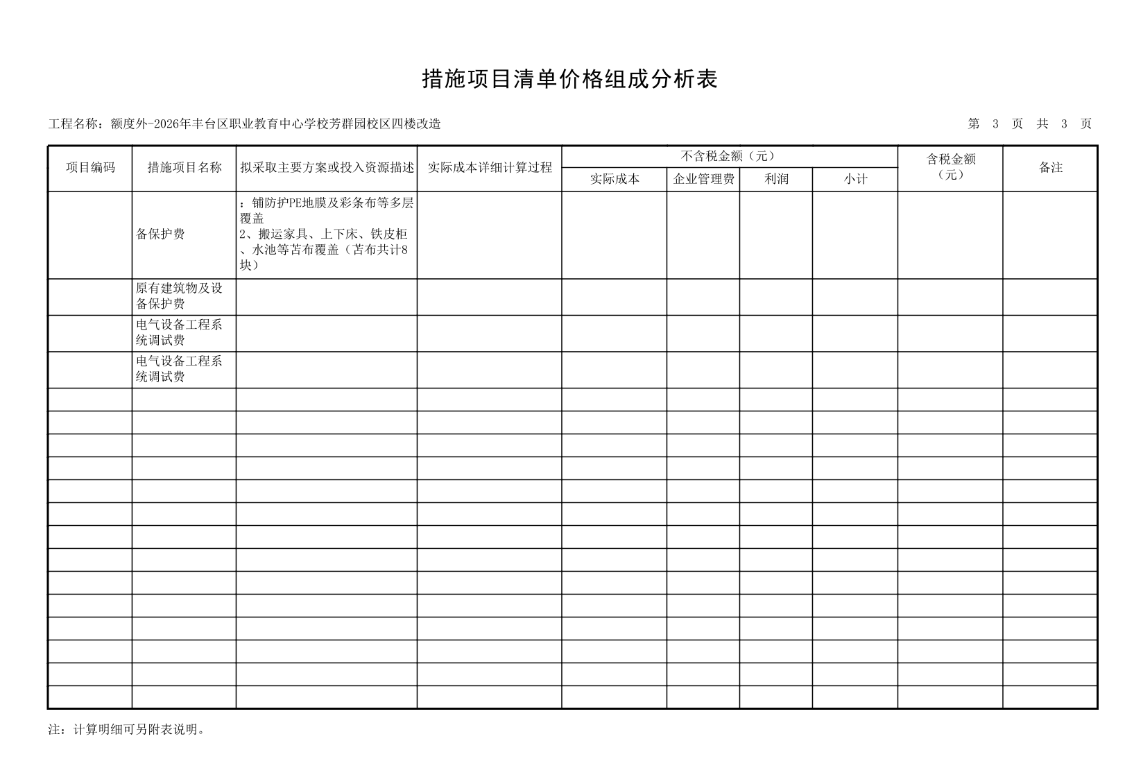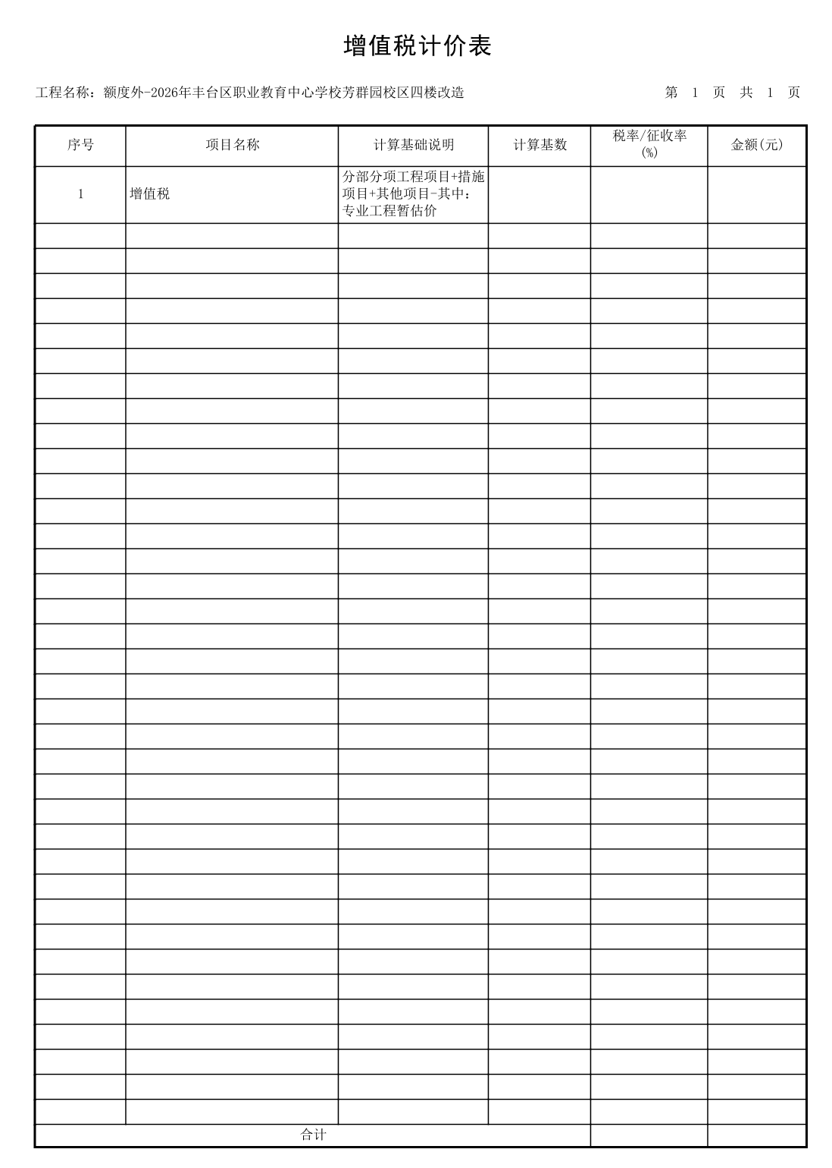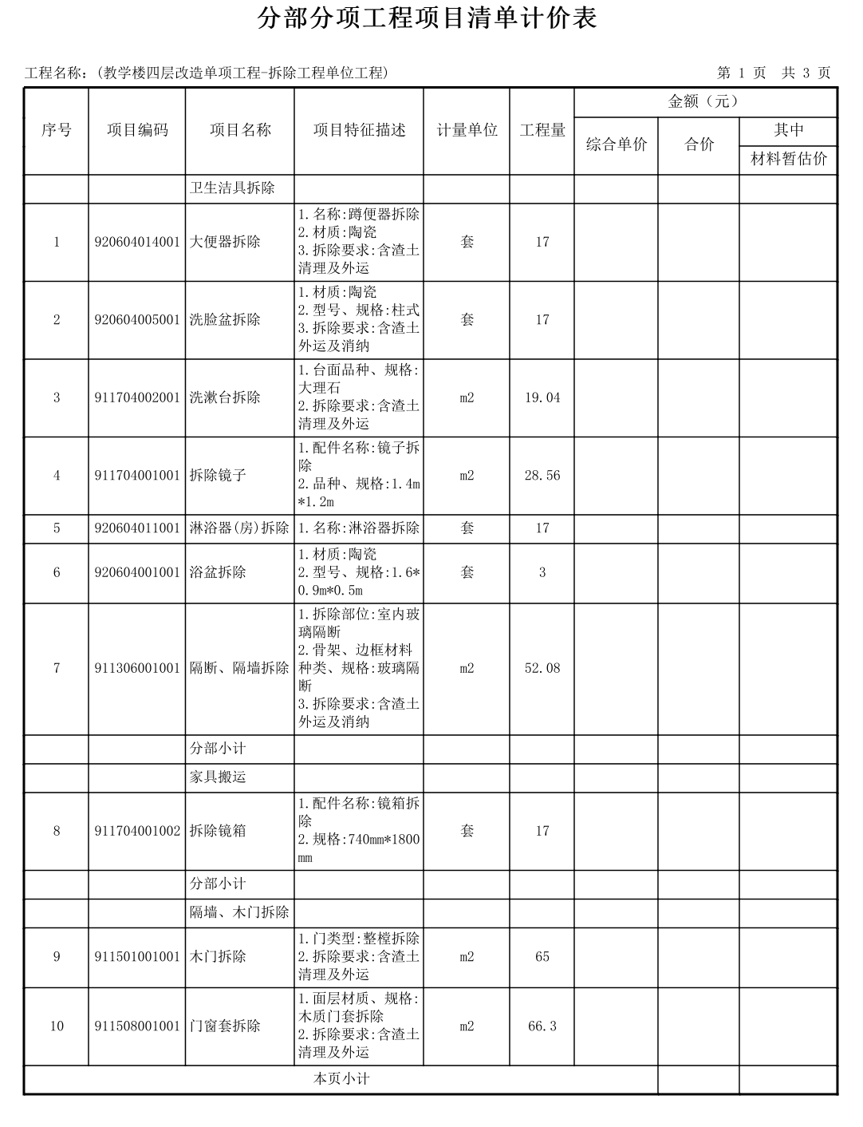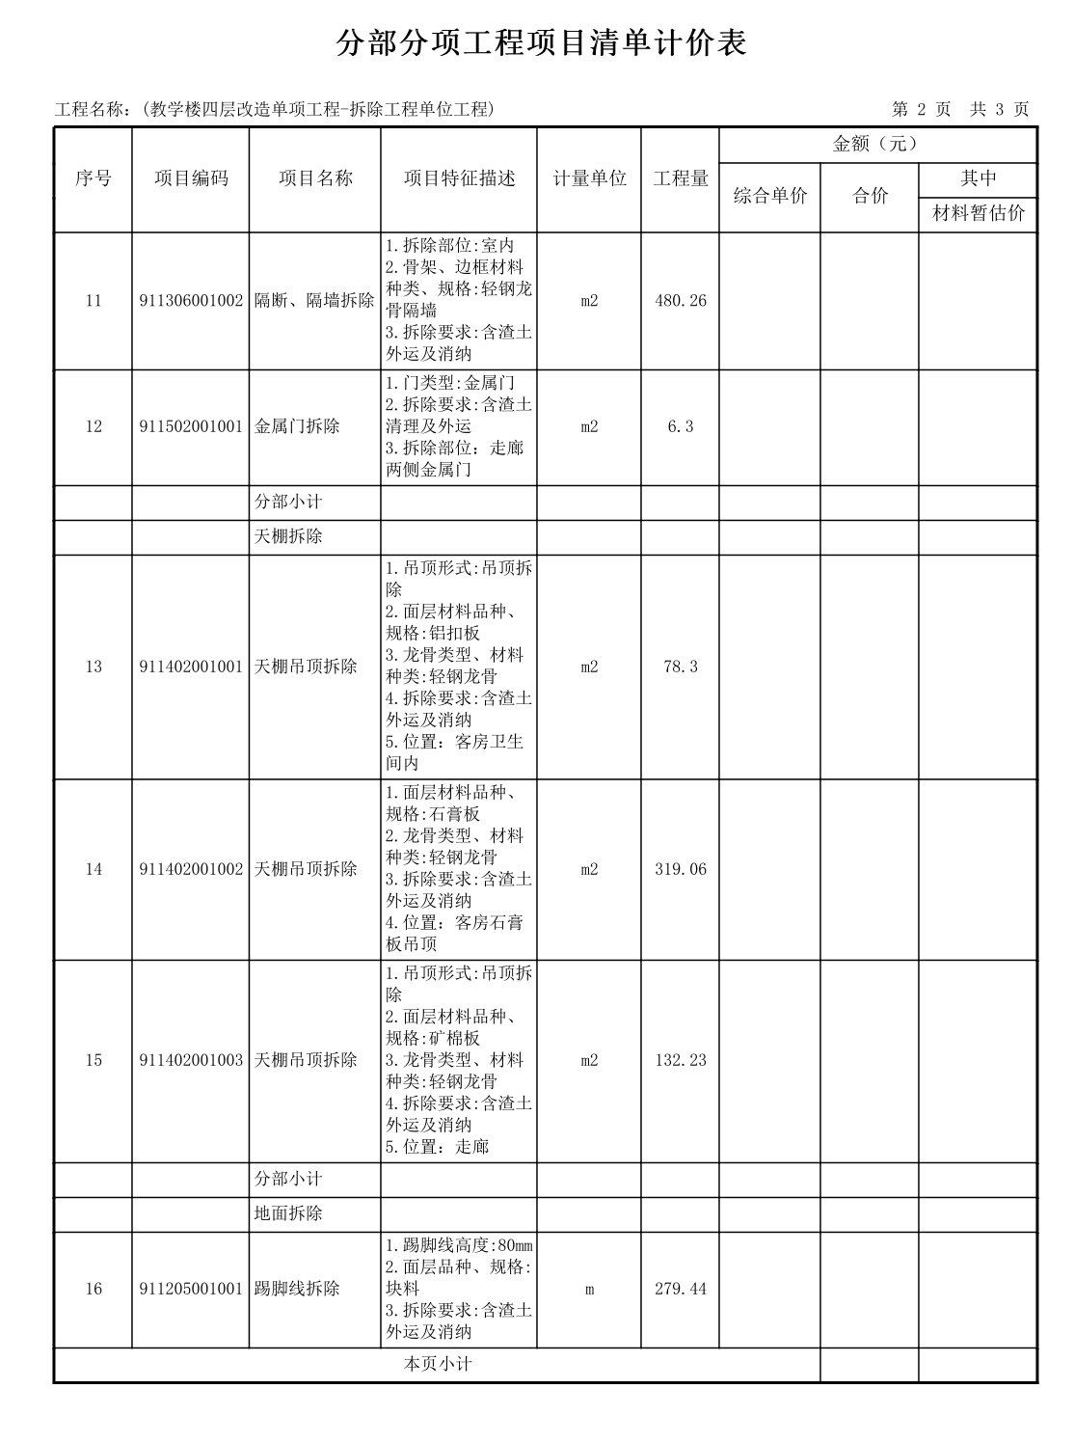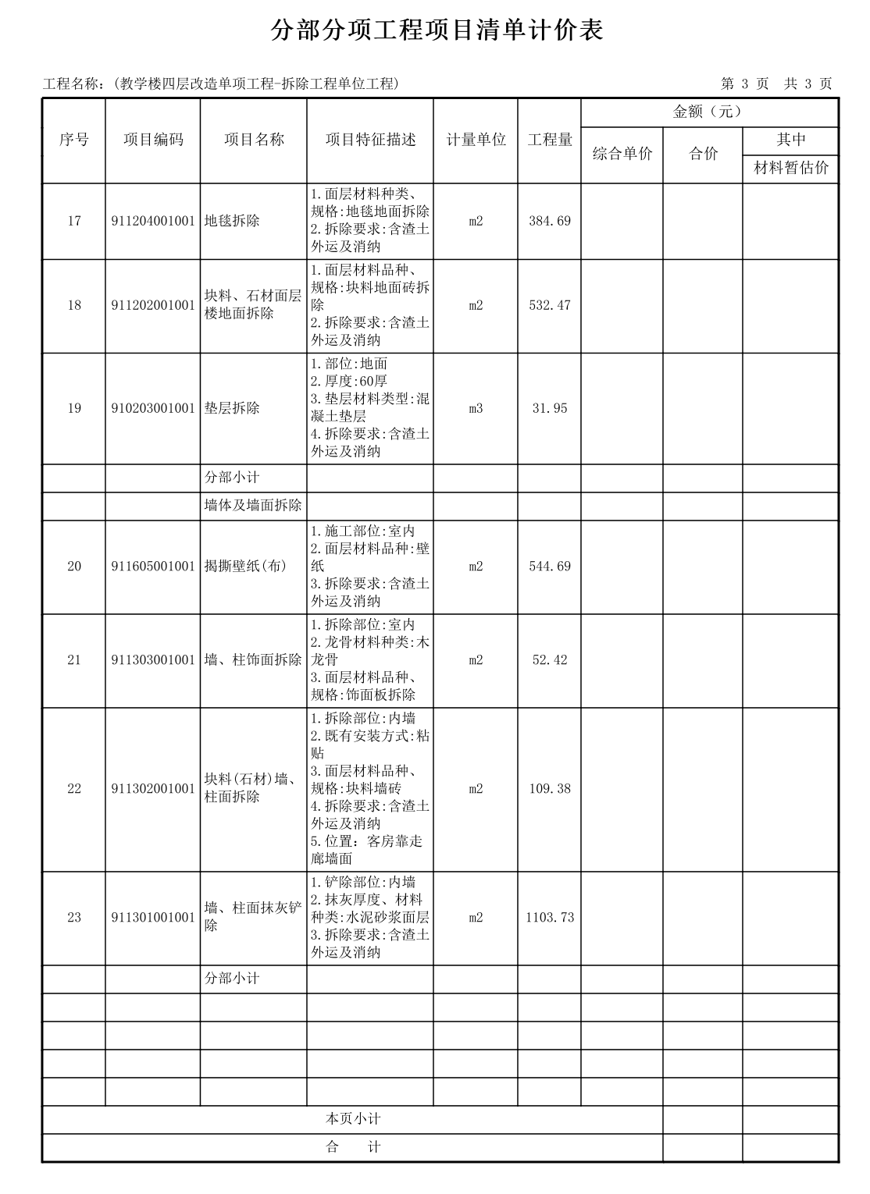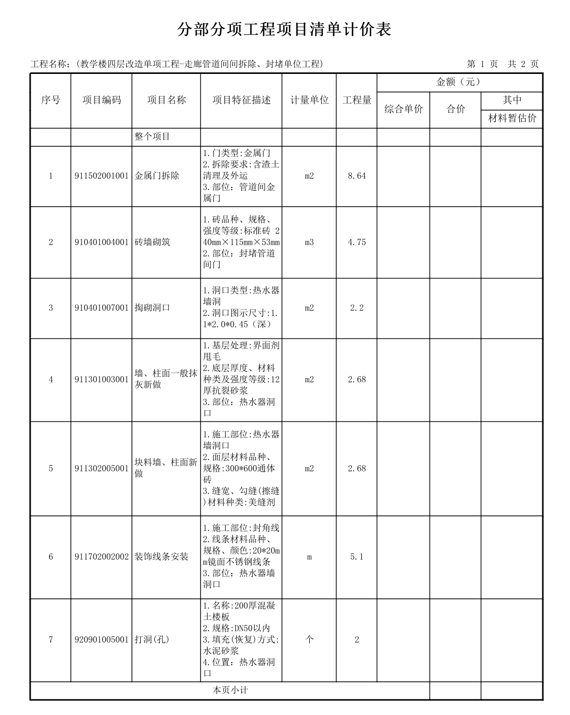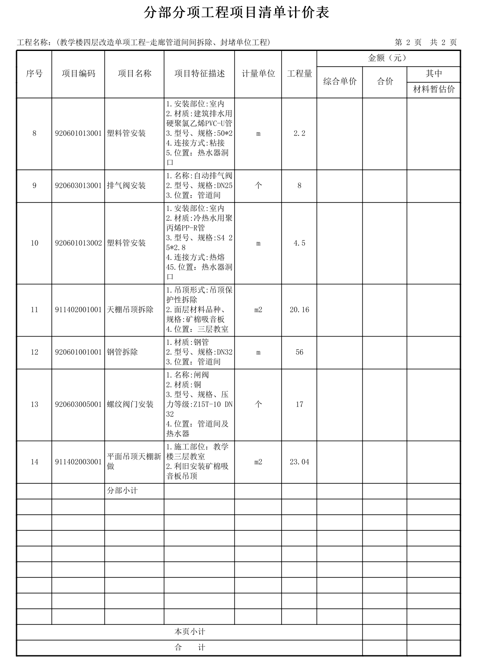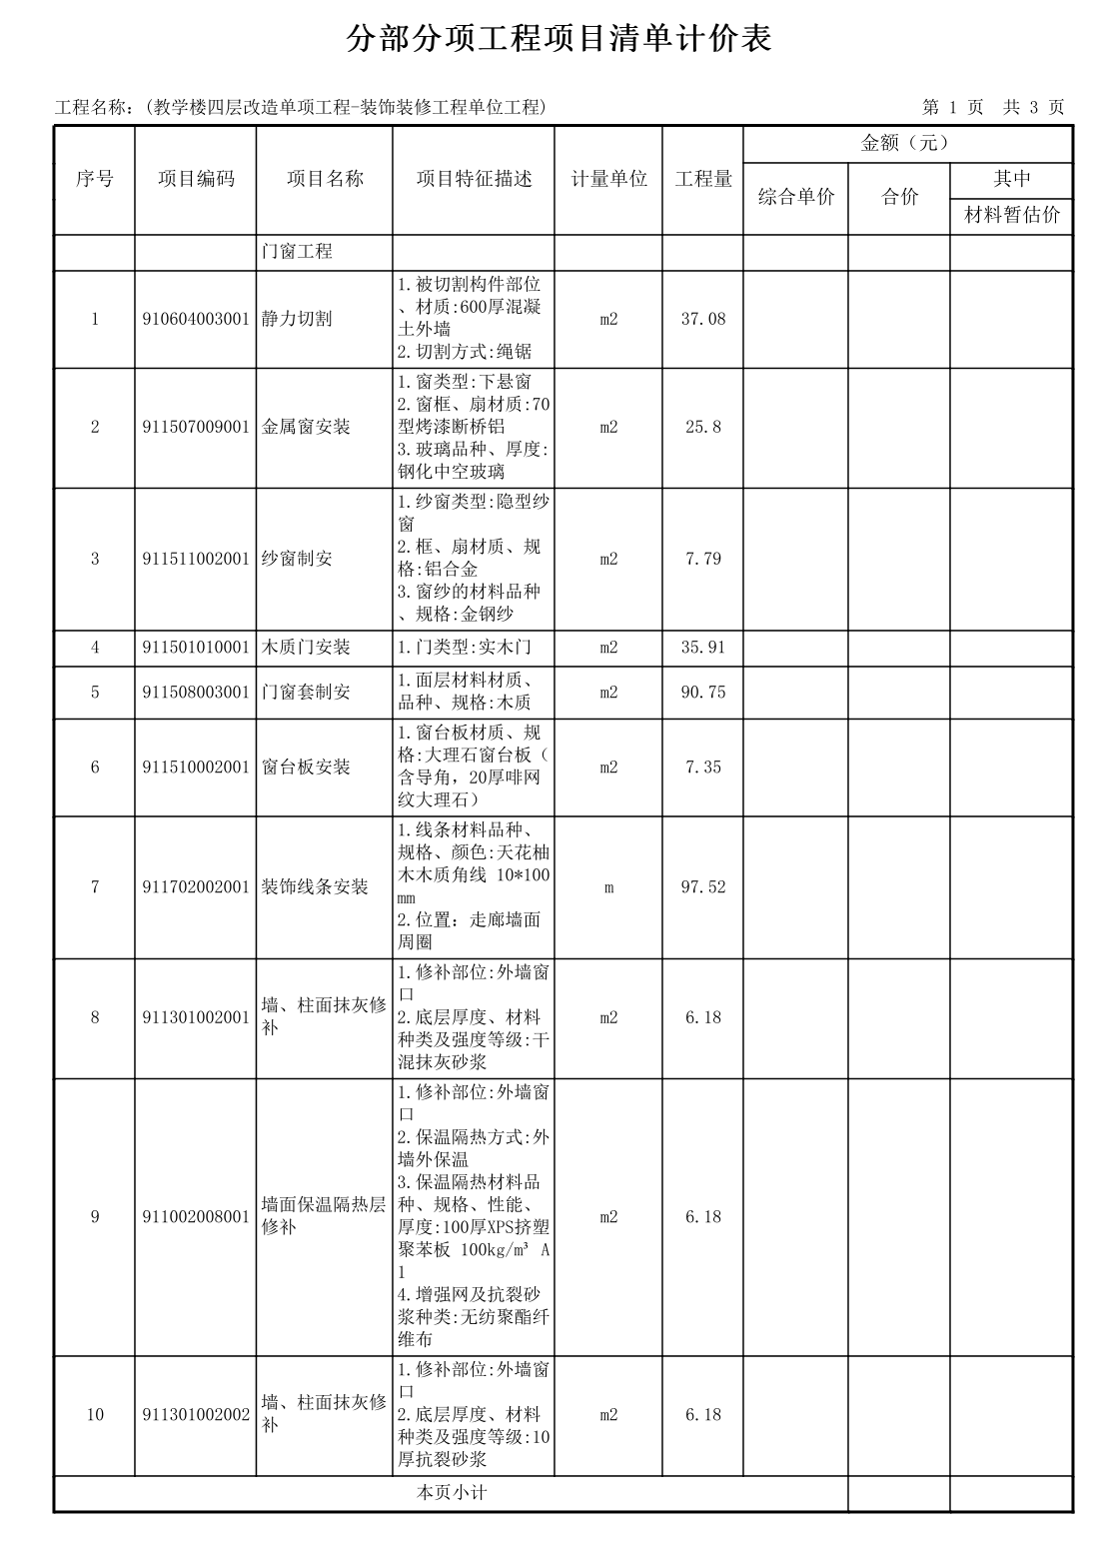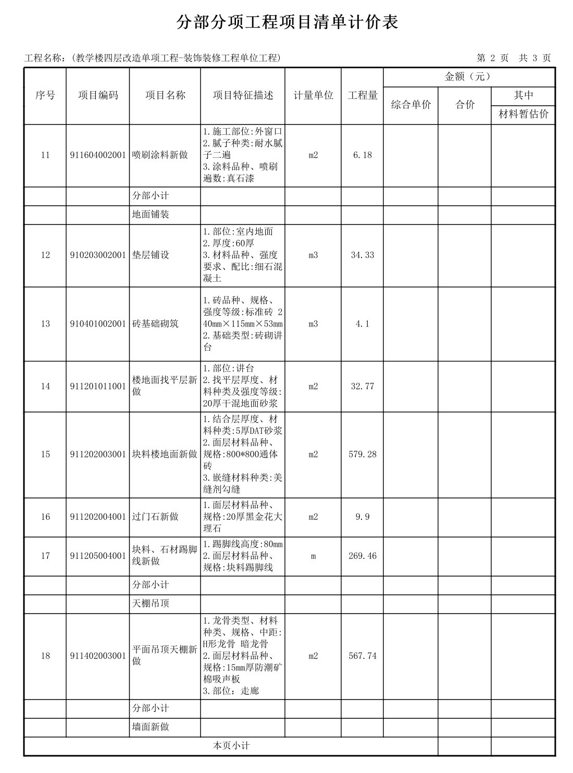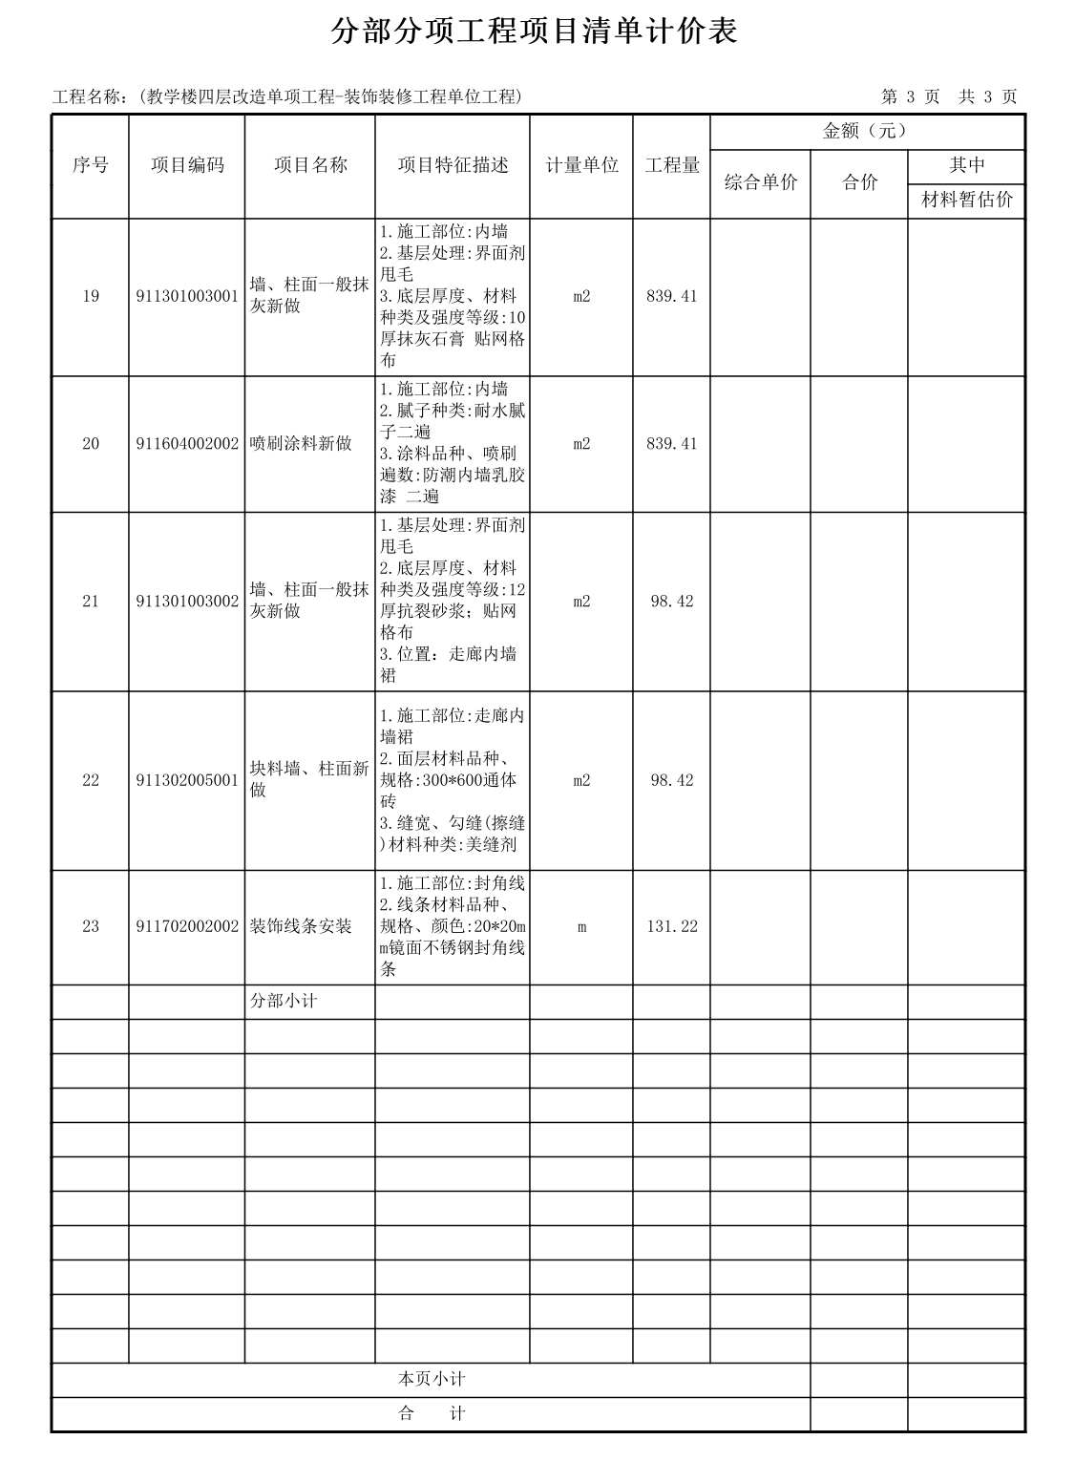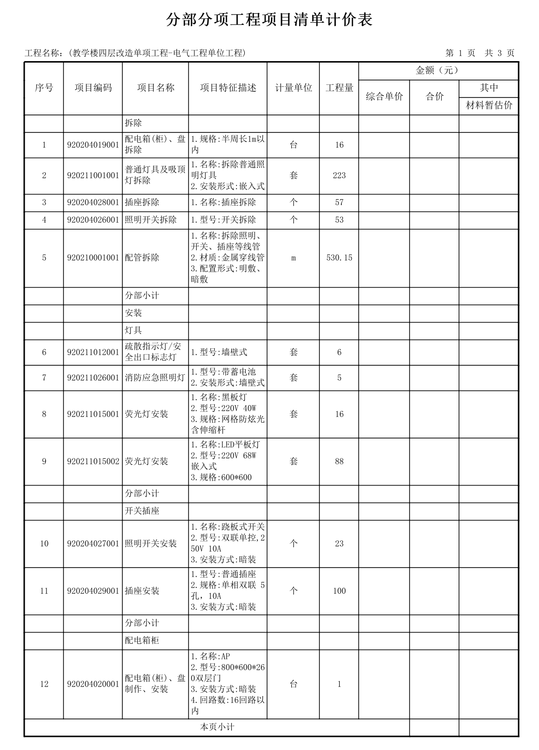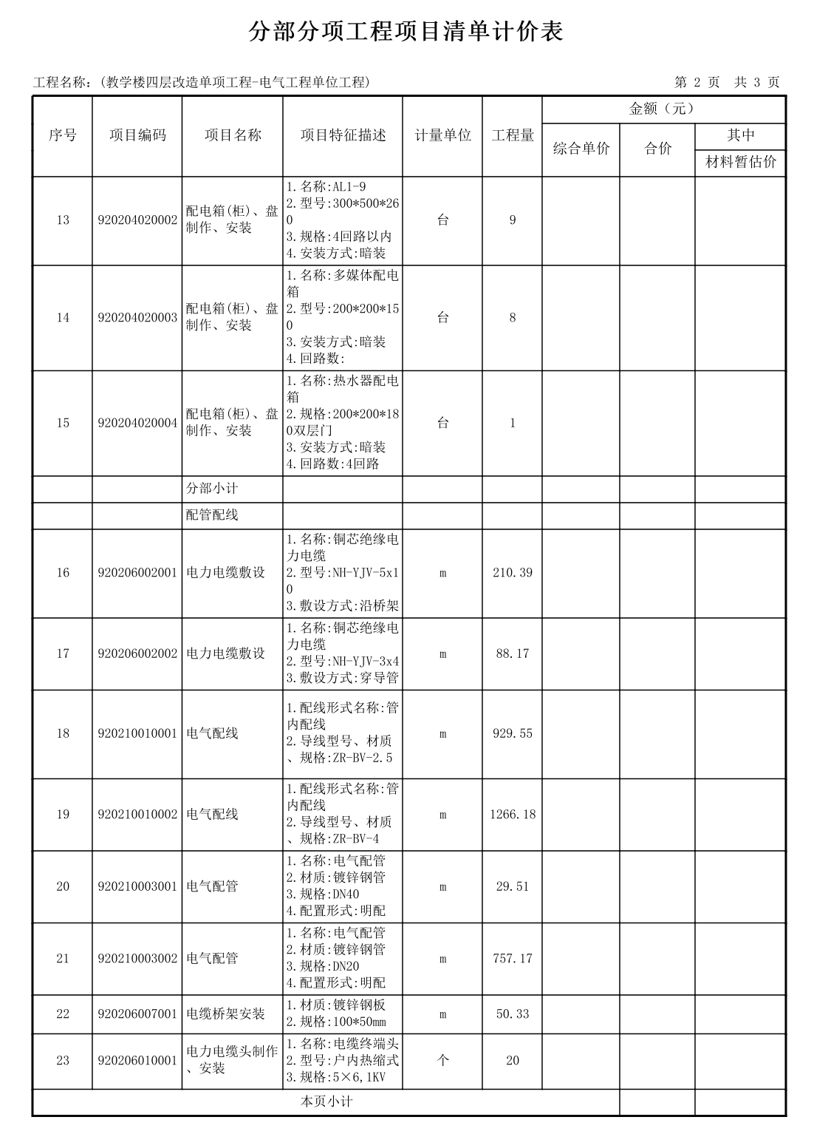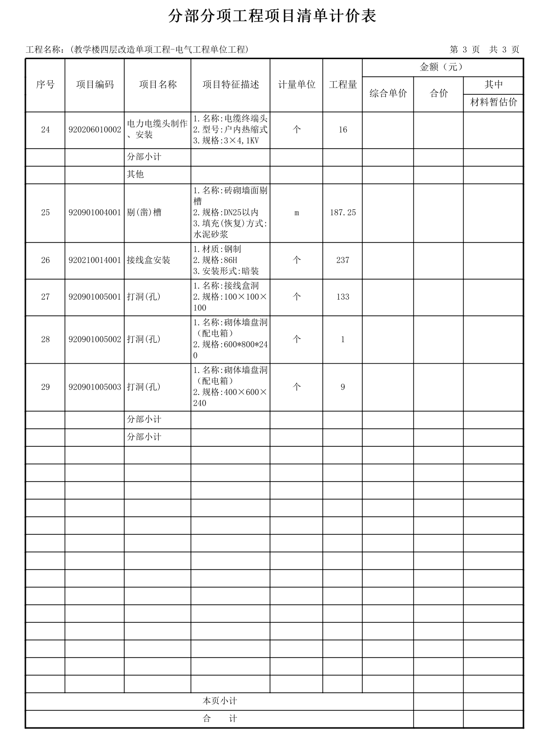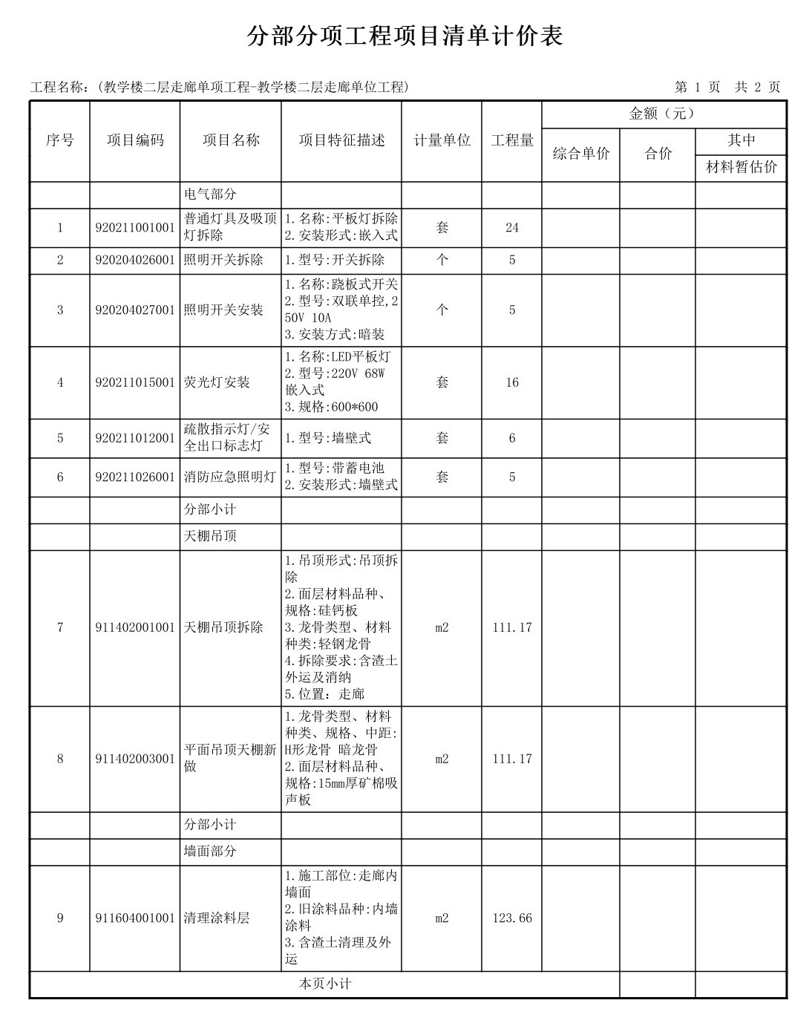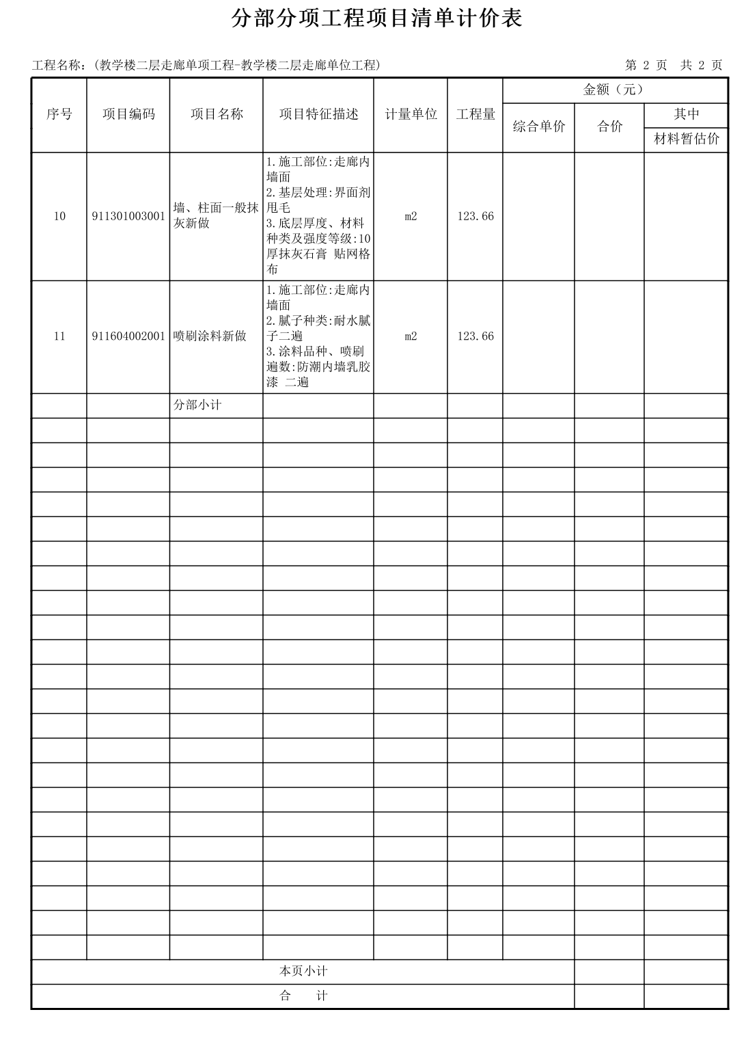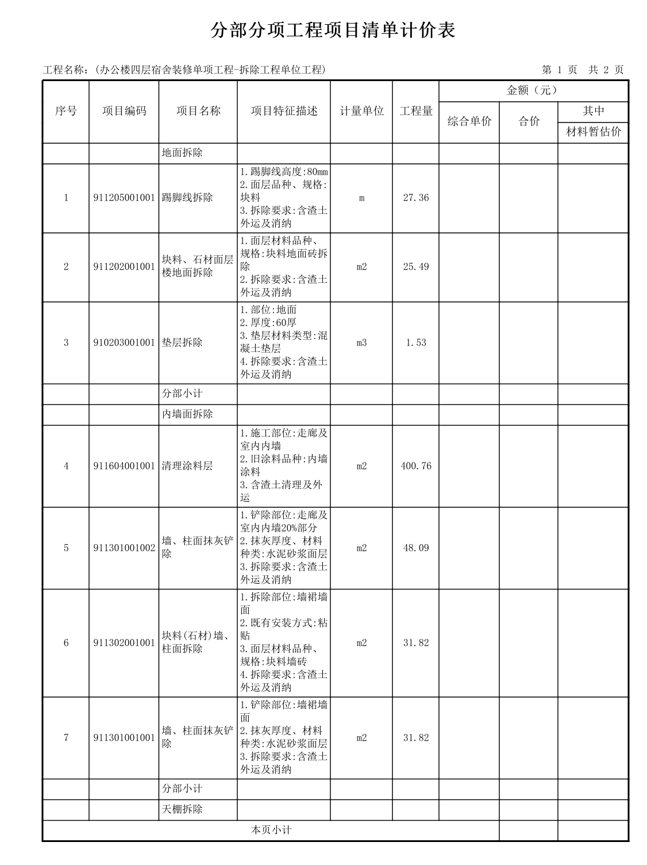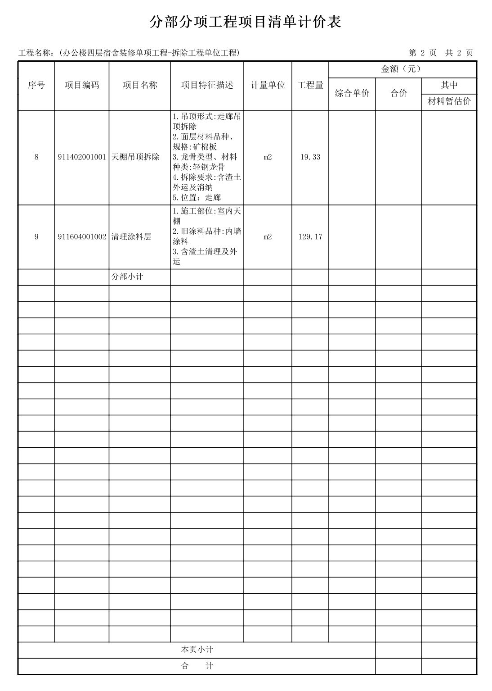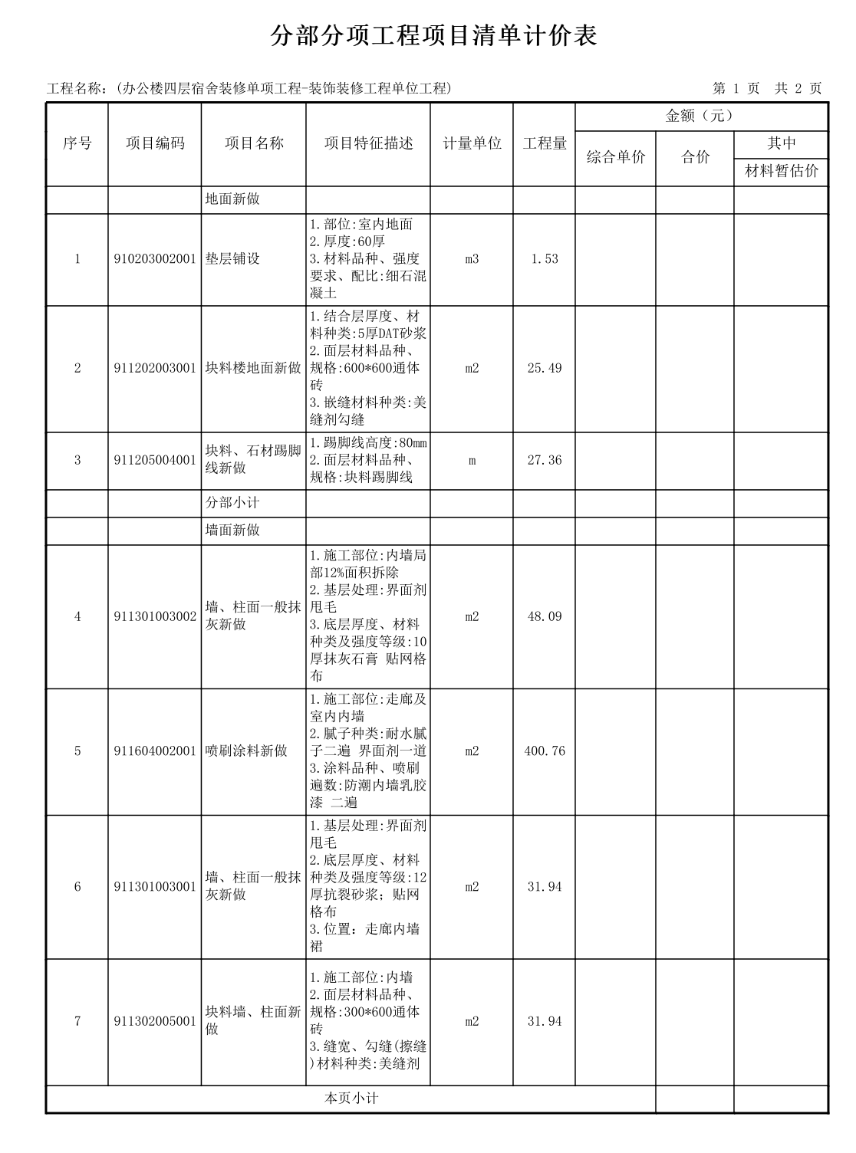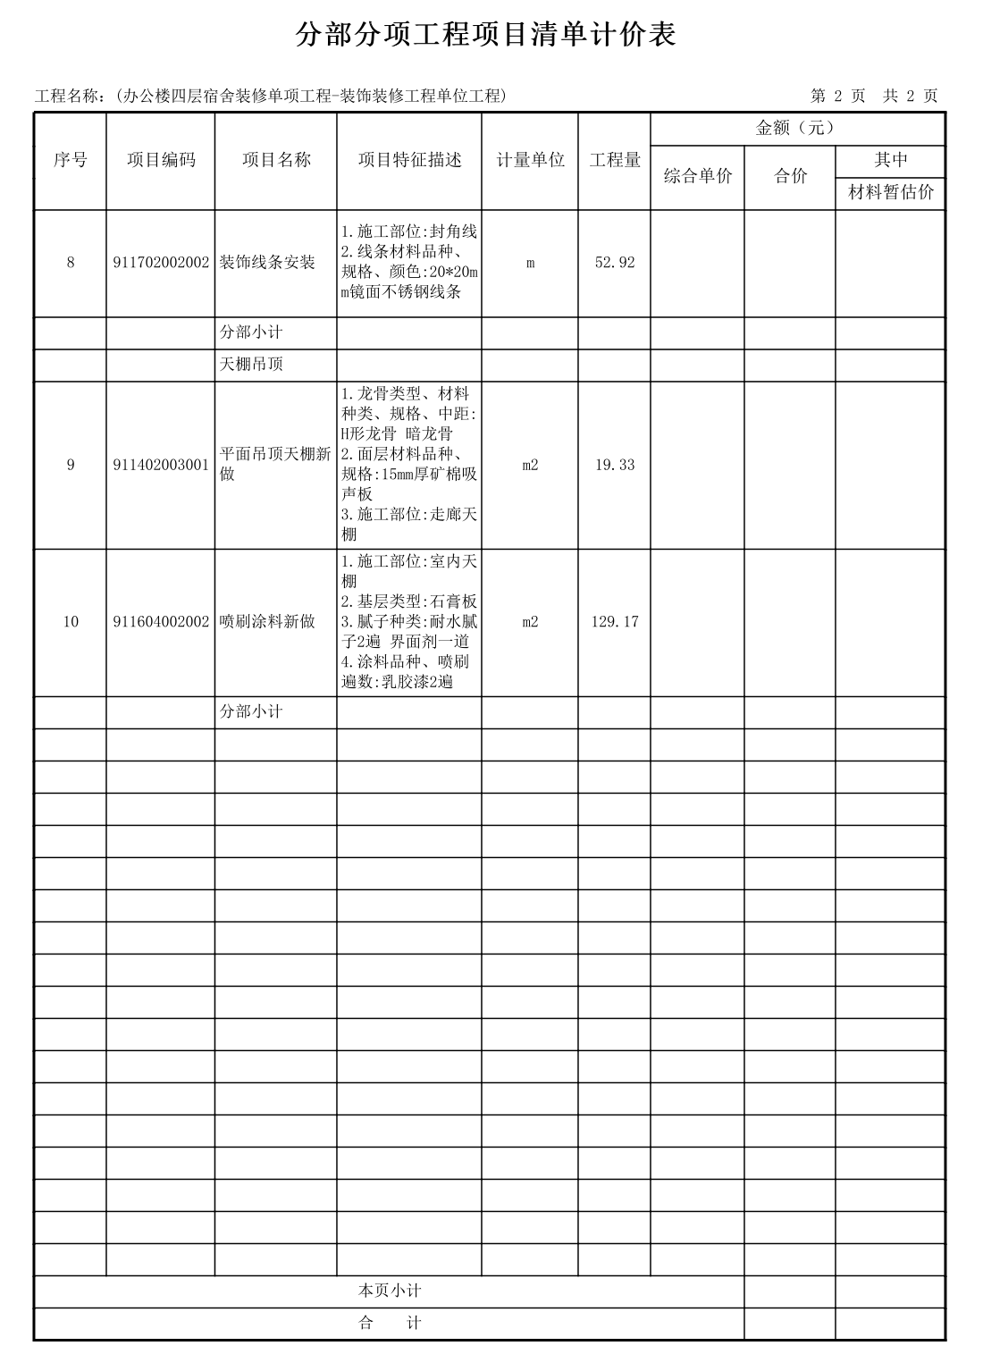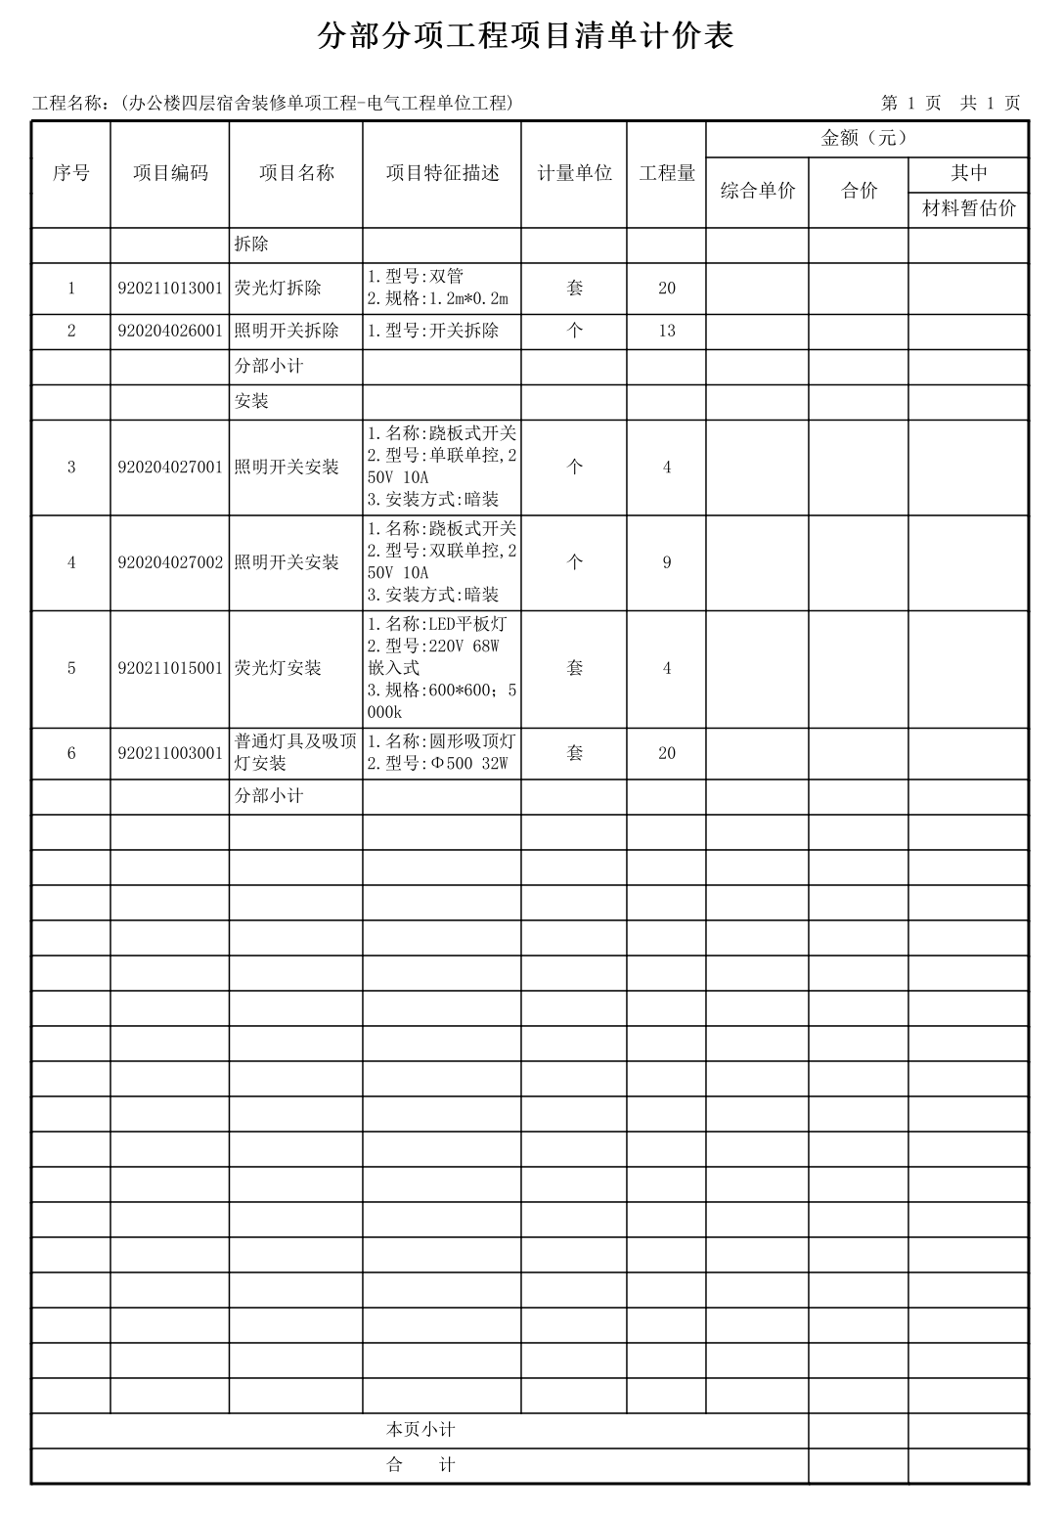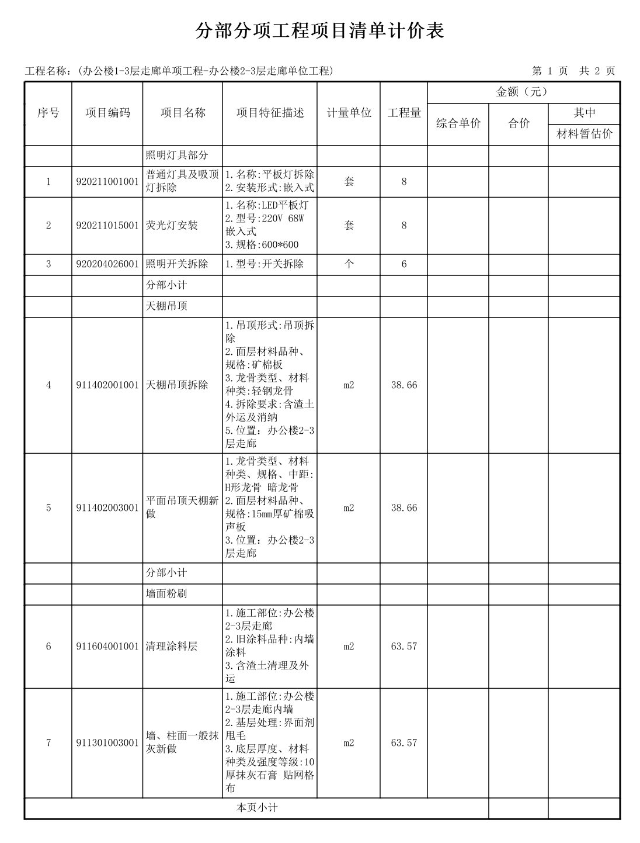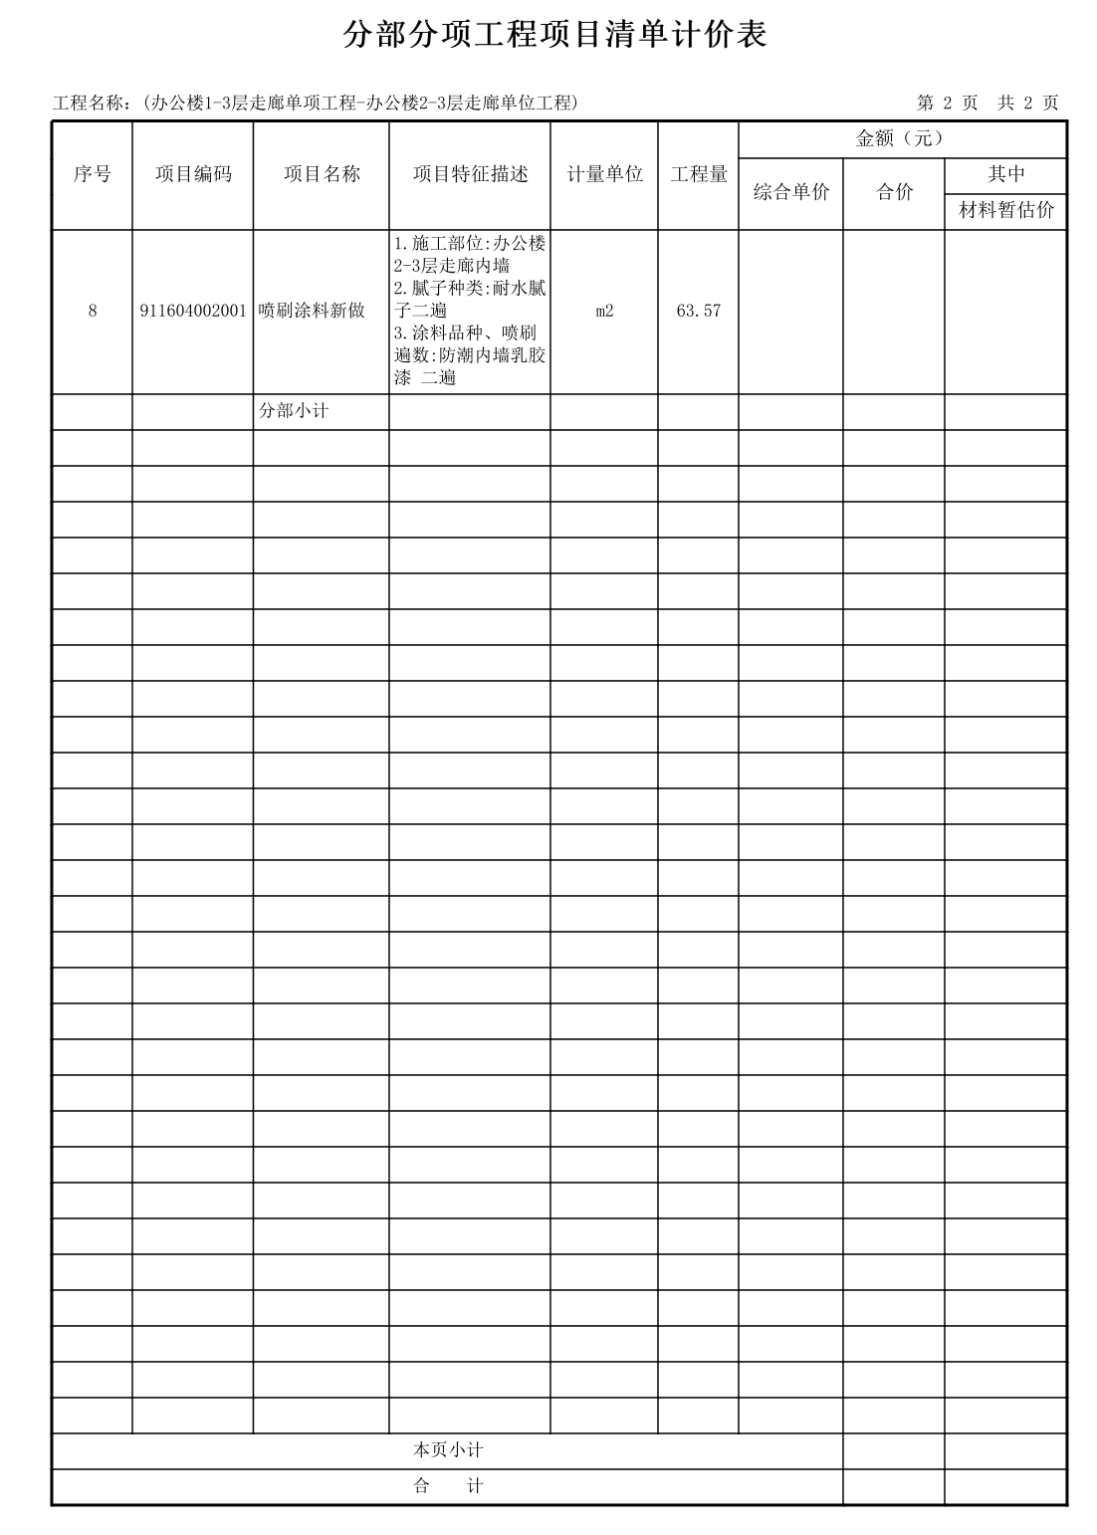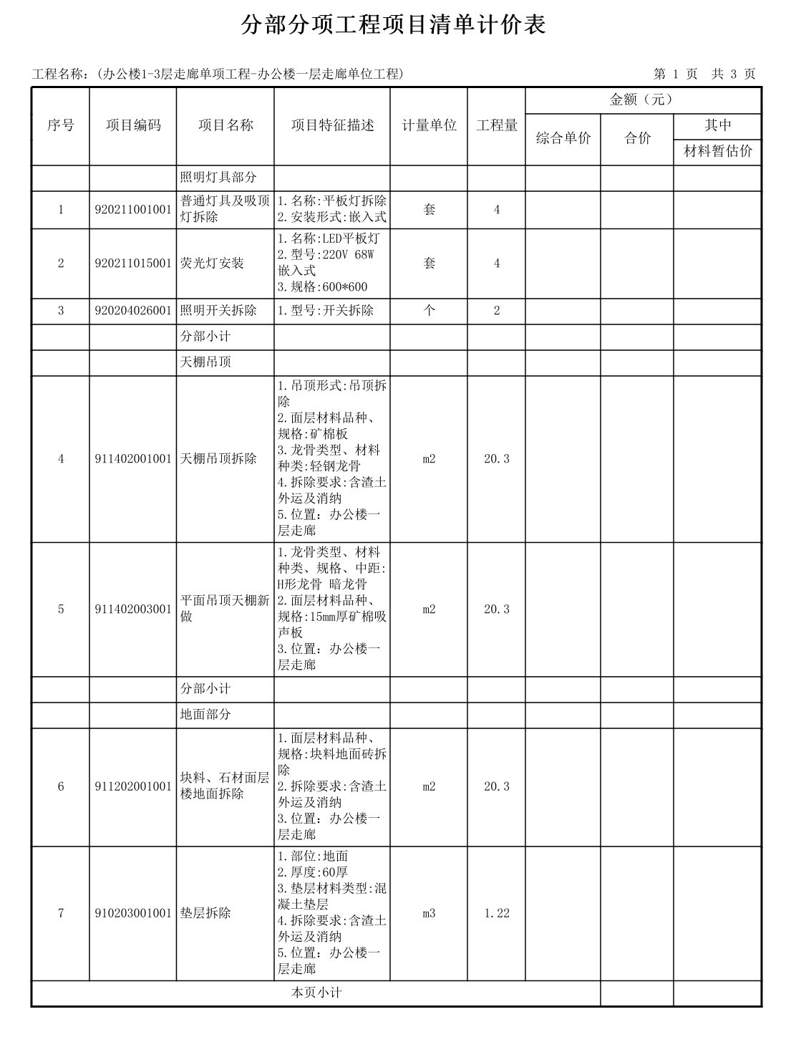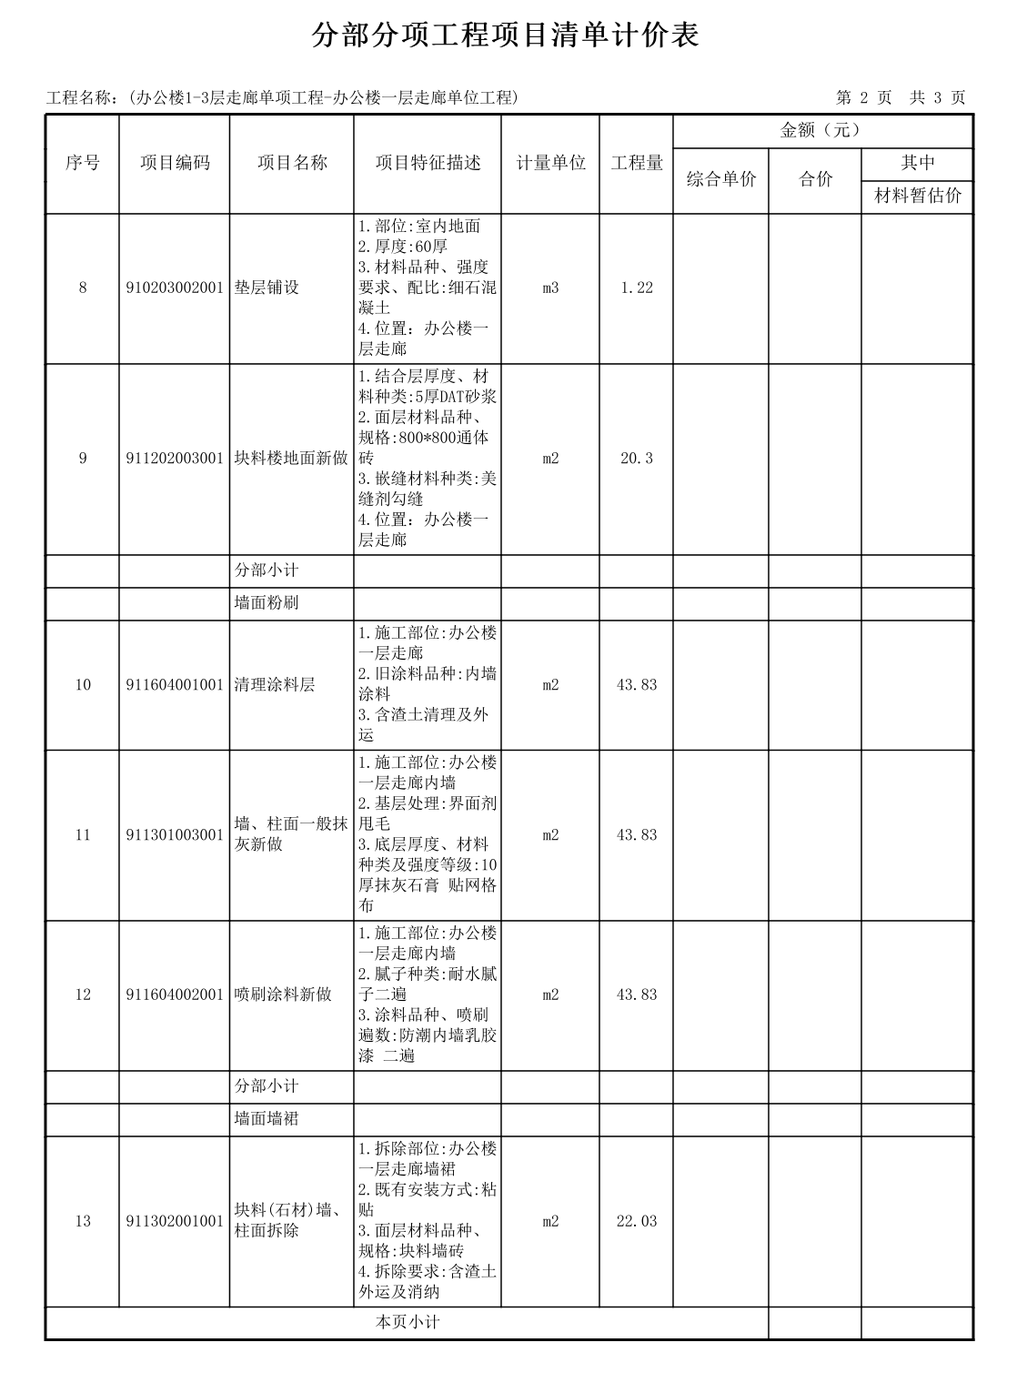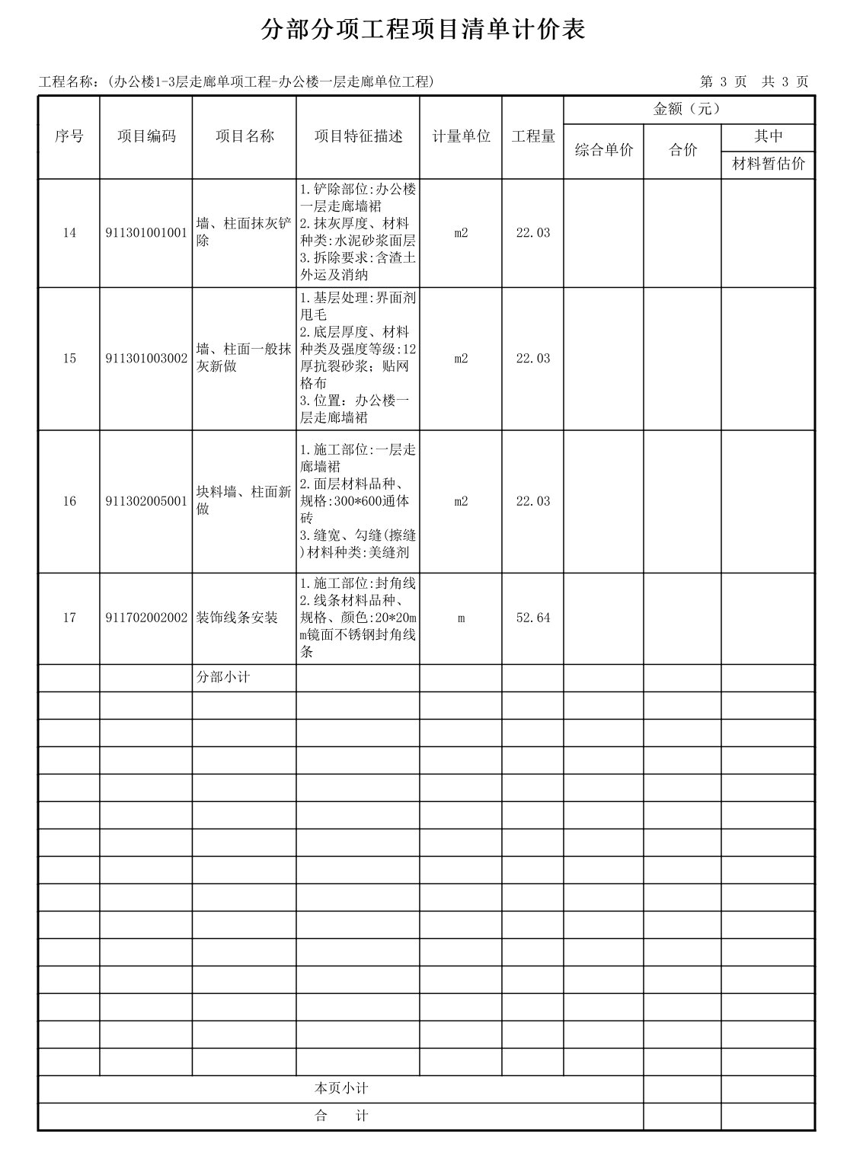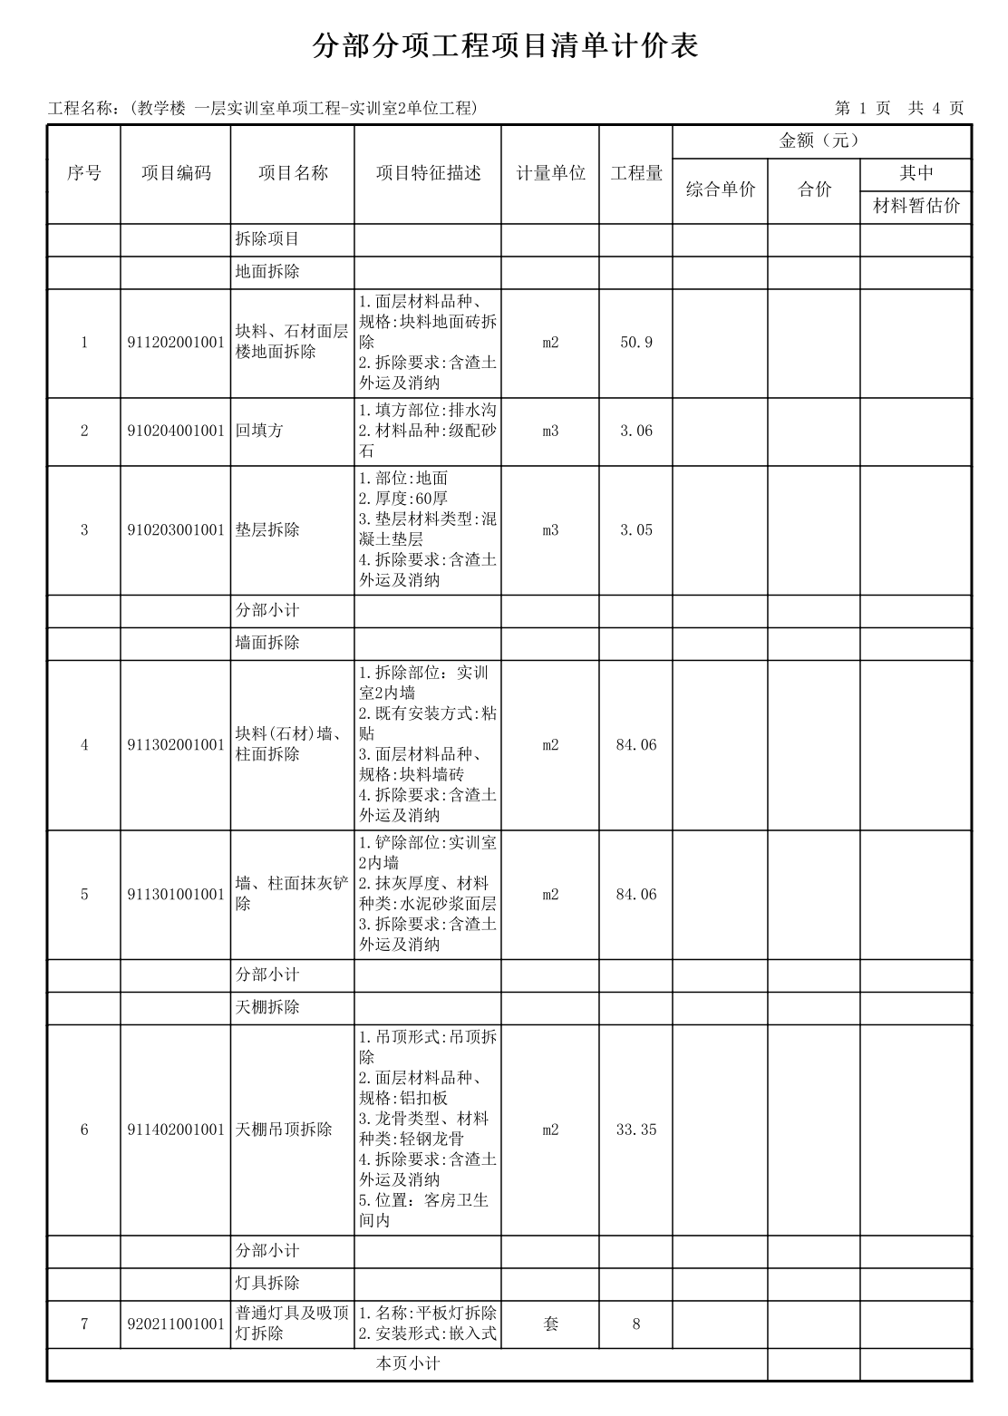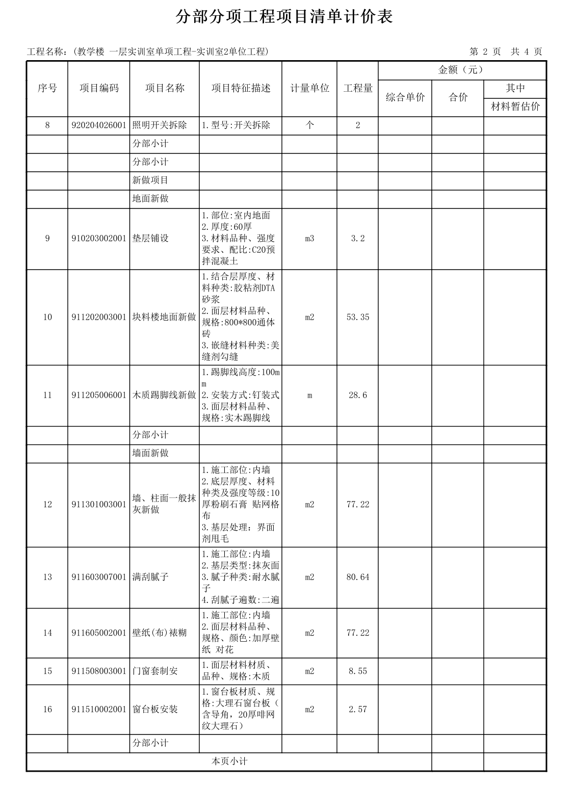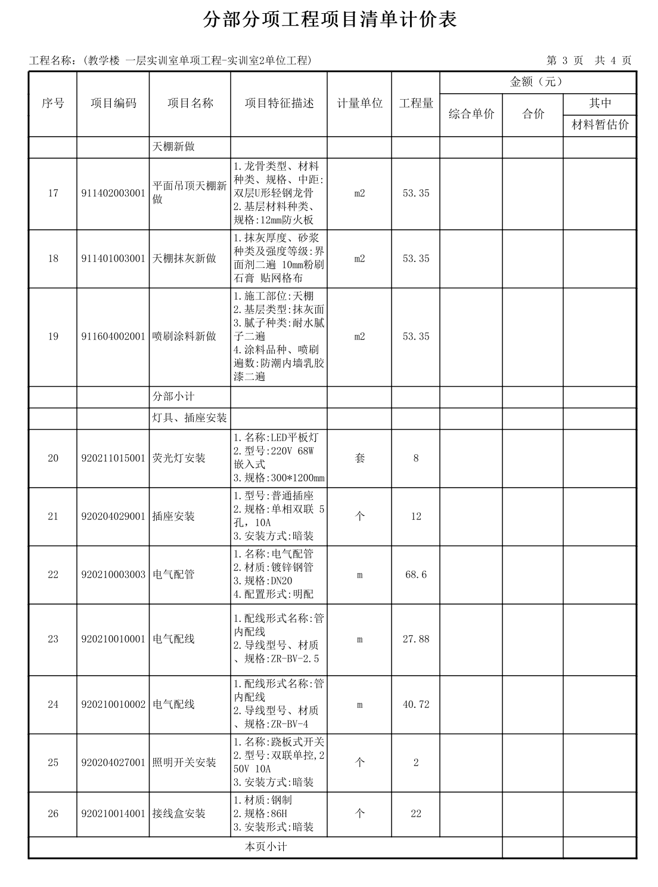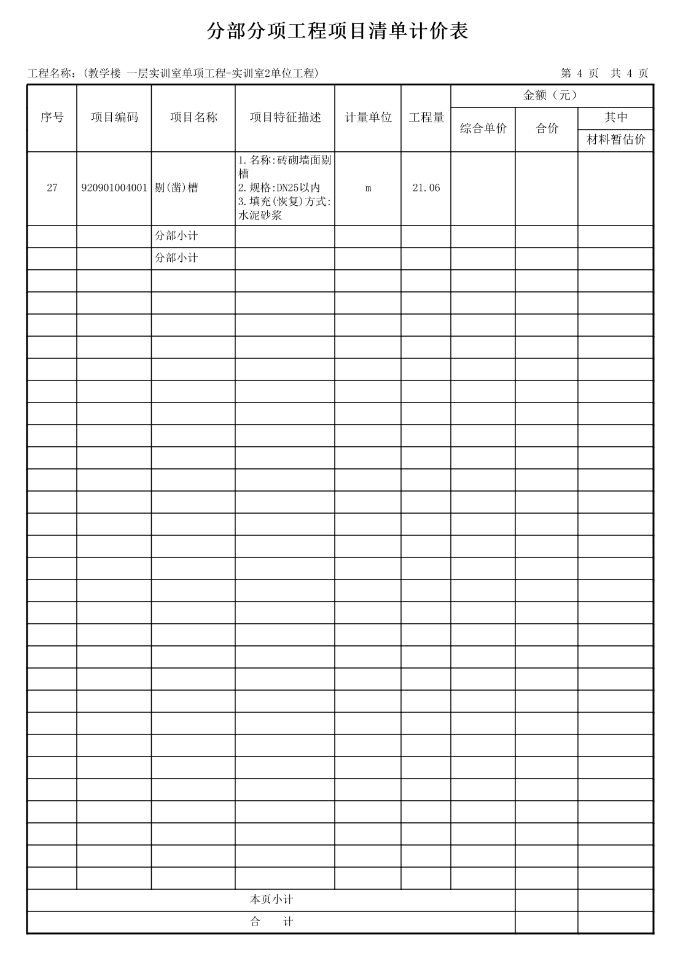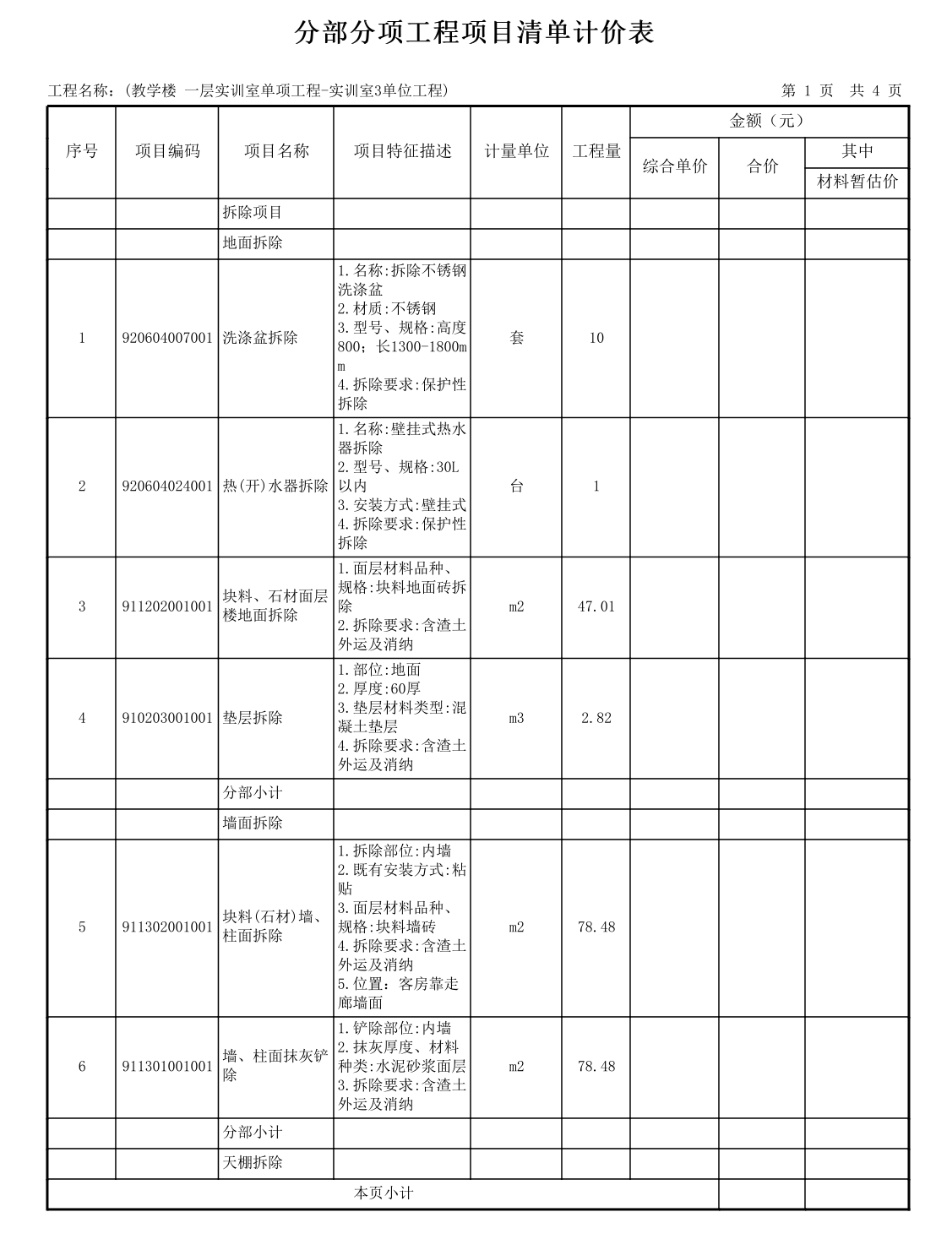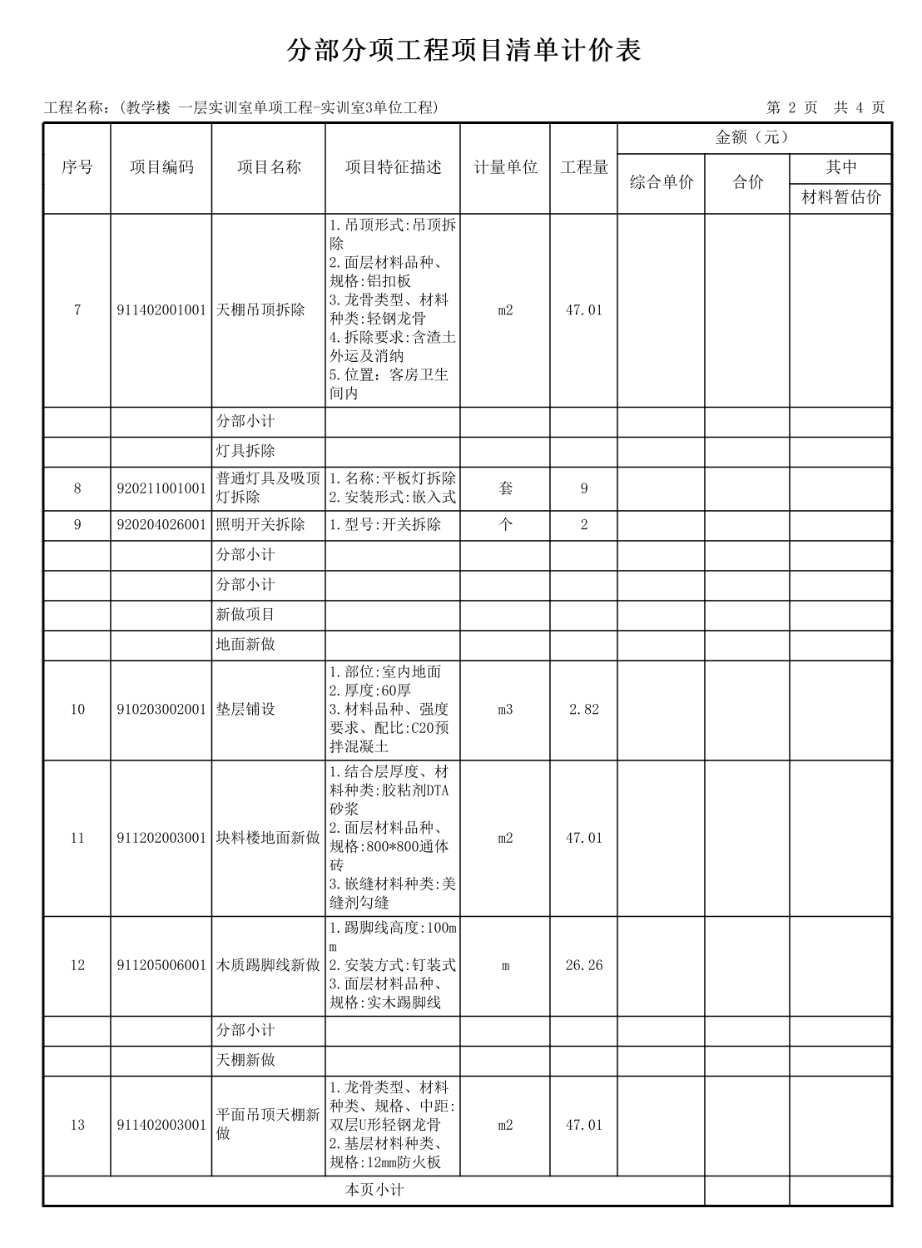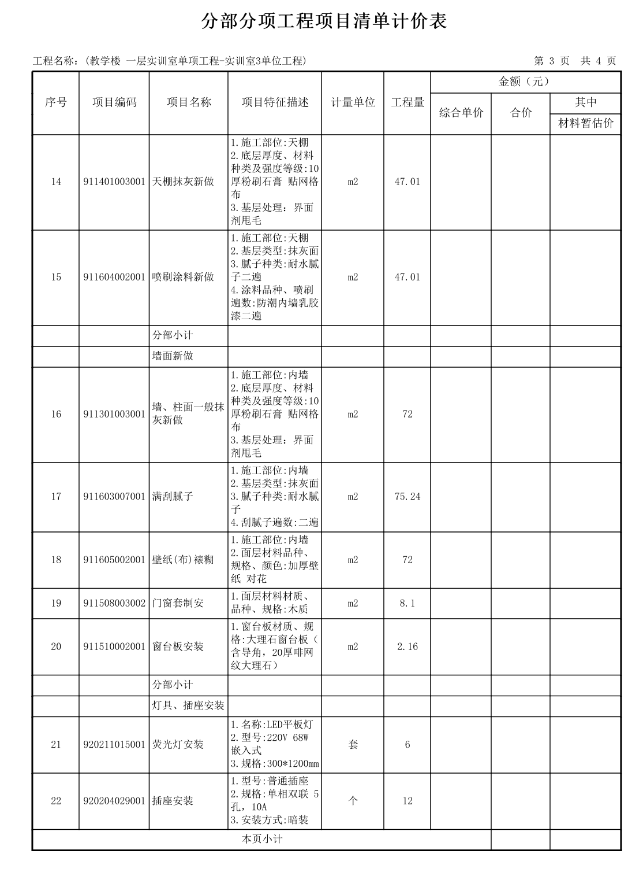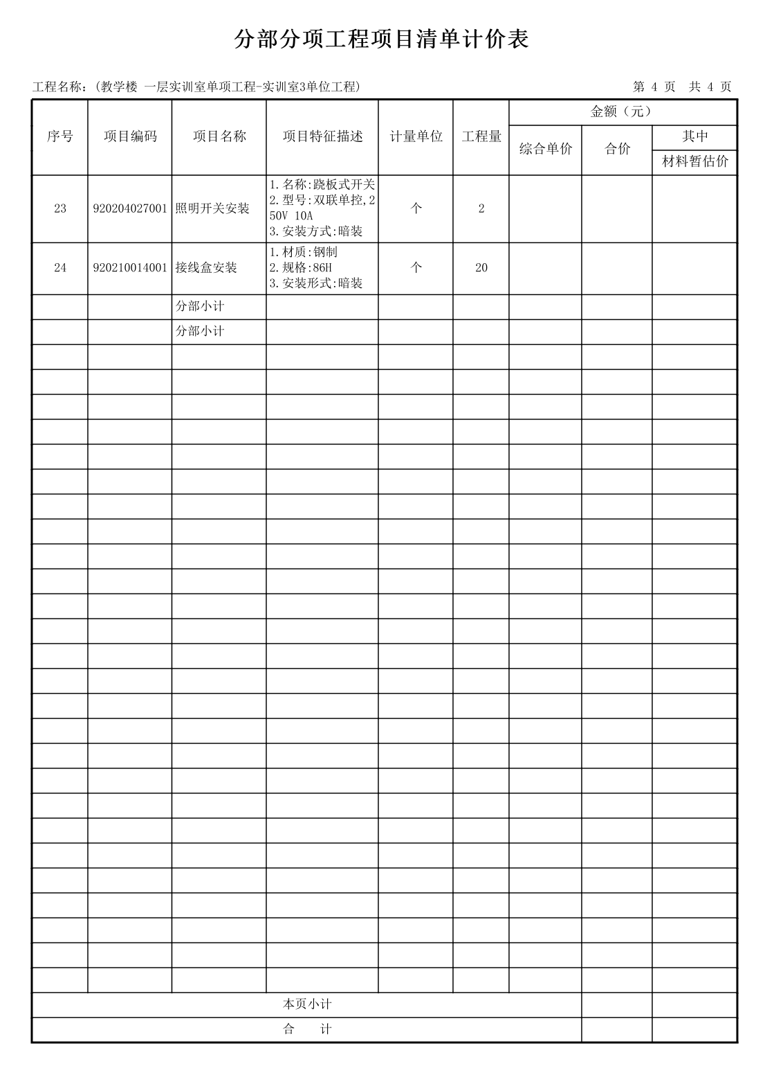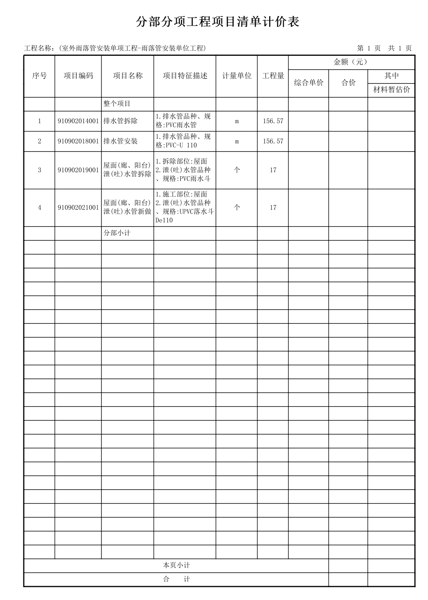
第五章 合同草案条款

合同文件引索

序号 | 合同文件名称
第一部分  第二部分  第三部分  第四部分 | 合同协议书  合同条款通用部分  合同条款专用部分  其他

第一部分合同协议书

发包人（全称）：北京市丰台区职业教育中心学校
法定代表人： 赵爱芹
法定注册地址：北京市丰台区方庄芳古园二区9号

承包人（全称）：
法 定 代 表 人：
法定注册地址：

发包人为建设额度外—2026年丰台区职业教育中心学校芳群园校区四楼改造其他建筑工程采购项目（以下简称“本工程”），已接受承包人提出的承担本工程的施工、竣工、交付并维修其任何缺陷的投标。依照《中华人民共和国招标投标法》、《中华人民共和国民法典》、《中华人民共和国建筑法》及其他有关法律、行政法规规定，遵循平等、自愿、公平和诚实信用的原则，双方共同达成并订立如下协议。
一、工程概况
工程名称：额度外—2026年丰台区职业教育中心学校芳群园校区四楼改造其他建筑工程采购项目
工程地点：北京市丰台区方庄芳古园二区9号
工程内容：完成额度外—2026年丰台区职业教育中心学校芳群园校区四楼改造其他建筑工程采购项目所需全部内容，包括拆除工程、装饰装修工程、电气工程、土建及配套工程等内容。
群体工程应附“承包人承揽工程项目一览表”（附件二）
工程立项批准文号： /
资金来源：财政资金
二、工程承包范围
承包范围：完成额度外—2026年丰台区职业教育中心学校芳群园校区四楼改造其他建筑工程采购项目所需全部内容，包括拆除工程、装饰装修工程、电气工程、土建及配套工程等内容。
详细承包范围见第五章“技术标准和要求”。
三、合同工期
计划开工日期： 年 月 日
计划竣工日期： 年 月 日
工期总日历天数 天，自监理人发出的开工通知中载明的开工日期起算。
四、质量标准
工程质量标准：合格
五、施工现场安全生产标准化管理目标等级要求
施工现场安全生产标准化管理目标等级：达标
六、合同形式
本合同采用固定单价合同形式。
七、签约合同价
金额（含税）（大写）： （人民币）
（小写）¥： 元
其中：安全生产标准化措施费（含税）： 元
建筑垃圾运输处置费（含税）： 元
暂列金额（含税）： 元
专业工程暂估价（含税）： 元
农民工工伤保险费: 元
八、承包人项目经理：
姓名： ； 职称： ；
身份证号： ；
建造师执业资格证书号： ；
建造师注册证书号： ;
建造师执业印章号： ;
安全生产考核合格证书号： 。
九、合同文件的组成
下列文件共同构成合同文件：
1、本协议书；
2、中标通知书；
3、投标函及投标函附录；
4、合同条款专用部分；
5、合同条款通用部分；
6、技术标准和要求；
7、图纸；
8、合同清单；
9、其他合同文件。
在合同订立及履行过程中形成的与合同有关的文件均构成合同文件组成部分。
上述各项合同文件包括合同双方就该项合同文件所作出的补充和修改，属于同一类内容的文件，应以最新签署的为准。
上述文件互相补充和解释，如有不明确或不一致之处，以合同约定次序在先者为准。
十、本协议书中有关词语定义与合同条款中的定义相同。
十一、承包人承诺按照合同约定进行施工、竣工、交付并承担质量缺陷保修责任。
十二、发包人承诺按照合同约定的条件、期限和方式向承包人支付合同价款。
十三、本协议书连同其他合同文件正本一式两份，合同双方各执一份，具有同等法律效力；副本一式四份，合同双方各执两份。本合同经双方法定代表人（或委托代理人）签字或盖章并加盖双方公司公章或合同专用章后生效。
十四、合同未尽事宜，双方另行签订补充协议，但不得背离本协议第九条所约定的合同文件的实质性内容。补充协议是合同文件的组成部分。
（本页以下无正文）

发包人：北京市丰台区职业教育中心学校 承包人：（盖单位章）
法定代表人或其 法定代表人或其
委托代理人： （签字） 委托代理人： （签字）
年 月 日 年 月 日
签约地点：北京市丰台区方庄芳古园二区9号

第二部分 合同条款通用部分
1.一般约定
1.1 词语定义
合同条款通用部分、合同条款专用部分中的下列词语应具有本款所赋予的含义。
1.1.1 合同
1.1.1.1 合同文件（或称合同）：指合同协议书、中标通知书、投标函及投标函附录、 合同条款专用部分、合同条款通用部分、技术标准和要求、图纸、合同清单，以及其他合同文件。
1.1.1.2 合同协议书：指第 1.5 款所指的合同协议书。
1.1.1.3 中标通知书：指发包人通知承包人中标的函件。
1.1.1.4 投标函：指构成合同文件组成部分的由承包人填写并签署的投标函。
1.1.1.5 投标函附录：指附在投标函后构成合同文件的投标函附录。
1.1.1.6 合同条款：指构成合同文件组成部分的合同条款通用部分和（或）合同条款专用部分。
1.1.1.7 技术标准和要求：指构成合同文件组成部分的名为技术标准和要求的文件， 包括合同双方当事人约定对其所作的修改或补充。
1.1.1.8 图纸：指包含在合同中的工程图纸，以及由发包人按合同约定提供的任何 补充和修改的图纸，包括配套的说明。
1.1.1.9 合同清单：指构成合同文件组成部分的由承包人在投标时所填报并获得发包人接纳的已标明投标总价、合价及其综合单价，以及投标报价澄清或说明修正价格的已标价工程量清单，用以说明承包人所填报合同总价的详细构成及综合单价分析，包括其说明和表格。
1.1.1.10 其他合同文件：指经合同双方当事人确认构成合同文件的其他文件。
1.1.2 合同当事人和人员
1.1.2.1 合同当事人：指发包人和（或）承包人。
1.1.2.2 发包人：指合同协议书中约定，具有工程发包主体资格和承诺按照合同约定的条件、期限和方式向承包人支付工程价款的当事人，以及取得该当事人资格的合法继承人。发包人名称见合同条款专用部分。
1.1.2.3 承包人：指合同协议书中约定，具有合同工程承包主体资格，并承诺按照合同约定进行施工、竣工、交付并承担质量缺陷保修责任的当事人，以及取得该当事人资格的合法继承人。承包人名称见合同条款专用部分。
1.1.2.4 承包人项目经理：指承包人派驻施工场地的全权负责人。
1.1.2.5 分包人：指从承包人处分包合同中某一部分工程，并与其签订分包合同的分包人。
1.1.2.6 监理人：指发包人委托的对合同履行实施管理的法人或其他组织。监理人名称见合同条款专用部分。
1.1.2.7 总监理工程师（总监）：指由监理人委派常驻施工场地对合同履行实施管理的全权负责人。
1.1.2.8 发包人代表：指由发包人指定的派驻施工场地（现场）的全权代表。发包人代表相关信息见合同条款专用部分。
1.1.2.9 专业分包人：指根据合同条款第 15.8.1 项的约定，由发包人和承包人以招标方式选择的分包人。
1.1.2.10 专项供应商：指根据合同条款第 15.8.1 项的约定， 由发包人和承包人以招标方式选择的供应商。
1.1.2.11 独立承包人：指与发包人直接订立工程承包合同，负责实施与工程有关的其他工作的当事人。
1.1.3 工程和设备
1.1.3.1 工程：指永久工程和（或）临时工程。
1.1.3.2 永久工程：指按照合同约定所需建造、完成并移交给发包人的工程，包括工程设备。永久工程的约定见合同条款专用部分。
1.1.3.3 临时工程：指为完成合同约定的永久工程所修建的各类临时性工程，不包括施工设备。临时工程的约定见合同条款专用部分。
1.1.3.4 单位工程：指具有相对独立的设计文件，能够独立组织施工并能形成独立使用功能的永久工程的组成部分。
1.1.3.5 工程设备：指构成或计划构成永久工程一部分的机电设备、金属结构设备、 仪器装置及其他类似的设备和装置。
1.1.3.6 施工设备：指为完成合同约定的各项工作所需的设备、器具和其他物品，不包括临时工程和材料。
1.1.3.7 临时设施：指为完成合同约定的各项工作所服务的临时性生产和生活设施。
1.1.3.8 承包人设备：指承包人自带的施工设备。
1.1.3.9 施工场地（或称工地、现场）：指用于合同工程施工的场所，以及在合同中指定作为施工场地组成部分的其他场所，包括永久占地和临时占地。
1.1.3.10 永久占地：指为实施合同工程需永久占用的土地。永久占地的约定见合同条款专用部分。
1.1.3.11 临时占地：指为实施合同工程需临时占用的土地。临时占地的约定见合同条款专用部分。
1.1.3.12 材料：指构成或将构成永久工程组成部分的各类物品(含工程设备)，包括合同中可能约定的承包人仅负责供应的材料。
1.1.4 日期
1.1.4.1 开工通知：指监理人按第 11.1 款通知承包人开工的函件。
1.1.4.2 开工日期：指监理人按第 11.1 款发出的开工通知中写明的开工日期。
1.1.4.3 工期：指承包人在投标函中承诺的完成合同工程所需的期限，包括按第11.3 款、第 11.4 款和第 11.6 款约定所作的变更。
1.1.4.4 竣工日期：指第 1.1.4.3 目约定工期届满时的日期。实际竣工日期以工程 接收证书中写明的日期为准。
1.1.4.5 缺陷责任期：指履行第 19.2 款约定的缺陷责任的期限，包括根据第 19.3 款约定所作的延长。缺陷责任期的具体期限见合同条款专用部分。
1.1.4.6 基准日期：除合同条款专用部分另有约定外，指投标截止时间前 28 天的日期。
1.1.4.7 天：除特别指明外，指日历天。合同中按天计算时间的，开始当天不计入，从次日开始计算。期限最后一天的截止时间为当天 24:00。
1.1.4.8 保修期：是根据现行有关法律规定，在合同条款第 19.7 款中约定的由承包人负责对合同约定的保修范围内发生的质量问题履行保修义务并对造成的损失承担赔偿责任的期限。
1.1.5 合同价格和费用
1.1.5.1 签约合同价：指签定合同时合同协议书中写明的，包括了暂列金额、暂估价的合同总金额。
1.1.5.2 合同价格：指承包人按合同约定完成了包括缺陷责任期内的全部承包工作后，发包人应付给承包人的金额，包括在履行合同过程中按合同约定进行的变更和调整。
1.1.5.3 费用：指为履行合同所发生的或将要发生的所有合理开支，包括管理费和应分摊的其他费用，但不包括利润。
1.1.5.4 暂列金额：指合同清单中所列的暂列金额，用于在签订协议书时尚未确定或不可预见变更的施工及其所需材料、服务等的金额，包括以计日工方式支付的金额。
1.1.5.5 暂估价：指发包人在工程量清单中给定的用于支付必然发生但暂时不能确定价格的材料以及专业工程的金额。
1.1.5.6 计日工：指对零星工作采取的一种计价方式，按合同中的计日工项目及其单价计价付款。
1.1.5.7 工程量清单缺陷：指招标工程量清单的分部分项工程项目清单中所列的清单项目与对应的签约图纸及签约规范的清单项目在列项、项目特征、工程数量上存在的差异。 包括工程量清单多列项、错漏项,项目特征不符、工程数量偏差及其他同类。
1.1.5.8 质量保证金（或称保留金）：指按第 17.4.1 项约定用于保证在缺陷责任期内履行缺陷修复义务的金额。
1.1.6 书面形式
书面形式：指合同文件、信函、 电报、传真等可以有形地表现所载内容的形式。
1.1.7 争议评审委员会（或机构）
争议评审委员会（或机构）：是由发包人和承包人共同聘请的人员组成的独立、公正的第三方临时性组织，其组成人数为单数。争议评审委员会（或机构）负责对发包人和（或）承包人提请进行评审的本合同项下的争议进行评审并在规定的期限内给出评审意见，合同双 方在规定的期限内均未对评审意见提出异议时，评审意见对合同双方有最终约束力。发包人和承包人应当分别与接受聘请的争议评审专家签订聘用协议，就评审的争议范围、评审意见 效力等必要事项做出约定。
1.1.8 其他需要补充的内容
1.1.8.1 签约图纸：指招标文件提供的设计文件和招标人在招标过程中发出的有关设计文件的补充、澄清或修改文件。
1.1.8.2 签约规范：指招标文件提供的说明合同工程的材料标准或要求、工程技术标准、施工验收标准等的技术要求文件，和招标人在招标过程中发出的有关技术要求文件的补充、澄清或修改文件。
1.1.8.3 已标价工程量清单：指构成合同文件组成部分的由承包人在投标时按照规定的格式和要求填写并标明价格的工程量清单。
1.1.8.4 合同单价：承包人在已标价工程量清单内所报的综合单价,以及承包人投标报价澄清或说明中获得发包人接纳的修正综合单价。
1.1.8.5 其他需要补充的内容见合同条款专用部分。
1.2 语言文字
除专用术语外，合同使用的语言文字为中文。必要时专用术语应附有中文注释。
1.3 法律
适用于合同的法律包括中华人民共和国法律、行政法规、部门规章，以及工程所在地的地方法规、 自治条例、单行条例和地方政府规章。
1.4 合同文件的优先顺序
组成合同的各项文件应互相解释，互为说明。除合同条款专用部分另有约定外，解释合同文件的优先顺序如下：
（1）合同协议书；
（2）中标通知书；
（3）投标函及投标函附录；
（4）合同条款专用部分；
（5）合同条款通用部分；
（6）技术标准和要求；
（7）图纸；
（8）合同清单；
（9）其他合同文件。
附注：构成合同文件的图纸与技术标准和要求之间有矛盾或者不一致的，应以其中要求较严格的标准为准。
合同双方在合同履行过程中签署的不背离合同实质性内容的补充协议，应当视为合同文件的有效组成部分，其解释顺序视其内容与其他合同文件的相互关系而定。
1.5 合同协议书
指由发包人与承包人共同签署的用于明确当事人合同关系的文件。承包人按照中标通知书规定的时间与发包人签订的合同协议书，除法律另有规定或合同条款专用部分另有约定外，发包人和承包人的法定代表人或其委托代理人在合同协议书上签字并盖单位章后，合同生效。合同生效的条件见合同条款专用部分。
1.6 图纸和承包人文件
1.6.1 图纸的提供
（1）发包人按照合同约定向承包人提供图纸。发包人未按时提供图纸造成工期延误的，按第 11.3 款的约定办理。承包人需要增加图纸套数的，发包人应代为复制，复制费用由承包人承担。
（2）依据合同条款专用部分第 10.1 款约定制定的合同进度计划，或依据合同条款专用部分第 10.2 款约定修订的合同进度计划，经监理人批准后 7 日内，承包人应当根据合同进度计划或合同进度计划修订和本项约定的图纸提供期限和数量，编制或者修改图纸供应计划并报送监理人，其中应当载明承包人对各最新版本图纸(包括第 1.6.3 项约定的图纸修改图) 的最迟需求时间，监理人应当在收到图纸供应计划后 7 天内批复或提出修改意见，否则该图纸供应计划视为得到批准。
（3）经监理人批准最新的图纸供应计划对合同双方有合同约束力，应当作为发包人或者监理人向承包人提供图纸的主要依据。发包人或者监理人不按照图纸供应计划提供图纸而导致承包人费用增加和（或）工期延误的，由发包人承担赔偿责任。
（4）承包人未按照约定的时间向监理人提交图纸供应计划,致使发包人或者监理人未能在约定的时间内提供相应图纸或者承包人未按照图纸供应计划组织施工所造成的费用增加和（或）工期延误由承包人承担。
（5）发包人提供图纸的期限、数量和其他约定见合同条款专用部分。
1.6.2 承包人提供的文件
（1） 由承包人提供的文件包括部分工程的大样图、加工图等，承包人应当按照约定的范围、数量和期限报送监理人，监理人应当在约定的期限内批复。承包人提供文件的范围、数量、期限和监理人批复期限以及其他约定见合同条款专用部分。
（2）除合同条款第4.1.10 项约定的由承包人提供的设计文件外，本项约定的其他应由承包人提供的文件，包括必要的加工图和大样图，均不能作为合同计量与支付的依据文件。
1.6.3 图纸的修改
图纸需要修改和补充的，监理人应当按照合同条款第 1.6.1（2） 目约定的有合同约束力的图纸供应计划，签发图纸修改图给承包人。承包人应按修改后的图纸施工。
1.6.4 图纸的错误
承包人发现发包人提供的图纸存在明显错误或疏忽，应及时通知监理人。
1.6.5 图纸和承包人文件的保管
监理人和承包人均应在施工场地各保存一套完整的包含第 1.6.1 项、第 1.6.2 项、第 1.6.3 项约定内容的图纸和承包人文件。
1.7 联络
1.7.1 与合同有关的通知、批准、证明、证书、指示、要求、请求、同意、意见、确定和决定等，均应采用书面形式。
1.7.2 第 1.7.1 项中的通知、批准、证明、证书、指示、要求、请求、同意、意见、确定和决定等来往函件，均应在合同约定的期限内送达指定地点和接收人，并办理签收手续。
（1）联络来往信函的送达期限：合同约定了发出期限的，送达期限为合同约定的发出期限后的 24 小时内；合同约定了通知、提供或者报送期限的，通知、提供或者报送期限即为送达期限。
（2）发包人指定的接收人和接收地点见合同条款专用部分。
（3）监理人指定的接收人和接收地点见合同条款专用部分。
（4）承包人指定的接收人为合同协议书中载明的承包人项目经理本人或者项目经理的 授权代表。承包人应在收到开工通知后 7 天内，按照合同条款第4.5.4 项的约定，将授权代表其接收来往信函的项目经理的授权代表姓名和授权范围通知监理人。除合同条款专用部分另有约定外，承包人施工场地管理机构的办公地点即为承包人指定的接收地点。
（5）发包人（包括监理人）和承包人中任何一方指定的接收人或者接收地点发生变动，应当在实际变动前提前至少一个工作日以书面形式通知另一方。发包人（包括监理人）和承包人应当确保其各自指定的接收人在法定的和（或）符合合同约定的工作时间内始终工作在指定的接收地点，指定接收人离开工作岗位而无法及时签收来往信函视为拒不签收。
（6）发包人（包括监理人）和承包人中任何一方均应当及时签收另一方送达其指定接收地点的来往信函，拒不签收的，送达信函的一方可以采用挂号或者公证方式送达，由此所造成的直接的和间接的费用增加（包括被迫采用特殊送达方式所发生的费用）和（或）延误的工期由拒绝签收一方承担。
1.8 转让
除合同另有约定外，未经对方当事人同意，一方当事人不得将合同权利全部或部分转让给第三人，也不得全部或部分转移合同义务。
1.9 严禁贿赂
合同双方当事人不得以贿赂或变相贿赂的方式，谋取不当利益或损害对方权益。因贿赂造成对方损失的，行为人应赔偿损失，并承担相应的法律责任。
1.10 化石、文物
1.10.1 在施工场地发掘的所有文物、古迹以及具有地质研究或考古价值的其他遗迹、化石、钱币或物品属于国家所有。一旦发现上述文物，承包人应采取有效合理的保护措施，防止任何人员移动或损坏上述物品，并立即报告当地文物行政部门，同时通知监理人。发包人、监理人和承包人应按文物行政部门要求采取妥善保护措施，由此导致费用增加和（或） 工期延误由发包人承担。
1.10.2 承包人发现文物后不及时报告或隐瞒不报，致使文物丢失或损坏的，应赔偿损失，并承担相应的法律责任。
1.11 专利技术
1.11.1 承包人在使用任何材料、承包人设备或采用施工工艺时，因侵犯专利权或其他知识产权所引起的责任，由承包人承担，但由于遵照发包人提供的设计或技术标准和要求引起的除外。
1.11.2 承包人在投标文件中采用专利技术的，专利技术的使用费包含在投标报价内。
1.11.3 承包人的技术秘密和声明需要保密的资料和信息，发包人和监理人不得为合同以外的目的泄露给他人。
1.12 图纸和文件的保密
1.12.1 发包人提供的图纸和文件，未经发包人同意，承包人不得为合同以外的目的泄露给他人或公开发表与引用。
1.12.2 承包人提供的文件，未经承包人同意，发包人和监理人不得为合同以外的目的泄露给他人或公开发表与引用。
1.13 工程量清单缺陷引起的价格调整（适用于采用单价合同形式）
因工程量清单缺陷引起价格调整的办法见合同条款专用部分。
1.13 暂定数量单价计价项目的价格调整（适用于采用总价合同形式）
分部分项工程项目清单工程量为暂定数量单价计价项目的价格调整办法见合同条款专用部分。
2.发包人义务
2.1 遵守法律
发包人在履行合同过程中应遵守法律，并保证承包人免于承担因发包人违反法律而引起的任何责任。
2.2 发出开工通知
发包人应委托监理人按第 11.1 款的约定向承包人发出开工通知。
2.3 提供施工场地
发包人应在约定期限前确保施工场地具备施工条件并移交给承包人，具体施工条件在“技术标准和要求 ”第一节“一般要求 ”中约定。发包人最迟应当在移交施工场地的同时向承包人提供施工场地内地下管线和地下设施等有关资料，并保证资料的真实、准确和完整。发包人移交施工场地的期限见合同条款专用部分。
2.4 协助承包人办理证件和批件
发包人应协助承包人办理法律规定的有关施工证件和批件。
2.5 组织设计交底
发包人应根据批准的合同进度计划，组织设计单位向承包人进行设计交底。
发包人应在第 11.1.1 项约定的开工日期前，组织设计人向承包人进行合同工程总体设计交底（包括图纸会审）。发包人还应按照合同进度计划中载明的阶段性设计交底时间，组织和安排阶段工程设计交底（包括图纸会审）。承包人应当以书面方式通过监理人向发包人申请增加设计交底，发包人在认为确有必要且条件许可时，应当尽快组织这类设计交底。
2.6 支付合同价款
发包人应按合同约定向承包人及时支付合同价款。
发包人应当严格落实人工费用与其他工程款分账管理制度，分解工程价款中的人工费用，及时足额将人工费用拨付到承包人的工资专用账户。
2.7 组织竣工验收
发包人应按合同约定及时组织竣工验收。发包人在组织竣工验收时，应对工程是否符合 消防要求进行查验。经查验不符合规定的，发包人不得编制工程竣工验收报告。
2.8 向承包人提交支付担保
（1）发包人要求承包人提交履约担保的，除合同条款专用部分另有约定的，在承包人按合同条款第4.2 款向发包人递交符合合同约定的履约担保的同时，发包人应当按照金额和条件对等的原则和合同文件中规定的格式或者其他经过承包人事先认可的格式向承包人递交一份支付担保。发包人提供支付担保格式见合同条款专用部分附件六。
（2）支付担保的有效期应当自本合同生效之日起至发包人实际支付竣工付款之日止。
（3）发包人无法获得一份不带具体截止日期的履约担保，支付担保中应当约定有“变 更工程竣工付款支付日期的，保证期间按照变更后的竣工付款支付日期做相应调整 ”或类似 约定的条款。
（4）支付担保应当在发包人付清竣工付款之日后 28 天内退还给发包人；承包人不承担发包人与支付担保有关的任何利息或其它类似的费用或者收益。
2.9 办理工程质量监督手续
发包人应按有关规定及时办理工程质量监督手续。
2.10 环境保护责任
发包人对建筑垃圾处理、施工扬尘治理负总责。
2.11 移交工程档案
发包人应根据建设行政主管部门和（或）城市建设档案管理机构的规定，收集、整理、立卷、归档工程资料，并按规定时间向建设行政主管部门或者城市建设档案管理机构移交规定的工程档案。
2.12 批准和确认
按照合同约定应当由监理人或者发包人回复、批复、批准和确认，或承包人提出修改意见的要求、请求、申请和报批等，自监理人或者发包人指定的接收人收到承包人发出的相应要求、请求、申请和报批之日起，如果监理人或者发包人在合同约定的期限内未予回复、批复、批准、确认或提出修改意见的，视为监理人和发包人已经同意、确认或者批准。
2.13 其他义务
发包人应履行的其他义务见合同条款专用部分。
3.监理人
3.1 监理人的职责和权力
3.1.1 监理人受发包人委托，享有合同约定的权力。监理人在行使某项权力前需要经 发包人事先批准，合同条款通用部分没有指明的，应在合同中指明。监理人履行须经发包人批准行使的权力时，应当向承包人出示其行使该权力已经取得发包人批准的文件或者其他合法有效的证明。发包人需批准明确行使的权力见合同条款专用部分。
3.1.2 监理人发出的任何指示应视为已得到发包人的批准，但监理人无权免除或变更 合同约定的发包人和承包人的权利、义务和责任。
3.1.3 合同约定应由承包人承担的义务和责任，不因监理人对承包人提交文件的审查 或批准，对工程、材料和设备的检查和检验，以及为实施监理作出的指示等职务行为而减轻或解除。
3.2 总监理工程师
发包人应在发出开工通知前将总监理工程师的任命通知承包人。总监理工程师更换时， 应在调离 14 天前通知承包人。总监理工程师短期离开施工场地的，应委派代表代行其职责， 并通知承包人。
3.3 监理人员
3.3.1 总监理工程师可以授权其他监理人员负责执行其指派的一项或多项监理工作。总监理工程师应将被授权监理人员的姓名及其授权范围通知承包人。被授权的监理人员在授 权范围内发出的指示视为已得到总监理工程师的同意，与总监理工程师发出的指示具有同等效力。总监理工程师撤销某项授权时，应将撤销授权的决定及时通知承包人。
3.3.2 监理人员对承包人的任何工作、工程或其采用的材料未在约定的或合理的期限内提出否定意见的，视为已获批准，但不影响监理人在以后拒绝该项工作、工程、材料的权利。
3.3.3 承包人对总监理工程师授权的监理人员发出的指示有疑问的，可向总监理工程师提出书面异议，总监理工程师应在48 小时内对该指示予以确认、更改或撤销。
3.3.4 总监理工程师不应将合同条款通用部分第 3.5 款约定应由总监理工程师作出确定的权力授权或者委托给其他监理人员。
3.4 监理人的指示
3.4.1 监理人应按第 3.1 款的约定向承包人发出指示，监理人的指示应加盖监理人授权的施工场地机构章，并由总监理工程师或总监理工程师按第 3.3.1 项约定授权的监理人员 签字。
3.4.2 承包人收到监理人按第 3.4.1 项作出的指示后，应遵照执行。指示构成变更的，应按第 15 条处理。
3.4.3 在紧急情况下，总监理工程师或被授权的监理人员可以当场签发临时书面指示，承包人应遵照执行。承包人应在收到上述临时书面指示后 24 小时内，向监理人发出书面确认函。监理人在收到书面确认函后 24 小时内未予答复的，该书面确认函应被视为监理人的正式指示。
3.4.4 除合同另有约定外，承包人只从总监理工程师或按第 3.3.1 项被授权的监理人 员处取得指示。
3.4.5 由于监理人未能按合同约定发出指示、指示延误或指示错误而导致承包人费用 增加和（或）工期延误的，由发包人承担赔偿责任。
3.5 商定或确定
3.5.1 总监理工程师应按照本款对任何事项进行商定或确定时，总监理工程师应与合同当事人协商，尽量达成一致。不能达成一致的，总监理工程师应认真研究后审慎确定。
3.5.2 总监理工程师应将商定或确定的事项通知合同当事人，并附详细依据。对总监理工程师的确定有异议的，构成争议，按照第 24 条的约定处理。在争议解决前，双方应暂按总监理工程师的确定执行；按照第 24 条的约定对总监理工程师的确定需要作出修改的，按修改后的结果执行。
3.6 监理人的宽恕
监理人或者发包人就承包人对合同约定的任何责任和义务的某种违约行为的宽恕，不影响监理人和发包人在此后的任何时间严格按合同约定处理承包人的其它违约行为，也不意味发包人放弃合同约定的发包人与上述违约有关的任何权利和赔偿要求。
4.承包人
4.1 承包人的一般义务
4.1.1 遵守法律
承包人在履行合同过程中应遵守法律，并保证发包人免于承担因承包人违反法律而引起的任何责任。
4.1.2 依法纳税
承包人应按有关法律规定纳税，应缴纳的增值税包括在合同价格内。
4.1.3 完成各项承包工作
（1）承包人应按合同约定以及监理人根据第 3.4 款作出的指示，实施、完成全部工程， 并修补工程中的任何缺陷。除第 5.2 款约定由发包人提供的材料和第 6.2 款约定由发包人提 供的施工设备和临时设施外，承包人应负责提供为完成合同工作所需的劳务、材料、施工设备和其他物品，并按照合同约定负责临时设施的设计、建造、运行、维护、管理和拆除工作。
（2）承包人应当依法合规建立施工扬尘综合治理、建筑垃圾、土方和砂石清运与消纳、 保证使用已在本市进行信息编码登记符合排放标准的非道路移动机械和严禁使用高排放非 道路移动机械以及行业挥发性有机物治理（如建筑外墙涂装、钢结构等鼓励使用水性漆替代 油性漆；建筑施工、室外构筑物防护和道路交通标识等其他涂装作业，推广使用水性、高固体分、无溶剂、粉末等涂料和水基、本体型等低 VOCs 含量胶粘剂）等责任制，制定具体的管控机制和实施方案，严格落实。
（3）承包人应按法律法规、经消防设计审查合格或者满足工程需要的消防设计文件等规定组织施工，编制消防专项施工方案；按消防设计要求、施工技术标准和合同约定检验消防产品和具有防火性能要求的建筑材料、建筑构配件和设备的质量，保证消防施工质量；配合发包人组织的竣工验收消防查验，对建设工程消防施工质量签章确认。
4.1.4 对施工作业和施工方法的完备性负责
承包人应按合同约定的工作内容和施工进度要求，编制施工组织设计和施工措施计划， 并对所有施工作业和施工方法的完备性和安全可靠性负责。
4.1.5 保证工程施工和人员的安全
承包人应按照第9.2 款约定采取施工安全措施，确保工程及其人员、材料、设备和设施的安全，防止因工程施工造成的人身伤害和财产损失。
4.1.6 负责施工场地、周边环境和生态保护工作
承包人应按照第 9.4 款约定负责施工场地及其周边环境与生态的保护工作。
4.1.7 避免施工对公众与他人的利益造成损害
承包人在进行合同约定的各项工作时，不得侵害发包人与他人使用公用道路、水源、市政管网等公共设施的权利，避免对邻近的公共设施产生干扰。承包人占用或使用他人的施工场地，影响他人作业或生活的，应承担相应责任。
4.1.8 为他人提供方便
（1）承包人应当对在施工场地或者附近实施与合同工程有关的其他工作的独立承包人履行管理、协调、配合、照管和服务义务，由此发生的费用被认为已经包括在承包人的签约合同价（投标总报价）中，具体工作内容和要求见合同条款专用部分。
（2）承包人还应按照监理人指示为独立承包人以外的他人在施工场地或者附近实施与合同工程有关的其他工作提供可能的条件，可能发生费用由监理人按合同条款通用部分第3.5 款商定或者确定。
4.1.9 工程的维护和照管
工程接收证书颁发前，承包人应负责照管和维护工程。工程接收证书颁发时尚有部分未竣工工程的，承包人还应负责该未竣工工程的照管和维护工作，直至竣工后移交给发包人为 止。
4.1.10 承包人的设计工作
根据发包人委托，在其设计资质等级和业务允许的范围内，完成约定的施工图设计或与工程配套的设计工作，经监理人确认后使用，发包人承担由此发生的费用和合理利润。由承包人负责完成的设计文件属于合同条款第 1.6.2 项约定的承包人提供的文件，承包人应按照合同条款专用部分第 1.6.2 项约定的期限和数量提交，由此发生的费用被认为已经包括在承包人的签约合同价（投标总报价）中。承包人承担的施工图设计或与工程配套的设计工作内容见合同条款专用部分。
4.1.11 农民工工资保证金
承包人应在银行设立工资保证金专用账户，专项用于发生欠薪时支付农民工工资的应急保障。账户内资金启用应当经建设主管部门和劳动保障行政部门批准。
4.1.12 保障妇女的劳动和社会保障权益
承包人应遵守《中华人民共和国妇女权益保障法》中关于“劳动和社会保障权益 ”的有关要求。
4.1.13 其他义务
承包人应履行的其他义务见合同条款专用部分。
4.2 履约担保
4.2.1 履约担保的格式和金额
合同约定承包人提交履约担保的，承包人应在签订合同前，按照发包人约定的格式或者其他经过发包人认可的格式向发包人递交一份履约担保。经过发包人事先书面认可的其他格 式的履约担保，其担保条款的实质性内容应当与发包人合同文件约定的格式内容保持一致。 承包人是否提交履约担保及需要提交履约担保的金额见合同条款专用部分。承包人履约担保格式见合同条款专用部分附件五。
4.2.2 履约担保的有效期
履约担保的有效期应当自本合同生效之日起至发包人签认并由监理人向承包人出具工程接收证书之日止。如果承包人无法获得一份不带具体截止日期的担保，履约担保中就应当约定有“变更工程竣工日期的，保证期间按照变更后的竣工日期做相应调整 ”或类似约定的 条款。
4.2.3 履约担保的退还
履约担保应在监理人向承包人颁发（出具）工程接收证书之日后 28 天内退还给承包人。 发包人不承担承包人与履约担保有关的任何利息或其它类似的费用或者收益。
4.2.4 通知义务
不管履约担保条款中如何约定，发包人根据担保条款提出索赔或兑现要求 28 天前，应 通知承包人并说明导致此类索赔或兑现的违约性质或原因。相应地，不管第 2.8 款约定的支付担保条款中如何约定，承包人根据担保条款提出索赔或兑现要求 28 天前，也应通知发包人并说明导致此类索赔或兑现的违约性质或原因。但是，本项约定的通知不应理解为是在任何意义上寻求承包人或者发包人的同意。
4.3 分包
4.3.1 承包人不得将其承包的全部工程转包给第三人，或将其承包的全部工程肢解后 以分包的名义转包给第三人。
4.3.2 承包人不得将工程主体、关键性工作分包给第三人。
4.3.3 未经发包人同意，承包人不得将其自行施工范围工程的其他部分或工作分包给 第三人。发包人同意承包人分包的非主体、非关键性工作包括：
（1）投标函附录约定的分包工程；
（2）除投标函附录中约定的分包内容外，经过发包人和监理人同意的其他非主体、非关 键性工作，但分包人应当经过发包人和监理人审批。发包人和监理人有权拒绝承包人的分包 请求和承包人选择的分包人。
4.3.4 发包人在工程量清单中给定暂估价的专业工程，包括从暂列金额开支的专业工程，达到依法应当招标的规模标准的，以及虽未达到规定的规模标准但合同中约定采用招标方式实施的，应当按第 15.8.1 项的约定，由发包人和承包人以招标方式确定专业分包人。 除项目审批部门有特别核准外，暂估价的专业工程的招标应当采用与施工总承包同样的招标方式。
4.3.5 在相关分包合同签订并报送有关建设行政主管部门后 7 天内，承包人应当将一份副本提交给监理人，承包人应保障分包工作不得再次分包。
4.3.6 分包工程价款由承包人与分包人（包括专业分包人）结算。未经承包人同意，发包人不得以任何形式向分包人（包括专业分包人）支付相关分包合同项下的任何工程款项。 因发包人未经承包人同意直接向分包人（包括专业分包人）支付相关分包合同项下的任何工程款项而影响承包人工作的，所造成的承包人费用增加和（或）延误的工期由发包人承担。
4.3.7 未经发包人和监理人审批同意的分包工程和分包人，发包人有权拒绝验收分包工程和支付相应款项， 由此引起的承包人费用增加和（或）延误的工期由承包人承担。
4.3.8 分包人的资格能力应与其分包工程的标准和规模相适应。
4.3.9 发包人同意的分包工程，承包人应向发包人和监理人提供合同副本。
4.3.10 承包人应与分包人就分包工程向发包人承担连带责任。
4.4 联合体
4.4.1 联合体各方应共同与发包人签订合同协议书。联合体各方应为履行合同承担连带责任。
4.4.2 联合体协议经发包人确认后作为合同附件。在履行合同过程中，未经发包人同意，不得修改联合体协议。
4.4.3 联合体牵头人负责与发包人和监理人联系，并接受指示，负责组织联合体各成员全面履行合同。
4.5 承包人项目经理
4.5.1 承包人项目经理必须与承包人投标时所承诺的人员一致，并在根据第 11.1.1 项确定的开工日期前到任。在监理人向承包人颁发（出具）工程接收证书前，项目经理不得 同时兼任其他任何项目的项目经理。未经发包人书面许可，承包人不得更换项目经理。承包 人项目经理的姓名、职称、身份证号、执业资格证书号、注册证书号、执业印章号、安全生 产考核合格证书号等细节资料应当在合同协议书中载明。承包人更换项目经理应事先征得发 包人同意，并应在更换 14 天前通知发包人和监理人。承包人项目经理短期离开施工场地， 应事先征得监理人同意，并委派代表代行其职责。
4.5.2 承包人项目经理应按合同约定以及监理人按第 3.4 款作出的指示，负责组织合同工程的实施。在情况紧急且无法与监理人取得联系时，可采取保证工程和人员生命财产安全的紧急措施，并在采取措施后 24 小时内向监理人提交书面报告。
4.5.3 承包人为履行合同发出的一切函件均应盖有承包人授权的施工场地管理机构章，并由承包人项目经理或其授权代表签字。
4.5.4 承包人项目经理可以授权其下属人员履行其某项职责，但事先应将这些人员的姓名和授权范围通知监理人。
4.6 承包人人员的管理
4.6.1 承包人应在接到开工通知后 28 天内，向监理人提交承包人在施工场地的管理机构以及人员安排的报告，其内容应包括管理机构的设置、各主要岗位的技术和管理人员名单及其资格，以及各工种技术工人的安排状况。承包人应向监理人提交施工场地人员变动情况 的报告。
4.6.2 为完成合同约定的各项工作，承包人应向施工场地派遣或雇佣足够数量的下列人员：
（1）具有相应资格的专业技工和合格的普工；
（2）具有相应施工经验的技术人员；
（3）具有相应岗位资格的各级管理人员（包含符合工程项目规模和技术难度的涉及消防各专业齐全、具备相应能力的质量管理人员）。
4.6.3 承包人安排在施工场地的主要管理人员和技术骨干应相对稳定。承包人更换主要管理人员和技术骨干时，应取得监理人的同意。
4.6.4 特殊岗位的工作人员均应持有相应的资格证明，监理人有权随时检查。监理人认为有必要时，可进行现场考核。
4.7 撤换承包人项目经理和其他人员
承包人应对其项目经理和其他人员进行有效管理。监理人要求撤换不能胜任本职工作、 行为不端或玩忽职守的承包人项目经理和其他人员的，承包人应予以撤换。
4.8 保障承包人人员的合法权益
4.8.1 承包人应与其雇佣的人员签订劳动合同，并按时发放工资。
4.8.2 承包人应按劳动法的规定安排工作时间，保证其雇佣人员享有休息和休假的权利。因工程施工的特殊需要占用休假日或延长工作时间的，应不超过法律规定的限度，并按 法律规定给予补休或付酬。
4.8.3 承包人应为其雇佣人员提供必要的食宿条件，以及符合环境保护和卫生要求的生活环境，在远离城镇的施工场地，还应配备必要的伤病防治和急救的医务人员与医疗设施。
4.8.4 承包人应按国家有关劳动保护的规定，采取有效的防止粉尘、降低噪声、控制 有害气体和保障高温、高寒、高空作业安全等劳动保护措施。其雇佣人员在施工中受到伤害 的，承包人应立即采取有效措施进行抢救和治疗。
4.8.5 承包人应按有关法律规定和合同约定，为其雇佣人员办理保险。
4.8.6 承包人应负责处理其雇佣人员因工伤亡事故的善后事宜。
4.9 工程价款应专款专用
发包人按合同约定支付给承包人的各项价款应专用于合同工程。
4.10 承包人现场查勘
4.10.1 发包人应将其持有的现场地质勘探资料、水文气象资料提供给承包人，并对其 准确性负责。但承包人应对其阅读上述有关资料后所作出的解释和推断负责。
4.10.2 承包人应对施工场地和周围环境进行查勘，并收集有关地质、水文、气象条件、 交通条件、风俗习惯以及其他为完成合同工作有关的当地资料。在全部合同工作中，应视为 承包人已充分估计了应承担的责任和风险。
4.11 不利物质条件
4.11.1 不利物质条件一般是指承包人在施工场地遇到的不可预见的自然物质条件、非 自然的物质障碍和污染物，包括地下和水文条件，但不包括气候条件。不利物质条件的具体范围见合同条款专用部分。
4.11.2 承包人遇到不利物质条件时，应采取适应不利物质条件的合理措施继续施工， 并及时通知监理人。监理人应当及时发出指示，指示构成变更的，按第 15 条约定办理。监 理人没有发出指示的，承包人因采取合理措施增加的费用和（或）工期延误，由发包人承担。
5.材料
5.1 承包人提供的材料
5.1.1 除第 5.2 款约定由发包人提供的材料外， 由承包人提供的材料均由承包人负责 采购、运输和保管。但是，发包人在工程量清单中给定暂估价的材料，包括从暂列金额开支 的材料，其中属于依法必须招标的范围并达到规定的规模标准的，以及虽不属于依法必须招 标的范围但合同中约定采用招标方式采购的，应当按第 15.8.1 项的约定，由发包人和承包 人以招标方式确定专项供应商。承包人负责提供的主要材料清单见合同条款专用部分“附件 三：承包人提供的材料一览表”。
5.1.2 承包人应在合同约定的期限内，将各项材料的供货人和品种、规格、数量及供 货时间等报送监理人审批。承包人应向监理人提交其负责提供的材料的质量证明文件，并满 足合同约定的质量标准。承包人将其提供的各项材料的供货人和品种、规格、数量及供货时 间等报送监理人审批的期限见合同条款专用部分。
5.1.3 对承包人提供的材料，承包人应会同监理人进行检验和交货验收，查验材料合 格证明和产品合格证书，并按照合同约定和监理人指示，进行材料的抽样检验和工程设备的 检验测试，检验和测试结果应提交监理人。除合同另有约定外，所需费用由承包人承担。
5.2 发包人提供的材料
5.2.1 发包人负责提供的材料名称、规格、数量、价格、有效损耗率、交货方式、交 货地点和计划交货日期等见合同条款专用部分“附件四：发包人提供的材料一览表”。
5.2.2 承包人应根据合同进度计划的安排，向监理人报送要求发包人交货的日期计划。 发包人应按照监理人与合同双方当事人商定的交货日期，向承包人提交材料。
5.2.3 发包人应在材料到货 7 天前通知承包人，承包人应会同监理人在约定的时间内， 赴交货地点共同进行验收。 由发包人提供的材料验收后，由承包人负责接收、运输和保管。
5.2.4 发包人要求向承包人提前交货的，承包人不得拒绝，但发包人应承担承包人由此增加的费用。
5.2.5 承包人要求更改交货日期或地点的，应事先报请监理人批准。 由于承包人要求更改交货时间或地点所增加的费用和（或）工期延误由承包人承担。
5.2.6 发包人提供的材料的规格、数量或质量不符合合同要求，或由于发包人原因发生交货日期延误及交货地点变更等情况的，发包人应承担由此增加的费用和（或）工期延误， 并向承包人支付合理利润。
5.2.7 因承包人原因引起发包人提供的材料的实际领用数量超过合同条款专用部分约定的数量时，超出部分的材料费用由承包人承担。发包人可按相应供货合同的单价计算确定超领数量的材料费用，并从承包人完成合同工程的施工过程结算或竣工结算的价款中扣除。 因发包人实际提供材料的规格型号与招标文件中规定的规格型号不同而引起材料实际损耗 率超出有效损耗率的，超出部分应由发包人承担。
5.3 材料专用于合同工程
5.3.1 运入施工场地的材料，包括备品备件、安装专用工器具与随机资料，必须专用于合同工程，未经监理人同意，承包人不得运出施工场地或挪作他用。
5.3.2 随同工程设备运入施工场地的备品备件、专用工器具与随机资料，应由承包人会同监理人按供货人的装箱单清点后共同封存，未经监理人同意不得启用。承包人因合同工作需要使用上述物品时，应向监理人提出申请。
5.4 禁止使用不合格的材料
5.4.1 监理人有权拒绝承包人提供的不合格材料，并要求承包人立即进行更换。监理人应在更换后再次进行检查和检验，由此增加的费用和（或）工期延误由承包人承担。
5.4.2 监理人发现承包人使用了不合格的材料，应即时发出指示要求承包人立即改正， 并禁止在工程中继续使用不合格的材料。
5.4.3 发包人提供的材料不符合合同要求的，承包人有权拒绝，并可要求发包人更换， 由此增加的费用和（或）工期延误由发包人承担。
6.施工设备和临时设施
6.1 承包人提供的施工设备和临时设施
6.1.1 承包人应按合同进度计划的要求，及时配置施工设备和修建临时设施。进入施 工场地的承包人设备需经监理人核查后才能投入使用。承包人更换合同约定的承包人设备 的，应报监理人批准。
6.1.2 除合同另有约定外，承包人应承担自行修建临时设施的费用。需要临时占地的， 应由发包人办理申请手续并承担相应费用。承包人自行修建临时设施的范围以及所需临时占 地见合同条款专用部分。
6.2 发包人提供的施工设备和临时设施
发包人提供的施工设备或临时设施，以及相关运行、维护、拆除、清运费用的承担人见合同条款专用部分。
6.3 要求承包人增加或更换施工设备
承包人使用的施工设备不能满足合同进度计划和（或）质量要求时，监理人有权要求承包人增加或更换施工设备，承包人应及时增加或更换，由此增加的费用和（或）工期延误由承包人承担。
6.4 施工设备和临时设施专用于合同工程
6.4.1 除为第 4.1.8 项约定的其他独立承包人和监理人指示的他人提供条件外,承包人运入施工场地的所有施工设备以及在施工场地建设的临时设施仅限于用于合同工程。未经监理人同意，不得将上述施工设备和临时设施中的任何部分运出施工场地或挪作他用。
6.4.2 经监理人同意，承包人可根据合同进度计划撤走闲置的施工设备。
7.交通运输
7.1 道路通行权和场外设施
除合同条款专用部分另有约定外，发包人应根据合同工程的施工需要，负责办理取得出入施工场地的专用和临时道路的通行权，以及取得为工程建设所需修建场外设施的权利，并承担有关费用。承包人应协助发包人办理上述手续。
7.2 场内施工道路
7.2.1 除合同条款专用部分另有约定外，承包人应负责修建、维修、养护和管理施工所需的临时道路和交通设施，包括维修、养护和管理发包人提供的道路和交通设施，并承担相应费用。
7.2.2 发包人和监理人有权无偿使用承包人修建的临时道路和交通设施，不需要交纳任何费用。
7.3 场外交通
7.3.1 承包人车辆外出行驶所需的场外公共道路的通行费、养路费和税款等由承包人承担。
7.3.2 承包人应遵守有关交通法规，严格按照道路和桥梁的限制荷重安全行驶，并服从交通管理部门的检查和监督。
7.4 超大件和超重件的运输
由承包人负责运输的超大件或超重件，应由承包人负责向交通管理部门办理申请手续，发包人给予协助。运输超大件或超重件所需的道路和桥梁临时加固改造费用和其他有关费用，由承包人承担，但合同条款专用部分另有约定除外。
7.5 道路和桥梁的损坏责任
因承包人运输造成施工场地内外公共道路和桥梁损坏的，由承包人承担修复损坏的全部费用和可能引起的赔偿。
7.6 水路和航空运输
本条上述各款的内容适用于水路运输和航空运输，其中“道路 ”一词的涵义包括河道、 航线、船闸、机场、码头、堤防以及水路或航空运输中其他相似结构物；“车辆 ”一词的涵义包括船舶和飞机等。
8.测量放线
8.1 施工控制网
8.1.1 发包人应在合同约定的期限内，通过监理人向承包人提供测量基准点、基准线和水准点及其书面资料。向承包人提供测量基准点、基准线和水准点及其书面资料的期限见合同条款专用部分。
8.1.2 承包人应根据国家测绘基准、测绘系统和工程测量技术规范，按上述基准点（线） 以及合同工程精度要求，测设施工控制网，承包人测设施工控制网的其他要求见合同条款专用部分。并将施工控制网资料在约定期限内报送监理人审批，其报送监理人审批的期限见合同条款专用部分。
8.1.3 承包人应负责管理施工控制网点。施工控制网点丢失或损坏的，承包人应及时修复，并承担施工控制网点的管理与修复费用。工程竣工后将施工控制网点移交发包人。
8.2 施工测量
8.2.1 承包人应负责施工过程中的全部施工测量放线工作，并配置合格的人员、仪器、设备和其他物品。
8.2.2 监理人可以指示承包人进行抽样复测，当复测中发现错误或出现超过合同约定的误差时，承包人应按监理人指示进行修正或补测，并承担相应的复测费用。
8.3 基准资料错误的责任
发包人应对其提供的测量基准点、基准线和水准点及其书面资料的真实性、准确性和完整性负责。发包人提供上述基准资料错误导致承包人测量放线工作的返工或造成工程损失的，发包人应当承担由此增加的费用和（或）工期延误，并向承包人支付合理利润。承包人 发现发包人提供的上述基准资料存在明显错误或疏忽的，应及时通知监理人。
8.4 监理人使用施工控制网
监理人需要使用施工控制网的，承包人应提供必要的协助，发包人不再为此支付费用。
9.施工安全、治安保卫和环境保护
9.1 发包人的施工安全责任
9.1.1 发包人应按合同约定履行安全职责，授权监理人按合同约定的安全工作内容监 督、检查承包人安全工作的实施，组织承包人和有关单位进行安全检查。
9.1.2 发包人应对其现场机构雇佣的全部人员的工伤事故承担责任，但由于承包人原 因造成发包人人员工伤的，应由承包人承担责任。
9.1.3 发包人应负责赔偿以下各种情况造成的第三者人身伤亡和财产损失：
（1）工程或工程的任何部分对土地的占用所造成的第三者财产损失；
（2） 由于发包人原因在施工场地及其毗邻地带造成的第三者人身伤亡和财产损失。
9.2 承包人的施工安全责任
9.2.1 承包人应按合同约定履行安全职责,执行监理人有关安全工作的指示,并在合同条款专用部分约定的期限内，按合同约定的安全工作内容，编制施工安全措施计划报送监理人审批。监理人应在合同条款专用部分约定的期限内完成批复。
9.2.2 承包人应加强施工作业安全管理，特别应加强易燃、易爆材料、火工器材、有毒与腐蚀性材料、行业挥发性有机物和其他危险品的管理，以及对爆破作业和地下工程施工等危险作业的管理。
9.2.3 承包人应严格按照国家安全标准制定施工安全操作规程，配备必要的安全生产 和劳动保护设施，加强对承包人人员的安全教育，并发放安全工作手册和劳动保护用具。
9.2.4 承包人应按监理人的指示制定应对灾害的紧急预案，报送监理人审批。承包人还应按预案做好安全检查，配置必要的救助物资和器材，切实保护好有关人员的人身和财产安全。
9.2.5 合同约定的安全作业环境及安全施工措施所需费用应遵守有关规定，并包括在相关工作的合同价格中。因采取合同未约定的安全作业环境及安全施工措施增加的费用，由监理人按第 3.5 款商定或确定。
9.2.6 承包人应对其履行合同所雇佣的全部人员，包括分包人人员的工伤事故承担责任，但由于发包人原因造成承包人人员工伤事故的，应由发包人承担责任。
9.2.7 由于承包人原因在施工场地内及其毗邻地带造成的第三者人员伤亡和财产损失， 由承包人负责赔偿。
9.3 治安保卫
9.3.1 发包人应与当地公安部门协商，在现场建立治安管理机构或联防组织，负责统一管理施工场地的治安保卫事项，履行合同工程的治安保卫职责。
9.3.2 发包人和承包人除应协助现场治安管理机构或联防组织维护施工场地的社会治安外，还应做好包括生活区在内的各自管辖区的治安保卫工作。
9.3.3 在工程开工前应当明确责任人编制施工场地治安管理计划，并制定应对突发治安事件的紧急预案。在工程施工过程中，发生暴乱、爆炸等恐怖事件，以及群殴、械斗等群体性突发治安事件的，发包人和承包人应立即向当地政府报告。发包人和承包人应积极协助 当地有关部门采取措施平息事态，防止事态扩大，尽量减少财产损失和避免人员伤亡。制定施工场地治安管理计划和突发治安事件紧急预案的责任人见合同条款专用部分。
9.4 环境保护
9.4.1 承包人在施工过程中，应遵守有关环境保护的法律，履行合同约定的环境保护义务，并对违反法律和合同约定义务所造成的环境破坏、人身伤害和财产损失负责。
9.4.2 承包人应建立施工扬尘治理、建筑垃圾、土方和砂石清运与消纳、保证使用已在本市进行信息编码登记符合排放标准的非道路移动机械和严禁使用高排放非道路移动机械以及行业挥发性有机物治理（如建筑外墙涂装、钢结构等鼓励使用水性漆替代油性漆；建筑施工、室外构筑物防护和道路交通标识等其他涂装作业，推广使用水性、高固体分、无溶 剂、粉末等涂料和水基、本体型等低 VOCs 含量胶粘剂）等责任制，针对工程项目特点制定 具体的实施方案，并严格实施。如扬尘治理，承包人应在建筑工地公示施工扬尘治理措施、责任人、主管部门等信息，并及时向当地主管部门报送施工扬尘治理措施落实情况。
9.4.3 承包人应在合同条款专用部分约定的时限内，按合同约定的环保工作内容，编制施工环保措施计划（包含第9.4.2 项约定的实施方案内容），报送监理人审批。监理人在合同条款专用部分约定的期限内给予批复。
9.4.4 承包人应按照批准的施工环保措施计划有序地堆放和处理施工废弃物，避免对环境造成破坏。因承包人任意堆放或弃置施工废弃物造成妨碍公共交通、影响城镇居民生活、 降低河流行洪能力、危及居民安全、破坏和污染环境，或者影响其他承包人施工等后果的，承包人应承担责任。
9.4.5 承包人应按合同约定采取有效措施，对施工开挖的边坡及时进行支护,维护排水设施，并进行水土保护，避免因施工造成的地质灾害。
9.4.6 承包人应按国家饮用水管理标准定期对饮用水源进行监测，防止施工活动污染饮用水源。
9.4.7 承包人应按合同约定，加强对噪声、粉尘、废气、废水和废油的控制，努力降低噪声，控制粉尘和废气浓度，做好废水和废油的治理和排放。
9.5 事故处理
工程施工过程中发生事故的，承包人应立即通知监理人，监理人应立即通知发包人。发包人和承包人应立即组织人员和设备进行紧急抢救和抢修，减少人员伤亡和财产损失，防止事故扩大，并保护事故现场。需要移动现场物品时，应作出标记和书面记录，妥善保管有关证据。发包人和承包人应按国家有关规定，及时如实地向有关部门报告事故发生的情况，以及正在采取的紧急措施等。
9.6 施工现场安全生产标准化管理目标
9.6.1 由于承包人原因，施工现场安全生产标准化评定、认定等级未达到合同协议书中约定的管理目标等级但“达标（合格）”的，承包人应当向发包人支付未达到合同协议书中约定的安全生产标准化管理目标等级的违约金或损失赔偿金。未达到合同协议书中约定的安全生产标准化管理目标等级的违约金或损失赔偿金的金额或者计算方法见合同条款专用部分。
9.6.2 发包人鼓励承包人提高施工现场安全生产标准化管理。施工现场安全生产标准化评定、认定等级高于合同协议书中约定的管理目标等级的，发包人可给予承包人创优奖励。 发包人是否给予承包人创优奖励及创优奖励金额或者计算方法见合同条款专用部分。
9.7 特殊安全生产标准化
9.7.1 由于承包人原因，特殊安全生产标准化要求未达到合同约定的要求，承包人应当向发包人支付未达到合同约定的特殊安全生产标准化要求的违约金或损失赔偿金。未达到合同约定的特殊安全生产标准化要求的违约金或损失赔偿金的金额或者计算方法见合同条款专用部分。
9.7.2 发包人鼓励承包人提高特殊安全生产标准化要求。特殊安全生产标准化要求高于合同约定的要求，发包人可给予承包人创优奖励。发包人是否给予承包人创优奖励及创优奖励金额或者计算方法见合同条款专用部分。
10.进度计划
10.1 合同进度计划
10.1.1 承包人应当在收到监理人按照第 11.1.1 项发出的开工通知后 7 天内，编制详细的施工进度计划和施工方案说明报送监理人，施工进度计划应当反映进度管理的相关要素，包括开工日期和竣工日期、要求发包人组织设计人进行阶段性工程设计交底的时间、区段工程的开始时间和完成时间、施工次序和方法、施工活动的逻辑关系，主要材料进场时间 和数量，管理人员、劳动力及主要施工机械设备进出场时间和数量，保障工程安全、质量和工期的技术措施等。监理人应在收到承包人报送的相关进度计划和施工方案说明后 14 天内 批复或提出修改意见，否则该进度计划视为已得到批准。经监理人批准的施工进度计划称合 同进度计划，是控制合同工程进度的依据。承包人编制施工进度计划和施工方案说明的内容 见合同条款专用部分。
10.1.2 承包人还应根据合同进度计划，按照第 10.1.1 项相关约定编制更为详细的分阶段或分项进度计划，报监理人审批。承包人编制分阶段或分项施工进度计划和施工方案说明的内容及时限要求见合同条款专用部分。
10.1.3 群体工程中单位工程分期进行施工的，承包人应当按照发包人提供图纸及有关 资料的时间要求，编制单位工程进度计划和施工方案说明。群体工程中有关编制进度计划和 施工方案说明的要求见合同条款专用部分。
10.2 合同进度计划的修订
10.2.1 不论何种原因造成工程的实际进度与第 10.1 款的合同进度计划不符时，承包人可以在合同条款专用部分约定的期限内向监理人提交修订合同进度计划的申请报告，并附有关措施和相关资料，报监理人审批；
10.2.2 监理人也可以直接向承包人作出修订合同进度计划的指示，承包人应按该指示修订合同进度计划，报监理人审批。监理人应在合同条款专用部分约定的期限内完成批复。 监理人在批复前应获得发包人同意。
10.2.3 发包人对修订合同进度计划的批准，不影响发包人主张逾期损失赔偿和（或） 承包人主张工期顺延的权利。
10.3 合同进度计划的其他要求
10.3.1 经发包人批准的合同进度计划或最新版本合同进度计划的修订是合同双方调配施工生产资源和实施进度管理的根据。
10.3.2 施工进度计划管理的人员配置要求见合同条款专用部分。
10.3.3 施工进度计划的计算机应用软件要求见合同条款专用部分。
11.开工和竣工
11.1 开工
11.1.1 监理人应在开工日期 7 天前向承包人发出开工通知。监理人在发出开工通知前应获得发包人同意。工期自监理人发出的开工通知中载明的开工日期起计算。承包人应在开工日期后尽快施工。
11.1.2 承包人应按第 10.1 款约定的合同进度计划，向监理人提交工程开工报审表， 经监理人审批后执行。开工报审表应详细说明按合同进度计划正常施工所需的施工道路、临时设施、材料设备、施工人员等施工组织措施的落实情况以及工程的进度安排。
11.2 竣工
承包人应在第 1.1.4.3 目约定的期限内完成合同工程。实际竣工日期在接收证书中写明。
11.3 发包人的工期延误
在履行合同过程中，由于发包人的下列原因造成承包人关键线路工期延误的，承包人有 权要求发包人延长工期和（或）增加费用，并支付合理利润。需要修订合同进度计划的，按 照第 10.2 款的约定办理。
（1）增加合同工作内容；
（2）改变合同中任何一项工作的质量要求或其他特性；
（3）发包人迟延提供材料或变更交货地点的；
（4）因发包人原因导致的暂停施工；
（5）提供图纸延误；
（6）未按合同约定及时支付预付款、进度款；
（7）因发包人原因不能按照监理人发出的开工通知中载明的开工日期开工；
（8）发包人造成工期延误的其他原因见合同条款专用部分。
11.4 异常恶劣的气候条件
由于出现异常恶劣气候的条件导致工期延误的，承包人有权要求发包人延长工期。异常恶劣的气候条件的范围和标准见合同条款专用部分。
11.5 承包人的工期延误
11.5.1 由于承包人原因，未能按合同进度计划完成工作，或监理人认为承包人施工进度不能满足合同工期要求的，承包人应在不影响工程安全和质量的前提下采取必要的赶工措施加快进度，并承担加快进度所增加的费用。
11.5.2 由于承包人原因造成不能按期竣工的，按照合同约定的竣工日期（包括按合同工期延长）后 7 天内，监理人应当按第 23.4.1 项的约定书面通知承包人,说明发包人有权得 到逾期竣工违约金，逾期竣工违约金计算标准和计算方法见合同条款专用部分。但最终逾期竣工违约金的金额不应超过合同约定的逾期竣工违约金最高限额。逾期竣工违约金最高限额见合同条款专用部分。
监理人未在规定的期限内发出本款约定的书面通知的，发包人丧失主张逾期竣工违约金的权利。
11.5.3 承包人支付逾期竣工违约金，不免除承包人完成工程及修补缺陷的义务。
11.6 合同双方原因导致的工期延误
在履行合同过程中，由于合同双方的原因造成承包人关键线路工期延误或窝工降效的，承包人可根据实际影响情况并按照合同约定期限提出工期顺延和（或）费用损失申请，发包人应当在合同约定的期限内及时处理，并按过错责任分担工期和（或）费用损失；责任划分不清的，以主导原因为主承担工期和（或）费用损失。需要修订合同进度计划的，按照第 10.2 款的约定办理。合同双方导致工期延误的原因见合同条款专用部分。
11.7 非合同双方原因导致的工期延误
在履行合同过程中， 由于非合同双方的原因造成承包人关键线路工期延误或窝工降效的，承包人可根据实际影响情况并按照合同约定期限提出工期顺延和（或）费用损失申请，发包人应当在合同约定的期限内及时处理，给予顺延工期，合同双方应根据公平原则分担费用损失。需要修订合同进度计划的，按照第 10.2 款的约定办理。非合同双方导致工期延误的原因见合同条款专用部分。
11.8 工期提前
发包人要求承包人提前竣工，或承包人提出提前竣工的建议能够给发包人带来效益的，应由监理人与承包人共同协商采取加快工程进度的措施和修订合同进度计划。发包人应承担承包人由此增加的费用，并向承包人支付相应的奖金。提前竣工的奖励办法见合同条款专用部分。
12.暂停施工
12.1 承包人暂停施工的责任
因下列情形暂停施工增加的费用和（或）工期延误由承包人承担：
（1）承包人违约引起的暂停施工；
（2） 由于承包人原因为工程合理施工和安全保障所必需的暂停施工；
（3）承包人擅自暂停施工；
（4）承包人承担暂停施工责任的其他情形见合同条款专用部分。
12.2 发包人暂停施工的责任
由于发包人原因引起的暂停施工造成工期延误的，承包人有权要求发包人延长工期和（或）增加费用，并支付合理利润。
12.3 监理人暂停施工指示
12.3.1 监理人认为有必要时，可向承包人作出暂停施工的指示，承包人应按监理人指示暂停施工。不论由于何种原因引起的暂停施工，暂停施工期间承包人应负责妥善保护工程 并提供安全保障。
12.3.2 由于发包人的原因发生暂停施工的紧急情况，且监理人未及时下达暂停施工指示的，承包人可先暂停施工，并及时向监理人提出暂停施工的书面请求。监理人应在接到书面请求后的 24 小时内予以答复，逾期未答复的，视为同意承包人的暂停施工请求。
12.4 暂停施工后的复工
12.4.1 暂停施工后，监理人应与发包人和承包人协商，采取有效措施积极消除暂停施 工的影响。当工程具备复工条件时，监理人应立即向承包人发出复工通知。承包人收到复工 通知后，应在监理人指定的期限内复工。
12.4.2 承包人无故拖延和拒绝复工的，由此增加的费用和工期延误由承包人承担；因 发包人原因无法按时复工的，承包人有权要求发包人延长工期和（或）增加费用，并支付合理利润。
12.4.3 根据第 12.4.1 款的约定，监理人发出复工通知后，监理人应和承包人一起对受到暂停施工影响的工程以及材料进行检查。承包人负责修复在暂停施工期间发生在工程以及材料上的任何损蚀、缺陷或损失，修复费用由承担暂停施工责任的责任人承担。
12.4.4 暂停施工持续 56 天以上，按合同约定由承包人提供的材料，由于暂停施工原因导致承包人在暂停施工前已经订购但被暂停运至施工现场的，发包人应按照承包人订购合同的约定支付相应的订购款项。
12.5 暂停施工持续 56 天以上
12.5.1 监理人发出暂停施工指示后 56 天内未向承包人发出复工通知，除了该项停工属于第 12.1 款的情况外，承包人可向监理人提交书面通知，要求监理人在收到书面通知后 28 天内准许已暂停施工的工程或其中一部分工程继续施工。如监理人逾期不予批准，则承包人可以通知监理人，将工程受影响的部分视为按第 15.1.1（1） 目的可取消工作。如暂停 施工影响到整个工程，可视为发包人违约，应按第 22.2 款的规定办理。
12.5.2 由于承包人责任引起的暂停施工，如承包人在收到监理人暂停施工指示后 56 天内不认真采取有效的复工措施，造成工期延误，可视为承包人违约，应按第 22.1 款的规定办理。
13.工程质量
13.1 工程质量要求
13.1.1 工程质量验收按合同约定验收标准执行。
13.1.2 因承包人原因造成工程质量达不到合同约定验收标准的，监理人有权要求承包人返工直至符合合同要求为止， 由此造成的费用增加和（或）工期延误由承包人承担。
13.1.3 因发包人原因造成工程质量达不到合同约定验收标准的，发包人应承担由于承包人返工造成的费用增加和（或）工期延误，并支付承包人合理利润。
13.2 承包人的质量管理
13.2.1 承包人应在施工场地设置专门的质量检查机构，配备专职质量检查人员，建立完善的质量检查制度。承包人应在合同条款专用部分约定的期限内，提交工程质量保证措施文件，包括质量检查机构的组织和岗位责任、质检人员的组成、质量检查程序和实施细则等，报送监理人审批。监理人应在合同条款专用部分约定的期限内完成审批。
13.2.2 承包人应加强对施工人员的质量教育和技术培训，定期考核施工人员的劳动技能，严格执行规范和操作规程。
13.3 承包人的质量检查
承包人应按合同条款专用部分的约定对材料以及工程的所有部位及其施工工艺进行全过程的质量检查和检验，并作详细记录，编制工程质量报表，报送监理人审查。监理人应在合同条款专用部分约定的期限内完成审查。
13.4 监理人的质量检查
监理人有权对工程的所有部位及其施工工艺以及材料进行检查和检验。承包人应为监理人的检查和检验提供方便，包括监理人到施工场地，或制造、加工地点，或合同约定的其他 地方进行察看和查阅施工原始记录。承包人还应按监理人指示，进行施工场地取样试验、工程复核测量和设备性能检测，提供试验样品、提交试验报告和测量成果以及监理人要求进行的其他工作。监理人的检查和检验，不免除承包人按合同约定应负的责任。监理人可以进行 察看和查阅施工原始记录的其他地方见合同条款专用部分。
13.5 工程隐蔽部位覆盖前的检查
13.5.1 通知监理人检查
经承包人自检确认的工程隐蔽部位具备覆盖条件后，承包人应通知监理人在合同约定的期限内检查。承包人的通知应附有自检记录和必要的检查资料。监理人应按时到场检查。经监理人检查确认质量符合隐蔽要求，并在检查记录上签字后，承包人才能进行覆盖。监理人检查确认质量不合格的，承包人应在监理人指示的时间内修整返工后，由监理人重新检查。 监理人对工程隐蔽部位进行检查的期限见合同条款专用部分。
13.5.2 监理人未到场检查
监理人未按第 13.5.1 项约定的时间进行检查的，除监理人另有指示外，承包人可自行完成覆盖工作，并作相应记录报送监理人，监理人应签字确认。监理人事后对检查记录有疑问的，可按第 13.5.3 项的约定重新检查。
13.5.3 监理人重新检查
承包人按第 13.5.1 项或第 13.5.2 项覆盖工程隐蔽部位后，监理人对质量有疑问的，可要求承包人对已覆盖的部位进行钻孔探测或揭开重新检验，承包人应遵照执行，并在检验后 重新覆盖恢复原状。经检验证明工程质量符合合同要求的，由发包人承担由此增加的费用和 （或）工期延误，并支付承包人合理利润；经检验证明工程质量不符合合同要求的，由此增加的费用和（或）工期延误由承包人承担。
13.5.4 承包人私自覆盖
承包人未通知监理人到场检查，私自将工程隐蔽部位覆盖的，监理人有权指示承包人钻孔探测或揭开检查，由此增加的费用和（或）工期延误由承包人承担。
13.6 清除不合格工程
13.6.1 承包人使用不合格材料，或采用不适当的施工工艺，或施工不当，造成工程不合格的，监理人可以随时发出指示，要求承包人立即采取措施进行补救，直至达到合同要求的质量标准， 由此增加的费用和（或）工期延误由承包人承担。
13.6.2 由于发包人提供的材料不合格造成的工程不合格，需要承包人采取措施补救的，发包人应承担由此增加的费用和（或）工期延误，并支付承包人合理利润。
13.7 质量争议
发包人和承包人对工程质量有争议的，除可按第 24 条办理外，监理人可提请合同双方委托有相应资质的工程质量检测机构进行鉴定，所需费用及因此造成的损失，由责任人承担，双方均有责任，由双方根据其责任分别承担。经检测，质量确有缺陷的，已竣工验收或已竣工未验收但实际投入使用的工程，其处理按工程保修书的约定执行；已竣工未验收且未实际投入使用的工程以及停工、停建的工程，根据检测结果确定解决方案，或按工程质量监督机构的处理决定执行。
14.试验和检验
14.1 材料和工程的试验和检验
14.1.1 承包人应按合同约定进行材料和工程的试验和检验，并为监理人对上述材料和工程的质量检查提供必要的试验资料和原始记录。按合同约定应由监理人与承包人共同进行试验和检验的，由承包人负责提供必要的试验资料和原始记录。
14.1.2 监理人未按合同约定派员参加试验和检验的，除监理人另有指示外，承包人可自行试验和检验，并应立即将试验和检验结果报送监理人，监理人应签字确认。
14.1.3 监理人对承包人的试验和检验结果有疑问的，或为查清承包人试验和检验成果的可靠性要求承包人重新试验和检验的，可按合同约定由监理人与承包人共同进行。重新试验和检验的结果证明该项材料或工程的质量不符合合同要求的，由此增加的费用和（或）工期延误由承包人承担；重新试验和检验结果证明该项材料和工程符合合同要求，由发包人承 担由此增加的费用和（或）工期延误，并支付承包人合理利润。
14.2 现场材料试验
14.2.1 承包人根据合同约定或监理人指示进行的现场材料试验，应由承包人提供试验场所、试验人员、试验设备器材以及其他必要的试验条件。
14.2.2 监理人在必要时可以使用承包人的试验场所、试验设备器材以及其他试验条件，进行以工程质量检查为目的的复核性材料试验，承包人应予以协助。
14.3 现场工艺试验
承包人应按合同约定或监理人指示进行现场工艺试验。对大型的现场工艺试验，监理人认为必要时，应由承包人根据监理人提出的工艺试验要求，编制工艺试验措施计划，报送监理人审批。
15.变更
15.1 变更的范围和内容
15.1.1 在履行合同中发生以下情形之一，应按照本条规定进行变更。
（1）取消合同中任何一项工作，但被取消的工作不能转由发包人或其他人实施；
（2）改变合同中任何一项工作的质量或其他特性；
（3）改变合同工程的基线、标高、位置或尺寸；
（4）改变合同中任何一项工作的施工时间或改变已批准的施工工艺或顺序；
（5）为完成工程需要追加的额外工作；
（6）变更的其他情形见合同条款专用部分。
15.1.2 发包人违背第 15.1.1（1） 目的约定，将被取消的合同中的工作转由发包人或其他人实施的，承包人可向监理人发出通知，要求发包人采取有效措施纠正违约行为，发包人在监理人收到承包人通知后 28 天内仍不纠正违约行为的，应当赔偿承包人损失（包括合 理的利润）并承担由此引起的其他责任。承包人应当按第 23.1（1）项的约定，在上述 28 天期限到期后的 28 天内，向监理人递交工程索赔意向通知书,并按第 23.1（2）项的约定，及时向监理人递交正式工程索赔通知书，说明有权得到的损失赔偿金额并附必要的记录和证明材料。发包人支付给承包人的损失赔偿金额应当包括被取消工作的合同价值中所包含的承包人管理费、利润以及相应的增值税。
15.2 变更权
在履行合同过程中，经发包人同意，监理人可按第 15.3 款约定的变更程序向承包人作出变更指示，承包人应遵照执行。没有监理人的变更指示，承包人不得擅自变更。
15.3 变更程序
15.3.1 变更的提出
（1）在合同履行过程中，可能发生第 15.1.1 项约定情形的，监理人可向承包人发出变更意向书。变更意向书应说明变更的具体内容和发包人对变更的时间要求，并附必要的图纸和相关资料。变更意向书应要求承包人提交包括拟实施变更工作的计划、措施和竣工时间等内容的实施方案。发包人同意承包人根据变更意向书要求提交的变更实施方案的，由监理人按第 15.3.3 项约定发出变更指示。
（2）在合同履行过程中，发生第 15.1.1 项约定情形的，监理人应按照第 15.3.3 项约定向承包人发出变更指示。
（3）承包人收到监理人按合同约定发出的图纸和文件，经检查认为其中存在第 15.1.1 项约定情形的，可向监理人提出书面变更建议。变更建议应阐明要求变更的依据，并附必要 的图纸和说明。监理人收到承包人书面建议后，应与发包人共同研究，确认存在变更的，应在收到承包人书面建议后的 14 天内作出变更指示。经研究后不同意作为变更的，应由监理人书面答复承包人。
（4）若承包人收到监理人的变更意向书后认为难以实施此项变更，应立即通知监理人，说明原因并附详细依据。监理人与承包人和发包人协商后确定撤销、改变或不改变原变更意向书。
15.3.2 变更估价
（1）除合同条款专用部分对期限另有约定外，承包人应在收到变更指示或变更意向书后的 14 天内，向监理人提交变更报价书，报价内容应根据第 15.4 款约定的估价原则，详细开列变更工作的价格组成及其依据，并附必要的施工方法说明和有关图纸。承包人提交变更报价书的期限见合同条款专用部分。
（2）变更工作影响工期的，承包人应提出调整工期的具体细节。监理人认为有必要时， 可要求承包人提交要求提前或延长工期的施工进度计划，及相应施工措施等详细资料。
（3）除合同条款专用部分对期限另有约定外，监理人收到承包人变更报价书后的 14 天内，根据第 15.4 款约定的估价原则，按照第 3.5 款商定或确定变更价格。监理人商定或确定变更价格的期限见合同条款专用部分。
（4）收到变更指示后，如承包人未在规定的期限内提交变更报价书的，监理人可自行决定是否调整合同价款以及如果监理人决定调整合同价款时，相应调整的具体金额。
15.3.3 变更指示
（1）变更指示只能由监理人发出。
（2）变更指示应说明变更的目的、范围、变更内容以及变更的工程量及其进度和技术要求，并附有关图纸和文件。承包人收到变更指示后，应按变更指示进行变更工作。
15.4 变更的估价原则
除合同条款专用部分另有约定外，因变更引起的价格调整按照本款约定处理。
15.4.1 合同清单中有适用于变更工作的项目的，采用该项目的合同单价。
15.4.2 合同清单中无适用于变更工作的项目，但有类似项目的，可在合理范围内参照类似项目的合同单价，由监理人按第 3.5 款商定或确定变更工作的单价。
15.4.3 合同清单中无适用或类似项目的合同单价，可按照成本加利润的原则，由监理人按第 3.5 款商定或确定变更工作的单价。
15.4.4 因变更引起措施项目发生变化的，措施项目费调整方法见合同条款专用部分。
15.4.5 合同协议书约定采用单价合同形式时，因非承包人原因引起合同清单中列明的工程量发生增减，超过合同约定范围且导致分部分项工程费总额变化超过一定幅度时，可以调整单价，否则不因合同清单中列明工程量的增减而调整单价。其调整的原则见合同条款专用部分。
15.4.6 合同单价中存在修正综合单价的，本条第 15.4.1、15.4.2、15.4.3 项中的合同单价是指修正综合单价。
15.4.7 因变更引起价格调整的其他处理方式见合同条款专用部分。
15.5 承包人的合理化建议
15.5.1 在履行合同过程中，承包人对发包人提供的图纸、技术要求以及其他方面提出的合理化建议，均应以书面形式提交监理人。合理化建议书的内容应包括建议工作的详细说明、进度计划和效益以及与其他工作的协调等，并附必要的设计文件。监理人应与发包人协商是否采纳建议。建议被采纳并构成变更的，应按第 15.3.3 项约定向承包人发出变更指示。
15.5.2 承包人提出的合理化建议降低了合同价格、缩短了工期或者提高了工程经济效益的，发包人可按国家有关规定给予奖励。对承包人提出合理化建议的奖励方法见合同条款专用部分。
15.6 暂列金额
暂列金额只能按照监理人的指示使用，并对合同价格进行相应调整。
15.7 计日工
15.7.1 发包人认为有必要时， 由监理人通知承包人以计日工方式实施变更的零星工作。其价款按列入合同清单中的计日工计价项目及其合同单价进行计算。除合同条款专用部分另有约定外，合同单价中存在修正综合单价的，本项中的合同单价是指修正综合单价。
15.7.2 采用计日工计价的任何一项变更工作，应从暂列金额中支付，承包人应在该项变更的实施过程中，每天提交以下报表和有关凭证报送监理人审批：
（1）工作名称、 内容和数量；
（2）投入该工作所有人员的姓名、工种、级别和耗用工时；
（3）投入该工作的材料名称、类别、规格、品牌和数量；
（4）投入该工作的施工机具型号、数量和耗用台班；
（5）监理人要求提交的其他资料和凭证。
15.7.3 计日工由承包人汇总后，按第 17.3.2 项的约定列入进度付款申请单，由监理人复核并经发包人同意后列入进度付款。
15.8 暂估价
15.8.1 发包人在工程量清单中给定暂估价的材料及专业工程属于依法必须招标的范围并达到规定的规模标准的， 由发包人和承包人采用招标方式选择专项供应商或专业分包人。发包人和承包人的权利义务关系约定如下：
（1）由承包人作为招标人，依法组织招标工作并接受有管辖权的建设工程招标投标行政 监督部门的监督。
（2）与组织招标工作有关的费用应当被认为已经包括在承包人的签约合同价（投标总报价）中。
（3）中标金额与工程量清单中所列的暂估价的金额差以及相应的增值税等其他费用列入合同价格。
（4）在任何招标工作启动前，承包人应当按照合同条款专用部分约定期限编制招标工作计划并通过监理人报请发包人审批，招标工作计划应当包括招标工作的时间安排、拟采用的招标方式、拟采用的资格审查方法、主要招标过程文件的编制内容、对投标人的资格条件要求、评标标准和方法、评标委员会组成、是否编制最高投标限价和（或）标底以及最高投标限价和（或）标底编制原则。发包人应当在监理人收到承包人报送的招标工作计划后应当在合同条款专用部分约定期限内给予批准或者提出修改意见。承包人应当严格按照经过发包人批准的招标工作计划开展招标工作。
（5）承包人应当在发出招标公告（或者资格预审公告或者投标邀请书）、资格预审文件和招标文件前按照合同条款专用部分约定期限，分别将相关文件通过监理人报请发包人审 批，发包人应当在监理人收到承包人报送的相关文件后应当在合同条款专用部分约定期限内给予批准或者提出修改意见，经发包人批准的相关文件，由承包人负责誊清整理并准备出开展实际招标工作所需要的份数，通过监理人报发包人核查并加盖发包人印章，发包人在相关文件上加盖印章只表明相关文件经过发包人审核批准。最终发出的文件应当分别报送一份给 发包人和监理人备查。
（6）除发包人或者承包人自愿放弃委派评标代表的权利外，招标人评标代表应当分别由发包人和承包人等额委派。
（7）设有标底的，承包人应当在开标前提前48 小时将标底报发包人审核认可，发包人应当在收到承包人报送的标底后 24 小时内给予批准或者提出修改意见。承包人和发包人应当共同制定标底保密措施，不得提前泄露标底。标底的最终审核和决定权属于发包人。
（8）设有最高投标限价的，承包人应当在招标文件发出前提前 7 天将最高投标限价报发包人审核认可，发包人应当在收到承包人报送的最高投标限价后 72 小时内给予认可或者提出修改意见。最高投标限价的最终审核和决定权属于发包人，未经发包人认可，承包人不得 发出招标文件。
（9）承包人在收到相关招标项目评标委员会提交的评标报告后，应当在 24 小时内通过监理人转报发包人核查，发包人应当在监理人收到承包人报送的评标报告后48 小时内核查完毕，评标报告经过发包人核查认可后，承包人才可以开始后续程序，依法确定中标人并发 出中标通知书。
（10）承包人与专业分包人或者专项供应商订立合同前应当按照合同条款专用部分约定期限，将准备用于正式签订的合同文件通过监理人报发包人审核，发包人应当在监理人收到相关文件后在合同条款专用部分约定期限内给予批准或者提出修改意见，承包人应当按照发包人批准的合同文件签订相关合同，合同订立后，在合同条款专用部分约定期限内，承包人应当将其中的两份副本报送监理人，其中一份由监理人报发包人留存。
（11）发包人对承包人报送文件进行审批或提出的修改意见应当合理，并符合现行有关法律法规的规定。
（12）承包人违背本项上述约定的程序或者未履行本项上述约定的报批手续的，发包人有权拒绝对相关专业工程或者涉及相关专项供应的材料的工程进行验收和拨付相应工程款项，所造成的费用增加和（或）工期延误由承包人承担。发包人未按本项上述约定履行审批手续的，所造成的费用增加和（或）工期延误由发包人承担。
15.8.2 发包人在工程量清单中给定暂估价的材料不属于依法必须招标的范围或未达到规定的规模标准的，应由承包人按第 5.1 款的约定提供。经监理人确认的材料价格与工程量清单中所列的暂估价的金额差以及相应的增值税等其他费用列入合同价格。
15.8.3 发包人在工程量清单中给定暂估价的专业工程不属于依法必须招标的范围或未达到规定的规模标准的，由监理人按照第 15.4 款进行估价，并计算对应的增值税，但合同条款专用部分另有约定的除外。经估价的专业工程与工程量清单中所列的暂估价的金额差列入合同价格。
16.价格调整
16.1 物价波动引起的价格调整
除合同条款专用部分另有约定外，因物价波动引起的价格调整按照本款约定处理。
16.1.1 采用价格指数调整价格差额
16.1.1.1 价格调整公式
因人工、材料和机械台班等价格波动影响合同价格时，根据投标函附录中的价格指数 和权重表约定的数据，按以下公式计算差额并调整合同价格。
ΔP = P0 |L「A +|((B1 × + B2 × + B3 × ++ Bn × ), -1 式中： △P -- 需调整的价格差额；
P0 -- 第 17.3.3 项、第 17.5.3 项和第 17.6.2 项约定的付款证书中承包人应得 到的已完成工程量的金额（不含税）。此项金额应不包括价格调整、不计质量保证金的扣留和支付、预付款的支付和扣回。第 15 条约定的变更及其他金额已按现行价格计价的，也不 计在内；
A -- 定值权重(即不调部分的权重)；
B1; B2 ;B3 ·····Bn -- 各可调因子的变值权重(即可调部分的权重)为各可调因子在投标函投标总报价中所占的比例；
Ft 1 ;Ft2 ;Ft3 ·····Ftn -- 各可调因子的现行价格指数，指第 17.3.3 项、第 17.5.3 项 和第 17.6.2 项约定的付款证书相关周期最后一天的前 42 天的各可调因子的价格指数；
Fo1; Fo2; Fo3 ·····Fon -- 各可调因子的基本价格指数，指基准日期的各可调因子的价格指数。
以上价格调整公式中的各可调因子、定值和变值权重，以及基本价格指数及其来源在 投标函附录价格指数和权重表中约定。价格指数应首先采用有关部门提供的价格指数，缺乏 上述价格指数时，可采用有关部门提供的价格代替。
16.1.1.2 暂时确定调整差额
在计算调整差额时得不到现行价格指数的，可暂用上一次价格指数计算，并在以后的 付款中再按实际价格指数进行调整。
16.1.1.3 权重的调整
按第 15.1 款约定的变更导致原定合同中的权重不合理时， 由监理人与承包人和发包人协商后进行调整。
16.1.1.4 承包人工期延误后的价格调整
由于承包人原因未在约定的工期内竣工的，则对原约定竣工日期后继续施工的工程， 在使用第 16.1.1.1 目价格调整公式时，应采用原约定竣工日期与实际竣工日期的两个价格指数中较低的一个作为现行价格指数。
16.1.2 采用造价信息调整价格差额
施工期内，因人工、材料和机械台班价格波动影响合同价格时，需要进行价格调整的， 其价格和数量应由监理人审核，监理人确认需调整的内容、范围、价格和数量作为调整工程 合同价格差额的依据。
16.1.2.1 引起价格调整的物价波动风险范围及幅度
施工期内，因人工、材料和机械台班发生物价波动变化幅度在合同约定的风险幅度范 围以内的，由承包人承担或受益，不调整合同价格；其价格波动变化幅度在合同约定的风险 幅度范围以外的，由发包人承担或受益。物价波动引起价格调整的风险范围以及调整的风险 幅度见合同条款专用部分。
16.1.2.2 物价波动变化幅度的计算方法
（1）投标报价基准期确定的人工、材料和机械台班的市场价格即为基准价。投标报价基准期见合同条款专用部分。
（2）《北京工程造价信息》中工程造价信息价有的，以北京市建设工程造价管理机构发布的《北京工程造价信息》中的工程造价信息价（以下简称造价信息价格）为依据确定基准价，造价信息价格中有上、下限的，以下限为准；《北京工程造价信息》工程造价信息价中没有的，确定基准价的方法见合同条款专用部分。
（3）合同履行期间价格的确定方法见合同条款专用部分。
（4）物价波动变化幅度的计算方法见合同条款专用部分。
16.1.2.3 物价波动引起价格调整的方法
（1）第 16.1.2.1 目中约定的人工、材料和机械台班的物价波动变化幅度超过风险幅度时，价格调整方法见合同条款专用部分。
（2）第 16.1.2.1 目中约定的人工的物价波动变化幅度超过风险幅度时，应当计算全部价格差额，其价格差额由发包人承担或受益，其价格差额只计取增值税。
（3）第 16.1.2.1 目中约定的材料和机械台班的物价波动变化幅度超过风险幅度时，应当计算超过部分的价格差额，其价格差额由发包人承担或受益，其价格差额只计取增值税。
16.1.2.4 物价波动引起价格调整的其他约定见合同条款专用部分。
16.1.3 物价波动引起价格调整的其他方法见合同条款专用部分。
16.1.4 不属于本条上述条款约定的引起价格调整的物价波动风险范围内的人工、材料和机械台班等，如市场价格出现异常变动,且是合同双方在订立合同时无法预见的重大变化，继续履行合同对于受不利影响的合同一方明显不公平的，合同双方可按风险合理分担原则，协商合同风险幅度或费用分担比例，承担相关部分的增(减)价差或据实调整合同价格。
16.2 法律变化引起的价格调整
在基准日后，因法律变化导致承包人在合同履行中所需要的工程费用发生除第 16.1 款约定以外的增减时，监理人应根据法律、国家或省、自治区、直辖市有关部门的规定，按第 3.5 款商定或确定需调整的合同价款。
17.计量与支付
17.1 计量
17.1.1 计量单位
计量采用国家法定的计量单位。
17.1.2 计量方法
工程量计算规则执行工程量清单中约定的计量计价标准。除合同另有约定外，承包人实际完成的工程量按约定的工程量计算规则和有合同约束力的图纸进行计量。
17.1.3 计量周期
除合同条款专用部分另有约定外，计量周期按照本项约定执行。
（1）本合同的计量周期为月，当月计量截止日期（不含当日）和下月计量起始日期（含当日）见合同条款专用部分。
（2）单价项目已完成工程量是否按月计量见合同条款专用部分。
（3）总价项目计量方法见合同条款专用部分。
17.1.4 单价项目的计量
（1）合同清单中的单价项目工程量为估算工程量。结算工程量是承包人实际完成的， 并按合同约定的计量方法进行计量的工程量。
（2）承包人对已完成的工程进行计量，向监理人提交进度付款申请单、已完成工程量报表和有关计量资料。
（3）监理人对承包人提交的工程量报表进行复核，以确定实际完成的工程量。对数量有异议的，可要求承包人按第 8.2 款约定进行共同复核和抽样复测。承包人应协助监理人进行复核并按监理人要求提供补充计量资料。承包人未按监理人要求参加复核，监理人复核或 修正的工程量视为承包人实际完成的工程量。
（4）监理人认为有必要时，可通知承包人共同进行联合测量、计量，承包人应遵照执行。
（5）承包人完成工程量清单中每个项目的工程量后，监理人应要求承包人派员共同对每个项目的历次计量报表进行汇总，以核实最终结算工程量。监理人可要求承包人提供补充计量资料，以确定最后一次进度付款的准确工程量。承包人未按监理人要求派员参加的，监理人最终核实的工程量视为承包人完成该项目的准确工程量。
（6）监理人应在收到承包人提交的工程量报表后的 7 天内进行复核，监理人未在约定时间内复核的，承包人提交的工程量报表中的工程量视为承包人实际完成的工程量，据此计算工程价款。
17.1.5 总价项目的计量（适用于采用支付分解报告）
总价项目按照有合同约束力的支付分解表支付。承包人应根据合同条款第 10 条约定的合同进度计划和总价项目的总价构成、费用性质、计划发生时间和相应工作量等因素对各个总价项目的总价按月进行分解，形成支付分解报告。承包人应当在收到经过监理人批复的合同进度计划后 7 天内，将支付分解报告以及形成支付分解报告的分项计量和总价分解等支持性资料报监理人审批，监理人应当在收到承包人报送的支付分解报告后 7 天内给予批复或提出修改意见，经监理人批准的支付分解报告为有合同约束力的支付分解表。支付分解表应根据合同条款第 10.2 款约定的修订合同进度计划进行修正，修正的程序和期限应当依照本项上述约定，经修正的支付分解表为有合同约束力的支付分解表。
（1）总价项目的价格调整方法见合同条款专用部分。
（2）列入每月进度付款申请单中各总价项目的价值为有合同约束力的支付分解表中对应月份的总价项目总价值。
（3）监理人根据有合同约束力的支付分解表复核列入每月进度付款申请单中的总价项目的总价值。
（4）除按照第 15 条约定的变更外，在竣工结算时总价项目的工程量不应当重新计量， 签约合同价所基于的工程量即是用于竣工结算的最终工程量。
17.1.5 总价项目的计量（适用于采用按实际完成工程量计量）
（1）总价项目的计量和支付应以总价为基础，对承包人实际完成的工程量进行计量， 是进行工程目标管理和控制进度款支付的依据。总价项目的价格调整方法见合同条款专用部 分。
（2）承包人在合同条款专用部分第 17.1.3（1） 目约定的每月计量截止日期后，对已完成的分部分项工程项目的项目，按照合同条款第 17.1.2 项约定的计量方法进行计量，对已完成的措施项目的相关项目，按其总价构成、费用性质和实际发生比例进行计量，向监理人提交进度付款申请单、已完成工程量报表和有关计量资料。
（3）监理人对承包人提交的工程量报表进行复核，以确定实际完成的工程量。对数量有异议的，可要求承包人进行共同复核。承包人应协助监理人进行复核并按监理人要求提供补充计量资料。承包人未按监理人要求参加复核，监理人复核或修正的工程量视为承包人实际完成的工程量。
（4）监理人应在收到承包人提交的工程量报表后的 7 天内进行复核，监理人未在约定时间内复核的，承包人提交的工程量报表中的工程量视为承包人实际完成的工程量，据此计算工程价款。
（5）除按照第 15 条约定的变更外，在竣工结算时总价项目的工程量不应当重新计量，签约合同价所基于的工程量即是用于竣工结算的最终工程量。
17.2 预付款
17.2.1 预付款
预付款用于承包人为合同工程施工购置材料、施工设备、修建临时设施以及组织施工队伍进场等。预付款必须专用于合同工程。预付款的额度和预付办法以及支付时间见合同条款专用部分。
安全生产标准化措施费预付款额度及方式见合同条款专用部分。
预付款额度及安全生产标准化措施费预付款额度均应满足相应规定。
发包人逾期支付合同约定的预付款，除承担第 22.2 款约定的违约责任外，还应向承包人支付按第 17.3.3(2)目约定的标准和方法计算的逾期付款违约金。
17.2.2 预付款的扣回与还清
预付款在进度付款中按照合同约定扣回。在颁发工程接收证书前，由于不可抗力或其他原因解除合同时，预付款尚未扣清的，尚未扣清的预付款余额应作为承包人的到期应付款。 预付款扣回办法见合同条款专用部分。
17.3 工程进度付款
17.3.1 付款周期
付款周期同计量周期。
17.3.2 进度付款申请单
承包人应在每个付款周期末，按监理人批准的格式和合同约定的份数，向监理人提交进度付款申请单，并附相应的支持性证明文件。承包人提交进度付款申请单份数见合同条款专用部分。
除合同条款专用部分另有约定外，承包人报送监理人的进度付款申请单应包括下列内 容：
（1）截至本次付款周期末已实施工程的合同清单价款及其中人工费占工程款比例；
（2）截至本次付款周期末已实施工程的工程量清单缺陷调整价款及其中人工费占工程款 比例；
（3）根据第 15 条应增加和扣减的变更金额；
（4）根据第 23 条应增加和扣减的索赔金额；
（5）根据第 17.2 款约定应支付的预付款和扣减的返还预付款；
（6）根据第 17.4.1 项约定应扣减的质量保证金；
（7）根据合同应增加和（或）扣减的其他内容金额见合同条款专用部分；
（8）本期应付进度款见合同条款专用部分。
政府机关、事业单位、国有企业建设工程进度款支付应不低于已完成工程价款的80%。
17.3.3 进度付款证书和支付时间
（1）监理人在收到承包人进度付款申请单以及相应的支持性证明文件后的 14 天内完成核查，提出发包人到期应支付给承包人的金额以及相应的支持性材料，经发包人审查同意后， 由监理人向承包人出具经发包人签认的进度付款证书。监理人有权扣发承包人未能按照合同 要求履行任何工作或义务的相应金额。
（2）发包人应在监理人收到进度付款申请单后的 28 天内，将进度应付款支付给承包人。 发包人未按第 17.2.1 项、第 17.3.3（2） 目、第 17.5.3（2） 目和第 17.6.2（2） 目约定的 期限支付承包人依合同约定应当得到的款项，应当从应付之日起按照合同约定的计算标准和 计算方法向承包人支付逾期付款违约金。承包人应当按第 23.1（1） 目的约定，在最终付款 期限到期后 28 天内，向监理人递交工程索赔意向通知书,说明有权得到按本款约定的标准和 方法计算的逾期付款违约金。承包人要求发包人支付逾期付款违约金不影响承包人要求发包 人承担第 22.2 款约定的其他违约责任的权利。逾期付款违约金计算标准和计算方法见合同 条款专用部分。
（3）监理人出具进度付款证书，不应视为监理人已同意、批准或接受了承包人完成的该部分工作。
（4）进度付款涉及政府投资资金的，按照国库集中支付等国家相关规定和合同约定办理。进度付款涉及政府性资金的支付方法见合同条款专用部分。
17.3.4 工程进度付款的修正
在对以往历次已签发的进度付款证书进行汇总和复核中发现错、漏或重复的，监理人有权予以修正，承包人也有权提出修正申请。经双方复核同意的修正，应在本次进度付款中支付或扣除。
17.3.5 临时付款证书
在合同约定的期限内，承包人和监理人无法对当期已完工程量和按合同约定应当支付的其他款项达成一致的，监理人应当在收到承包人报送的进度付款申请单等文件后 14 天内， 就与承包人达成一致意见的金额编制临时付款证书，报送发包人审查。临时付款证书中应当说明承包人有异议部分的金额及其原因，经发包人签字确认后，由监理人向承包人出具临时付款证书。发包人应当在监理人收到进度付款申请单后 28 天内，将临时付款证书中确定的 应付金额支付给承包人。发包人和监理人均不得以任何理由延期支付工程进度付款。
对临时付款证书中承包人有异议部分的金额，承包人应当按照监理人要求，提交进一步的支持性文件，经监理人进一步审核并认可的应付金额，应当按第 17.3.4 项的约定纳入到下一期进度付款证书中。经过进一步努力，承包人仍有异议的，按合同条款第 24 条的约定办理。
有异议款项中经监理人进一步审核后认可的，或者经过合同条款第 24 条约定的争议解决方式确定的应付金额，其应付之日为引发异议的进度付款证书的应付之日，承包人有权得到按第 17.3.3（2） 目约定计算的逾期付款违约金。
17.4 质量保证金
17.4.1 质量保证金处理
（1）合同条款专用部分第4.2.1 项约定不提交履约担保，采用扣留质量保证金的，质量保证金由监理人从第一个付款周期开始按进度付款证书确认的已实施工程的合同清单价款、已实施工程的工程量清单缺陷调整价款、根据合同条款第 15 条增加和扣减的变更金额、根据合同条款第 23 条增加和扣减的索赔金额以及根据合同应增加和扣减的其他金额（不包括预付款的支付、返还、此前已经按合同约定支付给承包人的进度款以及已经扣留的质量保 证金）的总额的约定比例扣留，直至质量保证金累计扣留金额达到竣工结算合同总价的约定比例为止；
采用质量保证金保函担保形式的，工程竣工前，不得扣留质量保证金。
（2）合同条款专用部分第4.2.1 项约定提交履约担保，采用扣留质量保证金的，在第17.5 款竣工结算中，应当按照竣工结算合同总价约定的比例扣留质量保证金；采用质量保证金保函担保形式的，工程竣工前，不得扣留质量保证金。
（3）质量保证金的形式与约定比例见合同条款专用部分。
17.4.2 在第 1.1.4.5 目约定的缺陷责任期满时，承包人向发包人申请到期应返还承包人剩余的质量保证金金额或退还保函担保，发包人应在 14 天内会同承包人按照合同约定的内容核实承包人是否完成缺陷责任。如无异议，发包人应当在核实后将剩余保证金返还承包人或将其保函退还承包人。
17.4.3 在第 1.1.4.5 目约定的缺陷责任期满时，承包人没有完成缺陷责任的，发包人有权扣留与未履行责任剩余工作所需金额相应的质量保证金余额或依据其保函担保约定追究责任，并有权根据第 19.3 款约定要求延长缺陷责任期，直至完成剩余工作为止。
17.5 竣工结算
17.5.1 过程结算
本工程是否进行过程结算及相关要求见合同条款专用部分。
17.5.2 竣工付款申请单
（1）工程接收证书颁发后，承包人应按合同约定的份数和期限向监理人提交竣工付款 申请单，并提供相关证明材料。承包人提交竣工付款申请单份数和期限见合同条款专用部分。
（2）竣工付款申请单应包括下列内容：竣工结算合同总价、发包人已支付承包人的工 程价款、应扣留的质量保证金、应支付的竣工付款金额和应支付或扣减的其他内容金额。竣 工付款申请单的其他内容见合同条款专用部分。
（3）监理人对竣工付款申请单有异议的，有权要求承包人进行修正和提供补充资料。 经监理人和承包人协商后， 由承包人向监理人提交修正后的竣工付款申请单。
（4）承包人未按本项约定的期限和内容提交竣工付款申请单或者未按第 17.5.2（3） 目约定提交修正后的竣工付款申请单，经监理人催促后 14 天内仍未提交或者没有明确答复 的，监理人和发包人有权根据已有资料进行审查，审查确定的竣工结算合同总价和竣工付款 金额视同是经承包人认可的工程竣工结算合同总价和竣工付款金额。
17.5.3 竣工付款证书及支付时间
（1）监理人在收到承包人提交的竣工付款申请单后的 14 天内完成审核，并提出发包人到期应支付给承包人的价款等审核意见，报送发包人审核。发包人应在收到后 14 天内审核完毕，由监理人向承包人出具经发包人签字确认的竣工付款证书。监理人未在约定时间内提出具体意见的，视为承包人提交的竣工付款申请单已经监理人核查同意；发包人未在约定时 间内提出具体意见的，监理人提出发包人到期应支付给承包人的价款视为已经发包人同意。
（2）发包人应在监理人出具竣工付款证书后的 14 天内，将应支付款支付给承包人。发包人不按期支付的，按第 17.3.3（2） 目的约定，将逾期付款违约金支付给承包人。
（3）如竣工付款证书中显示进度款支付超出实际已完成工程价款的情况，承包人应在监理人出具竣工付款证书后 30 日内向发包人返还多收到的工程进度款。
（4）承包人对发包人签认的竣工付款证书有异议的，发包人可出具竣工付款申请单中与承包人达成一致意见部分的临时付款证书。存在争议的部分，按第 24 条“争议的解决 ” 的约定办理。
（5）竣工付款涉及政府投资资金的，按第 17.3.3（4） 目的约定办理。
17.5.4 除第 17.5.5 项约定的情况外，发包人和承包人应当在监理人颁发（出具）工程接收证书后 56 天内办清竣工结算和竣工付款。
17.5.5 政府投资或者以政府投资为主的建设项目纳入审计项目计划的，发包人和承包人均负有配合、接受审计机关审计的义务，竣工结算应当依据审计结论，办清竣工结算和竣工付款的时间按照相关规定执行。
17.6 最终结清
17.6.1 最终结清申请单
（1）缺陷责任期终止证书签发后，承包人可按合同约定的份数和期限向监理人提交最终结清申请单，并提供相关证明材料。承包人提交最终结清申请单的份数和期限见合同条款专用部分。
发包人向承包人支付质量保证金利息的，承包人应按照约定的利息计算方法计算利息， 并列入最终结清申请单中。是否支付质量保证金利息及利息计算方法见合同条款专用部分。
（2）发包人对最终结清申请单内容有异议的，有权要求承包人进行修正和提供补充资料， 由承包人向监理人提交修正后的最终结清申请单。
17.6.2 最终结清证书和支付时间
（1）监理人收到承包人提交的最终结清申请单后的 14 天内，提出发包人应支付给承包人的价款等审核意见，并报送发包人审核。发包人应在收到后 14 天内审核完毕， 由监理人 向承包人出具经发包人签认的最终结清证书。监理人未在约定时间内提出具体意见的，视为 承包人提交的最终结清申请已经监理人核查同意；发包人未在约定时间内提出具体意见的， 监理人提出应支付给承包人的价款视为已经发包人同意。
（2）发包人应在监理人出具最终结清证书后的 14 天内，将应支付款支付给承包人。发 包人不按期支付的，按第 17.3.3（2） 目的约定，将逾期付款违约金支付给承包人。
（3）承包人对发包人签认的最终结清证书有异议的，按第 24 条“争议的解决 ”的约定办理。
（4）最终结清付款涉及政府投资资金的，按第 17.3.3（4） 目的约定办理。
18.竣工验收
18.1 竣工验收的含义
18.1.1 竣工验收指承包人完成了全部合同工作后，发包人按合同要求进行的验收。
18.1.2 国家验收是政府有关部门根据法律、规范、规程和政策要求，针对发包人全面组织实施的整个工程正式交付投运前的验收。
18.1.3 需要进行国家验收的，竣工验收是国家验收的一部分。竣工验收所采用的各项验收和评定标准应符合国家验收标准。发包人和承包人为竣工验收提供的各项竣工验收资料应符合国家验收的要求。
18.2 竣工验收申请报告
当工程具备以下条件时，承包人即可向监理人报送竣工验收申请报告：
（1）除监理人同意列入缺陷责任期内完成的尾工（甩项）工程和缺陷修补工作外，合同范围内的全部单位工程以及有关工作，包括合同要求的试验、试运行以及检验和验收均已完成，并符合合同要求。
（2）承包人负责整理和提交的竣工验收资料应当符合工程所在地建设行政主管部门和 （或）城市建设档案管理机构有关施工资料的要求，同时已按合同条款专用部分约定备齐了符合要求的竣工资料。竣工验收资料的内容和份数以及费用支付方式见合同条款专用部分。
（3） 已按监理人的要求编制了在缺陷责任期内需完成的尾工（甩项）工程，和缺陷修补工作清单等相应施工计划。
（4）监理人要求在竣工验收前应完成的其他工作。
（5）监理人要求提交的竣工验收资料清单。
18.3 验收
监理人收到承包人按第 18.2 款约定提交的竣工验收申请报告后，应审查申请报告的各项内容，并按以下不同情况进行处理。
18.3.1 监理人审查后认为尚不具备竣工验收条件的，应在收到竣工验收申请报告后的28 天内通知承包人，并指出在颁发接收证书前承包人需进行的工作内容。承包人完成监理人通知的全部工作内容后，应再次提交竣工验收申请报告，直至监理人同意为止。
18.3.2 监理人审查后认为已具备竣工验收条件的，应在收到竣工验收申请报告后的
28 天内提请发包人进行工程验收。
18.3.3 发包人经过验收后同意接受工程的，应在监理人收到竣工验收申请报告后的
56 天内， 由监理人向承包人出具经发包人签认的工程接收证书。发包人验收后同意接收工 程，但提出整修和完善要求的，限期修好，并缓发工程接收证书。整修和完善工作完成后， 监理人复查达到要求的，经发包人同意后，再向承包人出具工程接收证书。
18.3.4 发包人验收后不同意接收工程的，监理人应按照发包人的验收意见发出指示， 要求承包人对不合格工程认真返工重作或进行补救处理，并承担由此产生的费用。承包人在完成不合格工程的返工重作或补救工作后，应重新提交竣工验收申请报告，按第 18.3.1 项、 第 18.3.2 项和第 18.3.3 项的约定进行。
18.3.5 经验收合格的工程, 实际竣工日期为承包人按照第 18.2 款提交竣工验收申请报告或按照本款重新提交竣工验收申请报告的日期（以两者中时间在后者为准）。
18.3.6 发包人在收到承包人竣工验收申请报告 56 天后未进行验收的，视为验收合格，实际竣工日期以提交竣工验收申请报告的日期为准，但发包人由于不可抗力不能进行验收的除外。
18.4 单位工程验收
18.4.1 发包人根据合同进度计划安排，在全部工程竣工前需要使用已经竣工的单位工程时，或承包人提出经发包人同意时，可进行单位工程验收。验收的程序可参照第 18.2 款与第 18.3 款的约定进行。验收合格后， 由监理人向承包人出具经发包人签认的单位工程验收证书。已签发单位工程接收证书的单位工程由发包人负责照管。单位工程的验收成果和结论作为全部工程竣工验收申请报告的附件。
18.4.2 发包人在全部工程竣工前，使用已接收的单位工程导致承包人费用增加的，发包人应承担由此增加的费用和（或）工期延误，并支付承包人合理利润。
18.5 施工期运行
18.5.1 施工期运行是指合同工程尚未全部竣工，其中某项或某几项单位工程或工程设备安装已竣工，根据合同条款专用部分约定，需要投入施工期运行的，经发包人按第 18.4
款的约定验收合格，证明能确保安全后，才能在施工期投入运行。
18.5.2 在施工期运行中发现工程或工程设备损坏或存在缺陷的， 由承包人按第 19.2 款约定进行修复。
18.6 试运行
18.6.1 工程及工程设备试运行的组织与费用承担
（1）工程设备安装具备单机无负荷试运行条件，由承包人组织试运行，费用由承包人承担。
（2）工程设备安装具备无负荷联动试运行条件，由发包人组织试运行，费用由发包人承担。
（3）投料试运行应在工程竣工验收后由发包人负责，如发包人要求在工程竣工验收前进行或需要承包人配合时，应征得承包人同意，另行签订补充协议。
18.6.2 由于承包人的原因导致试运行失败的，承包人应采取措施保证试运行合格，并承担相应费用。由于发包人的原因导致试运行失败的，承包人应当采取措施保证试运行合格，发包人应承担由此产生的费用，并支付承包人合理利润。
18.7 竣工清场
18.7.1 监理人颁发（出具）工程接收证书后，承包人负责按照以下要求对施工场地进行清理，直至监理人检验合格为止。竣工清场费用由承包人承担。
（1）施工场地内残留的垃圾已全部清除出场；
（2）临时工程已拆除，场地已按合同要求进行清理、平整或复原；
（3）按合同约定应撤离的承包人设备和剩余的材料，包括废弃的施工设备和材料，已按计划撤离施工场地；
（4）工程建筑物周边及其附近道路、河道的施工堆积物，已按监理人指示全部清理；
（5）监理人指示的其他场地清理工作已全部完成。
18.7.2 承包人未按监理人的要求恢复临时占地，或者场地清理未达到合同约定的，发包人有权委托其他人恢复或清理，所发生的金额从拟支付给承包人的款项中扣除。
18.8 施工队伍的撤离
18.8.1 工程接收证书颁发后的 56 天内，除了经监理人同意需在缺陷责任期内继续工作和使用的人员、施工设备和临时工程外，其余的人员、施工设备和临时工程均应撤离施工场地或拆除。
18.8.2 承包人撤离施工场地（现场）时，监理人和承包人应当办理永久工程和施工场地移交手续，移交手续以书面方式出具，并分别经过发包人、监理人和承包人的签认。但是，监理人和发包人未按第 17.5.2 项约定的期限办清竣工结算和竣工付款的，本工程不得交付使用，发包人和监理人也无权要求承包人按合同约定的期限撤离施工场地（现场）和办理工程移交手续。
18.8.3 缺陷责任期满时，承包人的人员和施工设备应在合同约定期限内全部撤离施工场地。撤离施工场地的期限要求见合同条款专用部分。
18.9 中间验收
18.9.1 本工程需要按照合同约定进行中间验收。进行中间验收的部位见合同条款专用部分。
18.9.2 当工程进度达到第 18.9.1 项约定的中间验收部位时，承包人应当进行自检， 并在中间验收前48 小时以书面形式通知监理人验收。书面通知应包括中间验收的内容、验收时间和地点。承包人应当准备验收记录。只有监理人验收合格并在验收记录上签字后，承包人方可继续施工。验收不合格的，承包人在合同约定的期限内修改后重新验收。重新验收的期限见合同条款专用部分。
18.9.3 监理人不能按时进行验收的，应在验收前至少 24 小时以书面形式向承包人提出延期要求，但延期不能超过48 小时。监理人未能按本款约定的时限提出延期要求，又未按期进行验收的，承包人可自行组织验收，监理人必须认同验收记录。
经监理人验收后工程质量符合约定的验收标准，但验收 24 小时后监理人仍不在验收记录上签字的，视为监理人已经认可验收记录，承包人可继续施工。
19.缺陷责任与保修责任
19.1 缺陷责任期的起算时间
缺陷责任期自实际竣工日期起计算。在全部工程竣工验收前，已经发包人提前验收的单位工程，其缺陷责任期的起算日期相应提前。
19.2 缺陷责任
19.2.1 承包人应在缺陷责任期内对已交付使用的工程承担缺陷责任。
19.2.2 缺陷责任期内，发包人对已接收使用的工程负责日常维护工作。发包人在使用过程中，发现已接收的工程存在新的缺陷或已修复的缺陷部位或部件又遭损坏的，承包人应负责修复，直至检验合格为止。
19.2.3 监理人和承包人应共同查清缺陷和（或）损坏的原因。经查明属承包人原因造成的，应由承包人承担修复和查验的费用。经查验属发包人原因造成的，发包人应承担修复和查验的费用，并支付承包人合理利润。
19.2.4 承包人不能在合理时间内修复缺陷的，发包人可自行修复或委托其他人修复，所需费用和利润的承担，按第 19.2.3 项约定办理。
19.3 缺陷责任期的延长
由于承包人原因造成某项缺陷或损坏，使某项工程或工程设备不能按原定目标使用，需要再次检查、检验和修复的，发包人有权要求承包人相应延长缺陷责任期，但缺陷责任期最长不超过 2 年。
19.4 进一步试验和试运行
任何一项缺陷或损坏修复后，经检查证明其影响了工程或工程设备的使用性能，承包人应重新进行合同约定的试验和试运行，试验和试运行的全部费用应由责任方承担。
19.5 承包人的进入权
缺陷责任期内承包人为缺陷修复工作需要，有权进入工程现场，但应遵守发包人的保安和保密规定。
19.6 缺陷责任期终止证书
在第 1.1.4.5 目约定的缺陷责任期，包括根据第 19.3 款延长的期限终止后 14 天内，由监理人向承包人出具经发包人签认的缺陷责任期终止证书，并退还剩余的质量保证金或退还保函。
19.7 保修责任
19.7.1 合同当事人根据有关法律法规规定明确工程质量保修范围、期限和责任。保修期自实际竣工日期起计算。在全部工程竣工验收前，已经发包人提前验收的单位工程，其保修期的起算日期相应提前。工程质量保修范围、期限和责任见合同条款专用部分。
19.7.2 质量保修书是竣工验收申请报告的组成内容。承包人应当按照有关法律法规规定和合同所附的格式出具质量保修书，质量保修书的主要内容应当与本款上述约定内容一 致。承包人在递交合同条款第 18.2 款约定的竣工验收报告的同时，将质量保修书一并报送 监理人。
20.保险
20.1 工程保险
承包人应以发包人和承包人的共同名义向双方同意的保险人投保建筑工程一切险、安装工程一切险。其具体的投保内容、保险金额、保险费率、保险期限等有关内容见合同条款专用部分。
20.2 人员工伤事故的保险
20.2.1 承包人员工伤事故的保险
（1）承包人应依照有关法律法规规定参加工伤保险，为其履行合同所雇佣的全部人员（包括专业分包人、劳务分包人使用的人员），在合同工程开工前应当一次性缴纳工伤保险费。承包人在工程分包计费时，不得再向分包人另行计提、划拨工伤保险费。
（2）承包人工伤事故保险期限自合同工程开工之日起至合同终止之日止。
20.2.2 发包人员工伤事故的保险
发包人应依照有关法律法规规定参加工伤保险，为其现场机构雇佣的全部人员，缴纳工伤保险费，并要求其监理人也进行此项保险。
20.3 人身意外伤害险
20.3.1 发包人应在整个施工期间为其现场机构雇用的全部人员，投保人身意外伤害 险，缴纳保险费，并要求其监理人也进行此项保险。
20.3.2 承包人应在整个施工期间为其现场机构雇用的全部人员，投保人身意外伤害 险，缴纳保险费，并要求其分包人也进行此项保险。
20.4 第三者责任险
20.4.1 第三者责任系指在保险期内，对因工程意外事故造成的、依法应由被保险人负责的工地上及毗邻地区的第三者人身伤亡、疾病或财产损失（本工程除外），以及被保险人因此而支付的诉讼费用和事先经保险人书面同意支付的其他费用等赔偿责任。
20.4.2 在缺陷责任期终止证书颁发前，承包人应以承包人和发包人的共同名义，投保第 20.4.1 项约定的第三者责任险，其保险费率、保险金额、保险费承担人等有关内容见合同条款专用部分。
20.5 其他保险
承包人应为其施工设备和进场的材料等办理保险。办理保险的险种见合同条款专用部 分。
20.6 对各项保险的一般要求
20.6.1 保险凭证
承包人应在合同约定的期限内向发包人提交各项保险生效的证据和保险单副本，保险单必须与合同约定的条件保持一致。各项保险生效的证据和保险单副本的期限见合同条款专用部分。
20.6.2 保险合同条款的变动
承包人需要变动保险合同条款时，应事先征得发包人同意，并通知监理人。保险人作出变动的，承包人应在收到保险人通知后立即通知发包人和监理人。
20.6.3 持续保险
承包人应与保险人保持联系，使保险人能够随时了解工程实施中的变动，并确保按保险合同条款要求持续保险。
20.6.4 保险金不足的补偿
保险金不足以补偿损失的，应由承包人和（或）发包人按合同约定负责补偿。保险金不足的补偿原则见合同条款专用部分。
20.6.5 未按约定投保的补救
（1） 由于负有投保义务的一方当事人未按合同约定办理保险，或未能使保险持续有效的，另一方当事人可代为办理，所需费用由对方当事人承担。
（2） 由于负有投保义务的一方当事人未按合同约定办理某项保险，导致受益人未能得到保险人的赔偿，原应从该项保险得到的保险金应由负有投保义务的一方当事人支付。
20.6.6 报告义务
当保险事故发生时，投保人应按照保险单规定的条件和期限及时向保险人报告。
21.不可抗力
21.1 不可抗力的确认
21.1.1 不可抗力是指承包人和发包人在订立合同时不可预见，在工程施工过程中不可避免发生并不能克服的自然灾害和社会性突发事件，如地震、海啸、瘟疫、水灾、骚乱、暴动、战争和合同约定的其他情形。其他情形见合同条款专用部分。
21.1.2 不可抗力发生后，发包人和承包人应及时认真统计所造成的损失，收集不可抗力造成损失的证据。合同双方对是否属于不可抗力或其损失的意见不一致的，由监理人按第 3.5 款商定或确定。发生争议时，按第 24 条的约定办理。
21.2 不可抗力的通知
21.2.1 合同一方当事人遇到不可抗力事件，使其履行合同义务受到阻碍时，应立即通知合同另一方当事人和监理人，书面说明不可抗力和受阻碍的详细情况，并提供必要的证明。
21.2.2 如不可抗力持续发生，合同一方当事人应及时向合同另一方当事人和监理人提交中间报告，说明不可抗力和履行合同受阻的情况，并于不可抗力事件结束后 28 天内提交最终报告及有关资料。
21.3 不可抗力后果及其处理
21.3.1 不可抗力造成损害的责任
不可抗力导致的人员伤亡、财产损失、费用增加和（或）工期延误等后果，由合同双方按以下原则承担：
（1）永久工程、已运至施工现场的材料的损坏及修复费用，以及因不可抗力事件引起施工场地内及工程损坏造成的第三方人员伤亡和财产损失由发包人承担；
（2）承包人施工机具的损坏及停工损失和措施项目的损坏、清理、修复费用，以及因承包人原因发生的第三方人员伤亡和财产损失由承包人承担；
（3）发包人和承包人各自承担其人员伤亡和其他财产损失；
（4）因不可抗力引起暂停施工的，停工期间应监理人要求照管、清理、修复工程的费用和监理人要求留驻施工现场必要的管理与保卫人员工资，以及按监理人要求留驻现场待工人员的工资由发包人承担；
（5）因不可抗力影响承包人履行合同约定的义务，引起工期延误的，应顺延工期，承包人不需支付逾期竣工违约金。发包人要求赶工的，承包人应采取赶工措施，赶工费用由发包人承担。
21.3.2 延迟履行期间发生的不可抗力
合同一方当事人延迟履行，在延迟履行期间发生不可抗力的，不免除其责任。
21.3.3 避免和减少不可抗力损失
不可抗力发生后，发包人和承包人均应采取措施尽量避免和减少损失的扩大，任何一方没有采取有效措施导致损失扩大的，应对扩大的损失承担责任。
21.3.4 因不可抗力解除合同
合同一方当事人因不可抗力不能履行合同的，应当及时通知对方解除合同。合同解除后，承包人应按照第 22.2.5 项约定撤离施工场地。已经订货的材料、设备由订货方负责退货或解除订货合同，不能退还的货款和因退货、解除订货合同发生的费用，由发包人承担，因未及时退货造成的损失由责任方承担。合同解除后的付款，参照第 22.2.4 项约定，由监理人按第 3.5 款商定或确定。
22.违约
22.1 承包人违约
22.1.1 承包人违约的情形
在履行合同过程中发生的下列情况属承包人违约：
（1）承包人违反第 1.8 款或第4.3 款的约定，私自将合同的全部或部分权利转让给其他人，或私自将合同的全部或部分义务转移给其他人；
（2）承包人违反第 5.3 款或第 6.4 款的约定，未经监理人批准，私自将已按合同约定进入施工场地的施工设备、临时设施或材料撤离施工场地；
（3）承包人违反第 5.4 款的约定使用了不合格材料，工程质量达不到标准要求，又拒绝清除不合格工程；
（4）承包人未能按合同进度计划及时完成合同约定的工作，已造成或预期造成工期延误；
（5）承包人在缺陷责任期内，未能对工程接收证书所列的缺陷清单的内容或缺陷责任 期内发生的缺陷进行修复，而又拒绝按监理人指示再进行修补；
（6）承包人无法继续履行或明确表示不履行或实质上已停止履行合同；
（7）承包人不按合同约定履行义务的其他情况。
22.1.2 对承包人违约的处理
（1）承包人发生第 22.1.1（6） 目约定的违约情况时，发包人可通知承包人立即解除合同，并按有关法律处理。
（2）承包人发生除第 22.1.1（6） 目约定以外的其他违约情况时，监理人可向承包人 发出整改通知，要求其在指定的期限内改正。承包人应承担其违约所引起的费用增加和（或）工期延误。
（3）经检查证明承包人已采取了有效措施纠正违约行为，具备复工条件的，可由监理人签发复工通知复工。
22.1.3 承包人违约解除合同
监理人发出整改通知 28 天后，承包人仍不纠正违约行为的，发包人可向承包人发出解除合同通知。合同解除后，发包人可派员进驻施工场地，另行组织人员或委托其他承包人施工。发包人因继续完成该工程的需要，有权扣留使用承包人在现场的材料、设备和临时设施。 但发包人的这一行动不免除承包人应承担的违约责任，也不影响发包人根据合同约定享有的 索赔权利。
22.1.4 合同解除后的估价、付款和结清
（1）合同解除后，监理人按第 3.5 款商定或确定承包人实际完成工作的价值，以及承包人已提供的材料、施工设备和临时工程等的价值。
（2）合同解除后，发包人可暂停对承包人的一切付款，查清各项付款和已扣款金额， 包括承包人应支付的违约金。
（3）合同解除后，发包人应按第 23.4 款的约定向承包人索赔由于解除合同给发包人造 成的损失。
（4）合同双方确认上述往来款项后，出具最终结清付款证书，结清全部合同款项。
（5）发包人和承包人未能就解除合同后的结清达成一致而形成争议的，按第 24 条的约 定办理。
22.1.5 协议利益的转让
因承包人违约解除合同的，发包人有权要求承包人将其为实施合同而签订的材料的订货协议或任何服务协议利益转让给发包人，并在解除合同后的 14 天内，依法办理转让手续。
22.1.6 紧急情况下无能力或不愿进行抢救
在工程实施期间或缺陷责任期内发生危及工程安全的事件，监理人通知承包人进行抢 救，承包人声明无能力或不愿立即执行的，发包人有权雇佣其他人员进行抢救。此类抢救按
合同约定属于承包人义务的，由此发生的金额和（或）工期延误由承包人承担。
22.2 发包人违约
22.2.1 发包人违约的情形
在履行合同过程中发生的下列情形，属发包人违约：
（1）发包人未能按合同约定支付预付款或合同价款，或拖延、拒绝批准付款申请和支 付凭证，导致付款延误的；
（2）发包人原因造成停工的；
（3）监理人无正当理由没有在约定期限内发出复工指示，导致承包人无法复工的；
（4）发包人无法继续履行或明确表示不履行或实质上已停止履行合同的；
（5）发包人不履行合同约定其他义务的。
22.2.2 承包人有权暂停施工
发包人发生除第 22.2.1（4） 目以外的违约情况时，承包人可向发包人发出通知，要求 发包人采取有效措施纠正违约行为。发包人收到承包人通知后的 28 天内仍不履行合同义务， 承包人有权暂停施工，并通知监理人，发包人应承担由此增加的费用和（或）工期延误，并支付承包人合理利润。
22.2.3 发包人违约解除合同
（1）发生第 22.2.1（4） 目的违约情况时，承包人可书面通知发包人解除合同。
（2）承包人按第 22.2.2 项暂停施工 28 天后，发包人仍不纠正违约行为的，承包人可向发包人发出解除合同通知。但承包人的这一行动不免除发包人承担的违约责任，也不影响 承包人根据合同约定享有的索赔权利。
22.2.4 解除合同后的付款
因发包人违约解除合同的，发包人应在解除合同后 28 天内向承包人支付下列金额，承包人应在此期限内及时向发包人提交要求支付下列金额的有关资料和凭证：
（1）合同解除前承包人已完成工程的价款；
（2）承包人为合同工程按施工进度计划合理订购且已交付的，或承包人有责任接受交付的材料和其他物品的价款。发包人付款后，该材料和其他物品归发包人所有；
（3）发包人要求承包人退货或解除订货合同而产生的费用，或因不能退货或解除合同而产生的损失；
（4）承包人撤离施工场地以及遣散承包人施工人员的费用；
（5）在合同解除前应支付给承包人的其他价款；
（6）发包人应扣减承包人的价款；
（7）发包人和承包人协商确定的其他价款。
发包人应按本项约定支付上述金额并退还质量保证金或退还质量保证金保函和履约担保，但有权要求承包人支付应偿还给发包人的各项金额。
22.2.5 解除合同后的承包人撤离
因发包人违约而解除合同后，承包人应妥善做好已竣工工程和已购材料、设备的保护和移交工作，按发包人要求将承包人设备和人员撤出施工场地。承包人撤出施工场地应遵守第 18.7.1 项的约定，发包人应为承包人撤出提供必要条件。
22.3 第三人造成的违约
在履行合同过程中，一方当事人因第三人的原因造成违约的，应当向对方当事人承担违约责任。一方当事人和第三人之间的纠纷，依照法律规定或者按照约定解决。
23.工程索赔
23.1 承包人工程索赔的提出
根据合同约定，承包人认为有权得到追加付款和（或）延长工期的，应按以下程序向发包人提出工程索赔：
（1）承包人应在知道或应当知道工程索赔事件发生后 28 天内，向监理人递交工程索赔意向通知书，并说明发生工程索赔事件的事由。承包人未在前述 28 天内发出工程索赔意向通知书的，丧失要求追加付款和（或）延长工期的权利；
（2）承包人应在发出工程索赔意向通知书后 28 天内，向监理人正式递交工程索赔通知书。工程索赔通知书应详细说明索赔理由以及要求追加的付款金额和（或）延长的工期，并 附必要的记录和证明材料；
（3）工程索赔事件具有连续影响的，承包人应按合理时间间隔继续递交延续工程索赔通知，说明连续影响的实际情况和记录，列出累计的追加付款金额和（或）工期延长天数；
（4）在工程索赔事件影响结束后的 28 天内，承包人应向监理人递交最终工程索赔通知书，说明最终要求索赔的追加付款金额和延长的工期，并附必要的记录和证明材料。
23.2 承包人工程索赔处理程序
（1）监理人收到承包人提交的工程索赔通知书后，应及时审查工程索赔通知书的内容、 查验承包人的记录和证明材料，必要时监理人可要求承包人提交全部原始记录副本。
（2）监理人应按第 3.5 款商定或确定追加的付款和（或）延长的工期，并在收到上述工程索赔通知书或有关工程索赔的进一步证明材料后的42 天内，将索赔处理结果答复承包人。
（3）承包人接受索赔处理结果的，发包人应在作出索赔处理结果答复后 28 天内完成赔付。承包人不接受索赔处理结果的，按第 24 条的约定办理。
23.3 承包人提出工程索赔的期限
23.3.1 承包人按第 17.5 款的约定接受了竣工付款证书后，应被认为已无权再提出在合同工程接收证书颁发前所发生的任何工程索赔。
23.3.2 承包人按第 17.6 款的约定提交的最终结清申请单中，只限于提出工程接收证书颁发后发生的工程索赔。提出工程索赔的期限自接受最终结清证书时终止。
23.4 发包人的工程索赔
23.4.1 发生工程索赔事件后，监理人应及时书面通知承包人，详细说明发包人有权得到的索赔金额和（或）延长缺陷责任期的细节和依据。发包人提出索赔的期限和要求与第 23.3 款的约定相同，延长缺陷责任期的通知应在缺陷责任期届满前发出。
23.4.2 监理人按第 3.5 款商定或确定发包人从承包人处得到赔付的金额和（或）缺陷责任期的延长期。承包人应付给发包人的金额可从拟支付给承包人的合同价款中扣除，或由承包人以其他方式支付给发包人。
24.争议的解决
24.1 争议的解决方式
发包人和承包人在履行合同中发生争议的，应通过友好协商解决，经协商不能达成一致意见的，可以提请调解人（机构）调解或争议评审委员会（或机构）评审。如不愿提请调解、争议评审，或通过调解、争议评审仍不能解决双方争议的，合同当事人可在合同条款专用部分中约定下列一种方式解决。
（1）向约定的仲裁委员会申请仲裁；
（2）向有管辖权的人民法院提起诉讼。
除因发包人或承包人违约引起合同已无法继续履行，或双方协商确定停止施工或合同已经解除外，发包人和承包人在争议发生后应继续履行合同工程，直至争议解决。
24.2 和解
发包人和承包人在履行合同中发生争议的，应通过友好协商解决，并在协商一致后签订相关的补充（和解）协议，所签订的补充（和解）协议作为合同补充文件，对合同双方均具有约束力，合同双方都应遵守执行。
24.3 争议评审
24.3.1 采用争议评审方式解决争议的，发包人和承包人应在合同履行过程中共同确定 争议评审委员会（或机构）的选择形式、人员构成和数量。
24.3.2 合同双方或任一方提出争议的，应在争议评审委员会（或机构）确定后，由合同双方共同将与争议事项相关的工程资料以书面形式提供给争议评审委员会（或机构），或提出相关争议的一方将争议事项相关的工程资料以书面形式提供给争议评审委员会（或机构），同时提供一份给合同的另一方。
24.3.3 争议评审委员会（或机构）应在收到争议事项文件资料后，全面了解争议事项的发生实情，并在收到争议事项文件资料后的约定时间内将争议处理意见以书面形式同时提供给合同双方，包括相关的详细说明和依据。
24.3.4 如合同双方中的任一方对争议评审委员会（或机构）的意见提出异议的，提出异议的一方应在收到争议评审委员会（或机构）的意见后的规定时间内，将不认可理由的函件以书面形式提供给争议评审委员会（或机构），并同时抄送一份给合同的另一方，包括相关说明、依据及补充提供的支持性资料。争议评审委员会（或机构）复查后，将维持原意见或修改意见的理由及决定以书面形式同时提供给合同双方。
24.3.5 如合同双方对争议评审委员会（或机构）提出的争议解决意见或修改意见没有 异议的，合同双方应以书面形式签署确认，作为相关争议的和解协议，对合同双方应均具有 约束力，合同双方都应遵守执行。
24.3.6 如合同双方中的任一方对争议评审委员会（或机构）的处理意见有异议，处理 意见对合同双方不具有约束力。
24.4 调解
24.4.1 采用调解方式解决合同履行过程中发生争议事项的，应在合同履行过程中双方 共同选择、确定具有调解能力的调解人（或机构），负责双方在合同履行过程中发生争议事 项的调解。
24.4.2 合同双方发生争议解决事项时，提出争议合理解决的任一方应将相关争议事项 的所有文件、工程指令等以书面形式提交调解人（或机构），并书面抄送一份给合同的另一 方，委托调解人（或机构）进行调解。
24.4.3 合同双方应按照调解人（或机构）提出的要求，提供其所需要的资料、进入现 场的权利及相应工作设施条件。
24.4.4 调解人（或机构）收到争议事项文件资料后，应全面了解争议事项的发生实情， 听取合同双方的意见及协调双方的主张，并在收到争议事项文件资料后的约定时间内将自身 的争议处理意见以书面形式提供给合同双方，包括相关的详细说明和依据。
24.4.5 如合同双方中的任一方不认可调解人（或机构）的决定，提出异议的一方应在 收到调解人（或机构）的决定后,在规定的时间内将不认可理由的函件以书面形式提交给调 解人（或机构），并同时抄送一份给合同的另一方，包括相关的详细说明、依据及补充提供 的支持性资料。调解人（或机构）复查、协调后，将维持决定或修改决定的调整意见书同时 提供给合同双方。
24.4.6 合同双方接受调解人（或机构）提出的调解书的，双方应签署确认并作为合同 的补充文件，对合同双方应均具有约束力，双方都应遵守执行。
24.4.7 当合同双方中的任一方对调解人（或机构）的调解书有异议时，应在收到调解书后约定的时间内提出异议的事项和理由。当调解人（或机构）已就争议事项向合同双方提交了调解书，而任一方在收到调解书后的约定时间内未发出表示异议的通知时，视为已认可调解书。
24.4.8 合同双方未共同签字确认的调解书，除调解协议另有约定或罚解书在仲裁裁 决、诉讼判决中予以确认外，对合同双方均不应具有约束力。
24.5 仲裁与诉讼
24.5.1 如果合同双方按 24.1 款约定采用仲裁或诉讼方式解决争议事项的，在仲裁委员会裁决或人民法院判决前，合同双方可按仲裁委员会或人民法院的调解程序和方法进行调解。
24.5.2 合同双方各自的义务不因在工程实施期间进行仲裁或诉讼而改变。当仲裁或诉讼时，按仲裁委员会或人民法院要求停止施工的，承包人应对合同工程采取保护措施，由此增加的费用应由败诉方承担，或按责任分担。
24.5.3 合同双方中的任一方未能遵守双方确认的争议评审意见或调解书的，另一方可按合同约定的争议解决方式将争议事项提交仲裁或诉讼。
24.5.4 仲裁或诉讼的最终决定，对合同双方均有约束力，应共同遵守。

第三部分 合同条款专用部分

1.一般约定
1.1 词语定义
1.1.2 合同当事人和人员
1.1.2.2 发包人：北京市丰台区职业教育中心学校
1.1.2.3 承包人：
1.1.2.6 监理人：待定
1.1.2.8 发包人代表：
姓 名：待定
职 称：待定
联系电话：待定
电子信箱：待定
通信地址：待定
1.1.3 工程和设备
1.1.3.2 永久工程：额度外—2026年丰台区职业教育中心学校芳群园校区四楼改造其他建筑工程采购项目
1.1.3.3 临时工程：承包人为完成永久工程修建的临时性工程，并在本工程竣工后或发包人要求时，承包人需予以全部拆除的工程，包括临时性道路、临时性房屋、施工照明工程等。
1.1.3.10 永久占地：/
1.1.3.11 临时占地：承包人为完成永久工程所修建的临时性工程所占地。
1.1.4 日期
1.1.4.5 缺陷责任期期限：24个月。
1.1.4.6 基准日期：2026年5月 。
1.1.8 其他需要补充的内容
1.1.8．5 其他需要补充的内容：/
1.4 合同文件的优先顺序
合同文件的优先解释顺序如下：
（1）合同协议书；
（2）中标通知书；
（3）投标函及投标函附录；
（4）合同条款专用部分；
（5）合同条款通用部分；
（6）合同清单；
（7）图纸；
（8）技术标准和要求；
（9）其他合同文件：发承包双方签署的工程有关的变更、洽谈、协议、纪要、信函、备忘录、承诺函（书）等。
（说明：（6）、（7）、（8）填空内容分别限于技术标准和要求、图纸、合同清单三者之一。）
1.5 合同协议书
合同生效的条件：双方法定代表人或授权代表签字并加盖双方公章或合同专用章后生效。
1.6 图纸和承包人文件
1.6.1 图纸的提供
（5）发包人提供图纸的期限：签订合同后7个工作日内
发包人提供图纸的数量：4套（含2套用于竣工图的施工图）
其他约定：承包人需要增加图纸套数的，其费用由承包人承担。
1.6.2 承包人提供的文件
（1）由承包人提供的文件范围：施工组织设计方案、施工进度计划等发包人、监理人认为必要的资料。
承包人提供文件的期限：中标通知书发出后7日内提供满足工程进度需要的工期计划，经发包人、监理人审批确认后方可实施。施工组织设计方案在合同签订后3个工作日内提交监理人；周季度计划在第一周监理例会上提交；月、季进度计划在每月、季开始4日前提交给监理人。
承包人提供文件的数量：根据发包人要求的数量提供
监理人批复承包人提供文件的期限：收到承包人提供的文件后7个工作日内。
其他约定：/
1.7 联络
1.7.2 联络来往函件的送达和接收
（2）发包人指定的接收地点：发包人项目部
发包人指定的接收人为：待定
（3）监理人指定的接收地点：监理项目部
监理人指定的接收人为：待定
- 承包人指定的接收地点：承包人项目部
1.13 工程量清单缺陷引起的价格调整（适用于采用单价合同形式）
因工程量清单缺陷引起的价格调整办法
（1）以项计价的分部分项工程量清单项目不应重新计量及调整。
（2） 采用单价合同时分部分项工程量清单缺陷由发包人负责
1.13 暂定数量单价计价项目的价格调整（适用于采用总价合同形式）
分部分项工程项目清单工程量为暂定数量单价计价项目的价格调整办法：/
2.发包人义务
2.3 提供施工场地
发包人移交施工场地的期限：发包人应当将具备施工条件的施工场地，在监理人发出开工通知中载明的开工日期5天前移交给承包人。
2.8 向承包人提交支付担保
（1）发包人向承包人提交支付担保的金额：/
2.13 其他义务
发包人应当履行的其他义务：
1、发包人应对工程建设的决策、控制、实施等环节实行全面管理，总体控制工程进度、质量和投资等情况，进行中间检查验收和组织竣工验收等。
2、发包人应督促、检查承包人的工作，确认是否满足合同约定、图纸要求或规范标准等；如有异议，可通知承包人及时改正；造成损失的，承包人应如实赔偿。
3、承包人的工作进度因自身原因不能满足需要时，发包人应要求其改正或加快进度，由此产生的额外费用由承包人自行承担。如承包人仍不满足要求，发包人可将合同承包范围内的部分工作委托其他单位完成，直至终止合同。
4、关于扬尘治理义务
a.发包人负责治理扬尘的整体组织工作，负责制定治理扬尘的质量和总目标，并对工程扬尘治理的决策、实施等环节实行全面管理，总体控制治理情况，进行中间检查验收等。
b.发包人对承包人治理情况进行评价，按照评价结果并依据合同约定及时支付相应的扬尘治理费用;承包人不能满足合同约定的，发包人有权责令其整改并保留索赔权利。
c.发包人委托工程监理人对承包人落实文明施工和环境保护措施情况进行现场监理。
d.根据《北京市环境保护税核定计算暂行办法》附件4《建设工程施工工地扬尘管理等级标准》的规定，若承包人达到二类标准等级，环保税由发包人负责。因未达到二类标准，被行政机关处罚的，由承包人自行承担相应后果并承担相关全部费用。
3.监理人
3.1 监理人的职责和权力
3.1.1 发包人需批准明确行使的权力：
现场相关设计变更、签证、洽商、材料及设备价的审核、工程量确认等所有可能影响工程造价的事项，均需发包人书面批准。监理人无权对任何工程合同（包括：本合同、供应 合同及分包合同）作出任何内容或性质的修改、变更或解除。所有由监理人发出的通知、批 准、证书、指示、要求、请求、同意、意见、确定和决定，只要与本工程的人员、合同、价 格、支付、计量、计价、工期、工期延长、质量、建筑使用功能、分包人和供应商的选择、材料和工程设备审批等有关的，需事先经发包人的审核及批准，并由发包人或其合法授权人签字，方可成为发包人和承包人之间有约束力的文件。监理人履行需经发包人批准方可行使的权力时，应当向承包人出示其行使该项权力已经取得发包人批准的文件或其他合法有效的 证明。承包人在尚未接收到相关批准文件或证明的情况下，擅自行动的，由承包人自行承担相应法律后果。

4.承包人
4.1 承包人的一般义务
4.1.8 为他人提供方便
（1）承包人应当对在施工场地或者附近实施与合同工程有关的其他工作的独立承包人履行管理、协调、配合、照管和服务义务的具体工作内容和要求：
承包人需要为本工程材料和工程设备的供应商提供相应的管理、协调、配合、服务工作。具体的工作内容和要求包括但不限于：
1）临时水、电接口及其他临时设施的支持配合，包括提供施工用水、用电，在各楼层指定区域提供水电接驳点，保证供电不间断、冬季供水不结冰。由水、电接驳点引至使用区域的费用由上述人员负责，水电费也由上述人员承担；在工程进行期间提供足够的临时照明及电力和试验所需负荷，并提供分包工程至机电设备等调试所需的电力；在有需要时提供临时发电机组；为确保施工用电安全和各线路的负荷平衡，承包人应收集上述人员的用电负荷要求，核算其施工、调试所需负荷，并统筹安排，切实保证用电安全；
2）将承包人负责修建、维修、保养和管理施工所需的临时性道路或通道，提供给上述人员使用；
3）为上述人员及时提供足够的和无障碍的工作面；
4）为保证承包人和上述人员工作不发生冲突，承包人应对他们的工作场所或材料存放等负责协调；
5）在施工现场内提供足够的并符合发包人要求标准的卫生设施（如厕所等）供上述人员工程使用，并负责定时清理和保养直至不再需要时拆除；
6）允许上述人员使用承包人提供的临时工程或承包人在现场的垂直运输机械和设备，垂直运输机械和设备拆除时需报发包人和监理人审批，批准后方可拆除。
7）提供在本合同中约定的任何其他服务和配合。
上述工作所涉及的费用已包含在签约合同价中。
4.1.10 承包人的设计工作
承包人承担的施工图设计或与工程配套的设计工作内容：/
4.1.13 其他义务
（1）安全生产标准化措施费由承包人统一管理，承包人对工程安全生产标准化负总责。承包人不按分包合同约定支付安全生产标准化措施费，造成分包人不能及时落实安全防护措施导致发生事故的，由承包人负主要责任。
（2）对于超过一定规模的危大工程（如有），承包人应当组织召开专家论证会对专项施工方案进行论证，并根据专家论证意见对专项方案进行调整，发包人原因造成的专项方案调整，其费用变化由发包人承担。
（3）承包人应使用符合北京市《建筑类涂料与胶粘剂挥发性有机化合物含量限值标准》（DB11／1983-2022）相关要求的产品。
（4）承包人应履行的其他义务：
1）月度报告
承包人应编制月度报告，月度请款单的附件或证明文件提交给监理人代表和发包人。第一份月度报告应在开工日期所在月历的最后一天之后的7天内提交，所包含的期间应从开工日期起至开工日期所在月历的最后一天止；第二份月度报告应在当月25日（不含）提交，所包含的期间应从当月的第一天起至25日（不含），此后的每份月度报告应当在当月25日提交，所包含的期间应从上月25日（含）至下月25日（不含），直至工程竣工并移交为止。每一份度报告应包括但不限于：
(a)采购、制造、货物运达现场、施工、安装调试及试运行的每一阶段进展情况的照片与详 细说明；
(b)反映工程进展情况的任何必要的图表；
(c)承包人在现场的人员及施工机械的记录；
(d)必要的质量证明文件、材料的检验结果及证书；
(e)安全统计，包括涉及环境和公共关系方面的任何事件或活动的详情；
（f）实际进度与计划进度的对比，包括可能影响工程按照进度计划进行的任何因素之详情，以及为消除这些因素正在采取（或准备采取）的措施。
2)成品保护
a.承包人应提供必要的人员、材料和设备用于整个工程的成品保护，包括并不限于对已完成的专业分包人和独立承包人（若有）的工程或工作的保护，防止任何已移交的工作遭受任何损坏或破坏，费用已含在签约合同价中；
b.任何未移交的专业分包人或独立承包人（若有）的工程或工作的成品保护由相关工程或工作的专业分包或独立承包人负责，除非工作面已移交给承包人；
c.清洗工程的所有墙面、地面、楼面等表面；所有门窗、玻璃、瓷砖、石材和所有金属面均应清洗干净，清除所有污迹，保证表面清洁；
d.修缮所有损坏、清除所有污迹、替换所有需更换的材料；
e.为所有钥匙贴上标签并固定到钥匙排上移交给发包人；
f.清洗和擦洗所有机电设备的表面，清除所有污迹，保证设备表面的清洁；
g.所有卫生洁具要清洗干净，龙头、背水箱要启闭正常。
3)竣工清理
在颁发任何移交证书之前，承包人应从该移交证书所涉及的现场清除并运出承包人的全部设备、多余材料、垃圾和各种临时工程，并保持现场和工程清洁整齐，达到监理人代表的合格标准。在工程竣工后，承包人应全面履行其合同责任和义务，包括但不仅限于：
a.从现场清除所有剩余材料、杂物、垃圾等；
b.从现场拆除所有的临时建筑物、构筑物和临时设施并恢复地面原状（若有工程需要应及时拆除）。
4)垃圾清运
a.承包人应在现场设立固定的垃圾临时存放点并在区域设立足够尺寸的垃圾箱，同时做好垃圾分类工作，配合相关行政部门实施的垃圾分类检查工作，并按照检查的结果改正、完善垃圾分类工作；所有垃圾必须在当天清除出现场，运送到指定的垃圾消纳场，费用由承包人承担；
b.如果承包人不能按上述要求处理现场垃圾，且在收到监理人代表或有关政府机构的书面通知后，仍未立即采取具体行动，发包人可雇佣其他人清除现场垃圾，相关费用及罚款由承包人支付或由发包人从承包人按合同约定应得或将得的任何款项中扣除；
c.承包人应要求专业分包人或独立承包人（若有）将其生产垃圾堆放到承包人设立的垃圾存放点，并由承包人负责清运和消纳,发生的垃圾清运及消纳费由承包人向专业分包人或独立承包人收取；
d.承包人应对离场垃圾和所有车辆进行防遗洒和防污染处理。
5)保持现场清洁
在工程施工期间，承包人应保护现场不出现不必要的障碍物，存放并处置好承包人的任何设备和多余的材料，并从现场清除运走任何废料、垃圾或不再需要的临时工程。承包人应为防止进出场的车辆的遗洒和轮胎夹带物等污染周边和公共道路等行为制定并落实必要的措施，这类措施应至少包括在现场出入口设立冲刷池、对现场道路做硬化处理等；承包人还应对施工临时污水排放系统建立符合排放标准的临时沉淀池和化粪池等，由此所产生的费用已含在签约合同价中。
6)现场卫生
a.承包人在现场执行北京市最新的关于施工现场生活区设置和管理规范的相关规定。承包人应为现场工人提供符合政府卫生规定的生活条件并获得必要的许可，保证工人的健康和防止任何传染病，包括但不限于工人的食堂、厕所、工具房、宿舍等；承包人应雇佣专业的卫生防疫部门定期对现场、工人生活基地和工程进行防疫和卫生的专业检查和处理，包括消灭白蚁、鼠害、蚊蝇和其它害虫，以防对施工人员、现场和永久工程造成任何危害。
b.承包人组织人员进驻工程现场时，应切实采取预防传染性疾病的有效措施，配套必要的医药用品、消毒、测温、通用设施、设备等，加强防控工作。承包人还应建立人员流动登记制度，信息报告制度，要与卫生防疫部门取得联系，做好各项防范措施的落实工作。因承包人采取措施不力所造成的一切后果，均由承包人自行负责。
7)承包人遵守发包人和监理人的指令
a.发包人或监理人按照合同文件约定所发出的所有指令，承包人应当予以执行。发包人或监理人应当以书面形式发出指令。即便此等指令以口头形式发出，承包人也应同样遵照执行，但发包人或监理人应在该口头指令发出后的7日内，以书面形式予以确认。
b.同时规定，承包人可在发包人或监理人发出此类口头指令后以书面形式记录此类口头指令并报发包人或监理人确认，如果7日内未被发包人或监理人以书面形式拒绝，则此类由承包人准备的书面记录应视为发包人或监理人的书面指令。承包人须维持一个有效率的组织以便发包人或监理人发出的一切指令均能及时传送到现场执行，并应将相关指令记录在专门的施工日记内，并须允许发包人、监理人在任何合理时间查阅上述日记。
c.如果承包人实施或完成的工程与合同文件的约定、发包人指令或监理人指令不符的，监理人有权要求承包人停止全部工程或任何部分工程，并立即通知发包人（由此产生的责任由承包人承担）。
d.承包人应当遵循发包人或监理人的指令派代表出席由发包人或监理人主持的现场工程协调会或工作会议，并应当提供有关资料以协助解决问题。
8)承包人的报审
a.合同文件约定需发包人或监理人审批、认可的材料及工程设备、样本、样品、文件或工作，承包人应当按照合同文件约定提交监理人或发包人审批和认可，合同文件未约定的，提交给发包人审批和认可。发包人或监理人应当及时向承包人出具相关审批意见，审批意见应 当以书面形式发出。发包人或监理人的任何批准、不批准或修改建议皆不会减轻或免除承包 人按照合同文件而承担的责任。
b.承包人须预留给发包人充分合理的时间以便发包人正确的完成审批、认可。若因承包人迟交材料及工程设备、样本、样品、文件或工作并致使发包人没有充分合理的时间完成审批和认可，承包人需承担一切时间延误责任及经济责任。
c.承包人在申报进度款前，现场工程资料需经发包人综合管理部档案人员检查合格后方可申报。
9)承包人的审核责任
a.应当审阅所有合同文件。工程招投标阶段，承包人如发现合同文件有歧义或需要补齐、补正有关内容的，应当及时告知发包人。合同正式签订后，发包人应视为承包人同意合同文件所含的资料已足够令承包人按合同文件约定实施及完成本工程。即：承包人在正式提交投标文件以前，已经认真研究发包人提供的合同文件，对任何可能存在的疑问都已经得到发包人的澄清和解答，并对由合同文件所定义的承包人合同工作内容达到透彻和充分的理解，并已将这种理解全部反映到投标人的投标文件中。
b.合同文件内的所有图纸、细节大样、规范说明等，承包人均须提交给发包人、监理人审批，并在认可后方能施工。发包人、监理人可拒绝、认可或更改此等资料。发包人、监理人的审批并不会减轻或免除承包人应负的责任。
c.承包人有责任审核与本工程有关的所有图纸并做出相应协调和配合。图纸会审前，承包人应组织专业人员认真熟悉并复核图纸内容，配合确保图纸的准确性，图纸会审后出现的图纸错漏碰缺问题，承包人应及时向监理人、设计人、发包人汇报并进行图纸纠偏。在前述情况下，如承包人继续按照错误图纸施工造成的任何损失均由承包人自行承担。
d.除非另有特别说明，否则承包人应在开始施工前或在收到发包人书面要求后的14天内提交足够数量的制配图纸、深化图纸等，供发包人审批。
e.承包人编制的前述图纸必须符合国家有关最新的技术规范（例如防火规范之规定），符合当地行业的最新标准要求及习惯并能达到发包人及当地政府主管部门的审核要求，如各规范及标准中对同一事项规范要求不一致的，以专业标准较高的为准。承包人更须负责送交有关部门，完成深化图纸等的审核和盖章确认，包括承担一切所需的费用。
f.发包人、监理人要求承包人修改提交的深化图纸等，承包人须在收到退回图纸后的7日内将修改好的图纸再次呈交给发包人、监理人审批。
10)施工扰民和民扰
a.承包人须严格遵循合同文件及北京市有关文明施工的一切规定进行施工，以减少对邻近房屋及住户的环保影响。
b.若承包人未按上述规定进行施工所造成的扰民和民扰事项，则由承包人承担有关责任和费用，并保证发包人免负因此而造成的任何责任和费用。
c.承包人需要妥善处理与周边居民的关系，并组织、管理、安排、协调、发放扰民及民扰费等民扰发生期间的各种具体事项，由此产生的费用已包含在签约合同价中。
11）对各类重要会议、其他事件（如中考、高考、两会）、雾霾停工等各类政策性停工的责任：承包人应在各类重要会议、其他事件（如中考、高考、两会）、雾霾停工等发生时响应政府要求，由此产生的费用已包含在签约合同价中（政府另有明文规定的除外）。
12)承包人对发包人的保障
承包人应保障发包人、发包人雇佣代理人以及雇员免遭因承包人实施工程（包括承包人提供的专业服务）导致的一切损害、损失和开支及相应的索赔。这些保障义务包括因人员伤亡、物资财产（工程除外）的损伤或毁坏所导致的索赔、损害、损失及开支。此类义务还包括由于承包人或其直接或间接雇用的任何人不履行照管职责而导致的此类索赔、损害、损失和开支。
13)在整个工程施工期间，承包人应用明显的标志标定所有现场内和毗邻现场的所有的现存 排水口、污水管、电缆沟、市政服务设施的总管、电信电缆和光缆、高架电缆和古树等，并作好相应的保护和维护；承包人须自费对因受其控制的任何原因引起的对上述设施的损害或对已损坏的进行修缮，并支付与此相关的任何费用和罚款；承包人因临时或永久工程施工需临时中断任何市政设施的总管或其它设施时，应首先从政府有关管理机构取得相关许可。
14)承包人须负责确保所有现场周边毗邻的道路、步行道和现场出入口等的干净和整洁，同 时保证它们及周边公共交通、公众生活不因承包人和其他受承包人控制和施工操作、材料装卸、车辆、材料、物品、设备和工人而带来任何妨碍；承包人须保证发包人免于与上述事件有关的任何索赔、诉讼、损害和损失。
15)承包人不得非法侵占和妨害毗邻的财产、土地、街道、市政设施和它们下面的土壤和空间、它们的所有者、使用者或其他任何人，也不得在工程或工程任何部分的实施中采用可能给这类财产、土地、街道、设施和人员带来损害或伤害的施工方法；承包人须保证发包人免于因工程实施对周边毗邻财产或人身等的损害而可能导致的索赔、罚款和其它法律责任。
16)承包人应保证所完成的工程完全符合合同文件所规定的标准。
17)承包人应按照合同文件的工程保修要求和约定全面履行工程保修义务和职责。
18)关于扬尘治理义务
a.承包人应通过有效的技术手段和管理措施将施工产生的扬尘控制在相关指标范围内。确保达到北京市地方税务局公告2018年第3号文件中附件4《建设工程施工工地扬尘管理等级标准》中二类标准等级。确保工地沙土覆盖、工地路面硬化、出工地车辆冲洗车轮、拆除房屋的工地洒水压尘、垃圾分类密闭存放，并保证渣土运输车辆符合相关规定要求。且承包人进场前，须与发包人签订安全生产协议书、环保协议书等。
b.若承包人未达到二类标准等级，造成发包人的环保税增加，由此增加的环保税、行政机关处罚等相关费用全部由承包人承担。
c.承包人应在施工期间加强环保意识、保持工地清洁、控制扬尘、杜绝漏洒材料，使得施工现场及周围无扬尘污染。
d.对现场周边整体环境（如道路、绿化等）进行保护，如有破坏需进行修复，费用由承包人支付。
19）项目团队
a.承包人应设置合理可行的现场组织机构并配备具有足够经验、认真负责和精干称职的项目经理及其他现场管理人员。除非事先获得发包人的书面批准，承包人不得更换或撤回项目经理及其他现场主要管理人员，并保证项目经理与投标时提交的施工上岗证书相符。如因此给发包人造成损失的，承包人还应当赔偿发包人全部损失。如果因特殊原因确需变更项目经理，则必须经发包人事先书面同意，如未征得同意擅自更换项目经理，承包人应支付相应的违约金。承包人项目经理、项目技术负责人、水电安装负责人必须参加工程例会，因故不能参加的应提前24小时向发包人提出申请并在获得发包人批准后方可缺席，如擅自缺席的，承包人应向发包人支付相应的违约金。
b.承包人工作人员被发包人要求调离时，承包人须无条件执行。岗位空缺时间内，承包人须安排适合人员暂时代理该空缺岗位，且不得对工程造成任何影响。并且，承包人应在3日内选派合适的替代人员，在得到发包人和监理单位批准后上岗。
c.承包人应当为完成合同而设置合理可行的现场组织机构。除非事先获取发包人的书面批准，承包人项目经理需在一周至少5日驻场办公，任何情况下，不得出现项目经理不在工地现场。
d.承包人项目经理不得兼职做其他项目的项目经理，否则一经发现，承包人应向发包人支付相应的违约金，同时承包人应立即解除项目经理的其他兼职工作。
e.承包人不得擅自更换或撤回项目经理、项目执行经理、其他主要管理人员等。必要时发包人有权直接要求承包人撤换监理人/发包人认为有下列行为的任何人员，包括承包人代表：
a）在履行其职责时不能胜任或玩忽职守；
b）不遵守合同的约定；
c）经常出现有损健康与安全，或有损环境保护的行为。
如果出现上述任一情况，承包人应在监理人或发包人提出此类要求后3天内选派合适的替代人员，在得到发包人和监理单位批准后上岗。
20）承包人应就发包人招标阶段所提供的施工场地基础情况、各类隐蔽管线、设施资料进行详细核对，落实并据此制定相应的施工方案，所有费用已经包含在签约合同价中。
21）绿色施工管理要求：承包人按照DB11/513-2015《绿色施工管理规程》和发包人书面提出的绿色施工要求执行。
22）承包人应全面配合发包人进行阶段性和/或全过程跟踪审计。
23）承包人组织人员进驻工程现场时，应切实采取预防传染性疾病的有效措施，配合必要的医药用品、消毒、测温、通用等设施、设备，加强防控工作。承包人还应建立人员流动登记制度，信息报告制度，要与卫生防疫部门取得联系，做好各项防范措施的落实工作。因承包人采取措施不力所造成的一切后果，均由承包人自行负责。
24)承包人负责组织竣工验收前所有系统的联合调试，相关费用包含在签约合同价中，承包人需按照发包人要求指定调试的总牵头人，服从总牵头人的调试牵头工作。
25）承包人应充分了解项目位置、地质地貌、气候与水文条件、交通状况、电力、上、下水等市政基础设施及任何其他足以影响其施工安全性、施工方案的可实现性，以及对环保或相邻环境及对相关方相邻权的影响。任何因承包人忽视、误解及未尽力了解项目相关情况，而使发包人及第三方在项目实施过程中蒙受损失，将由承包人独立承担全部赔偿责任。
26）承包人应依据施工现场的实际情况编制临时设施工程施工组织方案，完善现场施工搭建并做好相应管理工作，由此产生的费用已包含在签约合同价中。承包人负责施工现场和异地临设用地的所有施工临时设施、临时道路、备用发电机、水、电管线的修建安装、拆除，完善现场施工搭建并做好相应管理工作，保证施工的正常进行，直至工程完成移交前产生的相关费用已含在合同价款中。如发包人对上述场地变更使用用途，水电位置产生变更，承包人应按发包人的时间要求及时腾退、恢复场地原状，并承担由此发生的全部费用。
27)承包人应将本项目独立承包人的进度工期纳入总承包工期进度管理中，并按照施工总控进度计划向独立承包人及时提供进场条件和运输条件，统筹安排独立承包人的生产、生活临时设施，并承担相关费用，因承包人的原因未能按发包人的要求或计划为独立承包人提供上述约定的条件及工作面，由此造成的阶段工程的延误和费用增加由承包人承担，具体工作为：
a.承包人应将独立承包人的进度工期纳入总承包工期进度管理中，负责对包括上述人员工作在内的工程总体施工进度计划的安排和日常协调；
b.将承包人负责修建、维修及保养的任何道路或通道，提供给发包人发包的独立承包人使用；
c.为保证各独立承包人的工作不发生冲突，承包人应对他们的工作场所或材料存放等负责协调，并提供冬雨季及恶劣天气所需的特别设施，以及其他临时设施的支持配合，并承担成品保护的连带责任；
d.提供足够的和无障碍的工作面；
e.允许独立承包人免费使用承包人提供的临时工程或承包人在现场的现有的垂直运输机械、设备、爬梯和脚手架（如果有），并保证这些设施符合安全要求。如果根据工程实施进展情况，承包人需拆除现场已搭设的垂直运输机械、设备、爬梯和脚手架等相关临时设施时，必须在征得发包人和监理人的确认后方可拆除，否则该等设施应预留以备专业承包之所需；
f.为独立承包人提供工作所需的基准定位轴线、定位标高、主要轴线和其他定位点，并对所提供数据的准确性负责；
g.为独立承包人提供施工现场临时用水的水源、电源。工程水电管线应为分包商提供至各指定位置的分配电箱和水源接口，但从该分配电箱和水源接口接出的，用于施工而使用的临时水电管线由独立承包人自行接入；
h.为独立承包人提供正常的临时照明，在公共区域，如马路、井道等处设置照明装置；
i.负责现场的安全保卫，对工地红线范围内作全面的看管以防盗窃及破坏，包括对工地内独立承包人的物料和工程进行看管。在独立承包人完成相应工作并将工作面移交给承包人后，承包人应采取有效的成品保护措施；
j.清理现场垃圾，承包人可指示独立承包人将垃圾运至现场指定位置，由承包人统一清运出场；
k.在工程整体完成时，进行全面的清理，包括清洁所有独立承包人已完成的工程；
l.于工地内提供足够及合理并符合发包人要求标准的卫生设施供各独立承包人共同使用，并负责定时清理和保养直至不再需要时拆除；
m.确保独立承包工程所含永久设备的通道之洞口尺寸适当，以确保该等设备运送不会因洞口尺寸及相隔高度不足够而产生延误及阻碍；
n.负责在竣工时统一收集和汇总整理独立承包人的竣工资料；
o.承包人须对独立承包人的施工安全管理负全责，承包人须设立现场安全防护、保卫及消防负责人，并对独立承包人的安全、消防工作统一管理。由于安全、消防和保卫事故给发包人带来的所有损失与责任均由承包人承担，但承包人有权追究独立承包人的相关责任；
p.负责其他承包人技术资料的签认、上报，负责组织专业分包人施工项目的质量检查和施工验收，协助其他承包人整理竣工资料，负责统一组织竣工资料备案；
q.承包人的合同价款中已包含总承包服务费，承包人不得再以任何手段、借口、理由或形式向任何独立承包人再行收取、索取、或截留与独立承包工程有关的、承包人履行本合同约定的总包管理、协调、配合、服务责任、义务、损失等其他任何费用；
r.承包人应每月提交劳务队伍的支付证明，未按发包人要求提供的，发包人有权暂停支付进度款且无需承担任何违约责任，同时，承包人应向发包人支付人民币10万元/次的违约金，因拖欠费用而与劳务队伍发生的债务纠纷，由承包人自行解决，由此造成的工程延误和费用增加，均由承包人承担，如因此造成发包人损失的（包括但不限于任何第三方对发包人的处罚、索赔和权利要求），承包人负责赔偿；同时发包人有权运用科学城公司信用评价体系对承包人进行评价，评价结果带来的影响由承包人自行承担。
28）承包人必须在中标通知书下达后7个日历日内提供《施工组织设计》。承包人因自身原因按照进度计划滞后一个月以上的，发包人有权要求承包人退场，承包人在接到退场通知后的10个日历日内退场完毕，且由承包人自行承担由此产生的一切费用；
29)承包人必须无条件地完成或配合完成本工程竣工资料的整理报批工作。若工程竣工资料未能达到要求，发包人、监理人提出整改意见，承包人未能在发包人、监理人规定的时间内按要求完成整改的，视为承包人违约，并承担违约责任。
30）开工仪式所需的临时设施和各项开工仪式的准备工作，所需费用已含在承包人的签约合同价中。
31)施工过程中承包人需要协调的相关事项：扰民、民扰、扬尘、城管、消防、环保等相关事宜。
32）承包人应在施工期间使用扬尘噪声污染在线监测设备、实施施工现场电子屏、建立公益围挡等。以上设备需满足相关规定要求并能接入全市远程施工视频监控系统统一管理。
33)人员管理义务：
a)承包人应采用劳务招标或其他合法方式聘用所有劳务人员，并支付报酬，安排住宿、膳食和交通。除此以外，承包人还应履行以下义务并承担相应的费用：遵守劳动法及有关法律、法规或规章中关于人工工资标准及支付、劳动时间、劳动条件等的规定。承包人应按有关管理机构的规定为本合同下的劳务人员办理任何必要的证件、许可和注册等；承包人应为本合同下的劳务人员提供适当和充分的劳动保护，包括但不限于安全保护、防寒防雨、常用药品、急救设备、传染病预防、身体检查等；承包人在合同履行过程中应严格按 照国家和北京市关于安全文明管理的相关法律、行政法规、规章以及规范性文件的规定执行，建立健全规范的安全管理制度，通过设置专职的安全管理员、加强安全培训、进行安全巡查等多种方式进行安全管理，切实防止安全事故的发生。如因承包人的原因发生人身伤亡或财产损害事故的，承包人除应承担由此给发包人造成的全部经济损失外，还应向发包人支付签约合同价10%的违约金。
b)承包人应为本合同下的劳务人员提供和维护任何必要的膳宿条件和生活环境，包括但不限于：住房、围栏、供水（饮用及其他目的的用水）、供电、卫生设备、食堂及炊具、防火及灭火设备、供热、家具及其他正常膳宿条件和生活环境所需的必需品。承包人还应向其劳务人员供应足够的、价格合理的、合适的食品并应考虑宗教或民族习惯。
c)本合同下特殊工种的操作人员应受过专门的培训并已取得有关管理机构规定的岗位证书。这些特殊工种包括但不限于：电工、焊工、锅炉工、塔吊司机、信号工、架子工、爆破作业人员、施工机械操作人员等。
34）承包人禁止使用高排放非道路移动机械，必须使用符合要求的非道路移动机械，如未要求执行出现违规行为，发包人有权进行处罚，情节特别严重的，发包人将终止合同。
35）需承包人办理的有关施工场地交通、环卫和施工噪声管理等手续
a)需要办理交通特别通行证时，由承包人办理有关手续；
b)施工现场需要排放有害污水时，由承包人办理有关手续；
c)施工噪音的控制要按照当地主管部门的规定，由承包人提出具体措施，并经监理人和发包人认可；
d)承包人需严格遵守地方政府和有关部门对施工场地交通、施工噪声、施工现场环境卫生和场外污染等管理规定，并办理有关手续，由于承包人责任造成的罚款由承包人负责支付。
e)协调与市容、环保、交通、城管及街道等有关各方关系。
36）需承包人承担的有关施工机械设备、分项工程划分、运输等方面的义务：
a)机械设备：承包人在本工程所使用的机械设备，其性能指标（应满足国家及北京市相关法律、法规及相关规定要求，如各规范及标准中对同一事项规范要求不一致的，应使用专业标准较高的）、数量及进退场时间都应满足合同规定和施工进度的各项要求，否则一切后果由承包人自行承担。不能保证工程施工质量和存在不安全因素的机械设备，不允许在本工程现场使用。
b)运输：承包人对所有为实施本工程的运输（不仅指现场）负有责任。
c)工地检查标准：应符合北京市建设行政主管部门及国家和北京市传染性疾病有关的政策法规的规定。
d)工地食堂就餐标准应满足相关主管部门的规定。
e)当承包人、发包人双方对洽商的工作量及价款有异议而未能及时解决，承包人不应以此为由而拖延施工进度，如由此给发包人造成损失，承包人应承担全部责任和全部损失，并依约承担违约责任。
37)付款义务
a)安全防护、文明施工措施费，承包人应按合同条款、国家及北京市相关规定进行使用，不得挪为它用；应单独列账，账目清晰，用途明确，并备发票复印件，随时准备接受发包人及相关单位、部门的检查。安全防护、文明施工措施费用的申请及支付，应按合同条款及发包人的要求执行（包括但不限于向监理人填报相关申请支付资料）。
b)承包人必须按国家规定按月足额支付劳务分包服务费，并提供支付劳务分包劳务费的发票复印件及劳务分包公司每月支付劳务工人的工资发放表（需劳务工人本人签字）。因承包人原因不按合同规定向劳务企业支付劳务费而引起群体性事件的,每发生一起，承包人应向发包人支付相应的违约金，同时，有关全部责任由承包人承担，如因此造成发包人损失的（包括但不限于任何第三方对发包人的处罚、索赔和权利要求），承包人负责赔偿。且承包人不得以发包人未支付合同价款为由，拒绝支付或拖延支付劳务工人工资。如发生承包人的雇员或农民工向发包人索要劳动报酬的情况，承包人应按发包人要求及时处理；如承包人未能按发包人要求及时处理，发包人有权从应支付给承包人的款项中扣除承包人拖欠的工资并直接支付给被拖欠工资的农民工。
c)承包人应在发包人每次付款之前按发包人要求出具等额正规的税务发票，发包人审核通过后支付相应合同价款。否则发包人有权暂不予支付任何款项且无需承担任何违约责任。但在工程结算时，若承包人以预留工程质保金形式进行结算，结算前承包人应出具结算金额的税务发票，发包人审核通过后支付结算款。在缺陷责任期满后，若在缺陷责任期内工程无缺陷，或者承包人对建设工程出现的缺陷已及时进行维修对工程质量不产生影响，或者缺陷责任期内不存在需扣除质保金的其他任何情况的，发包人按照税务发票金额无息支付质保金；若工程出现缺陷，承包人未及时维修，或维修后仍有质量问题，发包人可委托其他单位或人员进行修理，并按照实际维修费用的1.5倍扣减工程质量保证金，如质保金有剩余，发包人向承包人无息支付剩余部分，如有不足发包人有权继续向承包人追索并有权要求承包人补足质保金。承包人未提供相应金额发票的，发包人有权拒绝付款且不承担违约责任，承包人不得以此为理由拒绝履行合同义务。由于承包人原因造成发包人未按时支付款项的，由承包人承担责任,发包人不承担延期支付等相关责任。因政府资金拨付审批时间拖延，致使发包人不能及时支付款项时，发包人可以延迟相应款项的支付，该延期支付不视为发包人违约。
d)若承包人的开户银行帐号信息发生改变，承包人应在发包人付款前书面告知发包人。若因承包人提供以上银行账户信息错误或不合规，发包人有权顺延付款期限且不承担违约责任。
38)承包人应当执行发包人有关项目的质量和安全管理模式。
39)提供交通便利：在施工期间，当原有道路系统（不论车行、人行）已无法使用、而新的道路系统未成形之前，承包人应采取临时措施维持原有道路系统（包括车行和人行）的交通，包括但不限于支搭便桥、修建临时导行道路等，并设置必要的防护和照明设施，需要时还应派人看守，以维护社会交通的便利，保障社会交通的安全。承包人不按上述要求采取措 施而导致任何人员伤亡和财产损失，其一切后果由承包人承担。对执行上述措施不力的承包人，监理工程师有权发出指令，限期修改。由此产生的费用由承包人自行承担且已包含在合同价中。
40)分项工程划分：承包人在签订合同协议书后28天内，应按合同规定适用的质量检验评定标准和监理工程师的要求，向监理工程师提交本合同段的分项工程划分，供监理工程师审批，否则后果自负。经监理工程师批准的分项工程清单，是分项工程完工验收、计量支付及签发分项完工证书的依据。
41）其他要求：
a）隐蔽工程完工后24小时内，承包人应通知发包人和监理人及时进行验收，经发包人和监 理人验收合格后方可进行下一道施工工序，否则，发包人有权要求承包人打开覆盖部分进行验收，由此增加的费用均由承包人承担，且每发生一次，承包人应向发包人支付人民币2万元的违约金，如违约金不足以弥补发包人所受损失的，承包人还应赔偿损失，包括但不限于律师费、诉讼费、仲裁费、公证费、鉴定费、审计费、食宿费、交通费等。
b）承包人应严格按照国家和北京市关于工程建设质量管理的相关法律、法规、规章、规范性文件、规范、标准等要求执行，严格加强质量完成，做好工程的全过程质量管控，如在程施工过程中出现质量问题，承包人应及时根据发包人的要求进行修复或重作，由此增加的费用均由承包人承担，相应的工期不予顺延。
c）承包人在工程施工过程中采购的所有材料设备均应为质量合格的全新产品，不存在以假充真、以次充好，或以不合格的产品冒充合格的产品，否则，承包人应向发包人支付人民币2万元/次的违约金，如由此给发包人造成的经济损失大于违约金金额，承包人还应赔偿由此给发包人造成的经济损失，包括但不限于律师费、诉讼费、仲裁费、公证费、鉴定费、审计费、食宿费、交通费、调查费、公证费、保全费等。
d）如因承包人的原因导致工程无法按时完工并通过竣工验收手续，且承包人根据发包人的要求进行修复或重做后仍无法通过验收的，则发包人有权单方解除合同，发包人有权不予支付后续任何费用，且承包人除需按照合同约定就迟延完工支付违约金外还需承担后期整改的全部费用，如由此给发包人造成的经济损失大于违约金金额，承包人还应赔偿由此给发包人造成的经济损失包括，包括但不限于律师费、诉讼费、仲裁费、鉴定费、审计费、食宿费、交通费、调查费、公证费、保全费等。
e）未经发包人事先书面许可，承包人不得将本合同项下的工程进行转包或分包，否则视为承包人严重违约，发包人有权单方解除本合同，并要求承包人支付违约金。
f）除本合同另有约定外，如承包人在合同履行过程中存在违约情形，则每发生一次，发包人有权扣除当期进度价款的千分之一，如因此给发包人造成损失的，承包人除应按照合同约定向发包人支付违约金外，还应赔偿由此给发包人造成的全部经济损失，包括但不限于律师费、诉讼费、仲裁费、鉴定费、审计费、执行费、保全费、交通费、食宿费等。
42）工程变更洽商程序按发包人制定流程办理，承包人应及时实施由发包人确认并由发包人或监理人下发的各类工程指令。如承包人拒绝实施该指令或变更洽商，发包人有权暂停支付相应金额款项，直至承包人完成指令或变更洽商；如承包人拒绝实施变更的行为影响了工程总体进度或造成一定不良影响，承包人须按照专用合同条款的约定支付工期延误违约金，并赔偿给发包人造成的其他全部损失。现场发生变更或洽商时，如遇紧急情况（如抢险、现场突发事件等在2天内无法发起相关审批流程）需立即实施，承包人有责任电话通知监理单位、驻场造价咨询、发包人工程部及设计部进行旁站见证，承包人在此类洽商或变更发生后7天内发起变更洽商单，14天内补全变更洽商单，如不能按期补全资料，发包人有权按照技术洽商或变更处理，不作为经济洽商或变更，不考虑因此而增加的费用。
43）由于室内引入可能会释放有害物质的污染源或室内环境通风不佳而导致的室内空气污染源，涉及室内施工的均不允许打胶处理，必须采取有效的质量保证措施，提供切实可行的节点做法，提高材料交界处的施工精度。
44)承包人因违反合同约定需承担的违约责任（包括但不限于损失赔偿费用、违约金等），发包人均有权自应付给承包人的合同金额中直接扣除。
45)对于承包人明显不合理报价或明显属于不平衡报价的项目（包含措施费的报价），由发包人依据以下原则调整至合理价格：合理市场价或参照国家现行定额计价规则及相关规范，以及招标文件规定的签约合同价限定条件的下限，重新组价，最终由发包人承包人双方协商确定。依据承包人所报的施工方案，重新审定措施费。承包人无充分理由，不得拒绝发包人调整合理价格，竣工结算时将依据合理价格及计量工程量进行结算。
46)项目建设过程中，政府建设主管部门及发包人相关部门将对本项目进行不定期的检查、 参观、现场指导（前述行为均不属于工程交付/使用），承包人应按照发包人的要求在承包人的施工区域设置指示标志、组织活动、完成施工现场道路、场地清理、接待等相关配合工作，做好安全防护及文明施工措施，承包人现场使用的重要劳动防护用品(安全帽、安全网、安全带、电箱、漏电保护品、扣件临电电缆等)应符合国家及当地政府的相关规定，且须严格按发包人要求执行，否则发包人有权停止不符合要求的产品在工地使用。劳务公司使用的电箱必须由承包人统一提供，杜绝不合格电箱进入施工现场。由此产生的相关费用由承包人承但，在施工过程中以及结算时，不会因为上述原因进行价款的调整。
47）承包人需设立监管账户，承包人应专款存储，专款专用。发包人有权对支付给承包人的工程款到位、管理、使用以及其他有关情况进行检查，承包人有义务予以配合并如实提供相关资料和情况。检查中发现的问题，承包人应立即进行纠正。项目施工期间发包人支付的工程款只限于本工程使用，发包人有权对工程款的使用情况进行监督及控制，如发现承包人挪用工程款，发包人将有权暂停支付后续工程款，待承包人收回挪用工程款后，再行支付，并有权对承包人给予相应的经济处罚。
48）承包人在工程施工中拖延工期，监理人认为工程进度过慢，无法确保工程按规定的时间完成时，监理人向承包人发出要求加快进度的通知后，承包人应立即采取必要的措施，加快工程进度，确保工程按期完成；如未按照监理人发出的通知加快工期进度的，发包人有权对承包人进行处罚。
49）由于承包人原因出现质量、安全事故或未足额支付农民工工资发生的农民工群体上访事件等其它问题，对发包人的形象及声誉产生负面影响的，发包人有权要求承包人支付相应的违约金。
50）全部进场材料除满足发包人指定要求外，必须达到合格标准、单证齐全，要求复验的必须复验合格。未经监理单位、发包人书面认可导致材料采购后需要变更材料产生的费用，由承包人自行承担，结算时不予调整。所有材料设备施工前，必须经监理单位、发包人认可，并符合北京市建设主管部门及相关政府专业管理部门要求方可施工。承包人未按约定的品牌或同等档次采购材料，承包人承担由此造成的一切后果，并按照所应采购材料金额的百分之二十承担违约金。但经发包人或监理人的认可皆不会减轻或免除承包人按照合同文件而承担的责任。
51）若发包人未及时向承包人支付进度款时，承包人不得因此拖延工期，因此发生的费用含在签约合同价中，该延期支付不能视为发包人违约。
52）消防改造工程完成后，乙方需将改造范围内的设备设施接入原有消防中控系统，并负责编码、调试等工作直至系统运转正常。
53)上述所有承包人为承担责任或义务所发生的费用，均包括在签约合同价中。
4.2 履约担保
4.2.1 承包人履约担保的格式和金额
发包人不要求（要求/不要求）承包人提供承包人履约担保。
承包人履约担保的金额为/
4.11 不利物质条件
4.11.1 不利物质条件的范围：/

5.材料
5.1 承包人提供的材料
5.1.2 承包人将由其提供的材料的供货人和品种、规格、数量及供货时间等报送监理人审批的期限：合同签订后7日内。
5.2 发包人提供的材料
5.2.7 因承包人原因引起发包人提供的材料的实际领用数量超过按图纸计算的实际数量（适用于采用单价合同形式）及材料有效损耗时，超出部分的材料费用由承包人承担。
材料有效损耗=按上述约定计算的数量×“ 附件四：发包人提供的材料一览表 ”中
对应的有效损耗率。

6.施工设备和临时设施
6.1 承包人提供的施工设备和临时设施
6.1.2 承包人承担自行修建临时设施费用的范围：由承包人承担，发包人已将相关费用纳入合同价格中。
发包人办理申请手续并承担相关费用的临时占地：/
6.2 发包人提供的施工设备和临时设施
发包人提供的施工设备和临时设施：/
发包人提供的施工设备和临时设施的运行、维护、拆除、清运费用的承担人：承包人
7.交通运输
7.1 道路通行权和场外设施
负责取得道路通行权、场外设施修建权的办理人:承包人，其相关费用由发包人承担。
7.2 场内施工道路
7.2.1 施工所需的场内临时道路和交通设施的修建、维护、养护和管理人：承包人，相关费用 由承包人承担。
7.4 超大件和超重件的运输
运输超大件或超重件所需的道路和桥梁临时加固改造等费用的承担人：承包人
8.测量放线
8.1 施工控制网
8.1.1 发包人通过监理人提供测量基准点、基准线和水准点及其书面资料的期限：
开工通知书中确定的开工时间前7日内。
8.1.2 承包人测设施工控制网的其他要求：
须满足政府管理部门各项规定、国家工程测量技术规范要求及工程施工需要。承包人在对发包人提供的水准点与坐标控制点进行交验后，应做好水准点与坐标控制点的保护工作，承包人对水准点与坐标控制点保护不善，需发包人重新测量时，所发生的费用从承包人工程款中直接扣除。承包人应保证工程各部分的位置、标高、尺寸和基准线的正确性。监理人对放线和标高的检查，绝不意味着解除承包人对放线定位的任何责任。
承包人将施工控制网资料报送监理人审批的期限：发出的开工通知后7天内

9.施工安全、治安保卫和环境保护
9.2 承包人的施工安全责任
9.2.1 承包人向监理人报送施工安全措施计划的期限：
在收到监理人发出的开工通知后7天内
监理人收到承包人报送的施工安全措施计划后应当在7天内给予批复。
9.3 治安保卫
9.3.3 制定施工场地治安管理计划和突发治安事件紧急预案的责任人：承包人
9.4 环境保护
9.4.3 施工环保措施计划报送监理人审批的时间：合同签订后7天内
监理人收到承包人报送的施工环保措施计划后应当在7天内给予批复。
9.6 施工现场安全生产标准化管理目标
9.6.1 未达到合同协议书中约定的安全生产标准化管理目标等级的违约金或损失赔偿金的金额或者计算方法：
A=（1-K1/K2）*F
其中：A-计算的违约赔偿金
K1-标准化考评认定等级对应（京建发【2022】190号）文件规定的标准费率。
K2-合同约定的管理目标等级对应（京建发【2022】190号）文件规定的标准费率。
F-合同中载明的安全生产标准化措施费总额。
9.6.2 发包人不给予承包人创优奖励。发包人给予承包人创优奖励的，创优奖励金额或者计算方法：/
9.7 特殊安全生产标准化
9.7.1 未达到合同约定的特殊安全生产标准化要求的违约金或损失赔偿金的金额或者计算方法：另行协商。
9.7.2 发包人不给予承包人创优奖励。发包人给予承包人创优奖励的，创优奖励金额或者计算方法：/

10.进度计划
10.1 合同进度计划
10.1.1承包人编制施工进度计划和施工方案说明的内容：
（a）合同工程的整体工期计划及保障措施；
（b）各单位工程（专业工程）工期进度安排及控制措施；
（c）劳动力配置计划及保障措施；
（d）材料设备供应计划及保障措施；
（e）机械设备和试验、检测仪器配备计划及保障措施；
（f）考虑工程拆迁、主体工程、工程其他专业拆改移配合及影响计划；
（g）冬季、雨季施工技术措施及保障计划；
（h）各分部分项工程施工方案和技术措施；
（i）交通导改措施；
（j）合同工程重点、难点的施工方案，施工进度计划中还应载明要求发包人组织设计 人进行阶段性工程设计交底的时间。
（k）监理人应在收到承包人报送的相关进度计划和施工方案说明后14天内批复或提出 修改意见，监理人未在前述期限内批复或提出修改意见的，则该进度计划未经监理人批准，不作为控制合同工程进度的依据。
10.1.2承包人编制分阶段或分项施工进度计划和施工方案说明的内容及时限要求：
承包人需在合同进度计划的基础上编制更为详细的分阶段和分项目的进度计划，特别是在合同进度计划关键线路上的单位工程或分部工程；对达到一定规模的危险性较大的分部分项工程编制专项施工方案，并附安全验算结果。时限为监理发出开工通知前7天。
10.1.3群体工程中有关编制进度计划和施工方案说明的要求：/
10.2 合同进度计划的修订
10.2.1承包人报送修订合同进度计划申请报告和相关资料的期限：合同签订后7天内。
监理人批复修订合同进度计划申请报告的期限：
收到承包人报送的修订合同进度计划申请报告和相关资料7天内。
10.2.2监理人批复修订合同进度计划的期限：
收到承包人报送的修订合同进度计划和相关资料7天内。
10.3 合同进度计划的其他要求
10.3.2施工进度计划管理的人员配置要求：满足要求。
10.3.3施工进度计划的计算机应用软件要求：满足要求。

11.开工和竣工
11.3 发包人的工期延误
（8）发包人造成工期延误的其他原因：
政府行为、临时管控等承包人无法遇见和控制的因素造成不能正常施工的；国家政策调整、法律变化、疫情、天气原因等不可抗力原因致使无法施工的；现场不具备施工条件的。
11.4 异常恶劣的气候条件
异常恶劣的气候条件的范围和标准：由市级以上人民政府颁布的条件为准。
11.5 承包人的工期延误
11.5.2 逾期竣工违约金的计算标准和计算方法：
签约合同价的0.2‰/天，每延误一天，承包人应当向发包人赔偿签约合同价的0.2‰/天整，不足一天按一天计。
逾期竣工违约金最高限额：
如逾期竣工给发包人造成经济损失的，承包人除应按照前述约定向发包人支付违约金外，还应赔偿由此给发包人造成的全部经济损失，包括但不限于律师费、诉讼费、仲裁费、鉴定费、审计费、食宿费、交通费、调查费、公证 费、保全费等。
11.6 合同双方原因导致的工期延误
发承包双方导致工期延误的原因：待定
11.7 非合同双方原因导致的工期延误
非合同双方导致工期延误的原因：待定
11.8 工期提前
提前竣工的奖励办法：
/。

12.暂停施工
12.1 承包人暂停施工的责任
（4）承包人承担暂停施工责任的其他情形：
1、因承包人违反规范或任何工程质量不合格而进行返工、重建、修建的工期；
2、未按设计要求进行施工或因施工组织方案不可行导致发包人未能按时审批而影响工期的；
3、工程验收不合格，发现存在质量问题或技术问题需要整改的；
4、承包人自身原因待工待料的；
5、工程质量未达到等级标准要求，发包人要求承包人返工的。发包人认为确有必要暂停施工时，应当以书面形式要求承包人全部或局部工程暂停施工，并在提出要求后48小时内提出书面处理意见。承包人需按发包人要求停止施工，并妥善保护已完成工程直至发包人进一步的指令。因承包人原因造成停工的，由承包人承担因停工发生的费用，工期不予顺延；如果因承包人原因造成停工而影响工程进度时，若发包人要求承包人退场，承包人应无条件退场。

13.工程质量
13.2 承包人的质量管理
13.2.1 承包人向监理人提交工程质量保证措施文件的期限：合同签订后7日内。
监理人审批工程质量保证措施文件的期限：自收到工程质量保证措施文件7天。
13.3 承包人的质量检查
承包人向监理人报送工程质量报表的期限：每月20日前。
承包人向监理人报送工程质量报表的要求：真实、有效、不得变造或篡改报表文件。报表中至少包含：各方责任主体质量行为情况、第三方监测质量行为情况；重要部位、关键程序工程质量存在的主要问题及整改情况；材料进场验收及原材料试验情况。
监理人审查工程质量报表的期限：收到承包人报送工程质量报表后3天内。
13.4 监理人的质量检查
承包人应当为监理人的检查和检验提供方便，监理人可以进行察看和查阅施工原始记录的其他地方包括：承包人项目部、监理人现场办公室以及发包人指定的其他地点。每道工序完成后，承包人按规范要求进行自检并邀请监理工程师验收，监理工程师对报验工序进行检查验收，本道工序未经验收合格，下道工序不得进行；分项工程完工后，监理工程师进行验收，以确认该分项工程已达到交工条件。
13.5 工程隐蔽部位覆盖前的检查
13.5.1 监理人对工程隐蔽部位进行检查的期限：收到承包人的检查通知后24小时内。

15.变更
15.1 变更的范围和内容
15.1.1在履行合同中发生以下情形之一，应按照本条规定进行变更。
（6）变更的其他情形：
①.所有工程变更均应事先经发包人书面同意，并按监理工程师的书面指令或通知执行。承包人未经事先书面批准，不得擅自进行任何形式的变更。工程变更是否涉及费用变化由发包人在批准变更项目时确认。涉及工程数量变化的须由发包人代表和总监理工程师书面审批通过方为有效。涉及价格变化直接由发包人进行书面审批方为有效。所有工程变更最终均以总监理工程师签发的“工程变更令"为准。
②.变更工程单价:当变更涉及费用变化时，变更项目或增补清单的单价按下列原则予以确认并顺序选用:
a.直接使用工程量清单中相同类别项目的单价作为变更单价;
b.以工程量清单类似项目的单价及单价分析表为基础，通过组合、内插、外延及套用等方法，估算变更单价;
c.涉及多个合同变更项目，由发包人统一发布变更单价;
d.以发包人指定的国家现行概、预算编制办法为基础，由发包人书面确认评估变更单价。
③.变更支付:变更项目单价与数量的确定，应视为仅是对工程量清单的修改和补充，承包人依然要按照合同文件规定的计量支付办法，提供各种必要的资料，证明变更后的工程已符合合同的规定并按正常支付渠道办理变更支付。
④.变更时效:为及时办理变更评估和变更价款支付，监理工程师应在每月办理支付前提交发包人一份“月工程变更一览表”，详细列出该月已经监理工程师书面确认的变更项目一览表;该月(并含前期变更)已达到计量支付条件的变更项目总数，在上述这些项目中，哪些项目的变更、调整或暂定单价已经监理工程师确认报发包人核准，哪些项目需要发包人直接审定变更单价或确认其它事项。发包人应及时将审核意见反馈监理工程师，以保证当月计量支付的顺利进行。
15.3 变更程序
15.3.2 变更估价
（1）承包人提交变更报价书的期限：承包人收到变更指示或变更意向书后的14天内。
（3）监理人商定或确定变更价格的期限：监理人收到承包人变更报价书后的14天内。
15.4 变更的估价原则
因变更引起的价格调整方法：（1）合同清单或预算书有相同项目的，按照相同项目单价认定；（2）合同清单或预算书中无相同项目，但有类似项目的，参照类似项目的单价认定；
15.4.4 因变更引起措施项目发生变化的，措施项目费调整方法：（1）安全生产标准化措施费按照实际发生变化的措施项目调整，不得浮动（不可竞争费用）。（2）采用单价计算的措施项目费，按照实际发生变化的措施项目及前述合同量清单项目的规定确定单价。
15.4.5 合同协议书约定采用单价合同形式时，因非承包人原因引起合同清单中列明的工程量发生增减，且单个项目工程量变化幅度在±15%以内（含）时，应执行合同清单中列明的该项目的单价；单个项目工程量变化幅度在±15%以外（不含），且导致分部分项工程费总额变化幅度超过±1%时，由承包人提出并由监理人按第3.5款商定或确定新的单价，该项目按修正后的新的单价计价。
15.4.7 因变更引起价格调整的其他处理方式：
1）因非承包人原因引起合同清单中列明的工程量发生增减，且单项项目工程量变化幅度在±15 %以内（含）时，应执行合同清单中列明的该项目的单价；单个项目工程量增加超过15%，且导致分部分项工程费总额变化幅度超过±1%（不含）时，其增加部分的工程量综合单价予以调低，调低幅度为10%；单个项目工程量减少超过15%，且导致分部分项工程费总额变化幅度超过±1%（不含）时，其减少后剩余部分的工程量综合单价予以调高，调高幅度为10%；
2）因分部分项工程量清单漏项或非承包人原因的工程变更，造成增加新的工程量清单项目，其对应的综合单价按下列方法确定：
a.合同中已有适用的综合单价，按合同中已有的最低综合单价确定；
b.合同中有类似的综合单价，参照类似的综合单价确定；
c.合同中没有适用或类似的综合单价，按照通用条款及北京市建设工程造价管理处“关于执行《建设工程工程量清单计价规范》(GB/T 50500-2024)文件中的有关规定执行。即：a)消耗量：合同清单中已有相应的人工、材料、机械消耗量的，按照已有的执行；如果没有，依据现行定额相关项目及有关规定的消耗量确定；
b)人工、材料价格：合同清单中已有相应的人工、材料和机械价格，按照已有的约定执行；如果没有，发、承包双方参照施工期《北京工程造价信息》中的价格确定，《北京工程造价信息》中没有的价格，发、承包双方按市场价格确定；
c)综合单价中各项取费标准：以合同清单中确定的为准。
3）合同文件约定的其他措施项目费风险范围：
a.以项为计量单位计价的措施项目费用（除安全文明施工费用）固定包死，包含但不限于夜间施工费、非夜间施工照明费、超高施工费、脚手架施工费、垂直运输费、原有设备保护 费、二次搬运费、冬雨季施工费、地上障碍物（临建等）及其附属基础的拆除和消纳、地上、地下设施及建筑物的临时保护设施等已完工程及设备保护、场地狭小施工困难增加费、扰民民扰费、BIM模型费用、绿建地标二星费用等。
b.由于承包人报价时失误或未能准确理解合同（招标）文件所发生的措施费用自行承担。
4)根据《北京市建设工程质量条例》第四十一条规定：发包人应当委托具有相应资质的检测单位，按照规定对见证取样的建筑材料、建筑构配件和设备、预拌混凝土、混凝土预制构件和工程实体质量、使用功能进行检测。承包人进行取样、封样、送样，监理人进行见证。因此，此项费用发包人单独计取，承包人报价时无需考虑。
15.5 承包人的合理化建议
15.5.2 对承包人提出合理化建议的奖励方法：/
15.7 计日工
15.7.1 计日工合同单价指：/
15.8 暂估价
15.8.1 按合同约定应当由发包人和承包人采用招标方式选择专项供应商或专业分包人的：
（4）承包人报送招标计划期限：双方协商
发包人审批招标工作计划时限：双方协商
（5）承包人报送相关文件时限：双方协商
发包人审批相关文件时限：双方协商
（10）承包人申报合同文件时限：双方协商
发包人审批合同文件时限：双方协商
承包人报送正式签订合同副本时限：双方协商
15.8.3 发包人在工程量清单中给定暂估价的专业工程不属于依法必须招标的范围或者未达到依法必须招标的规模标准的，其最终价格的估价人为：/或者按照下列约定：/

16.价格调整
16.1 物价波动引起的价格调整
物价波动引起价格调整方法：采用北京市建设工程造价管理处价格信息中心出版的《北京工程造价信息》调整价格差额。
16.1.2 采用造价信息调整价格差额
16.1.2.1 引起价格调整的物价波动风险范围及幅度
引起价格调整的物价波动风险范围：按照风险共担、合理分担原则，人工风险幅度不得超过±5%，材料、工程设备、施工机械台班等风险幅度一般不超过±5%。下列材料列入风险范围：卫生洁具、天棚龙骨，吊顶、石材等材料。
引起价格调整的物价波动风险幅度：±5%
16.1.2.2 物价波动引起价格调整的风险幅度的计算方法
（1）投标报价基准期：2026年 5 月。
（2）《北京工程造价信息》中工程造价信息价没有的，基准价的确定方法：
按发包人、承包人及发包人委托的第三方咨询公司共同确认市场价格为准。
（3）合同履行期间价格的确定方法：
按发包人、承包人及发包人委托的第三方咨询公司共同确认市场价格为准。
（4）风险幅度的计算方法：/
16.1.2.3 物价波动引起价格调整的方法
（1）价格调整方法：1）在发、承包双方履行合同过程中，当国家的法律、法规、规章及政策发生变化，国家或省级、行业建设主管部门或其授权的工程造价管理机构据此发布工程造价调整文件，工程价款应当进行调整。
2）当施工中施工图纸（含设计变更）与工程量清单项目特征描述不一致时，发、承包双方按实际施工的项目特征重新确定综合单价。
3）因地质条件引起施工工艺的改变，按照新工艺进行调整。
16.1.2. 4 其他约定：/
16.1.3 其他价格调整方法：/

17.计量与支付
17.1 计量
17.1.3 计量周期
本工程的计量周期：按月计量
（1）每月25日为当月计量截止日期（不含当日）和下月计量起始日期（含当日）。
（2）本合同执行（执行（采用单价合同形式时）/不执行（采用总价合同形式时））单价项目已完成工程量按月计量。
（3）总价项目计量方式采用按实际完成工程量计量。
17.1.5 总价项目的计量（适用于采用按实际完成工程量计量）
（1）采用按实际完成工程量计量方式的,总价项目的价格调整方法：
/。
17.2 预付款
17.2.1 预付款
（1）预付款额度
预付款额度：签约合同价【不含安全生产标准化措施费（含税）、暂列金额（含税）、专业工程暂估价（含税）】的60%。
其中：农民工工伤保险费:农民工工伤保险费总额的100%。
(2)关于扬尘治理专项资金的进一步约定：a,发包人与承包人签订施工合同，办理完成安全监督手续后，发包人应支付扬尘治理专项资金额度的100%；
（2）预付办法
预付款预付办法：承包人提交预付款支付申请和符合发包人要求的正式发票，发包人一次性向承包人支付预付款。
预付款的支付时间：本合同签订后30天内，且资金到位，并收到承包人提交的预付款支付申请和符合发包人要求的正式发票后。如因承包人延迟提供发票或发票不合格造成发包人延迟支付工程款，发包人不承担违约责任。
（3）安全生产标准化措施费用预付额度及方式：
安全生产标准化措施费用的预付不受上述预付办法和支付时间约定的制约。安全生产标准化措施费用按以下时间节点和金额进行预付：
发包人应当在不迟于第11.1.1项约定的开工日期前的7天内，将签约合同价中载明的安全生产标准化措施费用总额的50%一次性预付给承包人。
发包人应当在±0.00以下主体结构施工完成或签约合同价中分部分项工程项目的完成价款比例达到30%（两者中以条件先满足的为准）7天内，预付至签约合同价中载明的安全生产标准化措施费用总额的70%。
发包人应当在安全生产标准化考评、评定达到（含整改后达到）或超过合同约定的安全生产标准化管理目标之日起7天内，预付至签约合同价中载明的安全生产标准化措施费用总额的90%。
发包人应当在工程竣工后，安全生产标准化考评、认定达到或超过合同约定安全生产标准化管理目标并颁发考评证书之日起的7天内，预付至签约合同价中载明的安全生产标准化措施费用总额的100%。
安全生产标准化措施费用的预付不抵扣。
17.2.2 预付款的扣回与还清
预付款的扣回办法：从项目开工第一个计量周期开始抵扣预付款，分三个计量周期等额扣回，若前三个计量周期应付进度款不足以抵扣全部预付款的，则全额抵扣后续计量周期进度款，直至全部扣清为止。
17.3 工程进度付款
17.3.2 进度付款申请单
进度付款申请单的份数：一式四份
承包人报送监理人的进度付款申请单应包括下列内容：
1）付款次数或编号；
2）截止本次付款周期末已实施工程的价款；
3）变更金额；
4）索赔金额；
5）本次应支付的预付款和（或）应扣减的返还预付款；
（7）根据合同应增加和（或）扣减的其他内容金额：根据合同其他条款约定应增加和（或）扣减的内容。
（8）本次应付进度款：/
17.3.3 进度付款证书和支付时间
（2）逾期付款违约金的计算标准：按照本合同订立时一年期贷款市场报价利率计算。
逾期付款违约金的计算方法：
按照本合同订立时一年期贷款市场报价利率计算，最高不超过签约合同价的【3】%。
（4）进度付款涉及政府性资金的支付方法：竣工验收合格、结算审核完成且资金落实到位后支付至结算价款的97%,结算期间未支付的工程款不支付滞纳金，剩余结算金 额的3%作为质量保证金。本项目最终结算金额不超过概算批复金额。注：(1)人工费用拨付周期和拨付日期：同当月进度款一起拨付：(2)人工费用占工程款的比例：按投标所 含人工费占投标总价比例支付：(3)承包人须在施工合同签订时按照《保障农民工工资支付条例》要求设立农民工工资专用账户并提供给发包人。在月进度款申报时人工费应单独列项，月进度款人工费部分承包人应及时足额拨付至农民工工资账户中。
17.4 质量保证金
17.4.1 质量保证金处理
（3）质量保证金形式：采用扣留质量保证金（采用银行保函担保或其他保函担保形式╱采用扣留质量保证金）。
质量保证金约定比例：3%
17.5 竣工结算
17.5.1 过程结算本工程不进行（进行/不进行）过程结算。过程结算的相关要求：/
17.5.2 竣工付款申请单
（1）承包人提交竣工付款申请单的份数：提交6份竣工付款申请单。
承包人提交竣工付款申请单的期限：在工程接收证书颁发后14天内。
（2）竣工付款申请单的其他内容：按发包人要求。
17.6 最终结清
17.6.1最终结清申请单
（1）承包人提交最终结清申请单的份数：提交6份最终结清申请单。
承包人提交最终结清申请单的期限：在缺陷责任期终止证书颁发后28天内。
发包人向承包人不支付（支付 / 不支付）质量保证金利息。发包人向承包人支付质量保证金利息的，利息计算方法：/

18.竣工验收
18.2 竣工验收申请报告
（2）承包人负责整理和提交的竣工验收资料具体内容：满足发包人项目归档要求规定的内容。
竣工验收资料的份数：除满足政府和发包人上级部门要求提供外，另向发包人提交竣工图纸及电子版4份，其他资料2份。
竣工验收资料的费用支付方式：已包含在签约合同价中。
18.5 施工期运行
18.5.1 需要施工期运行的单位工程或设备安装工程：/
18.8 施工队伍的撤离
18.8.3 缺陷责任期满时，承包人在施工场地保留的人员和施工设备最终撤离的期限：工程移交发包人后7个工作日内。承包人无论任何原因完工后都应全部撤离施工现场。
18.9 中间验收
18.9.1 本工程需要进行中间验收的部位：经总监理工程师确定需进行中间验收部位。
18.9.2 验收不合格的，承包人应在7日期限内进行修改后重新验收。

19.缺陷责任与保修责任
19.7 保修责任
19.7.1 工程质量保修范围：具体详见合同附格式部分附件七《房屋建筑工程质量保修书》的约定。若国家、北京市对工程保修范围的标准要求更高的，按更高标准执行。
工程质量保修期限：具体详见合同附件格式部分附件七《房屋建筑工程质量保修书》的约定。若国家、北京市对工程保修期限有规定且长于本合同约定保修期限的，按相关规定执行；若承包人采购的材料保修期限长于本合同约定工程质量保修期限的，则相关工程质量保修及材料保修期限均按材料保修期限执行。
工程质量保修责任：具体详见合同附件式部分附件七《房屋建筑工程质量保修书》的约定。。

20.保险
20.1 工程保险
本工程投保(投保/不投保)工程保险。投保工程保险时，险种为：建筑工程及安装工程一切险，并符合以下约定：
（1）投保人：承包人
（2）投保内容：本合同承包范围内全部工程内容。
（3）保险费率：由投保人与合同双方同意的保险人商定。
（4）保险金额：不低于签约合同价。
（5）保险期限：本工程实际开工之日至实际竣工验收合格之日止。
20.4 第三者责任险
20.4.2 保险金额：/，保险费率由承包人与发包人同意的保险人商定，相关保险费由/承担。
20.5 其他保险
承包人应为其施工设备、进场材料等办理的保险：承包人自行确定，发包人不承担施工场地内施工设备、进场材料等的损失。办理本保险的一切费用均由承包人承担，并包含在合同价款中，发包人不单独列清单项支付。
20.6 对各项保险的一般要求
20.6.1 保险凭证
承包人向发包人提交各项保险生效的证据和保险单副本的期限：监理人发出开工通知后14日内。
20.6.4 保险金不足的补偿
保险金不足以补偿损失时，承包人和发包人负责补偿的责任分摊：保险金不足以补偿损失时，承包人和发包人负责补偿的责任分摊：承包人负责全部补偿；发包人不承担补偿责任。

21.不可抗力
21.1 不可抗力的确认
21.1.1 合同条款通用部分第21.1.1项约定的不可抗力以外的其他情形：按照届时当地行政管理部门正式发布和认定为不可抗力的意外事件或自然灾害事故为准。
不可抗力的等级范围约定：不可抗力需要满足三个条件:即不可预计、不可避免和不能克服。对于人类无法控制的大自然力量所引起的灾害事故应达到被国家权威部门发布且界定为灾害事故的程度。

24.争议的解决
24.1 争议的解决方式
因本合同引起的或与本合同有关的任何争议，合同双方友好协商不成、不愿提请争议组评审或者不愿接受争议评审组意见的，选择下列第贰种方式解决：
（壹）提请 / 仲裁委员会按照该会仲裁规则进行仲裁，仲裁裁决是终局的，对合同双方均有约束力。
（贰）向项目所在地人民法院提起诉讼。

第四部分 其他
附件一:

建设工程廉政责任书

发包人：北京市丰台区职业教育中心学校
承包人：

为加强建设工程廉政建设，规范建设工程各项活动中发包人承包人双方的行为，防止谋取不正当利益的违法违纪现象的发生，保护国家、集体和当事人的合法权益，根据国家有关工程建设的法律法规和廉政建设的有关规定，订立本廉政责任书。
一、双方的责任
1.1 应严格遵守国家关于建设工程的有关法律、法规，相关政策，以及廉政建设的各项规定。
1.2 严格执行建设工程合同文件，自觉按合同办事。
1.3 各项活动必须坚持公开、公平、公正、诚信、透明的原则（除法律法规另有规定者外），不得为获取不正当的利益，损害国家、集体和对方利益，不得违反建设工程管理的规章制度。
1.4 发现对方在业务活动中有违规、违纪、违法行为的，应及时提醒对方，情节严重的，应向其上级主管部门或纪检监察、司法等有关机关举报。
二、发包人责任
发包人的领导和从事该建设工程项目的工作人员，在工程建设的事前、事中、事后应遵守以下规定：
2.1不得向承包人和相关单位索要或接受回扣、礼金、有价证券、贵重物品和好处费、感谢费等。
2.2 不得在承包人和相关单位报销任何应由发包人或个人支付的费用。
2.3 不得要求、暗示或接受承包人和相关单位为个人装修住房、婚丧嫁娶、配偶子女的工作安排以及出国（境）、旅游等提供方便。
2.4 不得参加有可能影响公正执行公务的承包人和相关单位的宴请、健身、娱乐等活动。
2.5 不得向承包人和相关单位介绍或为配偶、子女、亲属参与同发包人工程建设管理合同有关的业务活动；不得以任何理由要求承包人和相关单位使用某种产品、材料和设备。
三、承包人责任
应与发包人保持正常的业务交往，按照有关法律法规和程序开展业务工作，严格执行工程建设的有关方针、政策，执行工程建设强制性标准，并遵守以下规定：
3.1 不得以任何理由向发包人及其工作人员索要、接受或赠送礼金、有价证券、贵重物品及回扣、好处费、感谢费等。
3.2不得以任何理由为发包人和相关单位报销应由对方或个人支付的费用。
3.3不得接受或暗示为发包人、相关单位或个人装修住房、婚丧嫁娶、配偶子女的工作安排以及出国（境）、旅游等提供方便。
3.4不得以任何理由为发包人、相关单位或个人组织有可能影响公正执行公务的宴请、健身、娱乐等活动。
四、违约责任
4.1发包人工作人员有违反本责任书第一、二条责任行为的，依据有关法律、法规给予处理；涉嫌犯罪的，移交司法机关追究刑事责任；给承包人单位造成经济损失的，应予以赔偿。
4.2 承包人工作人员有违反本责任书第一、三条责任行为的，依据有关法律法规处理；涉嫌犯罪的，移交司法机关追究刑事责任；给发包人单位造成经济损失的，应予以赔偿。
4.3 本责任书作为建设工程合同的组成部分，与建设工程合同具有同等法律效力。经双方签署后立即生效。
五、责任书有效期
本责任书的有效期为双方签署之日起至该工程项目竣工验收合格时止。
六、责任书份数
本责任书一式二份，发包人承包人各执一份，具有同等效力。

（本页无正文）

发包人：北京市丰台区职业教育中心学校（公章） | 承包人： （公章）
法定地址： 北京市丰台区方庄芳古园二区9号 | 法定地址：
法定代表人或其 | 法定代表人或其
委托代理人： （签字） | 委托代理人： （签字）
电话： | 电话：
传真： | 传真：
电子邮箱： | 电子邮箱：
开户银行： | 开户银行：
帐号： | 帐号：
邮政编码： | 邮政编码：
监督单位： （盖章） | 监督单位： （盖章）

附件二：承包人承揽工程项目一览表
承包人承揽工程项目一览表
单位工程  名称 | 建设  规模 | 建筑面积  (平方米) | 结  构 | 层  数 | 跨度(米) | 设备安装  内容 | 工程造价  (元) | 开工  日期 | 竣工  日期

附件三:
房屋建筑工程质量保修书

发包人：北京市丰台区职业教育中心学校
承包人：
发包人、承包人根据《中华人民共和国建筑法》、《建设工程质量管理条例》和《房屋建筑工程质量保修办法》，经协商一致，对额度外—2026年丰台区职业教育中心学校芳群园校区四楼改造其他建筑工程采购项目（工程名称）签订保修书。
一、工程保修范围和内容
承包人在保修期内，按照有关法律、法规、规章的管理规定和双方约定，承担本工程保修责任。
保修责任范围 完成额度外—2026年丰台区职业教育中心学校芳群园校区四楼改造其他建筑工程采购项目所需全部内容，包括拆除工程、装饰装修工程、电气工程、土建及配套工程等内容 ，以及双方约定的其他项目。具体保修的内容，双方约定如下：
承包人与发包人签署的合同约定承包范围内的工程均在工程保修范围内。
二、保修期
双方根据《建设工程质量管理条例》及有关规定，约定本工程的保修期如下：
地基基础工程和主体结构工程为设计文件规定的该工程合理使用年限；
屋面防水工程、有防水要求的卫生间、房间和外墙面的防渗漏为5年；
外窗工程为 2 年，外窗防渗漏为 5 年；
装修工程为 2 年；
电气管线、给排水管道、设备安装工程为 2 年；
供热与供冷系统为 2个采暖期、供冷期；
住宅小区内的给排水设施、道路等配套工程为 2 年；
其他项目保修期限约定如下： / 。
三、保修责任
1、属于责任范围、内容的项目，承包人应当在接到保修通知之日起7天内派人保修。 承包人不在约 定期限内派人保修的，发包人可以委托他人修理。
2、发生紧急抢修事故的，承包人在接到事故通知后，应当立即到达事故现场抢修。
3、对于涉及结构安全的质量问题，应当按照《房屋建筑工程质量保修办法》的规定，立即向当地建 设行政主管部门报告，采取安全防范措施；由原设计人或者具有相应资质等级的设计人提出保修方案，承包人实施保修。
4、质量保修完成后，由发包人组织验收。
四、保修费用
保修费用由造成质量缺陷的责任方承担。
五、其 他
双方约定的其他工程保修责任事项： / 。
本工程保修书，由施工合同发包人、承包人双方在竣工验收前共同签署，作为施工合同附件，其有效期限至保修期满。

发包人：北京市丰台区职业教育中心学校（公章） | 承包人：  （公章）
法定地址： | 法定地址：
法定代表人或其 | 法定代表人或其
委托代理人： （签字） | 委托代理人： （签字）
电话： | 电话：
传真： | 传真：
电子邮箱： | 电子邮箱：
开户银行： | 开户银行：
帐号： | 帐号：
邮政编码： | 邮政编码：

北京市建设工程施工总承包单位法定代表人授权

兹授权 （姓名）担任 （工程名称）施工总承包单位的项目负责人，对该工程项目的施工工作实施组织管理，依据国家和北京市有关法律法规及标准规范履行职责，并依法对该工程项目在设计使用年限内的工程质量承担相应终身责任。
法定代表人承担被授权人在授权范围内履行职责产生的法律责任。本授权书自授权之日起生效。
被授权人基本情况
姓名 |  |  | 身份证编号：
电话 | / |  | 户籍所在地：
注册证书 | 编号 |  | 类别
注册证书 | 专业 |  | 期限
备注

授权单位名称（公章）：
法定代表人（签字）：
授权日期： 年 月 日

北京市建设工程施工总承包单位

项目负责人工程质量终身责任

承

诺

书

工程名称：
施工总承包单位：
法定代表人：
项目负责人：
承诺书
本人 （身份证编号 ）受单位（法定代表人： 授权），担任 （工程名称）的施工总承包单位项目负责人（项目经理），对该工程项目的施工工作实施组织管理，并依法对该工程项目在设计使用年限内的工程质量承担相应终身责任。本人将严格遵守职业道德，并代表施工总承包单位和我本人作出如下郑重承诺：
一、严格按照《建筑法》、《中华人民共和国城乡规划法》、《建设工程质量管理条例》等国家和北京市有关建设工程的法律法规、标准规范、文件规定和工程设计文件、合同约定，认真履行施工总承包单位项目负责人的职责和义务。保证不违反法律法规和标准规范，不降低建设工程施工质量。
二、本人持有符合规定且有效的执业资格注册证书，在符合注册许可范围和聘用单位资质等级许可范围内进行执业。保证不以他人名义执业，不让其他人员借名替代，不超越许可范围执业。保证不违法分包，不与分包单位串通、弄虚作假、降低工程质量。
三、建立健全质量管理体系，按有关规定配备施工现场管理人员，保证相关人员持证上岗，落实质量责任制，保证不让分包单位以包代管；建立健全教育培训制度，保证不让未经教育培训或者考核不合格的人员上岗作业。
四、对应当实行抽样检测的建筑材料、商品混凝土、混凝土预制构件、建筑构配件和设备等，在建设单位或者监理单位见证下取样送检，经检测合格后使用；保证取样、封样、送检工作不弄虚作假；未经检验、检验不合格或者未经签字确认的，保证不在工程上使用或者安装。
五、严格按照工程设计和施工技术标准施工，保证关键部位、关键工序施工过程中施工管理人员到岗履职。隐蔽工程、上道工序未经验收或者验收不合格，保证不擅自隐蔽、不进行下一道工序；保证不擅自修改工程设计，不偷工减料；发现设计文件和图纸有差错的，保证及时提出意见和建议。
六、保证使用北京市工商局和市住房和城乡建设委联合监制的《北京市预拌混凝土买卖合同》，签订后，严格执行。保证不签订阴阳合同，不在混凝土拌合物中加水或其它组分。
七、愿意接受政府建设主管部门和有关单位的检查、考核、指导。保证对存在的问题和隐患按要求整改，并按规定接受处理。
承诺人信息
被授权人基本情况
姓名 |  |  | 身份证编号：
电话 |  |  | 户籍所在地：
注册证书 | 编号 |  | 类别
 | 专业 |  | 期限
备注

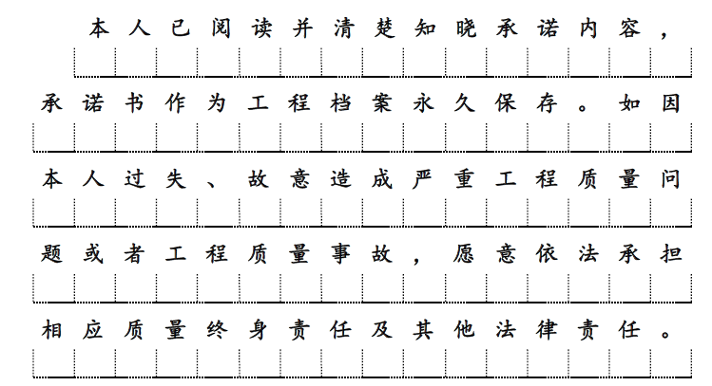

承诺人（签字） 法定代表人（签字） 单位盖章（公章）

已标价工程量清单及图纸
其他合同文件

第六章 响应文件格式

供应商编制文件须知
1、供应商按照本部分的顺序编制响应文件，编制中涉及格式资料的，应按照本部分提供的内容和格式（所有表格的格式可扩展）填写提交。
2、对于竞争性磋商文件中标记了“实质性格式”文件的，供应商不得改变格式中给定的文字所表达的含义，不得删减格式中的实质性内容，不得自行添加与格式中给定的文字内容相矛盾的内容，不得对应当填写的空格不填写或不实质性响应，否则响应无效。未标记“实质性格式”的文件和竞争性磋商文件未提供格式的内容，可由供应商自行编写。
3、全部声明和问题的回答及所附材料必须是真实的、准确的和完整的。

响应文件封面（非实质性格式）

响 应 文 件

项目名称:
项目编号/包号：

供应商名称：

1 满足《中华人民共和国政府采购法》第二十二条规定

1-1 营业执照等证明文件

1-2 供应商资格声明书
供应商资格声明书

致：采购人或采购代理机构
在参与本次项目磋商中，我单位承诺：
- 具有良好的商业信誉和健全的财务会计制度；
- 具有履行合同所必需的设备和专业技术能力；
- 有依法缴纳税收和社会保障资金的良好记录；
- 参加政府采购活动前三年内，在经营活动中没有重大违法记录（重大违法记录指因违法经营受到刑事处罚或者责令停产停业、吊销许可证或者执照、较大数额罚款等行政处罚，不包括因违法经营被禁止在一定期限内参加政府采购活动，但期限已经届满的情形）；
- 我单位不属于政府采购法律、行政法规规定的公益一类事业单位、或使用事业编制且由财政拨款保障的群团组织（仅适用于政府购买服务项目）；
- 我单位不存在为采购项目提供整体设计、规范编制或者项目管理、监理、检测等服务后，再参加该采购项目的其他采购活动的情形（单一来源采购项目除外）；
- 与我单位存在“单位负责人为同一人或者存在直接控股、管理关系”的其他法人单位信息如下（如有，不论其是否参加同一合同项下的政府采购活动均须填写）：
序号 | 单位名称 | 相互关系
1
2
…

上述声明真实有效，否则我方负全部责任。

供应商名称（加盖公章）：______
日期：____年____月____日
说明：供应商承诺不实的，依据《政府采购法》第七十七条“提供虚假材料谋取中标、成交的”有关规定予以处理。

2 落实政府采购政策需满足的资格要求（如有）

2-1 中小企业政策证明文件
说明：
（1）如本项目（包）不专门面向中小企业预留采购份额，供应商无须提供《中小企业声明函》或《残疾人福利性单位声明函》或由省级以上监狱管理局、戒毒管理局（含新疆生产建设兵团）出具的属于监狱企业的证明文件；当供应商拟享受中小企业扶持政策时，仍应提供上述证明文件，否则不享受相关中小企业扶持政策。
（2）如本项目（包）专门面向中小企业采购，响应文件中须提供《中小企业声明函》或《残疾人福利性单位声明函》，或提供由省级以上监狱管理局、戒毒管理局（含新疆生产建设兵团）出具的属于监狱企业的证明文件。
（3）如本项目（包）预留部分采购项目预算专门面向中小企业采购，且要求获得采购合同的供应商将采购项目中的一定比例分包给一家或者多家中小企业或要求供应商以联合体形式参加采购活动，响应文件中须提供《中小企业声明函》或《残疾人福利性单位声明函》或由省级以上监狱管理局、戒毒管理局（含新疆生产建设兵团）出具的属于监狱企业的证明文件。
（4）中小企业声明函填写注意事项
1）《中小企业声明函》由参加政府采购活动的供应商出具。联合体参与的，《中小企业声明函》可由牵头人出具。
2）对于联合体中由中小企业承担的部分，或者分包给中小企业的部分，必须全部由中小企业制造、承建或者承接。供应商应当在声明函“标的名称”部分标明联合体中中小企业承担的具体内容或者中小企业的具体分包内容。
3）对于多标的采购项目，供应商应充分、准确地了解所提供货物的制造企业、提供服务的承接企业信息。对相关情况了解不清楚的，不建议填报本声明函。
（5）温馨提示：为方便广大中小企业识别企业规模类型，工业和信息化部组织开发了中小企业规模类型自测小程序，在国务院客户端和工业和信息化部网站上均有链接，供应商填写所属的行业和指标数据可自动生成企业规模类型测试结果。本项目中小企业划分标准所属行业详见第二章《供应商须知资料表》，如在该程序中未找到本项目文件规定的中小企业划分标准所属行业，则按照《关于印发中小企业划型标准规定的通知（工信部联企业﹝2011﹞300号）》及《金融业企业划型标准规定》（银发〔2015〕309 号）等国务院批准的中小企业划分标准执行。

2-1-1 中小企业证明文件
中小企业声明函（货物）格式
本公司（联合体）郑重声明，根据《政府采购促进中小企业发展管理办法》（财库﹝2020﹞46 号）的规定，本公司（联合体）参加（单位名称）的（项目名称）采购活动，提供的货物全部由符合政策要求的中小企业制造。相关企业（含联合体中的中小企业、签订分包意向协议的中小企业）的具体情况如下：
1. （标的名称） ，属于（采购文件中明确的所属行业）行业；制造商为（企业名称），从业人员______人，营业收入为______万元，资产总额为______万元¹，属于（中型企业、小型企业、微型企业）；
2. （标的名称） ，属于（采购文件中明确的所属行业）行业；制造商为（企业名称），从业人员______人，营业收入为______万元，资产总额为______万元，属于（中型企业、小型企业、微型企业）；
……
以上企业，不属于大企业的分支机构，不存在控股股东为大企业的情形，也不存在与大企业的负责人为同一人的情形。
本企业对上述声明内容的真实性负责。如有虚假，将依法承担相应责任。

企业名称（盖章）：______
日 期：______

¹从业人员、营业收入、资产总额填报上一年度数据，无上一年度数据的新成立企业可不填报。

中小企业声明函（工程、服务）格式
本公司（联合体）郑重声明，根据《政府采购促进中小企业发展管理办法》（财库﹝2020﹞46 号）的规定，本公司（联合体）参加（单位名称）的（项目名称）采购活动，工程的施工单位全部为符合政策要求的中小企业（或者：服务全部由符合政策要求的中小企业承接）。相关企业（含联合体中的中小企业、签订分包意向协议的中小企业）的具体情况如下：
1. （标的名称） ，属于（采购文件中明确的所属行业）行业；承建（承接）企业为（企业名称），从业人员______人，营业收入为______万元，资产总额为______万元¹，属于（中型企业、小型企业、微型企业）；
2. （标的名称） ，属于（采购文件中明确的所属行业）行业；承建（承接）企业为（企业名称），从业人员______人，营业收入为______万元，资产总额为______万元，属于（中型企业、小型企业、微型企业）；

……
以上企业，不属于大企业的分支机构，不存在控股股东为大企业的情形，也不存在与大企业的负责人为同一人的情形。
本企业对上述声明内容的真实性负责。如有虚假，将依法承担相应责任。

企业名称（盖章）：______
日 期：______

¹从业人员、营业收入、资产总额填报上一年度数据，无上一年度数据的新成立企业可不填报。

附表（仅供参考）
大中小微型企业划分标准
行业名称 | 指标名称 | 计量  单位 | 大型 | 中型 | 小型 | 微型
农、林、牧、渔业 | 营业收入(Y) | 万元 | Y≥20000 | 500≤Y＜20000 | 50≤Y＜500 | Y＜50
工业 # | 从业人员(X) | 人 | X≥1000 | 300≤X＜1000 | 20≤X＜300 | X＜20
工业 # | 营业收入(Y) | 万元 | Y≥40000 | 2000≤Y＜40000 | 300≤Y＜2000 | Y＜300
建筑业 | 营业收入(Y) | 万元 | Y≥80000 | 6000≤Y＜80000 | 300≤Y＜6000 | Y＜300
建筑业 | 资产总额(Z) | 万元 | Z≥80000 | 5000≤Z＜80000 | 300≤Z＜5000 | Z＜300
批发业 | 从业人员(X) | 人 | X≥200 | 20≤X＜200 | 5≤X＜20 | X＜5
批发业 | 营业收入(Y) | 万元 | Y≥40000 | 5000≤Y＜40000 | 1000≤Y＜5000 | Y＜1000
零售业 | 从业人员(X) | 人 | X≥300 | 50≤X＜300 | 10≤X＜50 | X＜10
零售业 | 营业收入(Y) | 万元 | Y≥20000 | 500≤Y＜20000 | 100≤Y＜500 | Y＜100
交通运输业 # | 从业人员(X) | 人 | X≥1000 | 300≤X＜1000 | 20≤X＜300 | X＜20
交通运输业 # | 营业收入(Y) | 万元 | Y≥30000 | 3000≤Y＜30000 | 200≤Y＜3000 | Y＜200
仓储业# | 从业人员(X) | 人 | X≥200 | 100≤X＜200 | 20≤X＜100 | X＜20
仓储业# | 营业收入(Y) | 万元 | Y≥30000 | 1000≤Y＜30000 | 100≤Y＜1000 | Y＜100
邮政业 | 从业人员(X) | 人 | X≥1000 | 300≤X＜1000 | 20≤X＜300 | X＜20
邮政业 | 营业收入(Y) | 万元 | Y≥30000 | 2000≤Y＜30000 | 100≤Y＜2000 | Y＜100
住宿业 | 从业人员(X) | 人 | X≥300 | 100≤X＜300 | 10≤X＜100 | X＜10
住宿业 | 营业收入(Y) | 万元 | Y≥10000 | 2000≤Y＜10000 | 100≤Y＜2000 | Y＜100
餐饮业 | 从业人员(X) | 人 | X≥300 | 100≤X＜300 | 10≤X＜100 | X＜10
餐饮业 | 营业收入(Y) | 万元 | Y≥10000 | 2000≤Y＜10000 | 100≤Y＜2000 | Y＜100
信息传输业 # | 从业人员(X) | 人 | X≥2000 | 100≤X＜2000 | 10≤X＜100 | X＜10
信息传输业 # | 营业收入(Y) | 万元 | Y≥100000 | 1000≤Y＜100000 | 100≤Y＜1000 | Y＜100
软件和信息技术服务业 | 从业人员(X) | 人 | X≥300 | 100≤X＜300 | 10≤X＜100 | X＜10
软件和信息技术服务业 | 营业收入(Y) | 万元 | Y≥10000 | 1000≤Y＜10000 | 50≤Y＜1000 | Y＜50
房地产开发经营 | 营业收入(Y) | 万元 | Y≥200000 | 1000≤Y＜200000 | 100≤Y＜1000 | Y＜100
房地产开发经营 | 资产总额(Z) | 万元 | Z≥10000 | 5000≤Z＜10000 | 2000≤Z＜5000 | Z＜2000
物业管理 | 从业人员(X) | 人 | X≥1000 | 300≤X＜1000 | 100≤X＜300 | X＜100
物业管理 | 营业收入(Y) | 万元 | Y≥5000 | 1000≤Y＜5000 | 500≤Y＜1000 | Y＜500
租赁和商务服务业 | 从业人员(X) | 人 | X≥300 | 100≤X＜300 | 10≤X＜100 | X＜10
租赁和商务服务业 | 资产总额(Z) | 万元 | Z≥120000 | 8000≤Z＜120000 | 100≤Z＜8000 | Z＜100
其他未列明行业 # | 从业人员(X) | 人 | X≥300 | 100≤X＜300 | 10≤X＜100 | X＜10
说明：
1.大型、中型和小型企业须同时满足所列指标的下限，否则下划一档；微型企业只须满足所列指标中的一项即可。
2.附表中各行业的范围以《国民经济行业分类》（GB/T4754-2017）为准。带#的项为行业组合类别，其中，工业包括采矿业，制造业，电力、热力、燃气及水生产和供应业；交通运输业包括道路运输业，水上运输业，航空运输业，管道运输业，多式联运和运输代理业、装卸搬运，不包括铁路运输业；仓储业包括通用仓储，低温仓储，危险品仓储，谷物、棉花等农产品仓储，中药材仓储和其他仓储业;信息传输业包括电信、广播电视和卫星传输服务，互联网和相关服务；其他未列明行业包括科学研究和技术服务业，水利、环境和公共设施管理业，居民服务、修理和其他服务业，社会工作，文化、体育和娱乐业，以及房地产中介服务，其他房地产业等，不包括自有房地产经营活动。
3.企业划分指标以现行统计制度为准。（1）从业人员，是指期末从业人员数，没有期末从业人员数的，采用全年平均人员数代替。（2）营业收入，工业、建筑业、限额以上批发和零售业、限额以上住宿和餐饮业以及其他设置主营业务收入指标的行业，采用主营业务收入；限额以下批发与零售业企业采用商品销售额代替；限额以下住宿与餐饮业企业采用营业额代替；农、林、牧、渔业企业采用营业总收入代替；其他未设置主营业务收入的行业，采用营业收入指标。（3）资产总额，采用资产总计代替。

残疾人福利性单位声明函格式
本单位郑重声明，根据《财政部 民政部 中国残疾人联合会关于促进残疾人就业政府采购政策的通知》（财库〔2017〕 141号）的规定，本单位（请进行选择）：
□不属于符合条件的残疾人福利性单位。
□属于符合条件的残疾人福利性单位，且本单位参加______单位的______项目采购活动提供本单位制造的货物（由本单位承担工程/提供服务），或者提供其他残疾人福利性单位制造的货物（不包括使用非残疾人福利性单位注册商标的货物）。
本单位对上述声明的真实性负责。如有虚假，将依法承担相应责任。

单位名称（盖章）：______
日 期：______

2-1-2 拟分包情况说明及分包意向协议
说明：
如本项目（包）允许分包，且供应商拟进行分包时：
（1）响应文件中须提供《拟分包情况说明》，否则响应无效；
（2）当同时符合下列情形时，响应文件还须提供《分包意向协议》，否则响应无效：
A. 本项目（包）预留部分采购项目预算专门面向中小企业采购，且要求获得采购合同的供应商将采购项目中的一定比例分包给一家或者多家中小企业的；
B. 供应商通过分包方式满足中小企业政策要求的。

拟分包情况说明
致：（采购人或采购代理机构）
我单位参加贵单位组织采购的项目编号为______的______项目（填写采购项目名称）中______包（填写包号）的磋商。拟签订分包合同的单位情况如下表所示，我单位承诺一旦在该项目中获得采购合同将按下表所列情况进行分包，同时承诺分包承担主体不再次分包。
序号 | 分包承担  主体名称 | 分包承担  主体类型  （选择） | 资质等级 | 拟分包  合同内容 | 拟分包  合同金额  （人民币元） | 占该采购包  合同金额的  比例（%）
1 |  | □中型企业  □小微企业  □其他
2 |  | □中型企业  □小微企业  □其他
…
合计：

供应商名称（加盖公章）：______
日期：___年___月___日

注：
（1）当供应商属于本部分说明中第（1）类情形，如未提供《拟分包情况说明》，或提供了《拟分包情况说明》但未填写分包承担主体名称、拟分包合同内容、拟分包合同金额，其响应无效；
（2）当供应商属于本部分说明中第（2）类情形，如未提供《拟分包情况说明》，或提供了《拟分包情况说明》但未填写分包承担主体名称、分包承担主体类型、拟分包合同内容、拟分包合同金额，其响应无效；
（3）如本采购文件《供应商须知资料表》载明本项目分包承担主体应具备的相应资质条件，则供应商须在本表中列明分包承担主体的资质等级，并后附资质证书电子件，否则响应无效。
分包意向协议
甲方（供应商）：______
乙方（拟分包单位）：______
甲方承诺，一旦在______（采购项目名称）（项目编号/包号为：______）采购项目中获得采购合同，将按照下述约定将合同项下部分内容分包给乙方：
1.分包内容：______。
2.分包金额：______，该金额占该采购包合同金额的比例为______%。
乙方承诺将在上述情况下与甲方签订分包合同。
本协议自各方盖章之日起生效，如甲方未在该项目（采购包）成交，本协议自动终止。

甲方（盖章）：______ 乙方（盖章）：______

日期：______年______月______日

注：
（1）当供应商属于本部分说明中第（2）类情形，必须提供，否则响应无效；其他情形无须提供；
（2）供应商须与所有拟分包单位分别签订《分包意向协议》，每单位签订一份，并在响应文件中提交全部协议原件的电子件，否则响应无效。

2-2 其它落实政府采购政策的资格要求（如有）

3 本项目的特定资格要求（如有）

3-1 联合协议（如有）
联合协议
______ 、______及______就“______（项目名称）” ______包采购项目的磋商事宜，经各方充分协商一致，达成如下协议：
- 由________牵头，________、________参加，组成联合体共同进行采购项目的磋商工作。
- 联合体成交后，联合体各方共同与采购人签订合同，就采购合同约定的事项对采购人承担连带责任。
- 联合体各方均同意由牵头人代表其他联合体成员单位按竞争性磋商文件要求出具《授权委托书》。
- 牵头人为项目的总负责单位；组织各参加方进行项目实施工作。
- ______负责______，具体工作范围、内容以响应文件及合同为准。
- ______负责______，具体工作范围、内容以响应文件及合同为准。
- ______负责______（如有），具体工作范围、内容以响应文件及合同为准。
- 本项目联合协议合同总额为______元，联合体各成员按照如下比例分摊（按联合体成员分别列明）：
（1）______为□大型企业□中型企业、□小微企业（包含监狱企业、残疾人福利性单位）、□其他，合同金额为______元；
（2）______为□大型企业□中型企业、□小微企业（包含监狱企业、残疾人福利性单位）、□其他，合同金额为______元；
（…）______为□大型企业□中型企业、□小微企业（包含监狱企业、残疾人福利性单位）、□其他，合同金额为______元。
- 以联合体形式参加政府采购活动的，联合体各方不得再单独参加或者与其他供应商另外组成联合体参加同一合同项下的政府采购活动。
- 其他约定（如有）：______。
本协议自各方盖章后生效，采购合同履行完毕后自动失效。如未成交，本协议自动终止。
联合体牵头人名称：______ 联合体成员名称：______
盖章：______ 盖章：______

联合体成员名称：______
盖章：______

日期：______年______月______日

注：
1. 如本项目（包）接受供应商以联合体形式参加采购活动，且供应商以联合体形式参与时，须提供《联合协议》，否则响应无效。
2. 联合体各方成员须在本协议上共同盖章。

3-2 其他特定资格要求
1）供应商须同时具有有效的 建筑装修装饰工程专业承包二级[新]及以上资质及有效的安全生产许可证；
注：需提供相关证书并加盖供应商公章。

2）非北京市建筑企业，应提供有效的《外省市建筑业企业进京施工备案信息》
注：需提供证明文件并加盖供应商公章。

3）项目经理须具有建筑工程专业二级（含）以上注册建造师执业资格和有效的安全生产考核合格证书（简称B本），且在确定成交时不得担任其他在施建设工程的项目经理；
注：①需提供项目经理相关证书复印件并加盖供应商公章；
②需提供在确定成交供应商时不得担任其他在施建设工程的项目经理的承诺书并加盖供应商公章。（格式自拟）

4）供应商没有处于被责令停业，投标资格被取消，财产被接管、冻结，破产状态；
5）供应商在最近三年内（2023年6月25日至2026年6月24日）没有骗取中标和严重违约及重大工程质量问题；
注：4）、5）项需提供承诺书并加盖供应商公章（格式自拟）

4 磋商保证金凭证/交款单据电子件（如有）

5 响应书（实质性格式）

响应书
致：（采购人或采购代理机构）

我方参加你方就______（项目名称，项目编号/包号）组织的采购活动，并对此项目进行磋商。
1. 我方已详细审查全部竞争性磋商文件，自愿参与磋商并承诺如下：
（1）本响应有效期为自响应文件提交截止之日起______个日历日。
（2）除合同条款及采购需求偏离表列出的偏离外，我方响应竞争性磋商文件的全部要求。
（3）我方已提供的全部文件资料是真实、准确的，并对此承担一切法律后果。
（4）如我方成交，我方将在法律规定的期限内与你方签订合同，按照竞争性磋商文件要求提交履约保证金，并在合同约定的期限内完成合同规定的全部义务。
2. 其他补充条款（如有）：______。
与本磋商有关的一切正式往来信函请寄：

地址_________________________ 传 真_________________________
电话_________________________ 电子函件_________________________

供应商名称（加盖公章）：______
日期：____年____月____日

6 授权委托书（实质性格式）
授权委托书
本人____（姓名）系____（供应商名称）的法定代表人（单位负责人），现委托_____ （姓名）为我方代理人。代理人根据授权，以我方名义签署、澄清确认、提交、撤回、修改____（项目名称）响应文件和处理有关事宜，其法律后果由我方承担。
委托期限：自本授权委托书签署之日起至响应有效期届满之日止。
代理人无转委托权。
供应商名称（加盖公章）：______________
法定代表人（单位负责人）（签字或签章）：______________
委托代理人（签字或签章）：______________
日期：____年____月____日

附：法定代表人（单位负责人）及委托代理人身份证明文件电子件：

说明：
1.若供应商为事业单位或其他组织或分支机构，则法定代表人（单位负责人）处的签署人可为单位负责人。
2.若响应文件中签字之处均为法定代表人（单位负责人）本人签署，则可不提供本《授权委托书》，但须提供《法定代表人（单位负责人）身份证明》；否则，不需要提供《法定代表人（单位负责人）身份证明》。
3.供应商为自然人的情形，可不提供本《授权委托书》。
4.供应商应随本《授权委托书》同时提供法定代表人（单位负责人）及委托代理人的有效的身份证或护照等身份证明文件电子件。提供身份证的，应同时提供身份证双面电子件。
法定代表人（单位负责人）身份证明

致：____（采购人或采购代理机构）
兹证明，
姓名：____性别：____年龄：____职务：____

系__________（供应商名称）的法定代表人（单位负责人）。

附：法定代表人（单位负责人）身份证或护照等身份证明文件电子件：

供应商名称（加盖公章）：______
法定代表人（单位负责人）（签字或签章）：______
日期：____年____月____日

7 报价一览表
报价一览表

（格式示例：适用于投报总价的项目）
项目编号：___________ 项目名称：___________
包号 | 供应商名称 | 报价
包号 | 供应商名称 | 大写 | 小写

注：1.此表中，每包的报价应和《分项报价表》中的总价相一致。
2.本表必须按包分别填写。

供应商名称（加盖公章）：___________
日期：____年____月____日

8 分项报价表
分项报价表

（格式示例一，适用于设备采购）
项目编号/包号：________ 项目名称：__________报价单位：人民币元
序号 | 分项名称 | 制造商 | 产地/国别 | 制造商  统一社会信用代码 | 制造商  规模 | 制造商所属性别 | 外商投资类型 | 品牌 | 规格、型号 | 单价（元） | 数量 | 合价（元）
1
2
3
4
…
总价（元）
说明：制造商规模请填写“大型”、“中型”、“小型”、“微型”或“其他”，中小企业的定义见第二章《供应商须知》。
制造商所属性别请填写“男”或“女”， 指拥有制造商51%以上绝对所有权的性别；绝对所有权拥有者可以是一个人，也可以是多人合计计算。
外商投资类型请填写“外商单独投资”、“外商部分投资”或“内资”。

（格式示例二，适用于服务类项目）
项目编号/包号：_________ 项目名称：_________报价单位：人民币元
序号 | 分项名称 | 单价（元） | 数量 | 合价（元） | 备注/说明
1
2
3 | …
总价（元）

（采用工程量清单计价方式的采购项目，应在本部分放置清单计价表格）

注：1.本表应按包分别填写。
2.上述各项的详细规格（如有），可另页描述。
3.制造商规模列应填写“大型”、“中型”、“小型”、“微型”或“其他”，且不应与《中小企业声明函》或《拟分包情况说明》中内容矛盾。制造商所属性别请填写“男”或“女”，指拥有制造商51%以上绝对所有权的性别；绝对所有权拥有者可以是一个人，也可以是多人合计计算。外商投资类型请填写“外商单独投资”、“外商部分投资”或“内资”。

供应商名称（加盖公章）：______
日期：____年____月____日

（格式示例三，适用于工程量清单计价方式的采购项目）
（采用工程量清单计价方式的采购项目，应在本部分放置清单计价表格及下表）
项目编号/包号：_________ 项目名称：_________报价单位：人民币元
工程名称
合同履行期限
计划开工日期 | 年 月 日
计划竣工日期 | 年 月 日
质量标准 | 合格
施工现场安全生产标准化管理目标等级 | 达标
响应报价 | 人民币大写： ，  人民币小写： 元
其中： | 分部分项工程合价为： 元；  措施项目合价为： 元；  其他项目合价为： 元；  税金的合价为： 元；  其他说明：  材料和工程设备暂估价（含税）合计金额： 元；  专业工程暂估价（含税）合计金额： 元；  暂列金额（不含计日工）（含税）合计金额： 元；  安全生产标准化措施费（含税）合计金额： 元  赶工增加费（含税）合计金额（如有）： 元。
对磋商文件的确认意见 | 全部确认、无意见
报价中未包含内容及要求采购单位的配合条件 | 无
响应报价需要说明的问题 | 安全生产标准化措施费的报价及费率，以及税率、规费费率等执行现行最新标准。
备注 | 无

注：1.本表应按包分别填写。
2.上述各项的详细规格（如有），可另页描述。
3.制造商规模列应填写“大型”、“中型”、“小型”、“微型”或“其他”，且不应与《中小企业声明函》或《拟分包情况说明》中内容矛盾。制造商所属性别请填写“男”或“女”，指拥有制造商51%以上绝对所有权的性别；绝对所有权拥有者可以是一个人，也可以是多人合计计算。外商投资类型请填写“外商单独投资”、“外商部分投资”或“内资”。

供应商名称（加盖公章）：______
日期：____年____月____日

已标价工程量清单

（按照清单文件要求签字盖章）

注：
1.如果不提供已标价工程量清单将视为没有实质性响应磋商文件。
2.已标价工程量清单按“工程量清单”中的相关清单表格式填写。构成合同文件的已标价工程量清单包括“工程量清单”有关工程量清单及其他说明的内容。

9 合同条款偏离表（实质性格式）

合同条款偏离表

项目编号/包号：_______________ 项目名称：_______________
序号 | 竞争性磋商文件条目号（页码） | 竞争性磋商文件要求 | 响应文件内容 | 偏离情况 | 说明
对本项目合同条款的偏离情况（应进行选择，未选择响应无效）：
□无偏离（如无偏离，仅选择无偏离即可；无偏离即为对合同条款中的所有要求，均视作供应商已对之理解和响应。）
□有偏离（如有偏离，则应在本表中对负偏离项逐一列明，否则响应无效；对合同条款中的所有要求，除本表列明的偏离外，均视作供应商已对之理解和响应。）

注： “偏离情况”列应据实填写“正偏离”或“负偏离”。

供应商名称（加盖公章）：_______________
日期：____年____月____日

10 采购需求偏离表（实质性格式）
采购需求偏离表
项目编号/包号：_______________ 项目名称：_______________
序号 | 竞争性磋商文件条目号(页码) | 竞争性磋商文件要求 | 响应内容 | 偏离情况 | 说明

注：
1. 对竞争性磋商文件中的所有商务、技术要求，除本表所列明的所有偏离外，均视作供应商已对之理解和响应。
2.“偏离情况”列应据实填写“无偏离”、“正偏离”或“负偏离”。

供应商名称（加盖公章）：______
日期：____年____月____日

11 本国产品标准证明文件
关于符合本国产品标准的声明函

本公司（单位）郑重声明，根据《国务院办公厅关于在政府采购中实施本国产品标准及相关政策的通知》（国办发〔2025〕34号）的规定，本公司（单位）提供的以下产品属于本国产品。具体情况如下：
1.（产品名称1）¹，生产厂为（厂名）²，厂址为（生产厂址）。（产品名称1）的中国境内生产的组件成本占比≥（规定比例）³。（产品名称1）的（关键组件）⁴在中国境内生产。（产品名称1）的（关键工序）⁵在中国境内完成。
2.（产品名称2），生产厂为（厂名），厂址为（生产厂址）。（产品名称2）的中国境内生产的组件成本占比≥（规定比例）。（产品名称2）的（关键组件）在中国境内生产。（产品名称2）的（关键工序）在中国境内完成。
……
本公司（单位）对上述声明内容的真实性负责。如有虚假，愿承担相应法律责任。

公司（单位）名称（盖章）：
日期： 年 月 日

注：1.产品如有型号，请在“产品名称”栏一并填写。
2.生产厂名与厂址应与生产厂营业执照载明的相关信息保持一致。
3.该产品的中国境内生产的组件成本占比相关要求实施前，“规定比例”栏可不填。
4.该产品的关键组件要求实施前，“关键组件”栏可不填。
5.该产品的关键工序要求实施前，“关键工序”栏可不填。

产品成本占比承诺函

我公司（单位）郑重承诺，我公司已阅读并理解《国务院办公厅关于在政府采购中实施本国产品标准及相关政策的通知》（国办发〔2025〕34号）的规定。据此承诺如下：
为本采购项目或者采购包提供的符合本国产品标准的产品成本之和占提供的全部产品成本之和的比例为______%。

公司（单位）名称（盖章）：
日期： 年 月 日

注：
1. 本承诺函应按包分别提供。
2. 单一产品采购无须提供本承诺函；供应商提供产品全部为本国产品，且提供了《关于符合本国产品标准的声明函》时，无须提供本承诺函。
3. 当采购项目或单个采购包中含有多种产品，且供应商提供的产品同时包含本国产品及非本国产品，则供应商除需提供《关于符合本国产品标准的声明函》外，还需提供本承诺函；否则，不享受价格评审优惠。

12 竞争性磋商文件要求提供或供应商认为应附的其他材料

12-1供应商信息采集表
供应商名称 | 供应商所属性别 | 外商投资类型
注：1.供应商如为联合体，则应填写联合体各成员信息。
2.供应商所属性别请填写“男”或“女”，指拥有供应商51%以上绝对所有权的性别；绝对所有权拥有者可以是一个人，也可以是多人合计计算。
3.外商投资类型请填写“外商单独投资”、“外商部分投资”或“内资”。

13 最后报价一览表（实质性格式，磋商后提交）

最后报价一览表

项目编号/包号：_______________ 项目名称：_______________
序号 | 供应商名称 | 最后报价 |  | 其他  声明
序号 | 供应商名称 | 大写 | 小写 | 其他  声明

注：1.此表中，每包的最后报价应和《最后分项报价表》中的总价相一致。
2.本表必须按包分别填写。
3.此表无需在响应文件中提交，磋商后供应商按磋商小组要求提交。

供应商授权代表签字（或加盖供应商公章）：___________
日期：____年____月____日

14 最后分项报价表（实质性格式，磋商后提交）
最后分项报价表

（格式示例一，适用于设备采购）
项目编号/包号：_________ 项目名称：_________报价单位：人民币元
序号 | 分项名称 | 制造商/  生产厂家 | 产地/国别 | 制造商统一社会信用代码 | 制造商  规模 | 制造商所属性别 | 外商投资类型 | 品牌 | 规格、型号 | 单价（元） | 数量 | 合价（元）
1
2
3
4
…
总价（元）
说明：制造商规模请填写“大型”、“中型”、“小型”、“微型”或“其他”，中小企业的定义见第二章《供应商须知》。
制造商所属性别请填写“男”或“女”，指拥有制造商51%以上绝对所有权的性别；绝对所有权拥有者可以是一个人，也可以是多人合计计算。
外商投资类型请填写“外商单独投资”、“外商部分投资”或“内资”。

（格式示例二，适用于服务类项目）
项目编号/包号：_________ 项目名称：_________报价单位：人民币元
序号 | 分项名称 | 单价（元） | 数量 | 合价（元） | 备注/说明
1
2
3 | …
总价（元）

（格式示例三，适用于工程类项目，且现场难以重新按工程量清单提供报价的）

序号 | 最后报价计算过程或说明（可以填写按第一次报价下浮/上浮比例，也可以填写相对第一次报价某部分价格变化情况） | 总价（元） | 备注
1
合计（元）

注：1.本表应按包分别填写。
2.上述各项的详细规格（如有），可另页描述。
3.此表无需在响应文件中提交，磋商后供应商按磋商小组要求提交。
4.制造商规模列应填写“大型”、“中型”、“小型”、“微型”或“其他”，且不应与《中小企业声明函》或《拟分包情况说明》中内容矛盾。制造商所属性别请填写“男”或“女”，指拥有制造商51%以上绝对所有权的性别；绝对所有权拥有者可以是一个人，也可以是多人合计计算。外商投资类型请填写“外商单独投资”、“外商部分投资”或“内资”。

供应商授权代表签字（或加盖供应商公章）：____________
日期：____年____月____日

15 最后报价构成表（如有，磋商后提交）
15-1 最终报价中分包情况说明
序号 | 分包承担主体名称 | 分包承担主体类型  （选择） | 拟分包合同金额  （人民币元）
1 |  | □中型企业  □小微企业  □其他
2 |  | □中型企业  □小微企业  □其他
…
合计

15-2 联合体最终报价情况说明
序号 | 联合体成员名称 | 联合体成员类型  （选择） | 合同金额  （人民币元）
1 |  | □中型企业  □小微企业  □其他
2 |  | □中型企业  □小微企业  □其他
…
合计

注：
1. 如供应商为联合体或拟进行合同分包，则必须选择一种表格填报，否则响应无效。
2.本表应按包分别填写。
3.此表无需在响应文件中提交，磋商后供应商按磋商小组要求提交。

供应商授权代表签字（或加盖供应商公章）：____________
日期：____年____月____日
http://www.ccgp-beijing.gov.cn/xxgg/qjxxgg/qjzbgg/2026/6/7a745911fa7e45b4852cbb2ec780abb7.htm
北京市丰台区南四环西路188号（总部基地）六区16号楼6层

